Анализ - отчет

по СОШ №32

Свердловского района

г. Бишкек

за 2020-2021 учебный год

Миссия образовательной организации:

“Усовершенствование и создание благоприятной образовательной среды, которая позволит раскрыть природные и потенциальные возможности учащихся, развитие их творческой компетенции”

Цели и задачи:
1) усовершенствование и функционирование педагогической деятельности, выполнение требования программы государственного стандарта образования;
2) создание материально-технических условий для развития учебно-воспитательного процесса, учитывая интересы и способности учащихся и их образовательные возможности;
3) направить педагогическую деятельность на повышение качества обучения, развитие умений, навыков и знаний учащихся путем применения новых методов обучения;
4) усовершенствовать работу с одаренными учащимися, активизировать их познавательную деятельность, направленную на участие в общественных мероприятиях, научно-исследовательских проектах, предметных олимпиад;
5) направить работу на привлечение молодых специалистов, создание устойчивого кадрового состава пед. коллектива;
6) разнообразить формы и методы работы с МО по выполнению контроля за урочной и внеурочной деятельности учебно-воспитательного процесса;
7) проводить воспитательную работу, направленную на развитие творческого потенциала подрастающего поколения, прививать им чувства патриотизма и любви к Родине;
8) усовершенствовать работу по созданию качественного педагогического коллектива путем повышения их мастерства и квалификации.

Контингент учащихся, класс-комплекты
В 2020-2021 учебном году было сформировано 59 класс-комплектов.

Класс-комплектов | Кол-во классов |  | с русс.яз обучения | с кырг.яз обучения | Ко-во мальчиков | Ко-во девочек
 | Класс | Ко-во
1-4 | 27 | 934 | 13 | 14 | 475 | 459
5-9 | 28 | 973 | 12 | 16 | 473 | 500
10-11 | 4 | 106 | 2 | 2 | 38 | 68
Всего: | 59 | 2013 | 27 | 32 | 986 | 1027

2018-2019 |  | 2019-2020 |  | 2020-2021
На начало года | На конец года | На начало года | На конец года | На начало года | На конец года
1765 | 1793 | 1892 | 1923 | 2010 | 2013

Всего 934 учащихся, 27 класс-комплектов с 1-4 классы. С кыргызским языком обучения 14, с русским языком обучения 13. Всего 973 учащихся, 28 класс-комплектов с 5 по 9 классы, с кыргызским языком обучения 16, с русским языком обучения 12. 10,11- 4 класса, 2 с русским, 2 с кыргызским языком обучения.
С каждым годом увеличивается контингент учащихся по месту проживания, с
ж/м Ак-Босого, Тендик, Келечек, текучесть детей связано с миграцией с регионов, Баткенская область, Джалал –Абадская область, желание обучаться в русских классах, что привело к увеличению количества учащихся. Наполняемость детей в классах, особенно среднее звено 5,6,7,8 классы составляло от 35 до 41 учащихся. Увеличение количества учащихся в начальной школе привело к проблемам нехватки учителей в классах с русским языком обучения. По национальному составу в школе обучаются 97% кыргызов, 2% русских, малочисленными другие национальности - 1% таджики, узбеки, дунгане, корейцы, казахи.
Развитие материально-технической базы школы непосредственно влияет на учебно-воспитательный процесс, на создание всевозможных условий для обучения учащихся и работы педагогов. Администрация совместно с педколлективом школы, приложила немало усилий для реализации данной задачи. Трудности были в нехватке финансирования, не было активной поддержки со стороны родителей учащихся школы.

На сегодняшний день в школе функционирует 39 учебных кабинетов, 1 кабинет информатики, 6 административных кабинетов( приемная, директора, метод кабинет, ВР, госязыка, нач классов, АХЧ) , кабинеты ИДН, психолога и соц.педагога, мед. работника, библиотекаря, учительская. Для занятия физкультуры имеется спортивная площадка, спортзал.
Ежегодно проводится ремонт кабинетов, поэтапное тематическое оформление учебных кабинетов, оснащение ТСО и др техническими средствами обучения. В текущем учебном году из-за нехватки кабинетов для кыргызских классов была начата пристройка двух учебных кабинетов на втором этаже,по назначению предметов: информатика, английский язык. В течение 2020-2021 учебного года были обустроены след. кабинеты: кырг.языка и литературы, обновление мебели, принтер, интерактивная доска, были обновлены мебелью учебные кабинеты
№ 38, 12, 11, 40, была проведена замена окон в каб. 33. Школа в течении учебного года проводила работу по сотрудничеству с фондом Ага-Хан, согласно договоренности и помощи родителей была приобретена мягкая посадочная мебель для актового зала в количестве 150, обновлены шторы, проведен ремонт кондиционеров, были закуплены стол со стульями для метод.кабинета в количестве 23 стульев и конференц-стол, замена световых лампочек. Интерактивных досок по школе - 3.

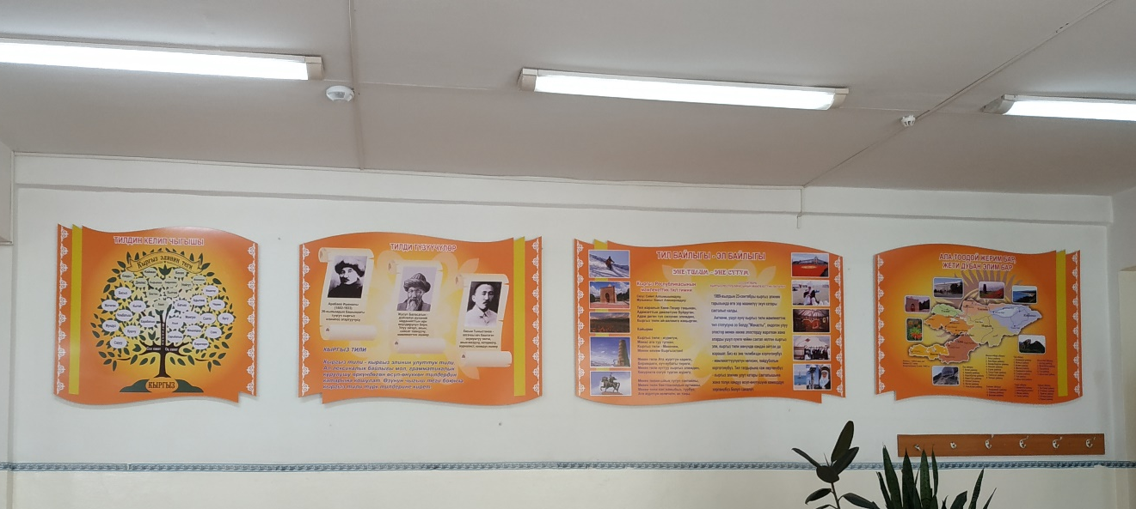

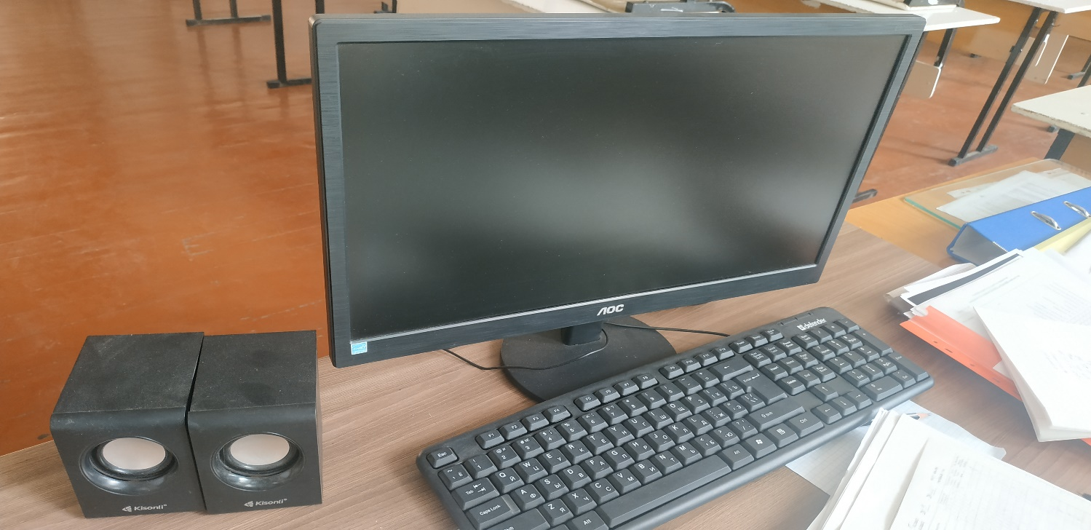

Школа предусматривает дальше по возможности, с помощью спонсоров и родителей, усовершенствовать создания условий для благоприятного обучения учащихся.

Кадровое обеспечение.

Образовательная программа и учебный план школы предусматривает выполнение государственной учебной программы. Главной задачей школы – обеспечение базового основного общего образования и среднего общего образования. Главным условием для достижения этих целей является поэтапное решение задач по учебной деятельности на каждой ступени обучения. Для осуществления данной задачи, необходимо формирование потенциального количественно-качественного кадрового состава педагогов. На начало учебного 2020-2021 года было укомплектовано 84 учителей – педагогов. На конец учебного 2021 года стало 81 учителей. С высшим образованием 79, нез высшее-1,среднее спец образование-1, повышение профессионального мастерства и уровня самообразования являются главным стимулом в работе учителей. Статус «пенсионеров» по школе 18, прибывших в текущем учебном году молодых педагогов 8, возраст среднего звена учителей от 36 до 50 лет – 27, до 35 лет -30 учителей, от 58 до 60 лет -4. Всего сотрудников по школе 96. По национальному составу 98% педагогов- кыргызов, 2% русских, 1% узбеков, казахов, татаров. Всего передовых учителей по школе:

награды учителей | количество
Заслуженный учитель | нет
Отличник образования | 11
Грамота МО | 3
Управления образования | 29

Повышение квалификации за текущий 2020-2021 учебный год прошли 18 учителей по направлениям : теория и методика преподавания истории, методика преподавания музыки, теория и практика работы психолога, теория и методы обучения учителя начальных классов, повышение по предметам ИХТ, технологии, биологии, английского языка.
На формирование качественного кадрового состава способствуют посещение семинаров-тренингов, курсов в формате онлайн. Администрация школы работает над вопросом ликвидации дефицита кадров, который является проблемным вопросом на сегоднешний день во всех образовательных учреждениях города Бишкек. Этому причиной становится отдаленность школы от центра города. Поэтому прием потенциальных работников в школу ведется с учетом времени затраченного на дорогу, создаются с их интереса рабочие условия. В основном в составе пед. коллектива сохраняются работники из местных жителей. Но несмотря на трудности, учителя нашей школы активные во всех общественных мероприятиях района и города, проявляют интерес к качественному обучению в соответствии современным требованиям нового стандарта обучения. Применяют умения, навыки работы приобретенные на семинарах и повышении квалификации.
Администрация школы ежемесячно давала заявку на вакансию по нехватке предметных учителей: математика, информатика, начальные русские классы, русский язык в кыргызских классах, англ язык в русских классах, физика, география.

Предметы
Гос.язык | кыргызск язык | Русский язык | Английск. язык | Математика | Физика | ОИВТ | Химия | Биология | География | Истор.,ЧиО | ДПМ | Технология | Музыка | Физ-ра | Психолог | Кружки | Соцпедагог | Начальные классы
- | - | 1 | 1 | 1 | 1 | 1 | - | - | 1 | - | - | - | - | - | - | - | - | 1

В учебно-воспитательной деятельности школы ведущая роль принадлежит методическим объединениям:

Результаты каждой работы МО определялись следующими критериями:
- Компетентностью учителя;
- Дружелюбная обстановка в работе учителей-предметников, правильная постановка самооценки каждого МО, выполнение поставленных целей и задач;
- Направленность личности педагога: профессиональное достижение, тема самообразования, посещение семинаров, повышение квалификации, развитие умения и навыков.

Методическое объединение школы из 6 циклов:

-ШМО естественно-научного цикла, руководитель Байгашкаева А.Ж.
-ШМО гуманитарного цикла, руководитель Жоомартова И.Ж.
-ШМО начальных классов, руководитель Какаева У.К.
-ШМО учителей русского языка и литературы, руководитель Бейшеева Ч.Ж.
-ШМО учителей английского языка, руководитель Токтосунова М.М.
-ШМО учителей государственного языка и кыргызского языка, руководитель -Эсенкул к А.
-ШМО классных руководителей, руководитель Нурматова Г.М.
В течение учебного года методическими объединениями была проведена большая работа по учебно-воспитательной части:
- внутриишкольный контроль
-проведение мероприятий с одаренными учащимися: олимпиада,
исследовательско-проектная работа, активизация познавательной
детельности учащихся в конкурсе «Наука и техника», тематическое оформление стендов, участие учащихся в открытых классных
часах, уроках, внеклассных мероприятиях,
-педагоги были задействованы в проведение декад. семинаров, педсоветах,
работали над повышением педагогического мастерства.

Декаданын ачылышын 3-б жана 4-е класстардын класс жетекчилери даярдаган. Ачылышында мектеп администрациясы жана мушалиимдер жааматы толук коро алышты.
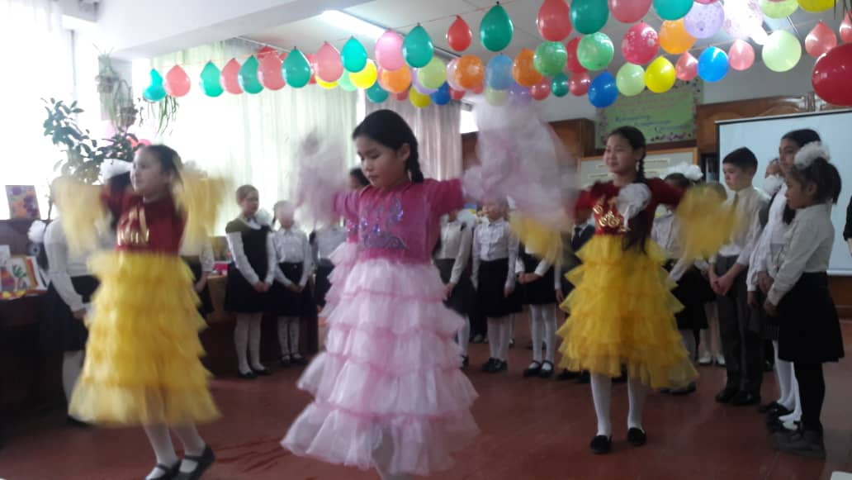
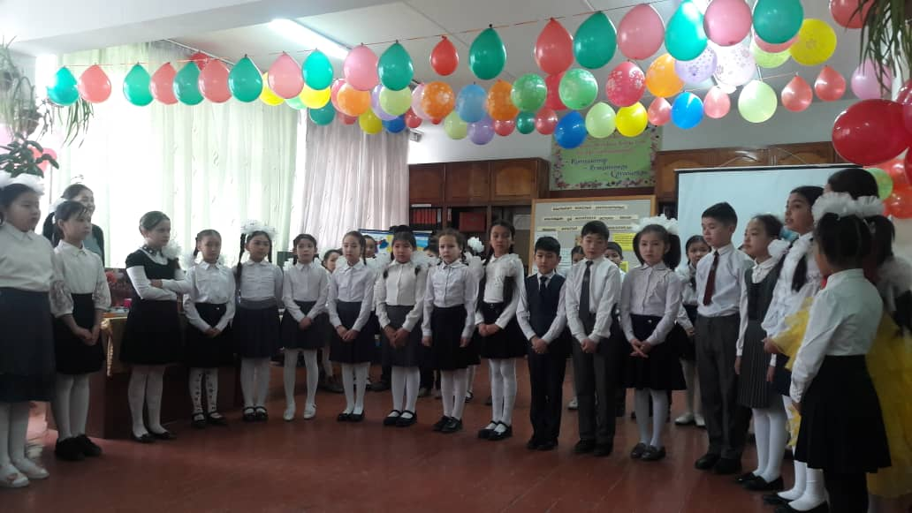
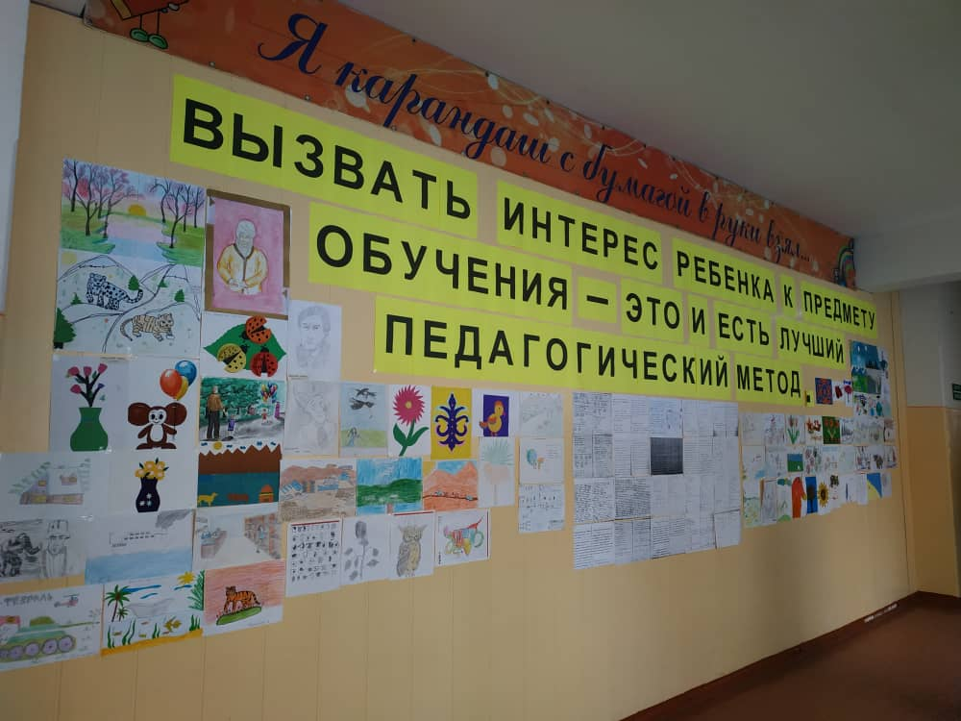
Ачылышынан кийин усулдук кенешменин жетекчиси башталгыч класстардын мугалимдери жонундо мааламат берди.
Андан сон, мектеп жааматы ачык сабактарга киришти.
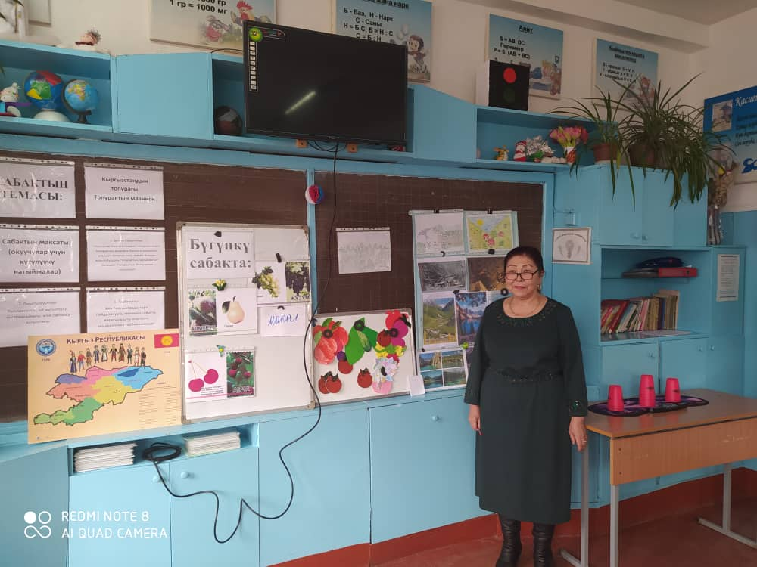

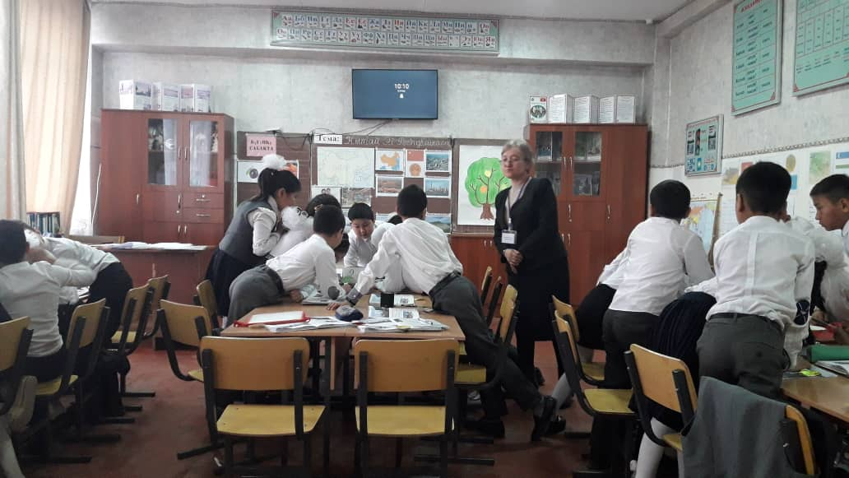
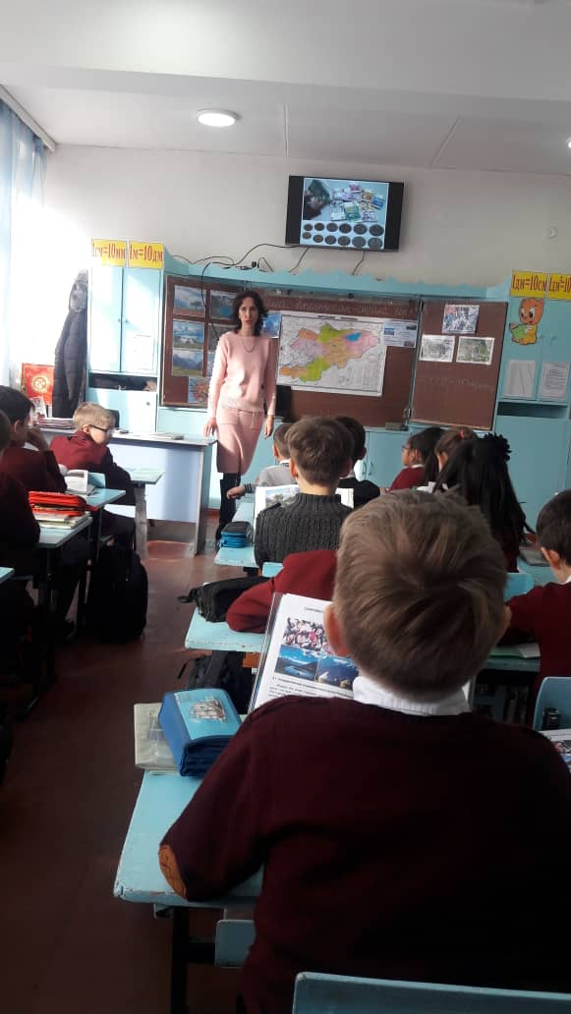

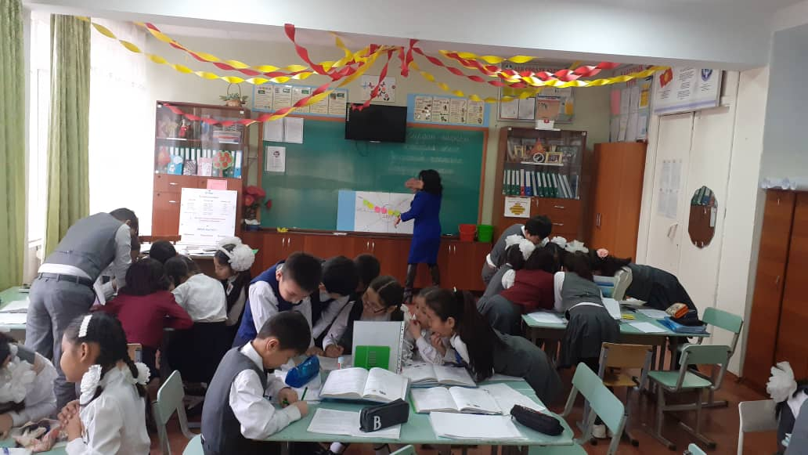

Декада проводилась с 17 по 22 февраля. Открытие декады проводилось в музыкальном кабинете. В концертном мероприятии принимали участие учащиеся 2,3 классов. Руководитель МО Какаева У. показала презентацию о деятельности и достижении учителей начальных классов. Целями и задачами открытых уроков было показать мастерство учителей, деление опытом, новыми методами обучения и владением техникой. Декада начальных классов дала возможность учителям старших классов перенять опыт работы с младшими учениками, усвоить элементы преподавания предмета соответственно с предметами среднего звена. Наглядные пособия, которые учителя использовали на уроках были презентации, видеоролики, видеофильмы, игровые моменты, выполнение заданий. Темы уроков были следующие: «Кыргызстан-страна гор», «Кыргызстандын топурагы», уроки по теме ЗОЖ, «Бак тигели», конугуу иштоо. Были показаны креативные методы обучения, кластер, видео диаграмма, музыкальные номера. Уроки носили познавательный исследовательский, интерактивный, интегрированный характер. Всего учителей начальных классов-25, все приняли активное участие.

Декада по русскому языку и литературе проводилась с 20-25 января 2020 года под руководством Махмутова З.А. Тема декады: «Сначала аз да буки, а потом другие науки». Декада прошла в 3 этапа: открытие декады «Мы сохраним тебя, Русская Речь, Великое Русское слово, проведение открытых уроков, закрытие декады «Кудрявый гений русской поэзии» - Сергей Есенин в стихах и прозе. Целью проведения декады было выявить познавательную активность учащихся, творческую способность педагогов и учащихся, привитие интереса к искусству слова, повышение языковой культуры, развитие интереса к учебным предметам, чтению литературы, активизация учащихся к самостоятельности и творческой деятельности. участвовали учащиеся 5,6,7,9 классов. Оформление тематического стенда по русскому языку и литературе, чтобы визуально донести информацию учащимся и учителям школы о событиях в школе. 21января проводилась открытие декады в музыкальном кабинете. По сценарию открытия декады была представлена презентация МО учителей русского языка и литературы, озвучены цели и задачи, выбор темы декады, достижения и планы МО. Открыли декаду вальсом, ученики 9 классов. Чтение стихов по произведению А. Пушкина , импровизация героев сказки «У лукоморья дуб зеленый». Выступление ученицы 6 класса Шакеновой М, отрывок из произведения Ч.Айтматова, повести «Жамиля». Ученицами 9 классов Шариповой А и Осмоновой А. была исполнена песня « Говорить на русском языке», слайд о значении русского языка. Чтение стихотворения о русском языке учениками 7 классов. Музыкальная композиция на пионине в исполнении ученика 7 класса Басалько В. После открытия, учителя разошлись по урокам:
Урок литературного чтения, класс 6г, учитель Ополбек к Н, «Стрекоза и муравей», по произведению И.А.Крылова.Тип урока ознакомление с новым матералом, оборудование фото- рисунки, словарные карточки, ТСО, аудиозапись, эстетич требования. Урок был насыщенным. Положительная мотивация, постановка проблемных вопросов, задания на логическое мышление учащихся, форма проведения -групповая. Прослеживалась межпредметная связь и воспитательные направления в содержании урока. Особенностью можно подчеркнуть применение речевой компетентности владения языком и речью.
Учитель Бейшеева Ч.Ж, провела урок в 8в классе, « Связь слов в предложении». Тип урока комбинированный, обычный. Учитель на уроке ведет себя свободно, общение и работа между учениками наблюдается, в ходе урока выступают только подготовившие домашнее задание ученики, активности учащихся не наблюдалось, также не было межпредметной связи, больше говорил учитель нежели ученики. Цели урок достиг, но ТСО, оформления урока, наглядных пособий небыло, урок был проведен как обычный, особенности не было.
Учитель Балтабаева И.О, урок в 3 классе, тема урока « Кем быть», форма проведения урока групповая.Озвучена тема, цели урока.Наглядные пособия рисунки, цитаты. Без ТСО. Тип урока комбинированный. Не было межпредметной связи. Методы обучения словесное, обьяснение, дифиринцированный подход, способствовать к активизации учащихся, умение слушать друг друга. Заданий было мало, письменной работы не было. Самоанализа урока небыло, оценивание и своевременное окончание урока было.
Учитель Нурахмедова У.А, 11 КЛАСС, тема урока «Кудрявый поэт русской поэзии С.А.Есенин». Цели урока достигнуты, тема урока соответствует содержанию урока, использованы учебные наглядные пособия телевизор, компьютер, картинки, цитаты. Тип урока комбинированный, форма урока групповая, игровые моменты, беседа. Методы проведения исследовательский, словесный, самостоятельный, эмоционально – стимулирующий. Структура урока , закрепление. Межпредметная связь – кыргызский язык, английский язык. Входе урока учитель активизировала деятельность учащихся вопросами, описание, чтение стихов, презентация, защита стенгазет. Умение высказывать свои мнения, владеть техникой, подовать идеи. Начало и окончание урока было своевременным, санитарно- гигиеническая чистота наблюдалась. Подведение итогов урока, оценивание, дом задание, самоанализ все было.
Учитель Нурдоолотова Н, молодой педагог, 7в класс, тема урока «Максим Горький. Творчество и биография», изучение и закрепление новых знаний, цель урока дать учащимся представление о жизни и творчестве А.М. Горького, научить учащихся давать анализ, высказывать мнение, описывать ситуацию, образовательная, воспитательная, развивающая. Межпредметная связь – история, география. Оборудование – интерактив, кроссворд. Методы проведения словесный, вопрос ответ, чтение стихов, описание портрета. Учитель пыталась взаимодействовать с учащимися , но связь обрывалась тем , что не было заданий для учащихся, для активизации, привлечения к теме урока. Чтение доклада у слайда, не было применение навыков учащихся к умению пользоваться интерактивом. Учитель стоит на месте, эмоционального воспроизведения процесса работы не наблюдалось. Учитель не проводила итогов выступления учащихся, дальше вела урок, кроссворд из 5 вопросов, простейший тип, итоги не подведены, мозаика – портрет писателя, тоже итоги не подведены, для чего строили. Чтение биографии по учебнику без анализа. Граммотного говорения нет у учащихся и учителя. В целом урок прошел удовлетворительно, самоанализа не было, оценивание конкретизации не было, урок закончился на три мин раньше времени.
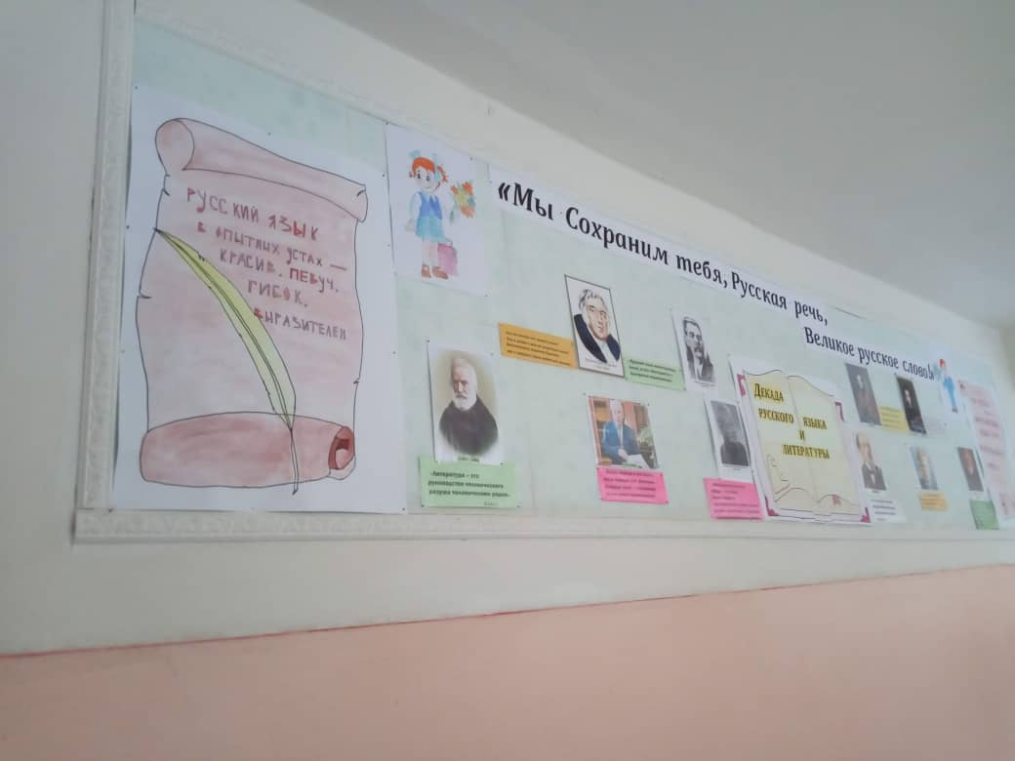
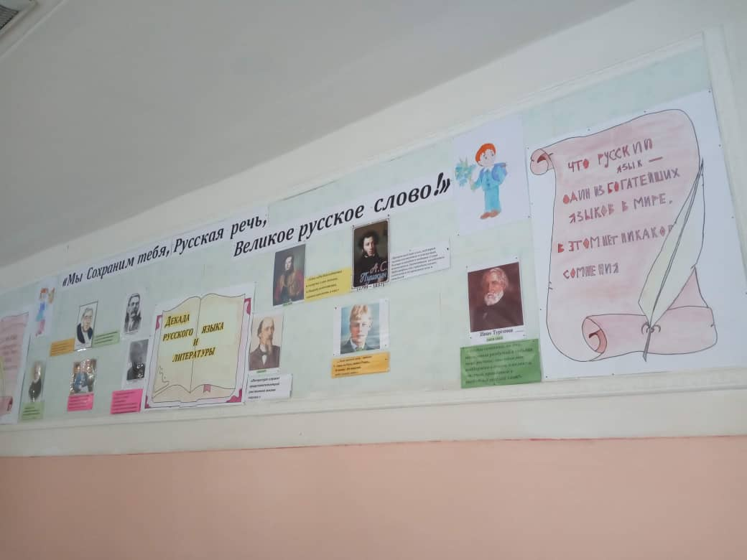
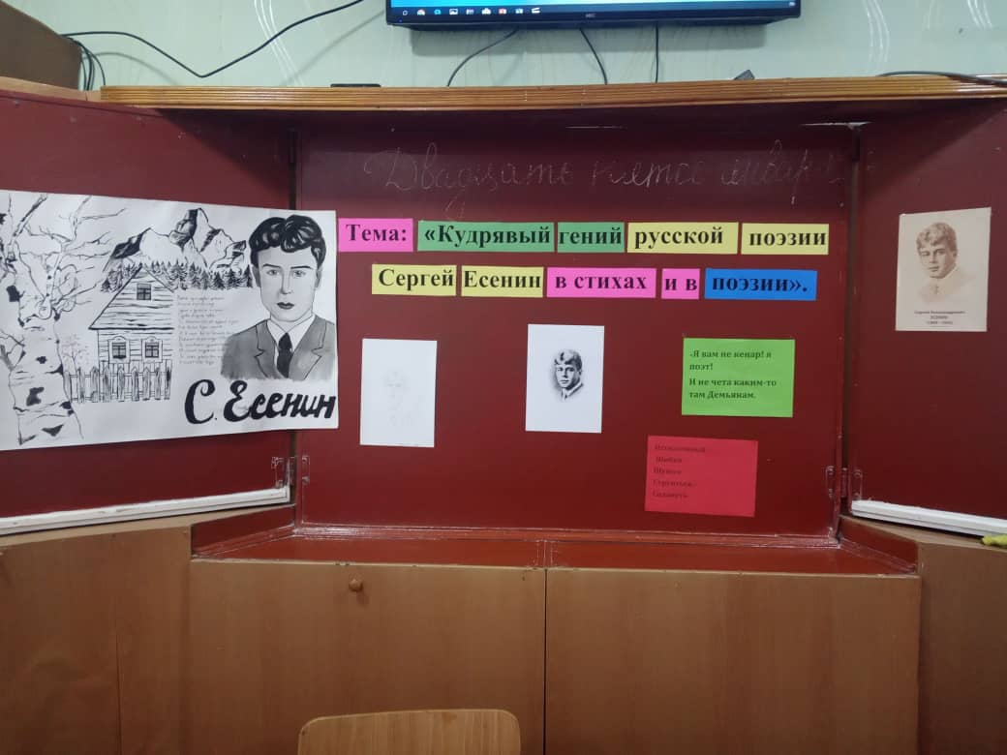
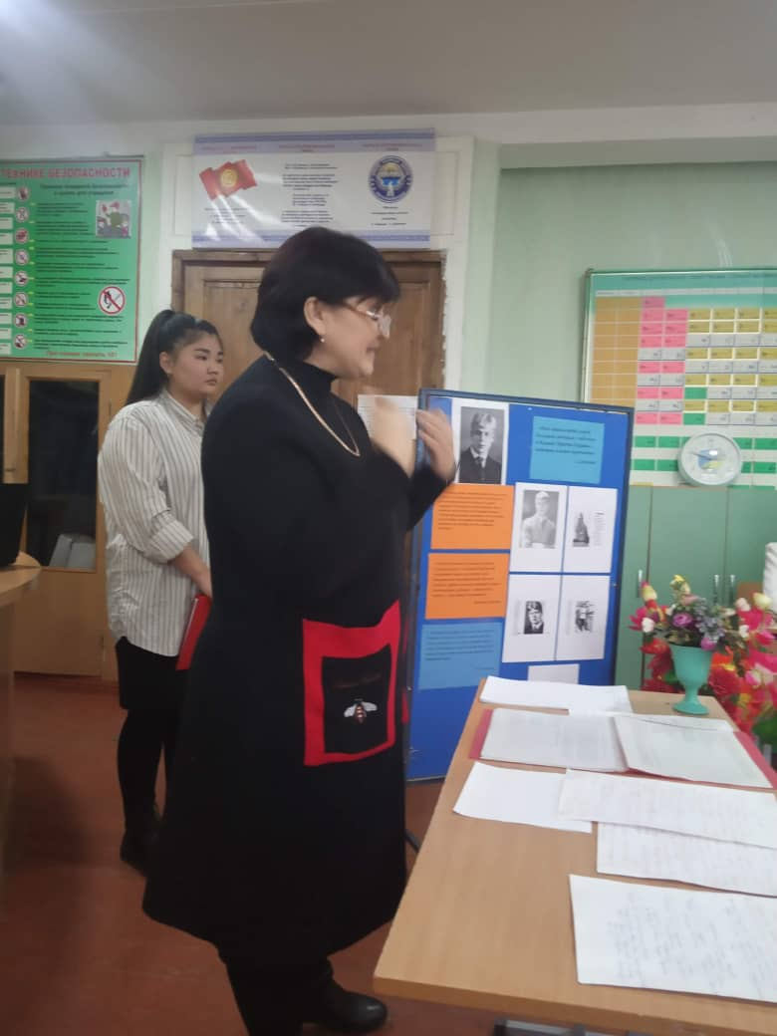
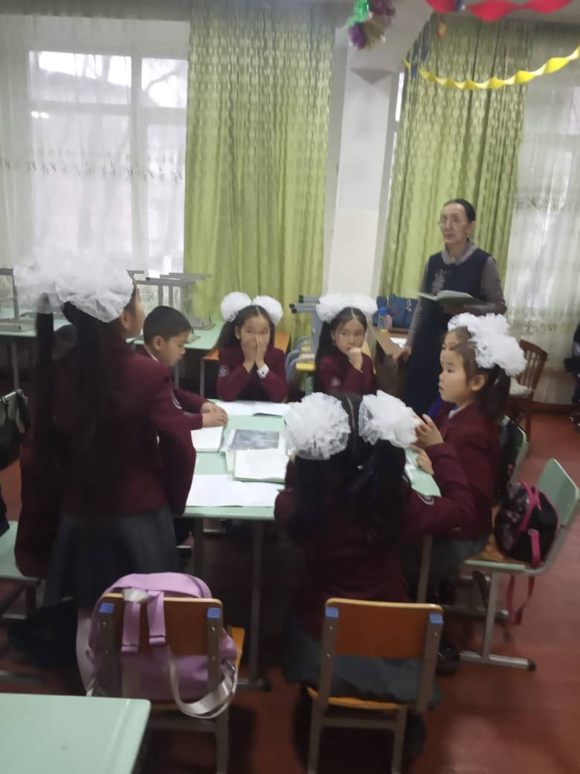
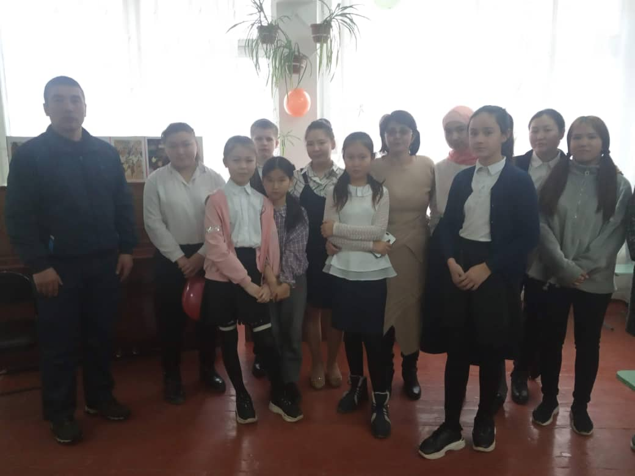
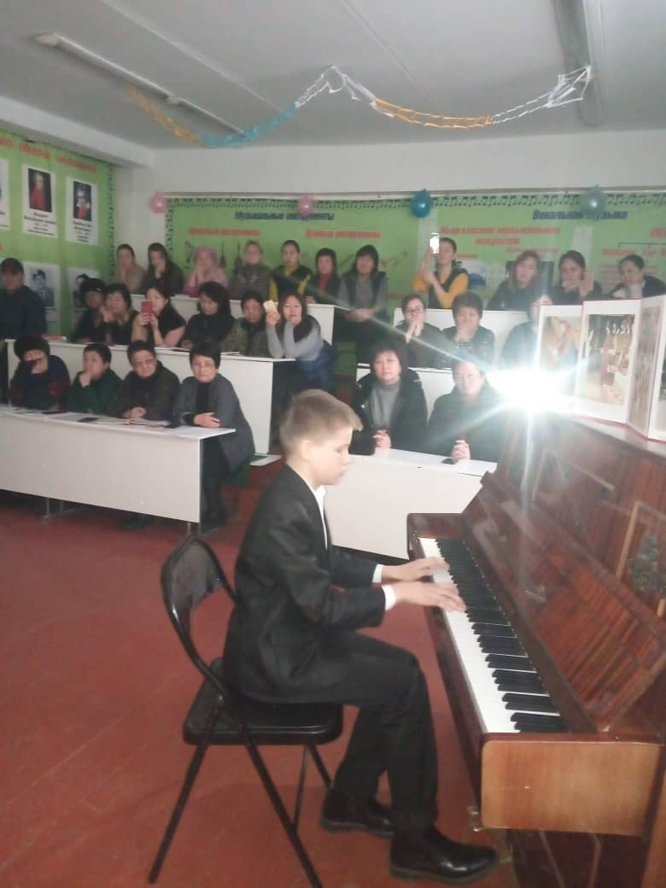
По итогам декады были сделаны выводы:
1 Под руководством зам директора УВР Шабданбековой А.Т, руководителя МО Махмутовой З.А и учителей русского языка и литературы была подготовлена организованное мероприятие по декаде русского языка и литературы с 20 по 25 января 2020г.
2 Цели и задачи декады выполнены и достигнуты
3. Учителя и учащиеся школы приняли активное участие в проводимых мероприятиях декады.
4 Творческая способность учащихся были показаны в концертной программе, в выпуске стенгазет, оформление стенда, участие на уроках.
В ходе проведения декады были выявлены следующие замечания:
1 Утвердили уроки по соответствующим требованиям не все учителя, например Бейшеева Ч.Ж.
2 Оформление и подготовка кабинета прослеживалось не у всех учителей - Нурдоолотова Н, Бейшеева Ч.Ж
3 Структура проведения уроков носило разный характер, стандартный, обычный урок провела Бейшеева Ч.Ж, Балтабаева И.О. С применением ТСО и методов активизации деятельности, компетентности учащихся - Нурахмедова У.А, Ополбек к Н – наглядные пособия, игровые принадлежности, карточки, Балтабаева И.О – рисунки, эпиграфы, Нурдоолотова Н - пассивное применение интерактива, не было цитат и оформления.
4 Самоанализа урока не предоставили Балтабаева И, Нурдоолотова Н
.5. Отсуствовала подготовка учителями учащихся к уроку, например Нурдоолотова Н, чтение докладов, неграммотное чтение и произношение слов, ударение, пересказа нет, общения.
6. Учителя не применяли на уроках слова благодарности к учащимся, не акцентировали свое внимание на межпредметную связь урока. Взаимопонимание, чувства солидарности, поддержки друг друга учщимися не наблюдалось.
Рекомендации учителям: проводить над произношением слов учащимися, прослеживать ударение слов, беглому чтению, умению читать стихи и анализировать, умению заканчивать мысль, делать выводы, читать доклады, ловить главную мысль при чтения. Активизировать учащихся к исследовательским проектным работам, написанию эссе, умению проявлять интерес к книгам. Ответственно относиться при подготовке к урокам учителям и ученикам, учителям - раскрытию темы урока, умению подводить итоги урока, проводить анализ и обьективное оценивание учащихся, учить учащихся умению общаться, выделять главную мысль, выразительному чтению стихов, применять на уроках цитаты и эпиграфы, если это личность, применять описание портрета учащимся, обязательно надо рекомендовать учащимся чтение и знание произведения писателей. Учителям надо работать над качеством преподования уроков русского языка и литературы, разнообразить форму проведения уроков, методы обучения уроков типа интегрированного, интерактивного.
Декада учителей английского языка проводилось с 10 по 15 февраля под руководством Токтосуновой М.М. Всего в составе 7 учителей, все приняли активное участие. В открытии декады, в концертной программе приняли участие учащиеся 7,8,9 классов. Тема декады была направлена с годом развития регионов о Кыргызстане, достопримечательности области. Целью декады было выявить знания и умения учащихся в изучении и развитии разговорной речи на английском языке, как языка международного общения.

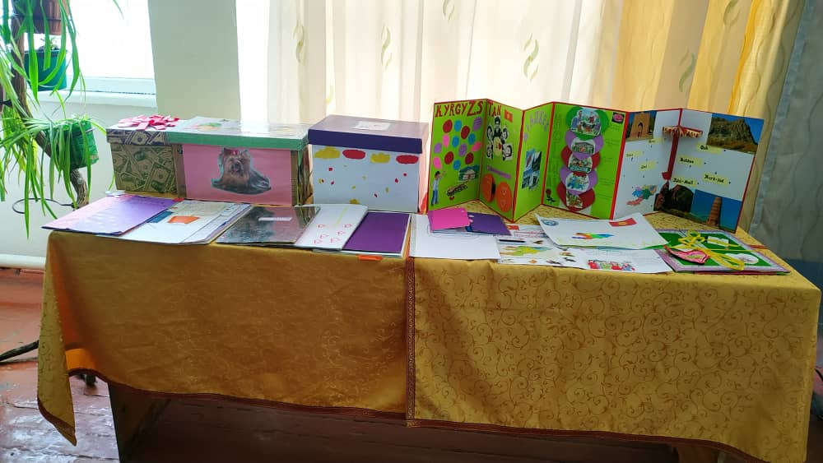

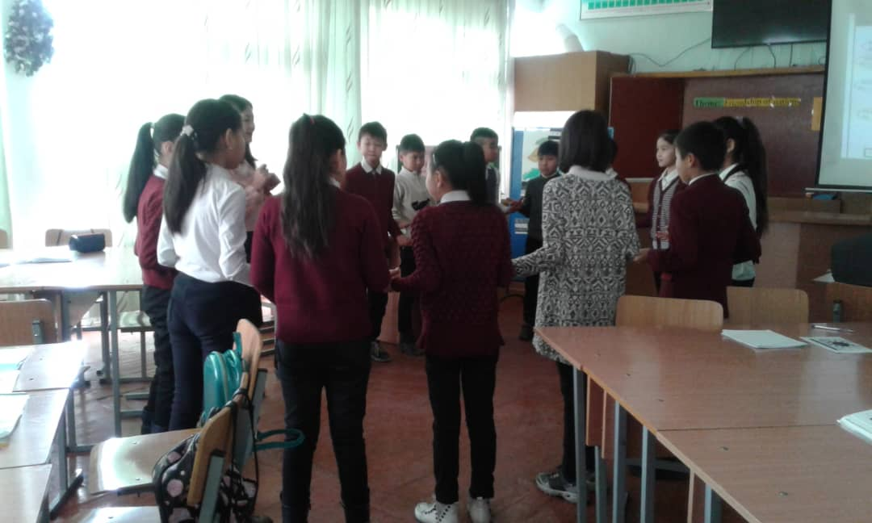

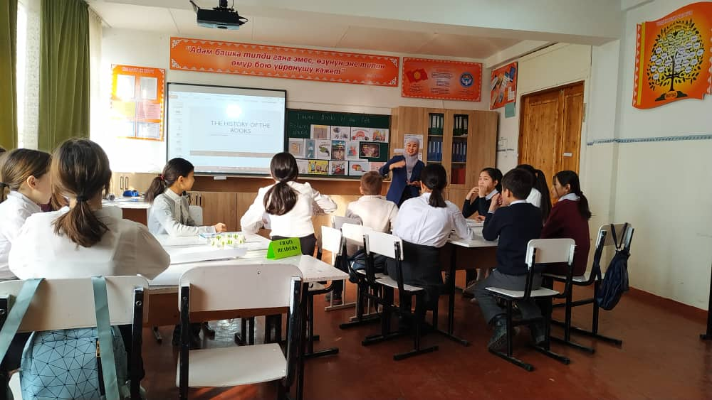

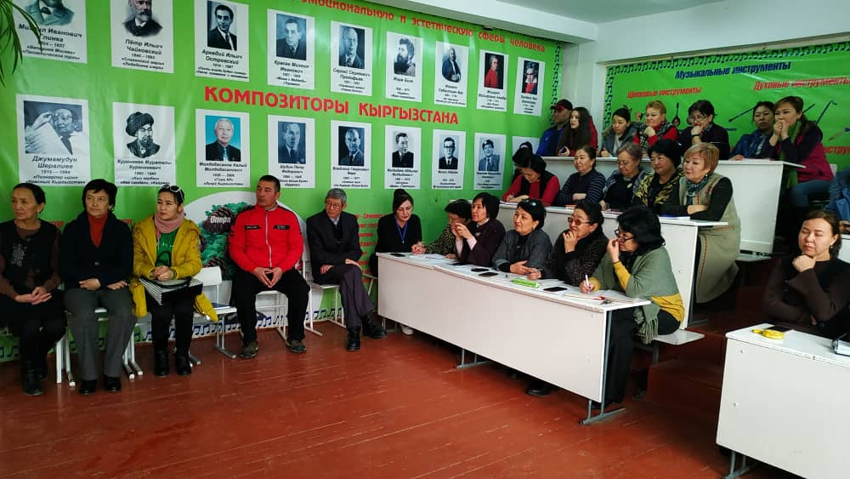
Презентация МО и концертная программа велась на английском языке: исполнение песни “Diamonds”, танцы современного и национального характера, стихи были прочтены на английском языке, показана сценка из произведения писателя Ч Айтматова «Мать – олениха» театр теней, импровизированная сценка «Три медведя», скороговорка.
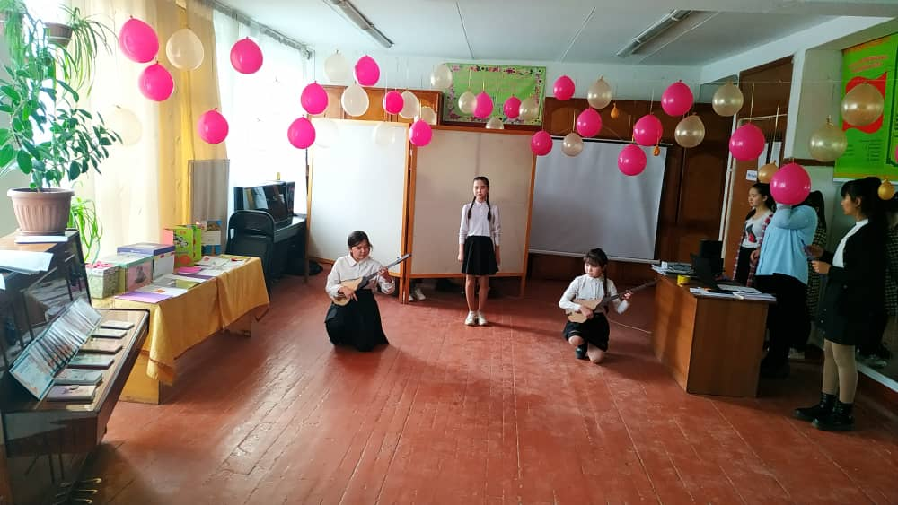

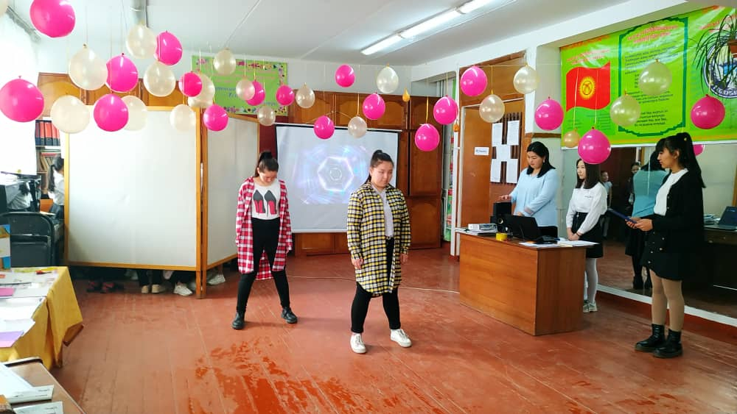

Были проведены открытые уроки на темы:
«Книга в нашей жизни», учитель Аликулова Бурабия Турдалиевна, класс 5б, оборудование – рисунки,интерактивная доска, доска, учебные принадлежности, плакаты, тип урока комбинированный,форма проведения групповая. Активность учителя и учащихся на уроках, история развития книг, происхождение, значение книг, методы обучения – это умение отвечать на поставленные вопросы, работать с текстом, описывать картинки, презентация. Своевременное окончание урока, оценивание учащихся, подведение итогов.
Учитель Кубанычбекова Батма Кубанычбековна, 5а класс, тема урока «Дружба народов», тип урока усвоение новы знаний, оборудование урока – компьютер, карточки, карта, проектор, наглядные пособия. Учитель сказала о целях и задачах, почему выбрана эта тема. Урок начался с позитива, настроя учащихся на урок, импровизация мультфильма, песня на английском языке, повторения движения героев мультфильма. Учащиеся были разделены на три группы. Заданий было десять: разминка, презентация новой темы, класстер, на доске глагол to be, обьяснение, игровые моменты, продукция – достопримечательности Кыргызстана, история г Бишкек, рассказывали отвечали на поставленные вопросы на англ, русском языках, обратную связь делали, работа над текстом, высказывание мнения о содержании текста, комментарии к рисункам и словам по слайду дружба народов, работа в группе, составления диалога знакомства друг с другом. Учитель вела себя активно, внимательно, доброжелательно, умела подводить своими мнениями итог проделанной работы, грамотное чтение и говорение на англ языке, умение давать направление в работе учащихся, взимопонимание. Учащиеся показали свою активность, способности, знания англ языка, умение говорить грамотно, бегло читать, логически размышлять, мнение на английском говорить, пересказывать, строить диалг. Кубанычбекова Б – учитель с малым опытом работы. Обьективное оценивание учащихся, подведение урока, своевременное окончание урока. Межпредметная связь с историей, географией, русским языком.
Учитель Касымалиева Динара Усубалиевна., 6Д класс, тема урока « Праздники в Кыргызстане и Англии», оформление ТСО, рисунки, работа групповая, с текстом, вопросы- ответы, способность учителя активизировать учащихся к уроку, учитель с малым опытом работы.
Учитель Жусупова Г.А, класс 4д, тема урока «Кыш мезгили», оборудование рисунки, компьютер, ноутбук. Урок смешанный, беседа. Действие учителя на уроке метод активизации, диферинцированный подходк учащимсяатма, умение связывать события с реальностью происходящего в жизни, повторение пройденного материала, соответствие высказывание мнения учащихся с текстом, наблюдался интерес учащихся к изучению английского языка, урок цели достиг, взаимосвязанная работа с учащимися и учителя наблюдалась.
Учитель Омурбаева Рахат Кенешбаевна, стаж работы 20 лет, 9г класс, тема урока Кыргыздын каада- салттары. Оборудование интерактивная доска, буклеты, плакаты, рисунки, наглядные пособия, доска, учебные пособия, структура урока и тип урока обьяснение темы. Настрой учащихся на урок вопрос – ответ, форма проведения групповая. Изначально были озвучены тема, цель урока. На уроке проводились методы работы с учащимися индивидуального подхода, умение составлять класстер, описание рисунков, составление текста и обьяснение, говорение и чтение на англ языке, презентация. Учитель умеет направлять учащихся по вопросам, заданиям, способность выявлять активность учащихся, применять разные методы работ по возможности учащихся, соблюдать спокойствие, инициативность, доброжелательность. Общие замечания в ходе урока учителя не старались охватить и дать описание наглядным пособиям, использование на уроках цитаты великих личностей об английском языке, его значение, работа у доски с грамматикой и письмом, какие известны литературные произведения книг читаемы сегодня, актуальнсть тем не было сказано, особенности уроков с новыми методами обучения не на всех уроках подчеркнуты.

Рекомендация учителям: работать над грамматикой говорения на английском языке, на уроках проводить технику чтения, беглое чтение, произношением слов, самостоятельному виду проведения работ, работать учащимся с заданиями на интерактиве, активизировать учащихся, проводить интегрированные уроки, разнообразить формы проведения урока и дальнейших достижений.
Вывод: декада прошла организованно, с большим энтузиазмом, учащиеся и учителя приняли активное участие, декада способствовала развитию межпредметному обмену опытом работы учителей, изучению методики преподования уроков английского языка, привлечения интереса изучения английского языка, было показано профессиональное мастерство учителей английского языка.
Итог: награждение участников- учащихся сертификатами.
По графику работы МО гуманитарного цикла за 2019-2020 учебный год были проведены следующие мероприятия:
Взаимопосещение уроков проводилось в начале первого полугодия до марта месяца. Молодые учителя перенимали опыт у учителей со стажем работы. Также учителя гуманитарного цикла посещали уроки по разным предметам, чтобы набраться опыта работы и изучить методы преподавания уроков. В декабре проводилось декада «Защита прав человека», тематическое оформление стендов по юбилейным датам, мероприятия, посвященные 75-летию Великой Победы, классные часы
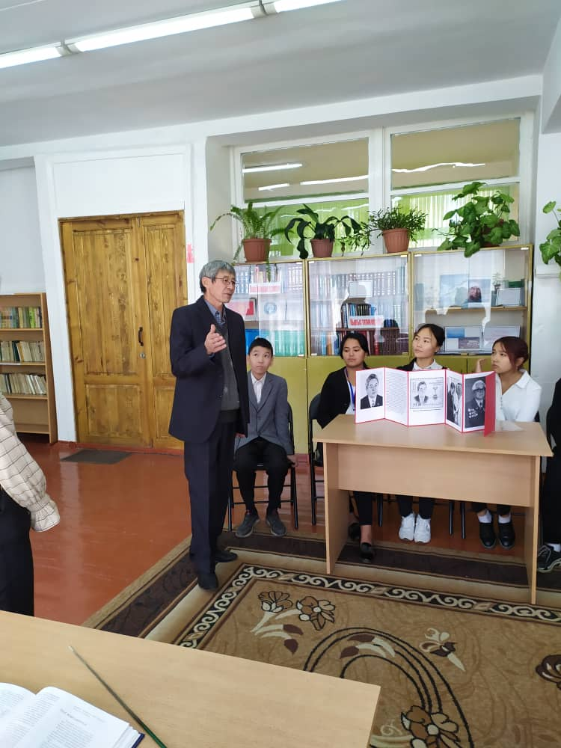
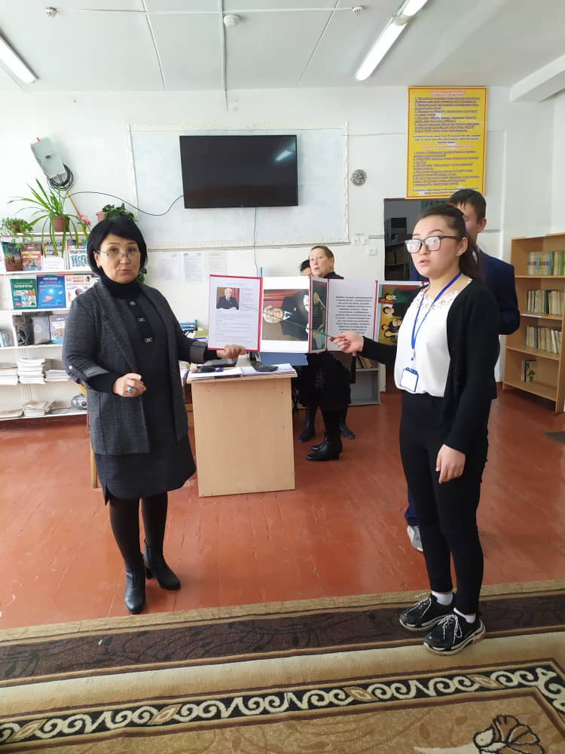
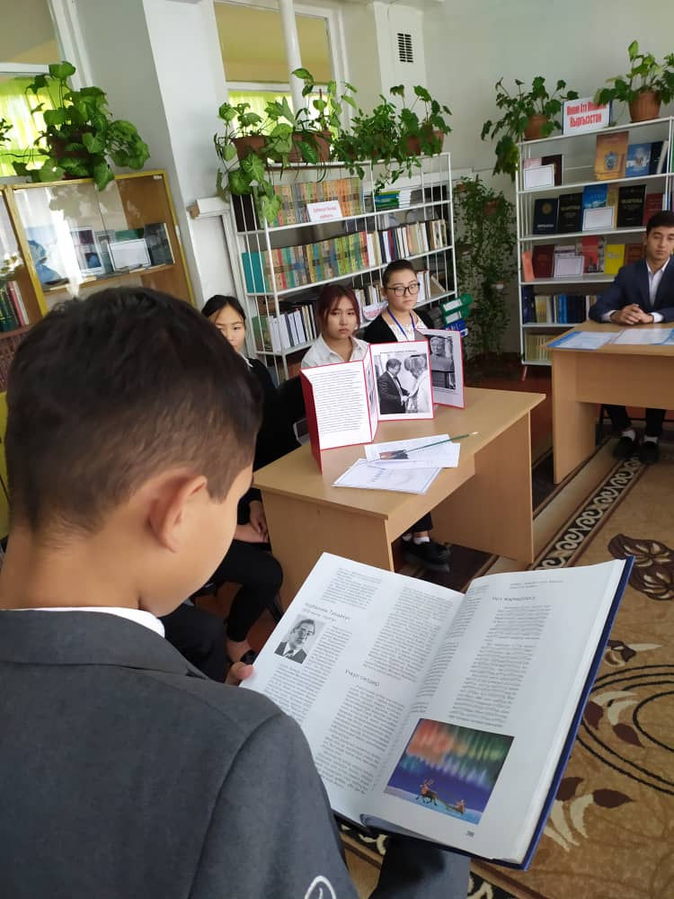
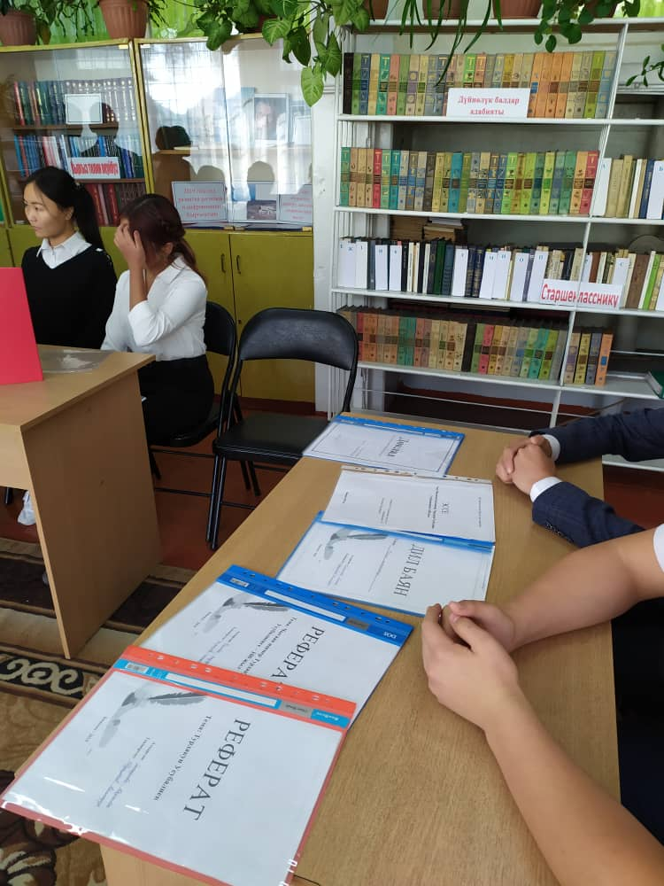

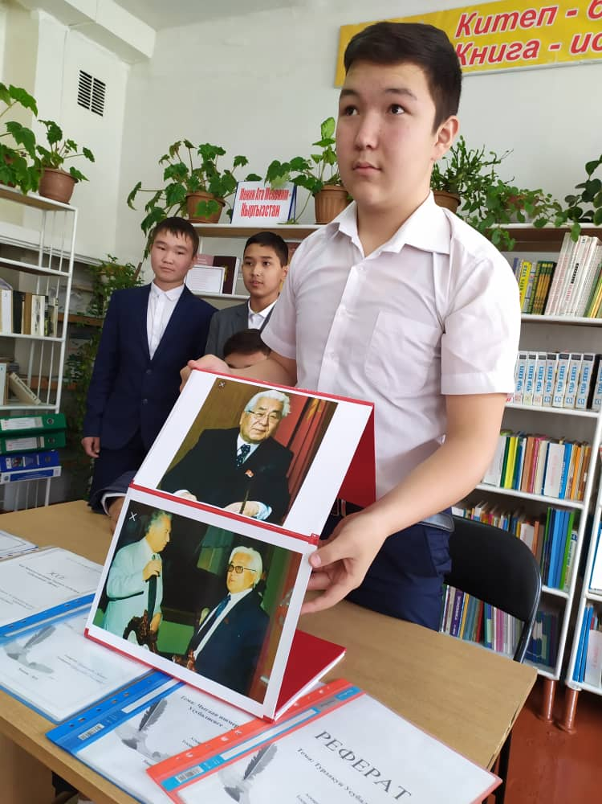

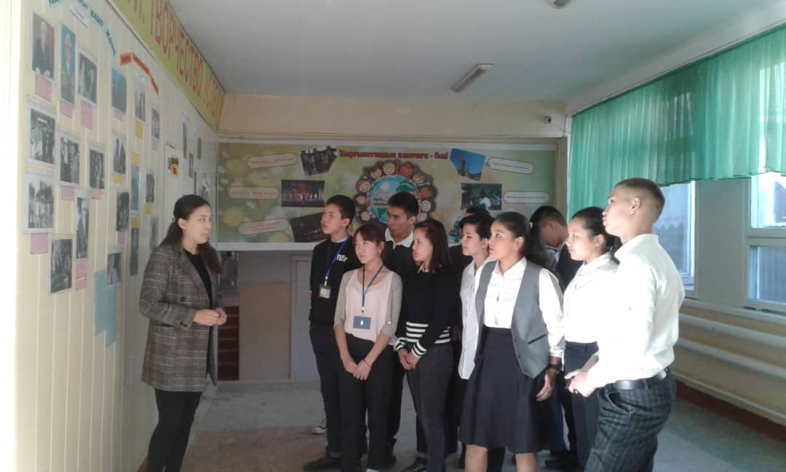

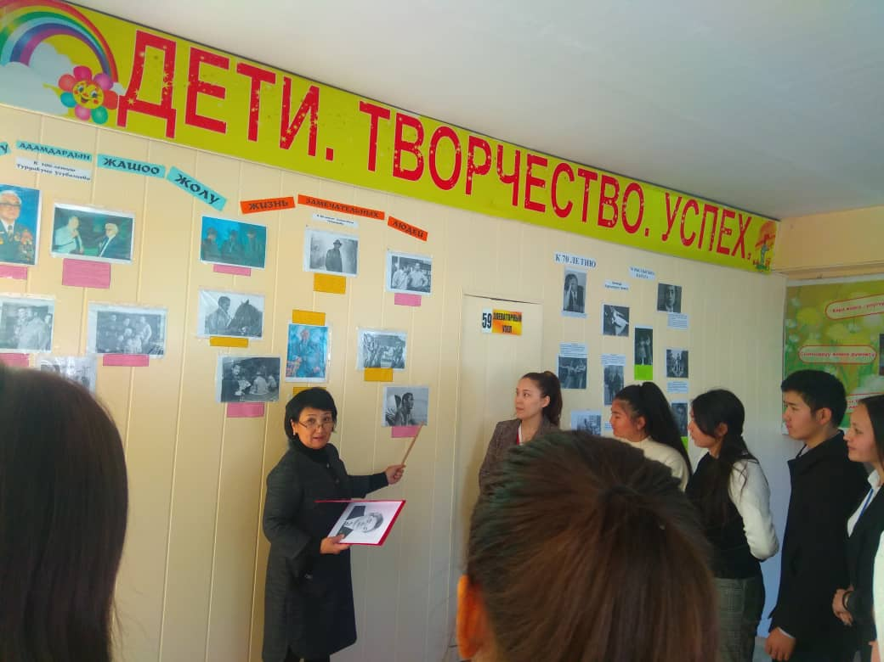

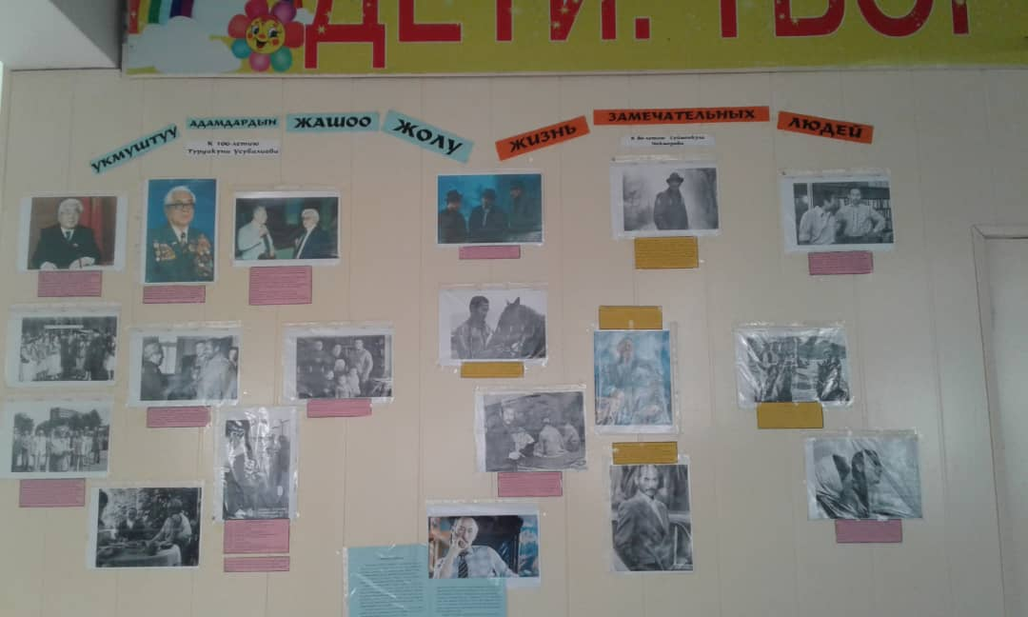

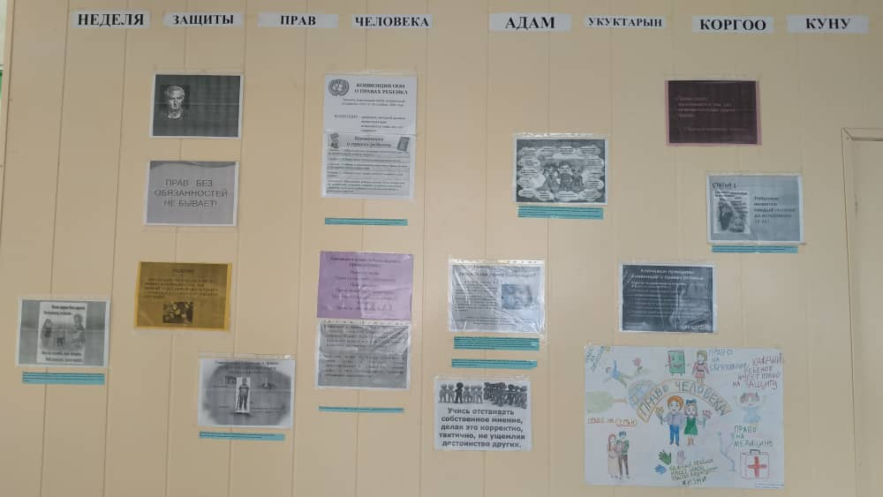

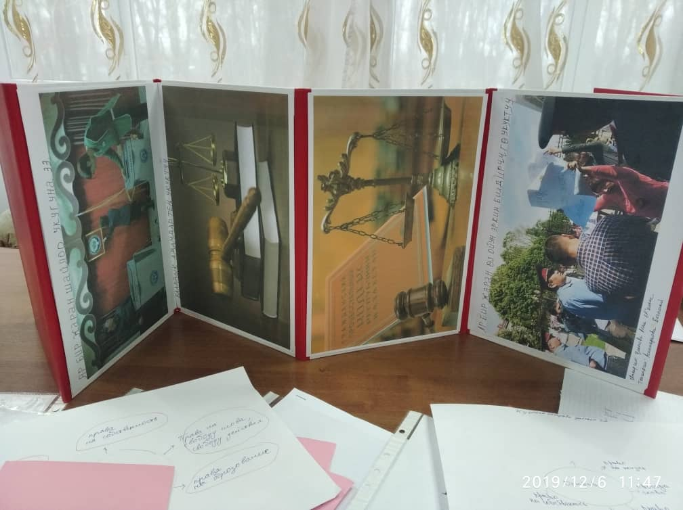
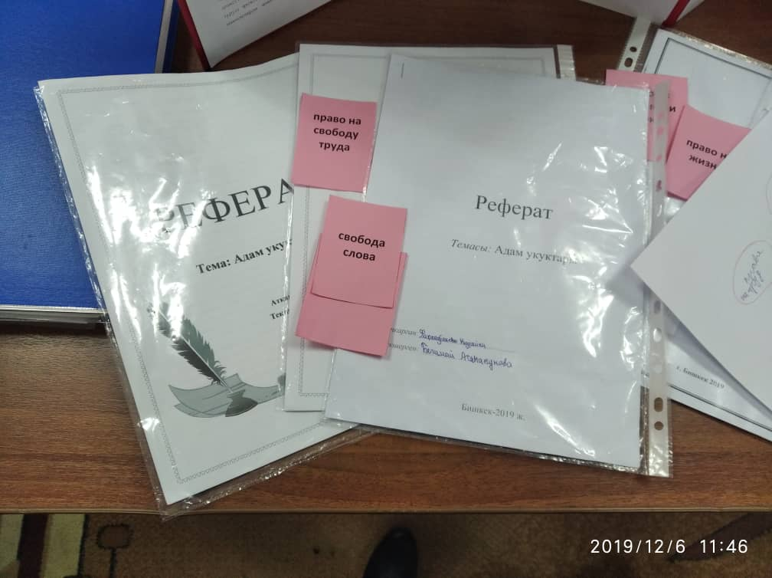

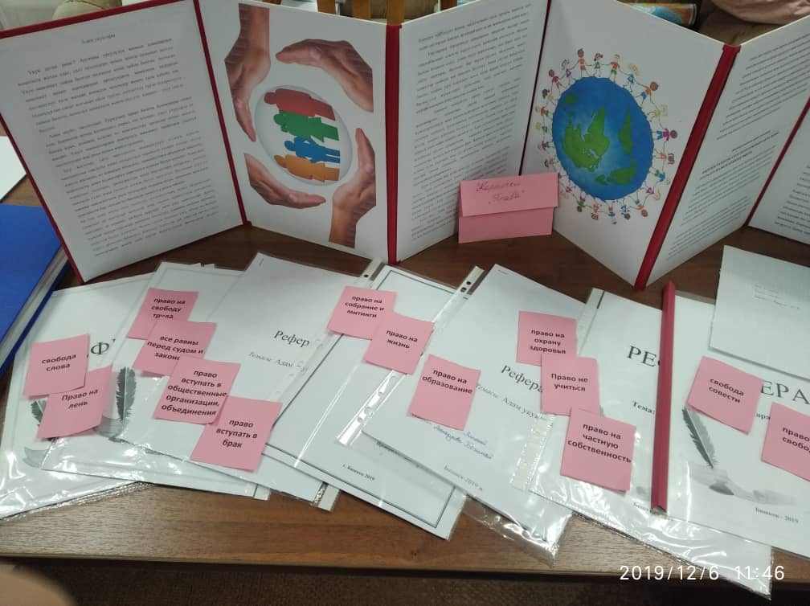

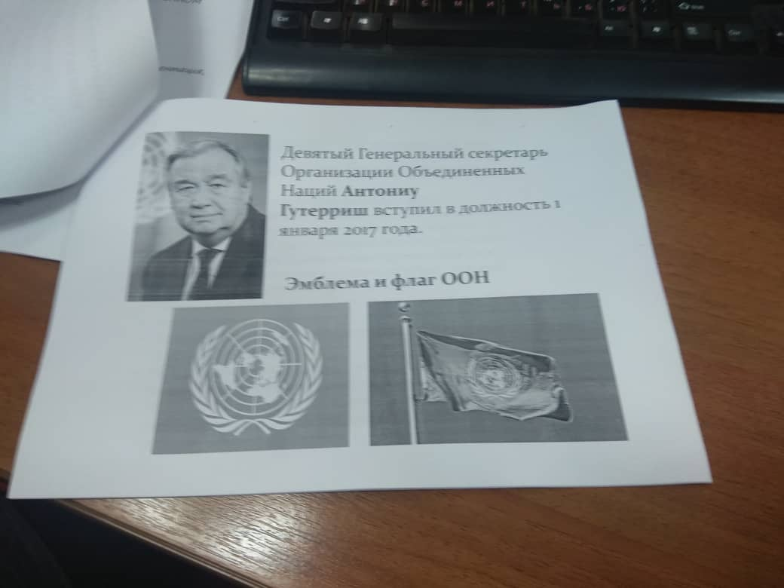

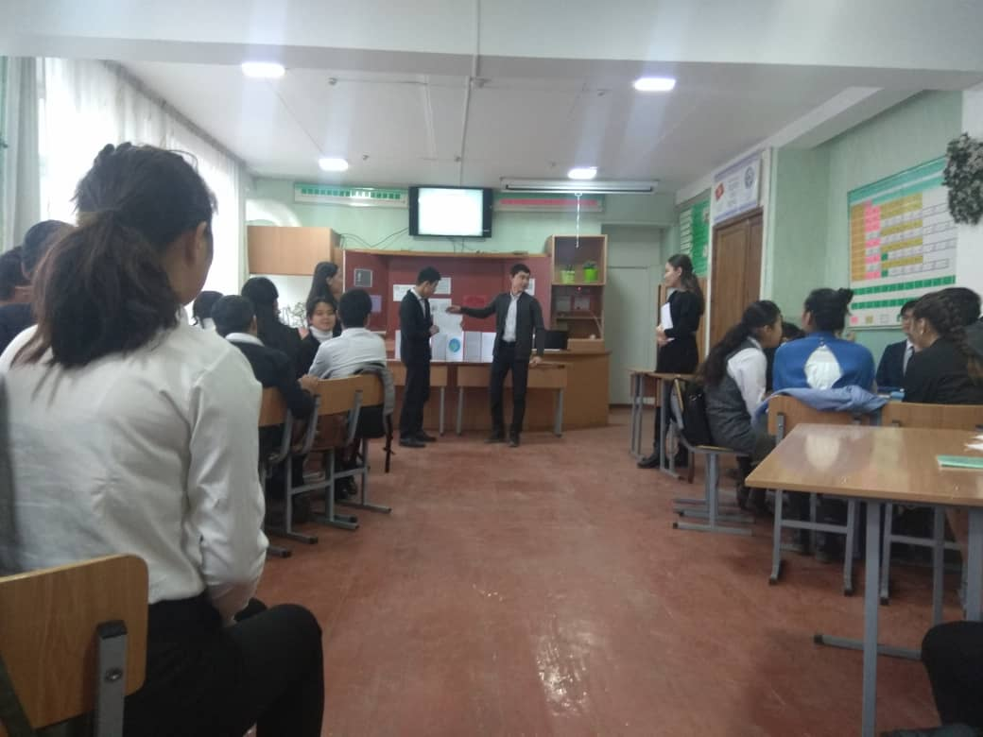

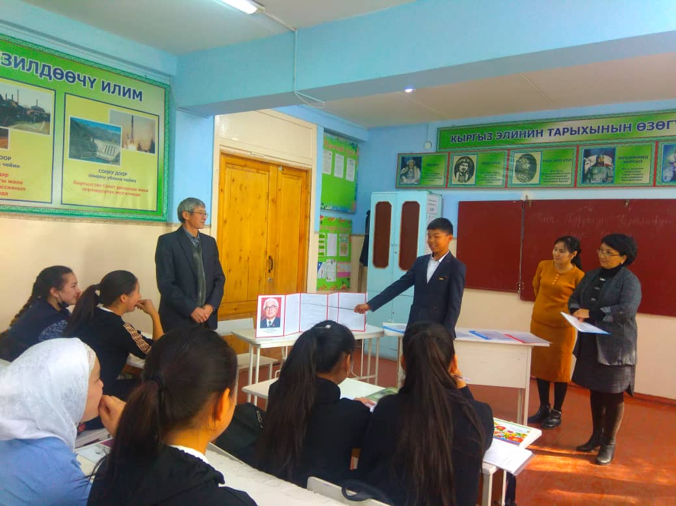

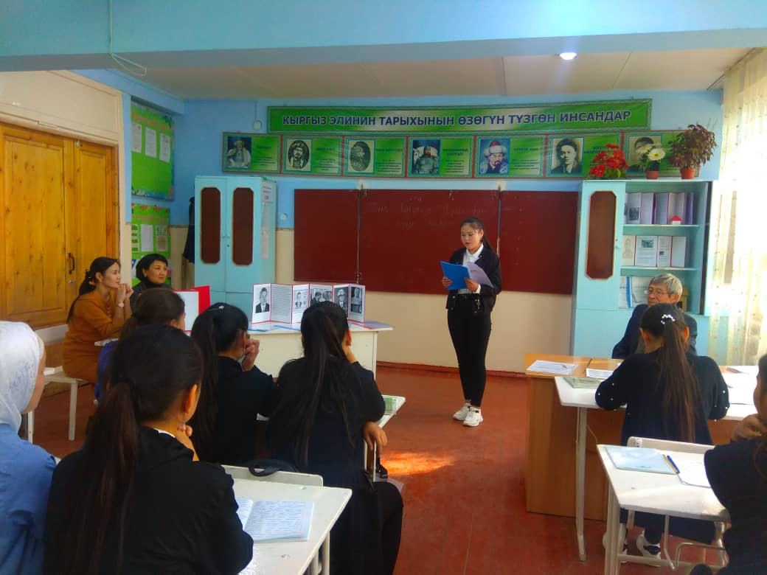

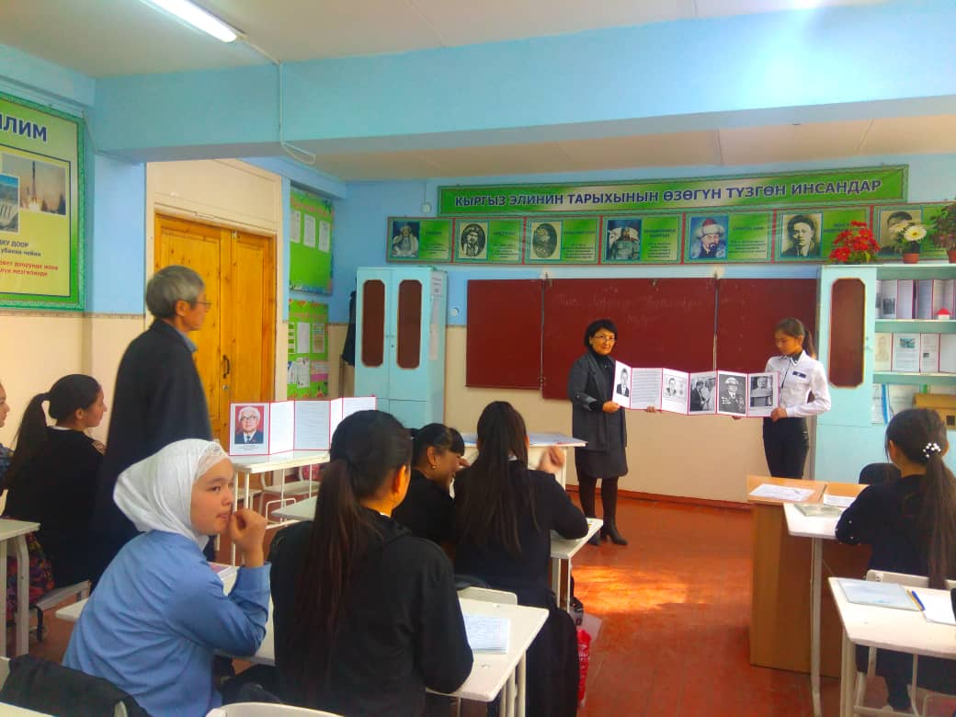

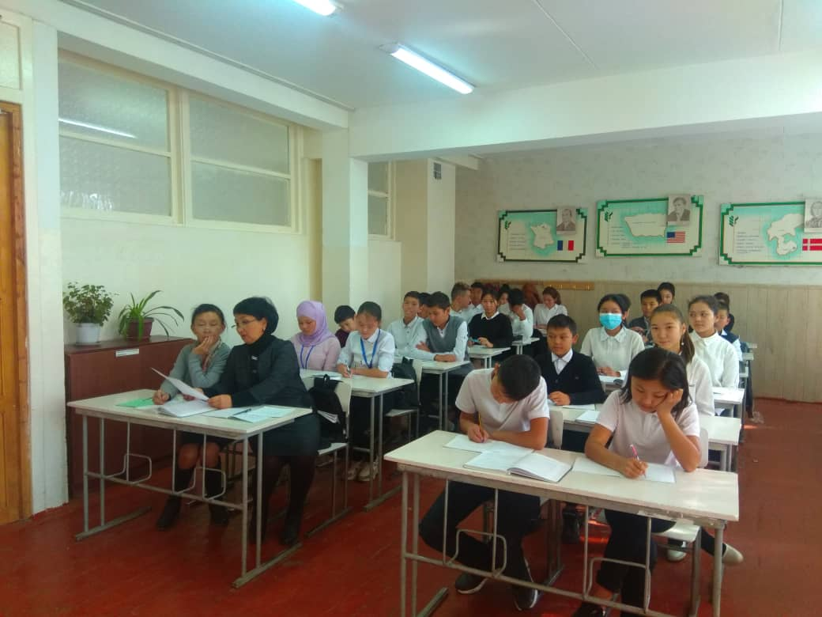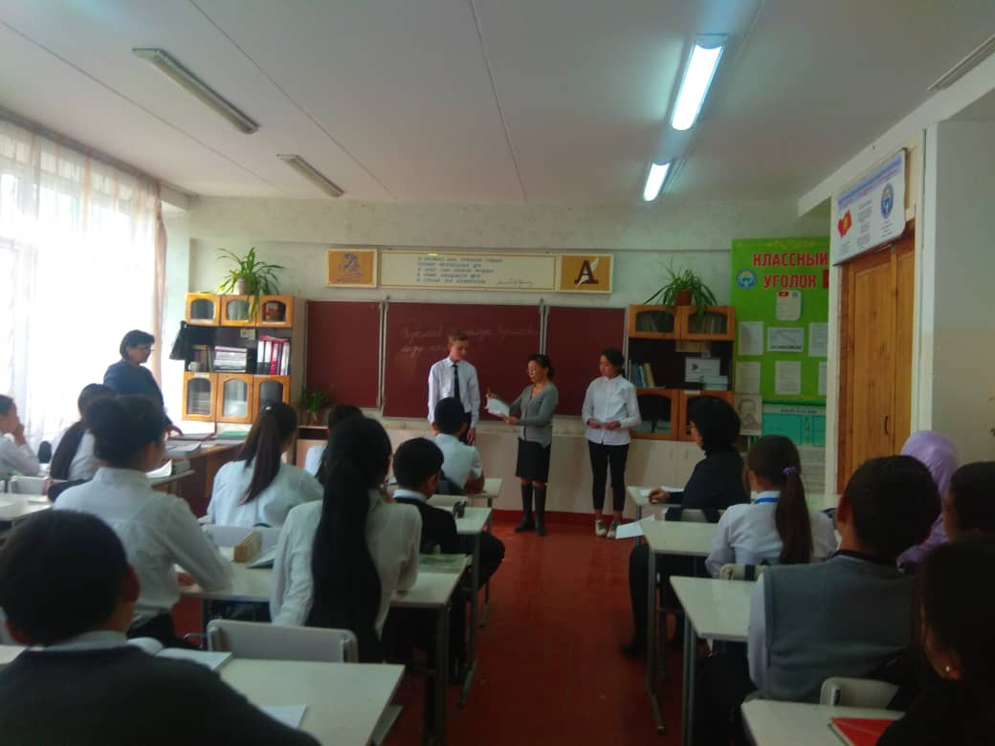
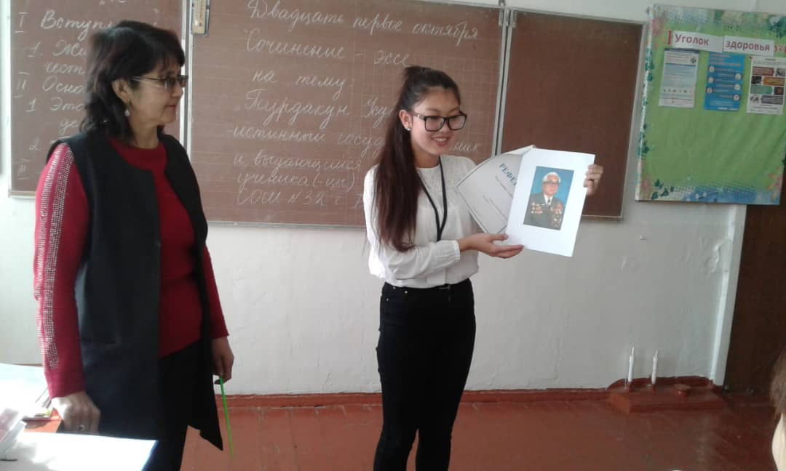

Бессмертный полк
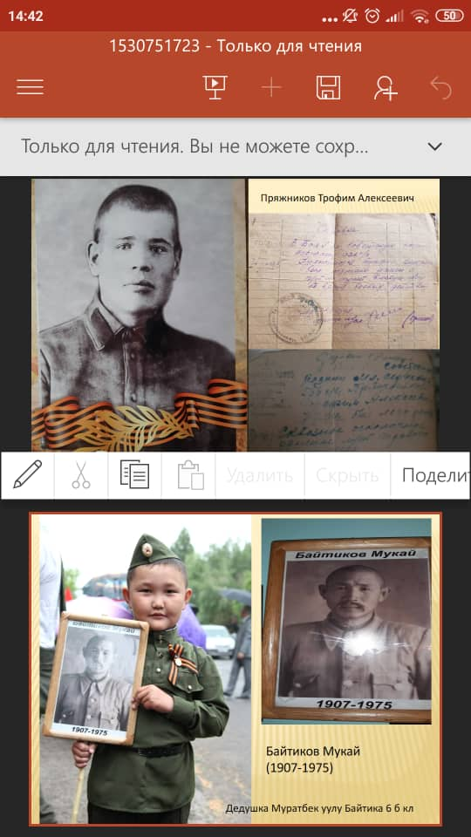
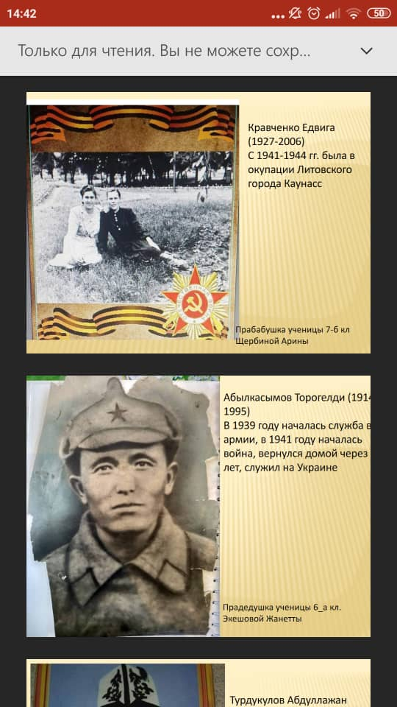
Декада ШМО классных руководителей проводилось на тему «Воспитание нравственного и интеллектуального развития учащихся, проводилось по утвержденному графику с 16 по 21 декабря, была показана концертная программа с участием 5 классов, руководитель МО Нурматова Г.М. показала презентацию о деятельности классных руководителей. Оформление стенда было проведено по ПДД 3б классом. Классные часы проводились на темы : «Как сохранить хорошее зрение», « Жить с книгой дружить», «Разговор о правильном питании», «Викторина о птицах», классные часы на темы по ПДД и урокам нравственности. Приняли участие 2,4,3,5,6 классы.

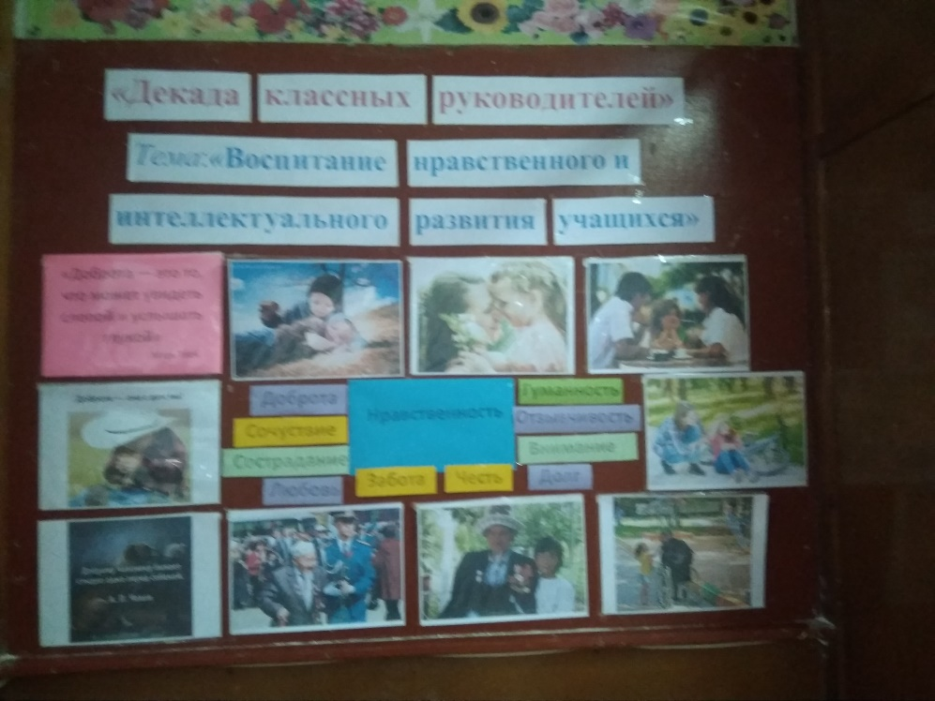

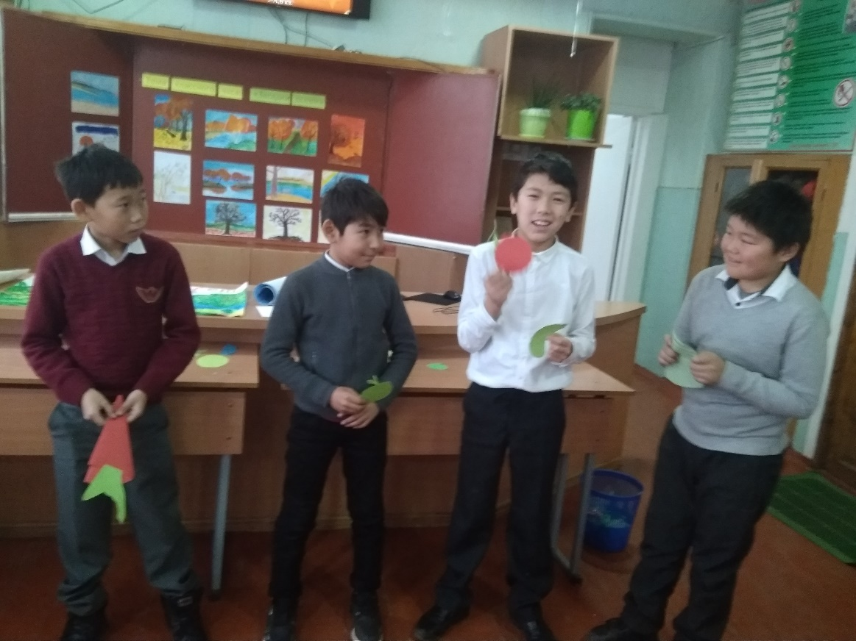
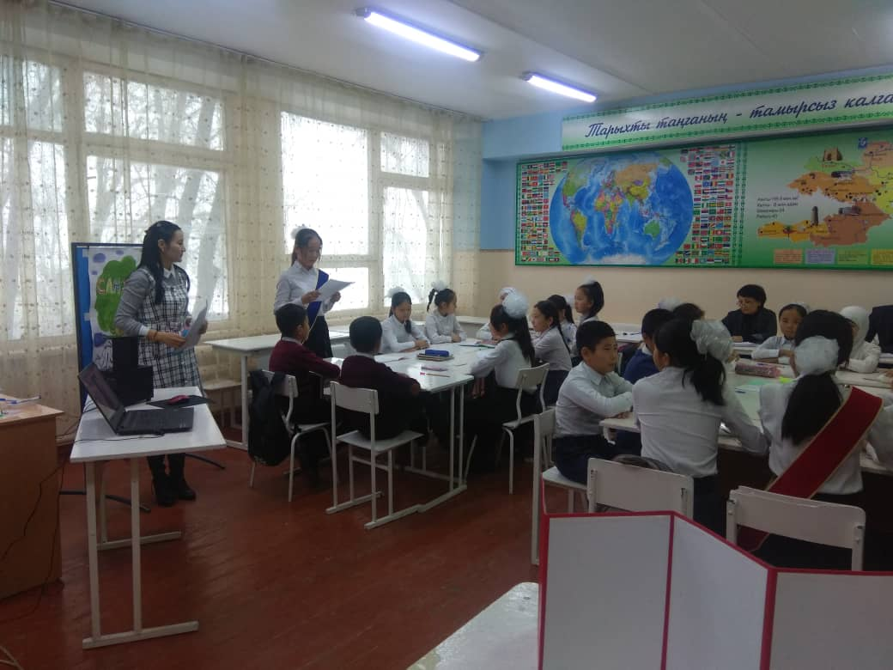

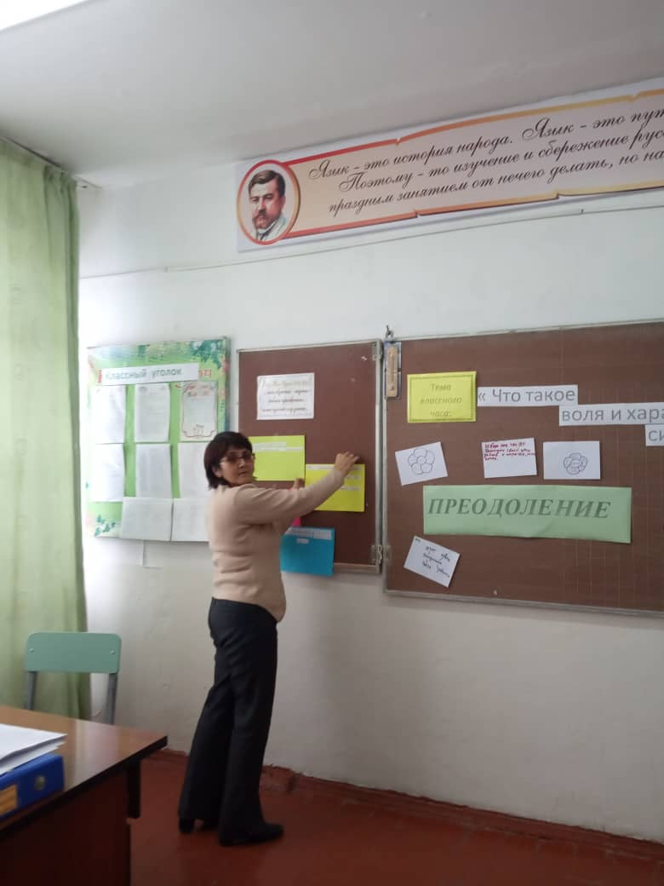

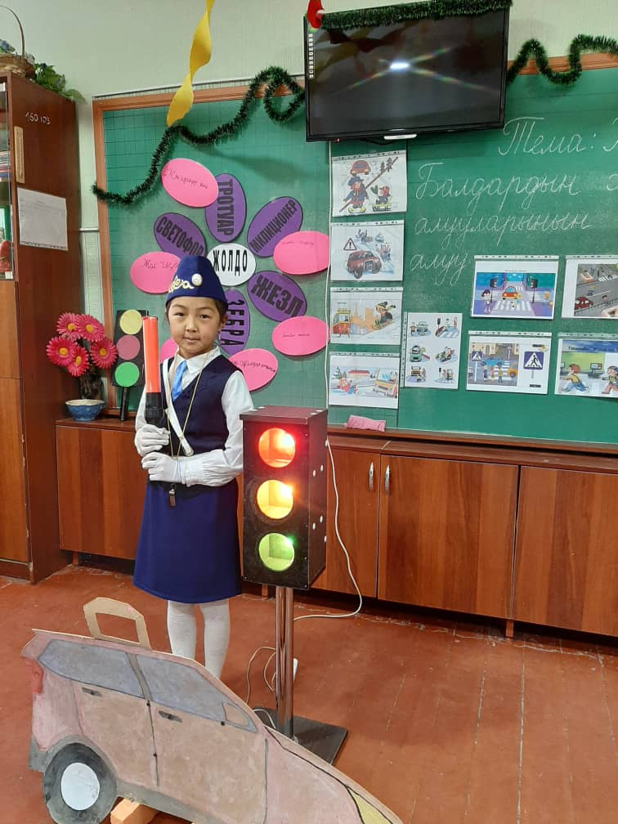

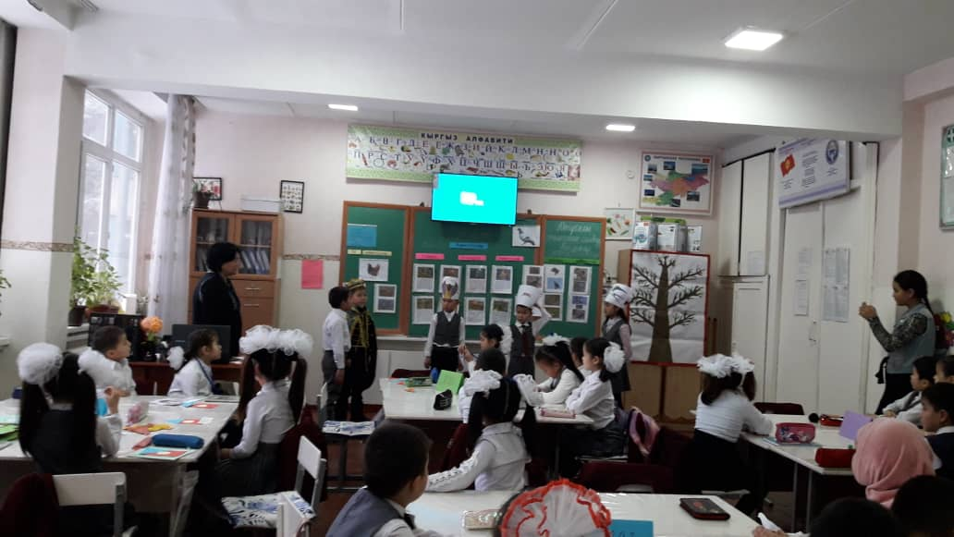
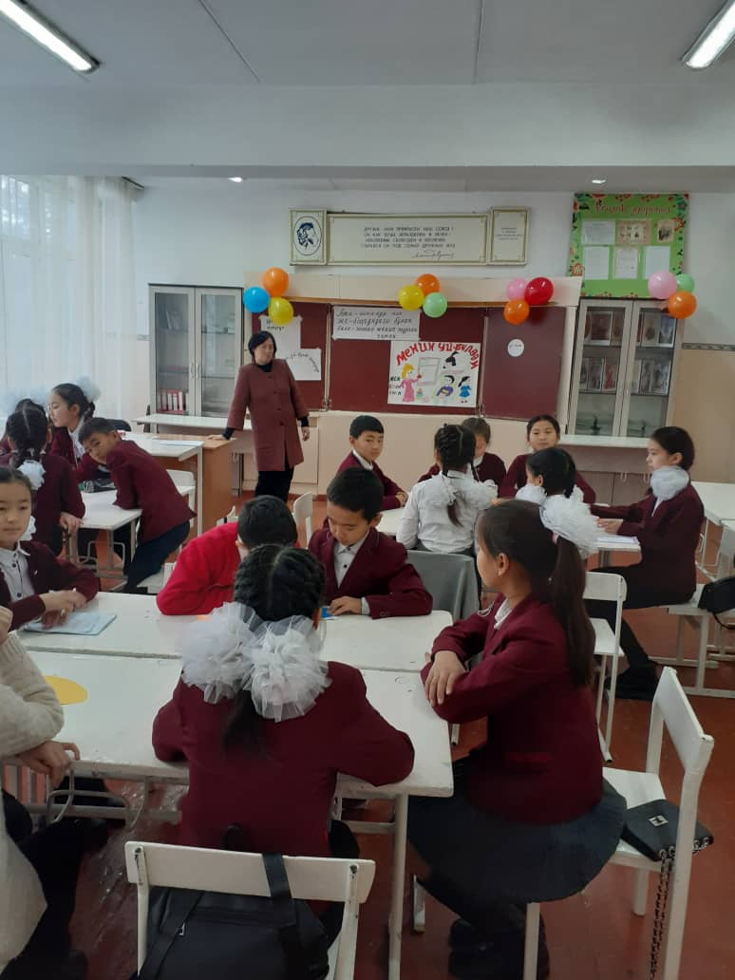

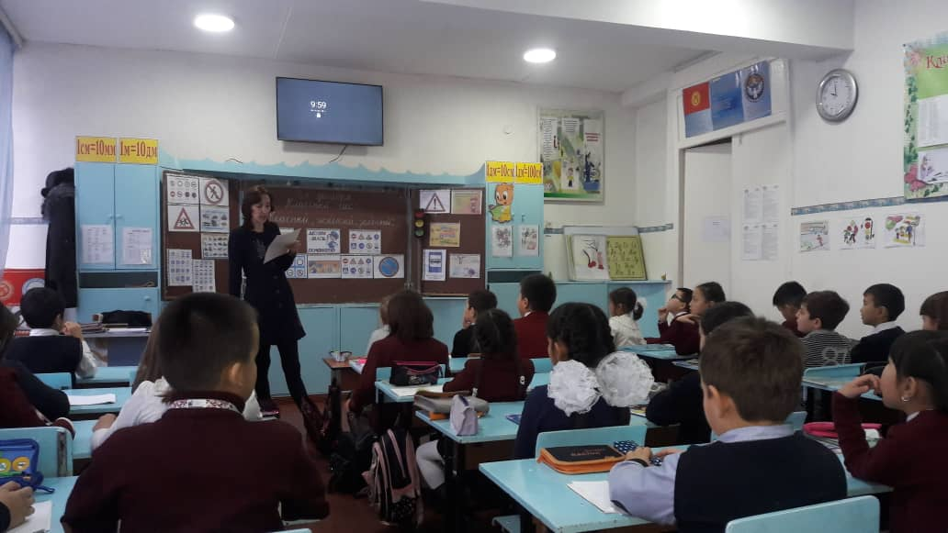

Цели и задачи: формирование у учащихся системы научных взглядов, воспитание чувства патриотизма и гордости за достижение ученых, вовлечение обучающихся в самостоятельную творческую деятельность, повышение интереса к учебным дисциплинам, развитие мировоззрения учащихся.
На основании разработанного плана, с 8 по 14 февраля зам директором УВР Шабданбековой А.Т, руководителем МО Нурматовой Г.М были проведены с учителями и учащимися школы следующие мероприятия по Науке и технике: оформление стенда рисунками, стенгазетами, информацией, оценили творческую работу по оформлению стенда. 10 февраля в музыкальном кабинете было проведено открытие декады под руководством руководителя МО Нурматовой Г.М. В концертной программе приняли гости - учителя МО, администрация школы во главе с директором Бектуровой Г.А, учащиеся 5,6,7,9 классов. В концертной программе были показаны танцы, стихотворения о науке и технике, песни о науке, представления предметов ЕНЦ – презентация, сценка, ознакомление с достижениями и поставленными задачами МО классных руководителей – презентация.
11,12,13 февраля были проведены тематические классные часы по науке и технике классными руководителями 8, 7 классов:
В 7-г классе проведен классный час на тему «Лазер нуру жана аны колдонуу», кл.рук. Мамбеталиева Г.И., форма проведения классного часа: групповая, видео-презентация, слайд, для чего и как надо использовать лазерную указку.
В 7-д классе был проведен классный час «Учуучу машиналар», кл.рук. Садыкакунова Г.А., форма проведения групповая, вопросы-ответы, презентация о производстве машин, развитие на современном периоде.
8-в класс «Менделеевтин системасы турмушта», кл.рук. Алиева А., форма проведения: слайд-презентация, групповая работа, показ лабораторной и практической работы, использование технологии ТСО., схемы на ватмане.
В 8-г классе проведен классный час на тему «Мобильные телефоны в современном обществе», кл.рук. Байгашкаева А.Ж., форма проведения: групповая работа, конкурсы, игровые моменты, слайд-презентация, работа по таблице Инсерт.
В 8-д классе классный час на тему «Изобретение компьютера и появление интернета», кл.рук. Исмаилова Р.А. форма проведения: чтение доклада о Боткине С.П, форма проведения групповая, прослушивание аудио-записи, значении компьютера, как мы пользуемся интернетом, презентация по теме. Оформление фото-рисунки, межпредметная связь с другими предметами – кыргызским языком, чтение стихов.
В 8-е классе был проведен классный час на тему «Пахта онор жайынын онугушуу», кл.рук. кл.рук. Абдилаписова Т.А., форма проведения: групповая, вопрос-ответ, составление кластера, парад одежды из хлопка, межпредметная связь с географией.
В 7А классе тема урока « Антистресс – тренд сезона», учитель Токтосунова М.М, форма проведения группвая, беседа, игра. Чтение доклада о жизни и деятельности А.Сахарова. Оформление: интерактив доска, учебные принадлежности, игровые принадлежности, комментарии, тесная связь учителя и учеников. Заданий было 6, с разными направлениями - вопрос- ответ, разминка, выявления причины стресса групповое обсуждение, задание по тексту, расшифровка название групп показывали и рассказывали об изобретениях и применении спиннера, слайма, АСМР. Комментарии давались по интерактиву. Вывод о положительных и отрицательных сторонах спиннера, слайма, АСМР в жизни общества, являются ли они антистрессовыми методами.
7-в класс, учитель Нурдоолотова Н, тема « История возникновения салона красоты и услуг» . Методы проведения словесный, общения.Оформление класстер, история наших мам и бабушек, что у них называлось красотой, красота человека сегодня, какие сферы услуг имеются, чтение реферата об известных личностях, чтение стихов, выводы. Проводилась групповая и индивидуальная работа.
В итоге была оценена выставка учащихся, их творческая работа по номинациям действующие, недействующие, современная архитектура, военная техника.
5б- «Пилорама» Машкевич Л,
7А- «Макет улицы» Замирбек уулу Эрбол,
7д – « Водопад в джунглях» Маданбеков Ислам,
7б – « Светильник из пластмассовых цветных трубочек» Эркинбеков Азамат,
8д – « Светильник из банки» Абдыканова Адинай,
8а – « Машина внедорожник» Абдусалямов Эрбол, Желудков Кирилл,
8в – «Светильник из бумажных стаканчиков» Тогузбаев Эржан,
5в « Стиральная машина» - Айдарбеков Эмир,
8д – «Спортивная машина» Ырысбеков Марсель,
8а Карыев Сыймык « Самолет»,
6г «Машина» Абдыгапаров Ислам, «Джип старой модели» Абдыгапаров Ислам,
По военной технике:
Первое место - 8а «Беспилотник» Нурлан кызы Керемет, 8б «Велосипед» Андрусевич Николай Второе место - Сейдакматов Торогелди « Самолет» 8д класс,
Третье место - «Танк» Увайдуллаев Марлис 8б , Айтманбетов Жантай «Танк» 6г класс.
Защитим природу :
Первое место – 7б класс «Лесной замок из глины» Исманова Алина,
5б класс «Колодец», Токторбаев Бекболсун,
Второе место - «Цветы из блеера» Омурбекова Айдана,
8а класс «Цветы из бисера», Кныш Анастасия
Третье место - 8б класс «Птичка – сорока» Подгрушина Ангелина
ЗОЖ:
Первое место - 8б «Велосипед» Андрусевич Николай
Второе место – 7б «Баскетбольный зал» Кудайбергенов Нурсултан
Были прочтены доклады по известным личностям науки и техники: А.Сахаров, Д.И. Менделеев, С.П. Боткин, П.П. Семенов Тянь- Шаньский, К.Э. ЦИОЛКОВСКИЙ. Всего в конкурсе по поделкам участвовало 38 учащихся. Все с интересом и активно приняли участие. 14.02 была проведена линейка с награждением победителей Науки и техники.
Вывод и рекомендация:
1 В целом мероприятия по науке и технике были проведены организованно, классные руководители и учащиеся приняли активное участие, показали свои умения, навыки, интерес к предметам ЕНЦ, были раскрыты творческая способность учащихся. Умение рисовать и делать поделки, выступать на уроках, их интеллект были показаны на мероприятиях декады.
Учителя постарались раскрыть темы классных часов, были применены разные способы и методы в ходе проведения классных часов: оформления стенда, подготовка концертного мероприятия, выполнение поделок, участие на уроках, типы проведения уроков от стандартного и применением технологий – ТСО, интерактивной доски. Учащиеся с интересом делали поделки, защищали , гордились своей работой.
Было рекомендовано и дальше проводить мероприятия с творческим подходом, раскрытия талантов и умений детей, развивать познавательную способность у учащихся, умению ,составлять проектные и исследовательские работы. Наука и техника сплачивает и объединяет интересы учащихся , способствует общению и развития кругозора.

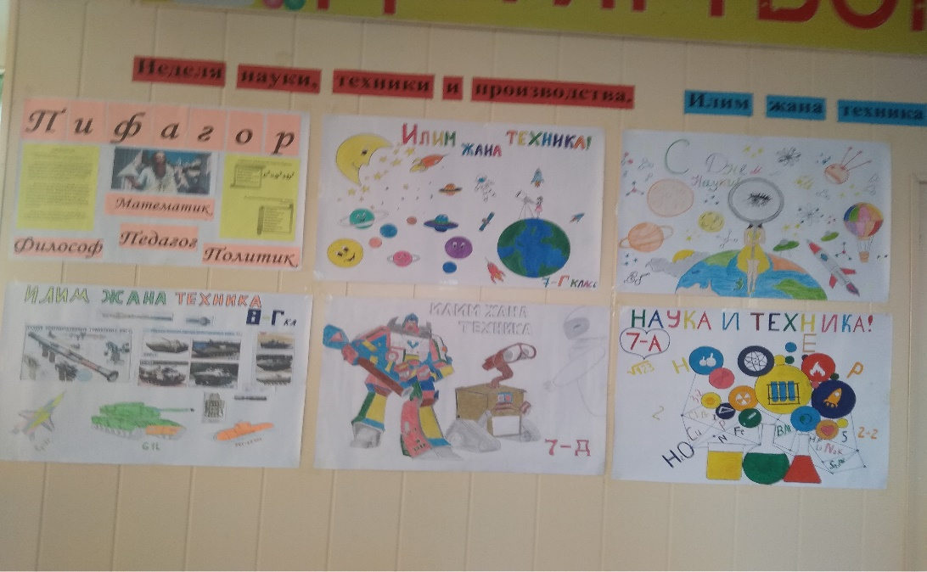

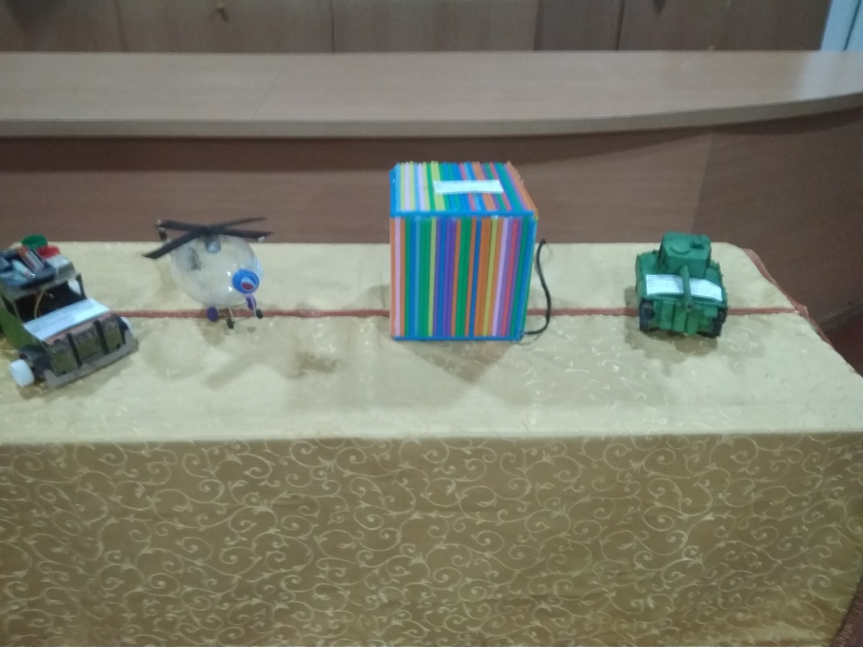

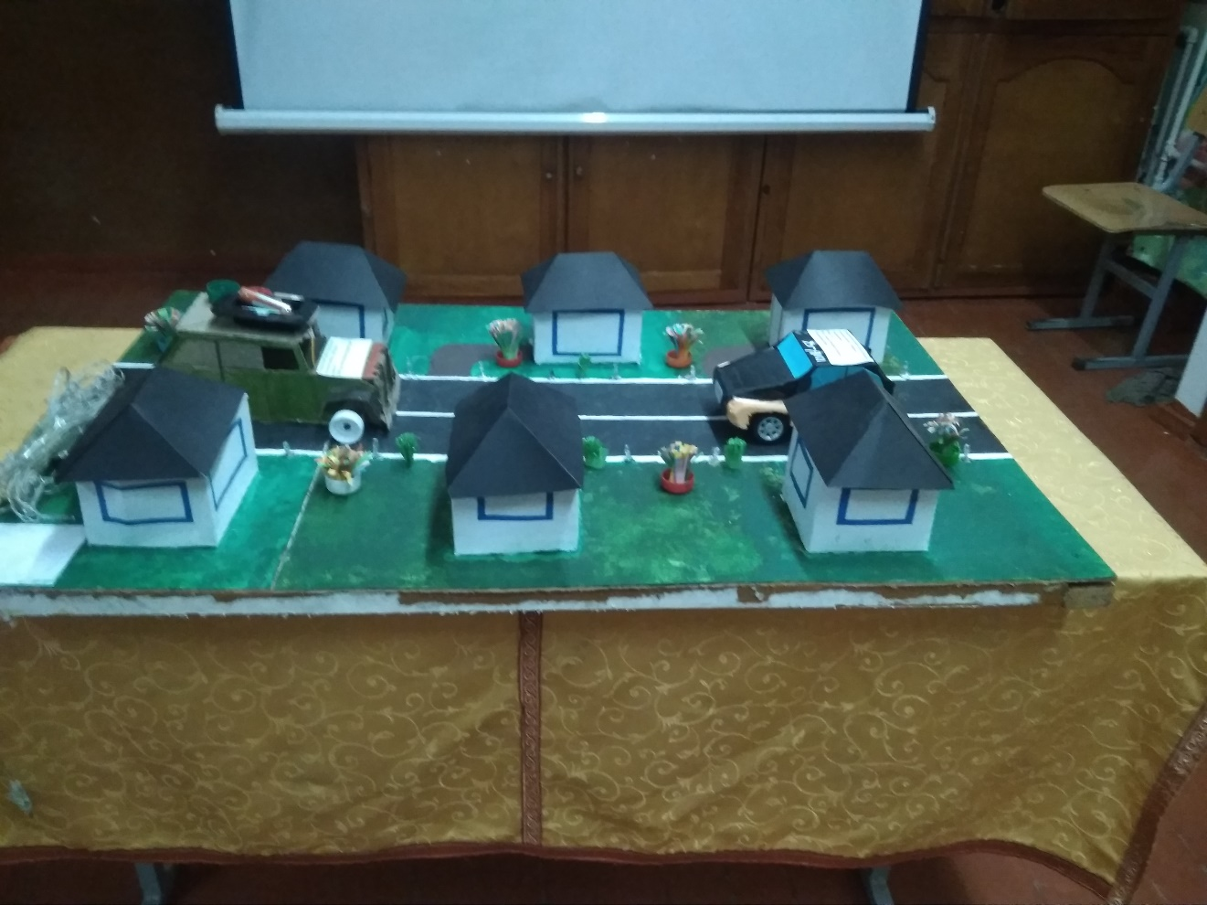

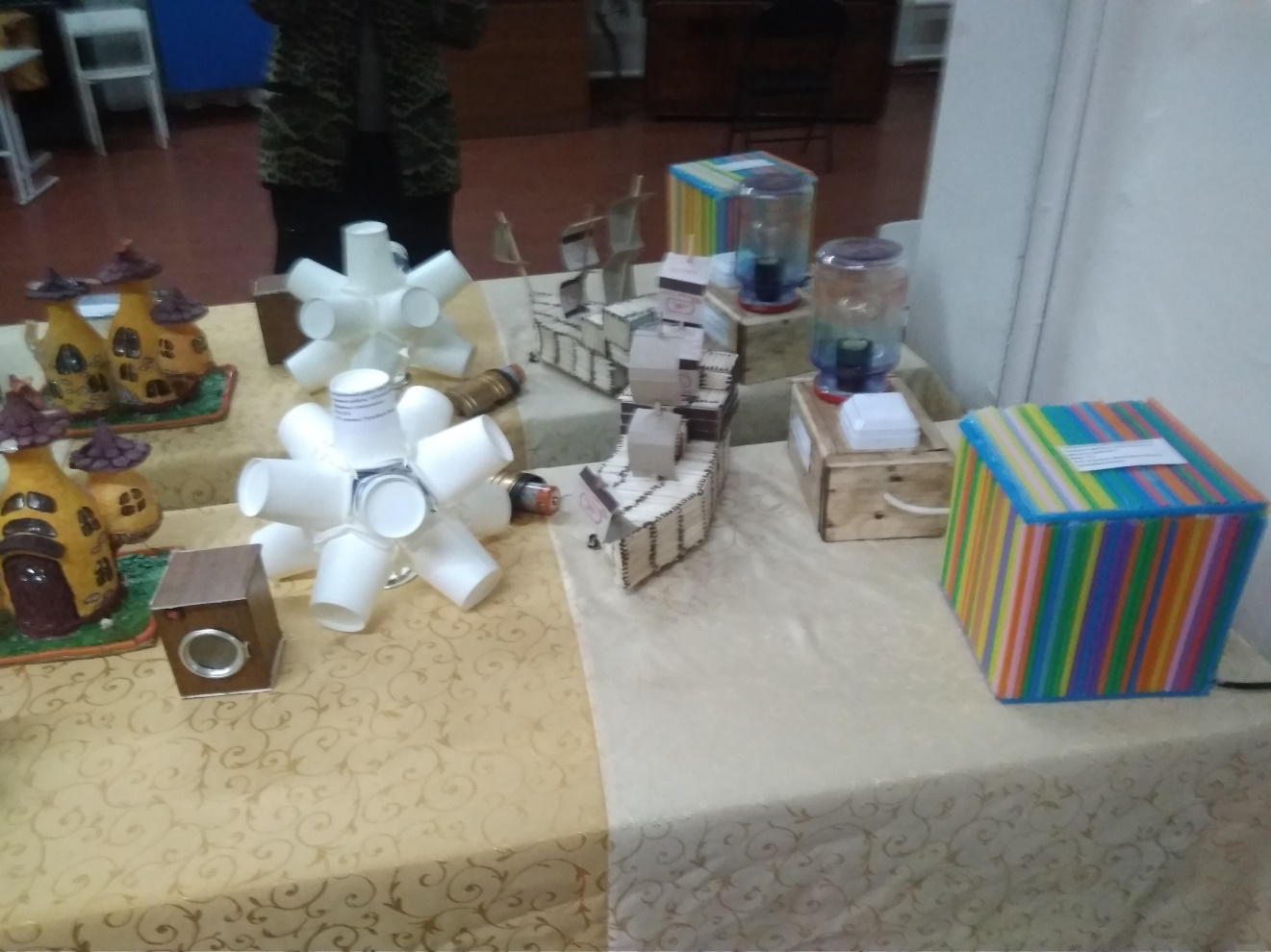
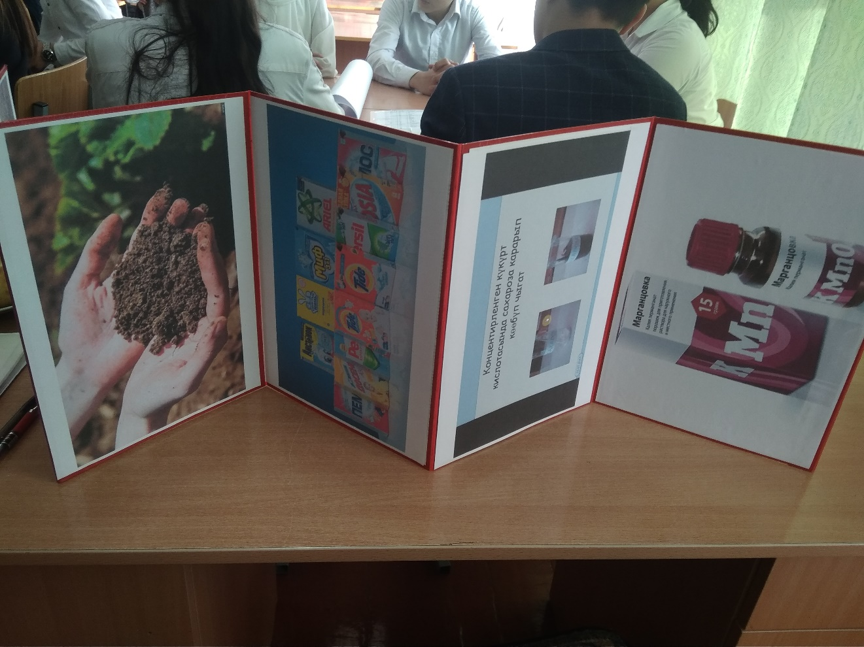

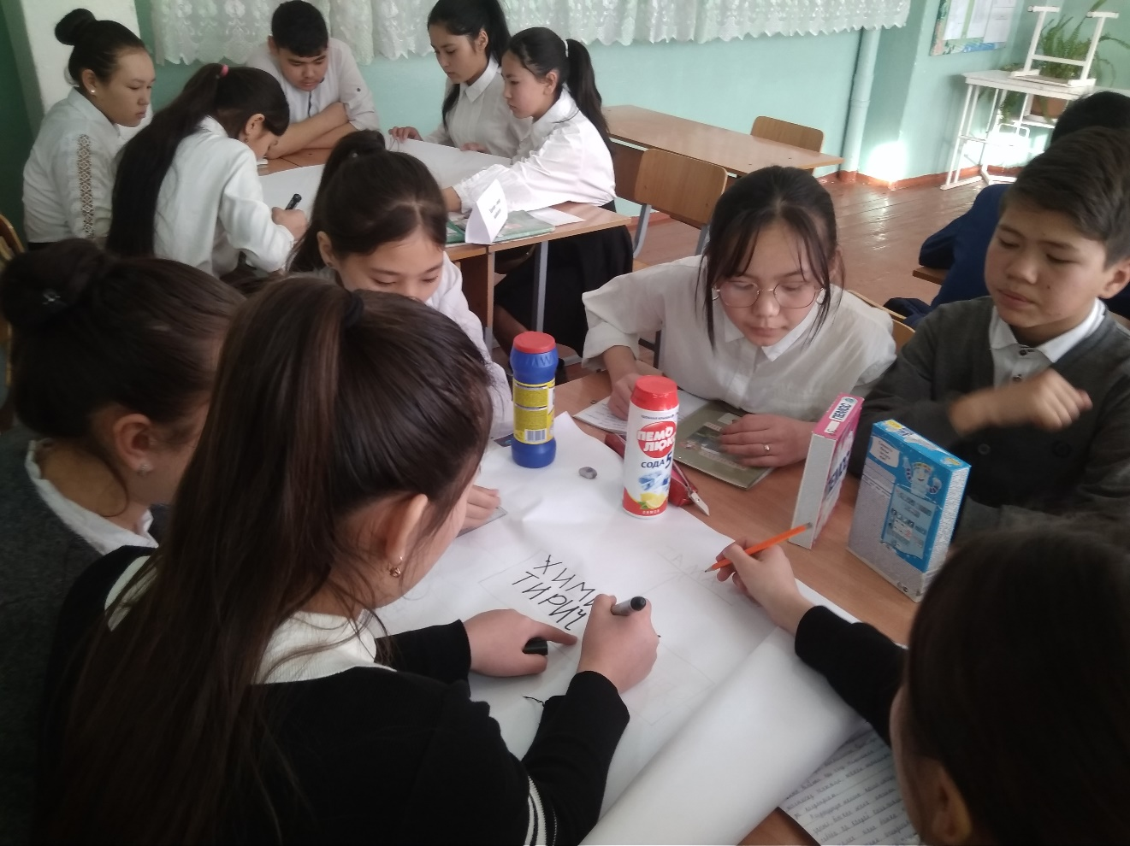

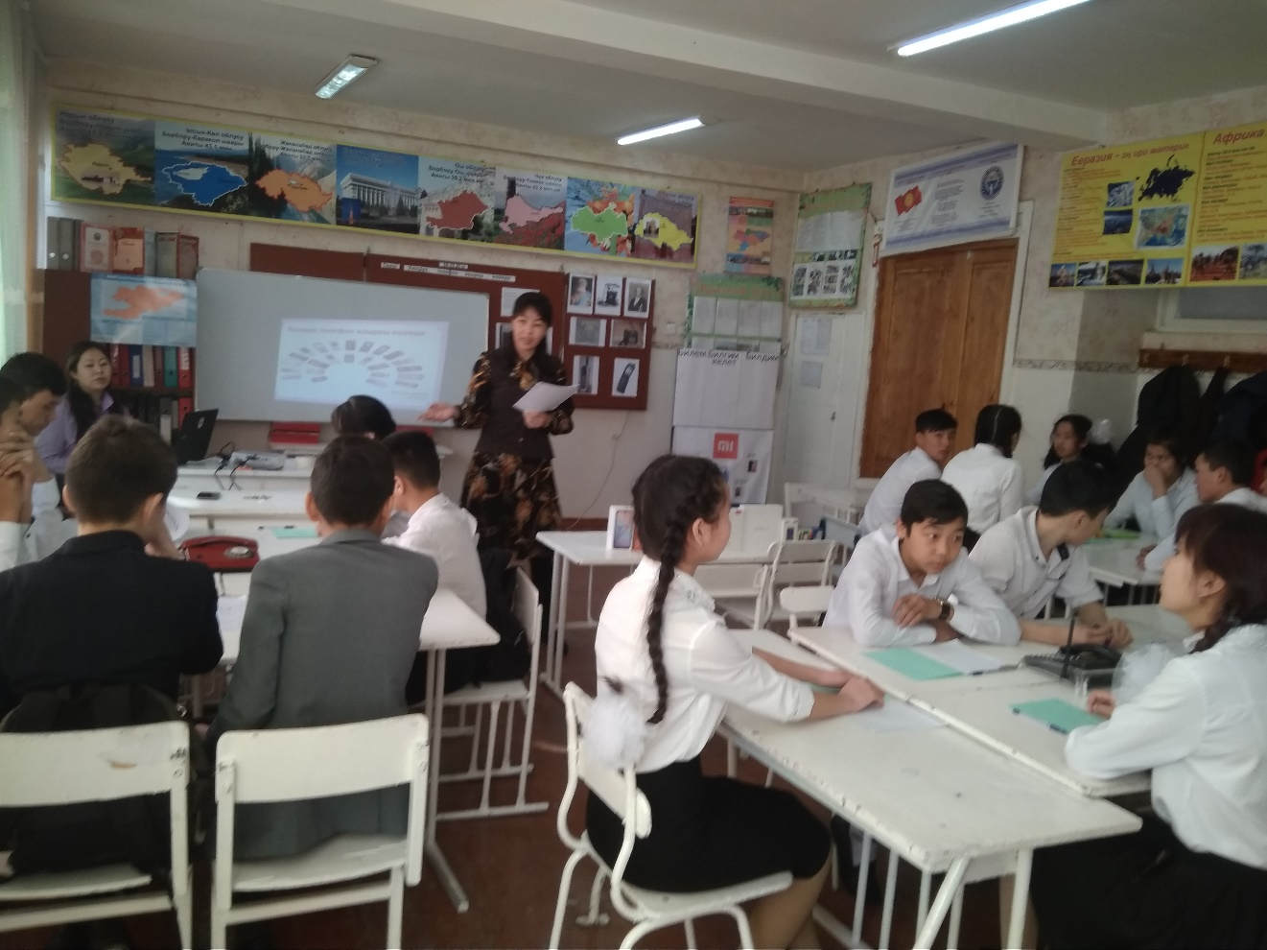

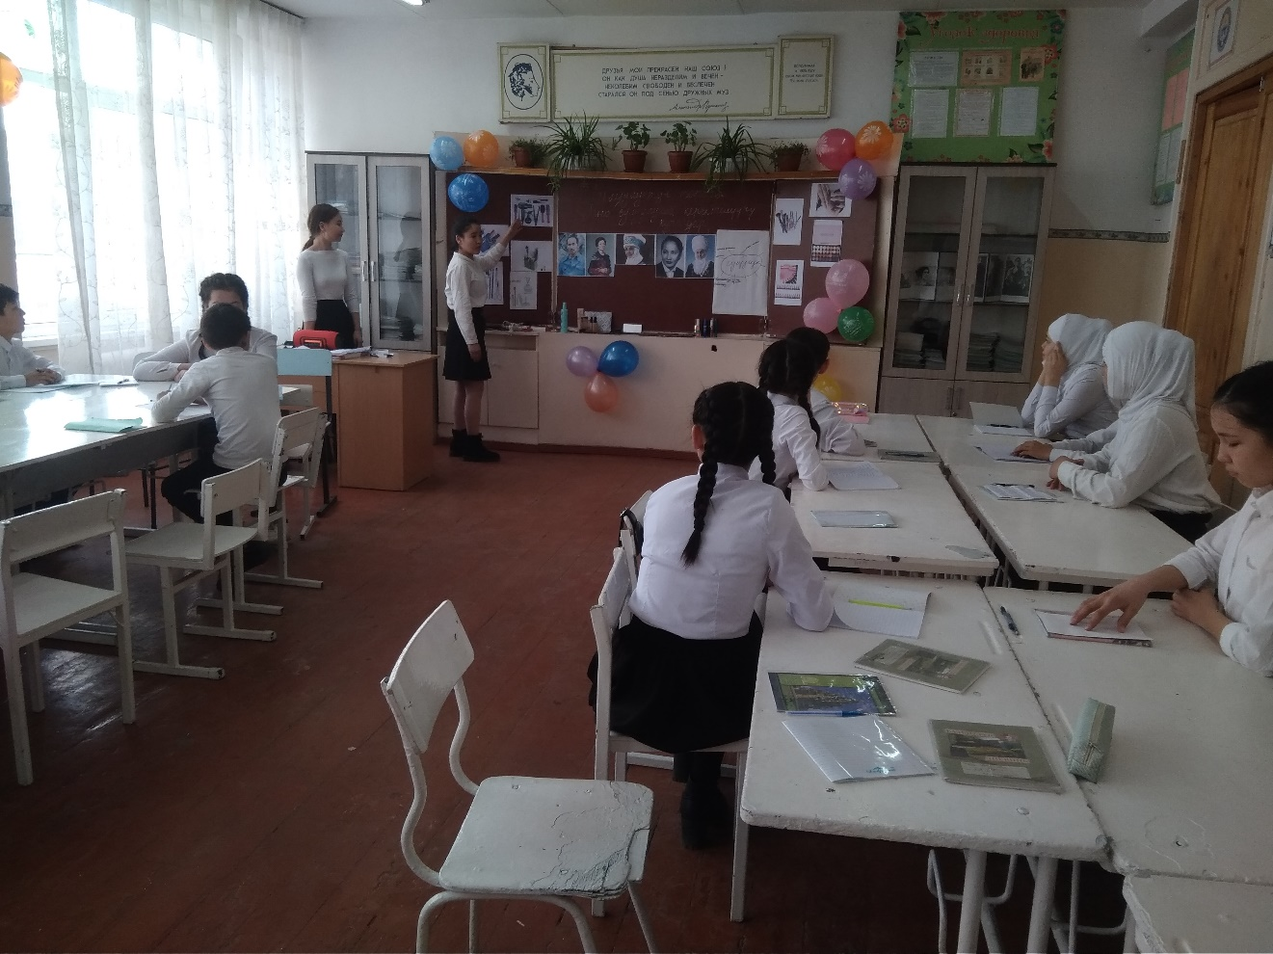
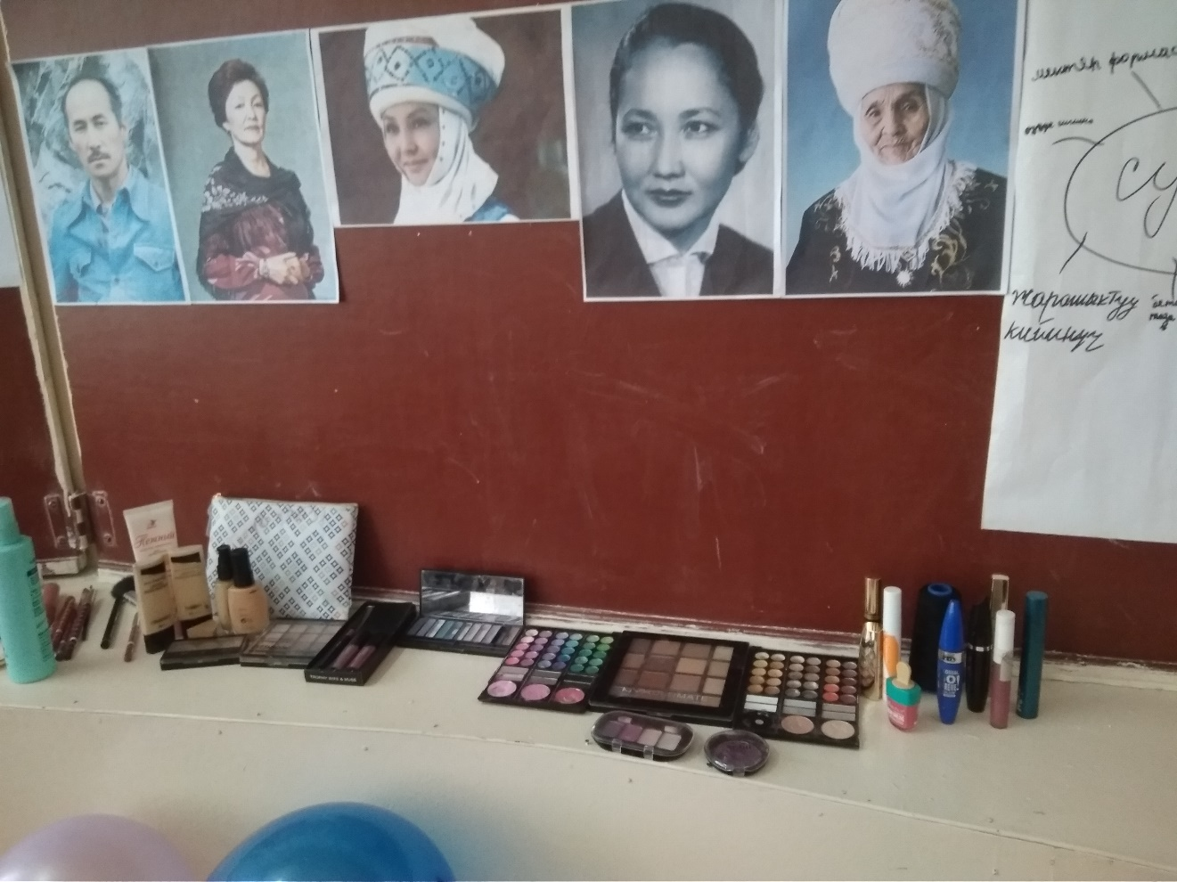

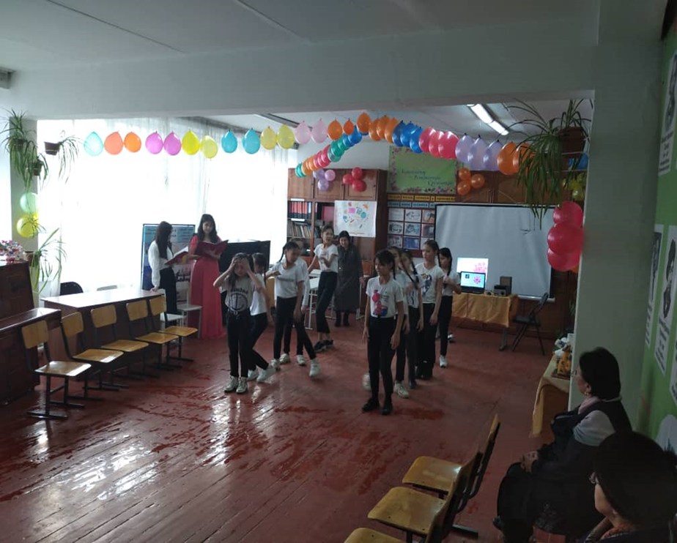

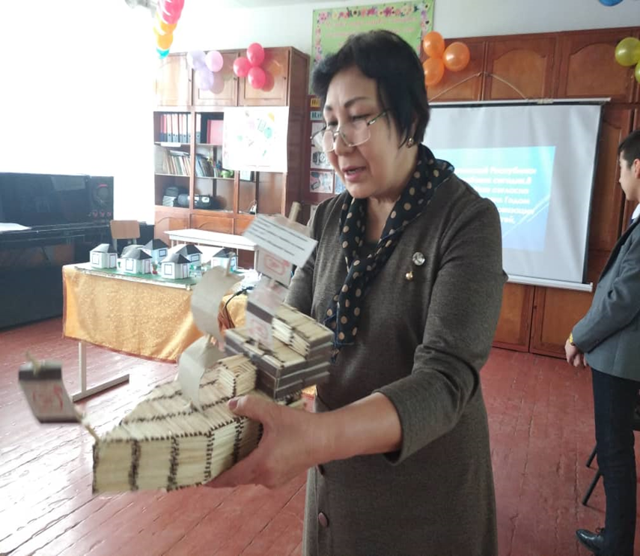
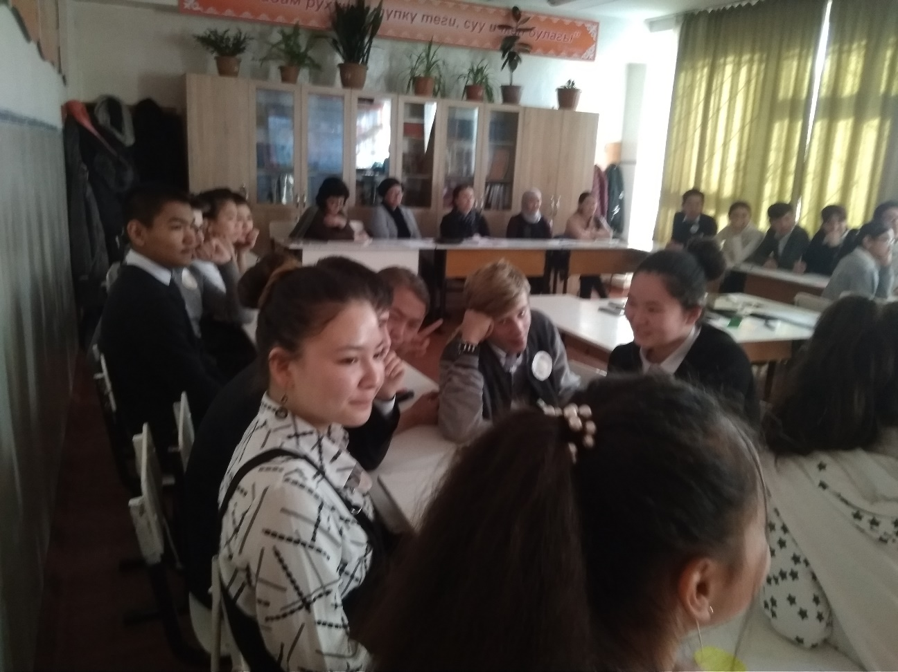

Показатели учебы

В конце учебного года качества знаний показало следующие результаты:
1четверть
Кач/Усп | Классы | Кач/Усп | Отличники | Неуспевающие | Н/А
35%/97% | 1-4- | 44/98 | 100 | 47 | 6
 | 5-9 | 31/95
 | 10-11 | 30/95

2четверть
Кач/Усп | Классы | Кач/Усп | Отличники | Неуспевающие | Н/А
37%/98% | 1-4 | 39/98 | 121 | 18 | 5
 | 5-9 | 35/99

3 четверть
Кач/Усп | Кач/Усп | Кач/Усп | Отличники
38%/98% | 1-4 | 46%/98% | 161
 | 5-9 | 32%/97%
 | 10-11 | 35%/96%

По итогам 4 четверти
Всего классов | % качество | % успеваемость | Отличники | Не успевают | Не аттестовано
1923 | 40% | 99% | 173 | 1 | -

В начале учебного года было 1892, качество составило 35%,97% успеваемости. Всего отличников было 108, к концу года 174.
Успеваемость и качество знаний учащихся, если просмотреть по четвертям, то можно выявить следующую картину: увеличение качества знания идет от 1 четверти к 4. В 1 четверти наблюдается адаптация классов, сложность в адаптации учащихся к изучаемому предмету. В последующих четвертях выявляется закрепление знаний и умений учащихся, проявление конкурентоспособности между учащимися, что способствует к повышению качества знания.
Немаловажную роль в этом играет и деятельность классного руководителя. Между классным руководителем и предметным учителем должно идти взаимосвязанная работа. Классный руководитель обязан контролировать деятельность каждого ученика, вести работу с родителем и учеником.
Мониторинг успеваемости
2019-2020 учебный год
Классы | Всего | Русс. яз | Кырг. яз. | %  качества | %  успеваем
1-4 классы | 930 | 460 | 470 | 51% | 99,8%
5-9 классы | 908 | 418 | 490 | 32% | 97%
10-11 классы | 85 | 44 | 41 | 42% | 100%
1-11 классы | 1923 | 922 | 1001 | 40% | 98,3%

Мониторинг
успеваемости учащихся по годам
Учебный год | Количество отличников | Количество неуспевающих
2017-2018гг. | 128 | 7
2018-2019гг. | 151 | 21
2019-2020гг. | 173 | 1

В течение учебного года проводилась работа с неуспевающими учащимися. По итогам 1 четверти было 27 неуспевающих. После окончания каждой четверти выявлялись учащиеся с отставанием по предметам, проводился малый педсовет с участием предметных учителей, информировали родителей об успеваемости ребенка, проводилась совместная беседа с родителем и учеником, выявлялась причина отставания ребенка, проводился контроль по успеваемости и посещаемости в течении четверти, давались индивидуальные задания на выполнение к концу учебного года неуспевающих составило 1, ученик 8а-Морковский Ян, пропуски и не успевает по 6 предметам. Основная причина слабой успеваемости упущение контроля со стороны родителей.
В течение учебного года проводилось проверка знаний обучающихся, их навыки и умения.

Срез знаний по предметам (входной) по СОШ № 32
Дата: сентябрь 2019 год
Предмет | Класс | Ко-во | Вид раб | Кач % | Успев % | Дата | Учитель
Математика | 4-а | 27/27 |  | 44% | 85% | 17.09 | Акматбекова Н.Т.
 | 4-б | 35/32 |  | 53% | 100% |  | Часовитина Т.Т.
 | 4-в | 31/31 |  | 68% | 87% |  | Акматбекова Н.Т.
 | 4-г | 36/35 |  | 40% | 83% | 17.09 | Омурканова Р.А.
 | 4-д | 38/38 |  | 47% | 84% |  | Искакова В.Т.
 | 4-е | 38/37 |  | 43% | 81% |  | Какаева У.К.
Математика | 6-г | 32/30 |  | 33% | 90% | 17.09 | Бейшекеева Ф.Д.
 | 6-д | 31/30 |  | 30% | 100%
 | 6-е | 34/33 |  | 33% | 91% | 19.09 | Мавлян к А
Информатика | 9-а | 30/27 |  | 37% | 89% | 16.09 | Искакова Т.У.,  Жанекова А.Т.
 | 9-б | 30/28 |  | 43% | 100%
 | 9-в | 29/27 |  | 37% | 89%
 | 9-г | 37/28 |  | 46% | 96% | 18-20.09 | Алагоз к Н.
 | 9-д | 34/21 |  | 28% | 95%
 | 8-а | 29/29 |  | 52% | 83% | 16.09 | Искакова Т.У.
 | 8-б | 29/27 |  | 30% | 85% |  | Жанекова А.Т.
 | 8-в | 32/30 |  | 63% | 90% | 18-20.09 | Алагоз к Н.
 | 8-г | 31/28 |  | 57% | 92%
 | 8-д | 34/32 |  | 37% | 100%
 | 8-е | 31/29 |  | 31% | 89%
Алгебра | 11-а | 19/19 |  | 16% | 89% | 19.09 | Асланова Л.С.
 | 11-б | 16/16 |  | 31% | 87% | 17.09 | Мамбеталиева Г.И.
 | 9-а | 29/28 |  | 43% | 96% | 18-19.09 | Асланова Л.С.
 | 9-б | 29/27 |  | 33% | 89%
 | 9-в | 30/28 |  | 21% | 82%
 | 9-г | 36/33 |  | 30% | 85% | 17.09 | Мамбеталиева Г.И.
 | 9-д | 33/25 |  | 24% | 80%
Английский язык | 6-г | 18/18 |  | 49% | 91% | 16-20.09 | Омурбаева Р.К.
 | 6-д | 30/26 |  | 46% | 98% | 17.09 | Касымалиева Д.У.
 | 6-е | 34/32 |  | 47% | 95%
 | 9-г | 36/30 |  | 27% | 82% | 16-20.09 | Омурбаева Р.К.
 | 9-д | 35/27 |  | 22% | 91%
 | 10-б | 27/25 |  | 28% | 94%
 | 11-б | 16/14 |  | 28% | 94%
Русский язык | 8-а | 31/29 |  | 41,3% | 89,6% | 16-20.09 | Нурахмедова У.А.
 | 8-б | 29/27 |  | 30% | 89%
 | 10-а | 24/23 |  | 54% | 91% | 16-23.09
Английский язык | 5-в | 17/17 | к/р | 42% | 98% | 17.09 | Туганбаева Н.Б.
 | 5-г | 17/15 |  | 46% | 97%
 | 5-д | 16/16 |  | 50% | 98 | 19.09
 | 5а | 39.37 |  | 60% | 88% |  | Аликулова Б, Кубанычбекова Б
 | 5б | 40/36 |  | 49% | 86% | 19.09
 | 6а | 38/32 |  | 75% | 96% | 18.09 | Токтосунова М.М, Кубанычбекова Б
 | 6б | 33/29 |  | 71% | 88% | 18.09 | Токтосунова М.М, Нурузова А.Г.
 | 6в | 33/33 |  | 70% | 82% | 19.09
 | 9а | 30/25 | К.Р | 77% | 95% | 17.09 | Токтосунова М.М, Нурузова А.Г.
 | 9б | 29/27 |  | 40% | 70% | 17.09 | Токтосунова М.М, Нурузова А.Г.
 | 9в | 31\23 |  | 52% | 71% | 16.09 | Токтосунова М.М, Нурузова А.Г.
 | 10а | 24/20 |  | 65% | 85% | 16.09 | Нурузова А.Г.
 | 11а | 19/18 | к/р | 44% | 94% | 17.09 | Нурузова А.Г.
Кыргыз тили | 4а | 32/26 |  | 42% | 73% |  | Эсенкул к.А.  Садыкакунова Г.А.  Сапарбаева У.С.
 | 4б | 34/28 |  | 46% | 75%
 | 4в | 34/25 |  | 48% | 84%
 | 5а | 40/38 |  | 55% | 84%
 | 5б | 37/31 |  | 42% | 74%
 | 6а | 35/32 |  | 50% | 78%
 | 6б | 35/25 |  | 52% | 80%
 | 6в | 33/32 |  | 50% | 78%
 | 7а | 38/36 |  | 36% | 78%
 | 7б | 38/30 |  | 40% | 67%
 | 8а | 31/28 |  | 53% | 65,5%
 | 8б | 30/29 |  | 41% | 76%
 | 9а | 30/27 |  | 44% | 85% |  | Абдрасулова А.Н.  Турдубаева А.
 | 9б | 30/28 |  | 50% | 82%
 | 9в | 30/25 |  | 24% | 76%
 | 10а | 22/20 |  | 55% | 85%
 | 11а | 19/18 |  | 42% | 89%
Кыргыз тили | 4г | 37/33 |  | 42% | 82% |  | Каниметова Ж.  Барктабасова Э.  Мамбеталиева Н.Т.
 | 4д | 38/38 |  | 51% | 84%
 | 4е | 39/37 |  | 45% | 89%
 | 5в | 34/34 |  | 38% | 76%
 | 5г | 35/33 |  | 36% | 70%
 | 5д | 30/28 |  | 57% | 75%
 | 6г | 34/31 |  | 51% | 83%
 | 6д | 31/28 |  | 46% | 60%
 | 6е | 34/30 |  | 63% | 73%
 | 7в | 30/27 |  | 59% | 89%
 | 7г | 30/29 |  | 48% | 100%
 | 7д | 26/25 |  | 32% | 58%
 | 8в | 32/30 |  | 36% | 73%
 | 8г | 31/27 |  | 33% | 66%
 | 8д | 34/32 |  | 34% | 75%
 | 8е | 30/25 |  | 44% | 72%
 | 9г | 35/30 |  | 43% | 90%
 | 9д | 33/31 |  | 35% | 84%
 | 10б | 27/27 |  | 33% | 94%
 | 11б | 16/16 |  | 35% | 100%
Русский язык | 4а | 32/30 |  | 53% | 73% |  | Акматбекова Н.
 | 4б | 35/31 |  | 70% | 100% |  | Часовитина Т.П.
 | 4в | 35/29 |  | 70% | 76% |  | Акматбекова Н.
 | 5а | 40/35 |  | 42% | 85% |  | Джедигерова А.К.
 | 5б | 39/36 |  | 36% | 81% |  | Джедигерова А.К.
 | 9а | 30/28 |  | 36% | 82% |  | Джедигерова А.К.
 | 9б | 29/26 |  | 38% | 73% |  | Махмутова З.А.
 | 9в | 29/27 |  | 30% | 71% |  | Махмутова З.А.
Стартовые срезы знания прошли своевременно, организовано по предметам русский язык, математика, кыргызский язык, английский язык, информатика. Учащиеся показали качества знания от16 до75 %, 5 классы от 36 до 40%, 9 классы от 21 до 41%, 11 классы от 16 до 31%. Итоги срезов показали знания учащихся по итогам 2018-2019 учебного года, задания были на повторение тем.
Срез знаний по СОШ № 32
Дата: октябрь-ноябрь 2019 год
Предмет | Класс | Ко-во | Вид раб | Кач % | Успев % | Дата | Учитель
Информатика | 9-а | 31/30 | тест | 30% | 87% | 14.11 | Искакова Т.У.,  Жанекова А.Т.
 | 9-б | 29/29 |  | 41% | 86% |  | Бексултанова Н.Б, Алагоз к Н.
 | 9-в | 29/29 |  | 28% | 83%
 | 9-г | 34/33 |  | 45% | 100%
 | 9-д | 34/32 |  | 38% | 94%
Русский язык | 9-а | 30/30 |  | 43% | 93% |  | Джедигерова А.К.
 | 9-б | 29/29 |  | 37% | 79% |  | Махмутова З.А
 | 9-в | 29/29 |  | 31% | 65%
 | 9-г | 37/34 |  | 44% | 97% | 15.10 | Бейшеева Ч.Ж.
 | 9-д | 35/33 |  | 42% | 87% |  | Нурдолотова Н.Б.
Химия | 9-а | 29/28 |  | 43% | 93% | 9.10 | Нурматова Г.М.
 | 9-б | 29/27 |  | 37% | 89%
 | 9-в | 29/28 |  | 32% | 89%
 | 9-г | 34/32 |  | 37% | 94% |  | Алиева А.А.
 | 9-д | 34/31 |  | 35% | 91%
Физика | 10-б | 27/27 |  | 30% | 89% |  | Мамбеталиева Н.Т.
Русский язык | 5-а | 40/38 |  | 37% | 92% | 15.10 | Джедигерова А.К.
 | 5-б | 37/35 |  | 43% | 83%
 | 5-в | 35/35 |  | 42% | 85% |  | Бейшеева Ч.Ж.
 | 5-г | 34/34 |  | 44% | 85% |  | Ополбек к Н.
 | 5-д | 31/30 |  | 43% | 76% |  | Нурдолотова Н.

Была проведена проверка знаний учащихся по ЕНЦ, в 5 классах по русскому языку. По итогам работы была проведена работа над ошибками.
Справка – анализ по результатам
диагностической контрольной работы по плану ГУО
Дата: сентябрь

Предмет | Класс | Ко-во | Качество % | Успеваемость % | Учитель
Алгебра | 8-а | 32/29 | 41% | 93% | Асланова Л.С.
 | 8-б | 29/28 | 25% | 89%
Итого: | 2 | 61/57 | 33% | 91%
 | 8-в | 32/32 | 34% | 94% | Жолдошева Г.К.
 | 8-г | 31/29 | 31% | 91%
 | 8-д | 33/33 | 33% | 94% | Мавлян к А.
 | 8-е | 30/28 | 32% | 89% | Мавлян к А.
Итого: | 4 | 126/122 | 33% | 92%
Математика | 5-а | 40/36 | 47% | 92% | Жанекова А.Т.
 | 5-б | 34/32 | 38% | 84%
 | 5-в | 32/32 | 31% | 91%
 | 5-г | 34/31 | 29% | 87%
 | 5-д | 30/30 | 37% | 93%
Итого: | 5 | 170/161 | 36% | 89%
Русский язык | 11-а | 19/16 | 38% | 100% | Нурахмедова У.А.
 | 11-б | 17/16 | 50% | 93% | Бейшеева Ч.Ж.
Итого: | 2 | 36/32 | 44% | 93%

Справка – анализ по результатам
диагностической контрольной работы по плану ГУО
Дата: ноябрь
Предмет | Класс | Ко-во | Качество % | Успеваемость % | Учитель
Английский язык | 7-а | 40/38 | 42% | 82% | Токтосунова М.М.
 | 7-б | 40/38 | 42% | 84%
 | 7-в | 31/31 | 29% | 87% | Касымалиева Д.У.
 | 7-г | 30/29 | 38% | 79% | Омуркулова Р.К.
 | 7-д | 28/23 | 25% | 66% | Жусупова Г.А.
Итого: | 5 | 169/159 | 35% | 80%
По итогам срезов знаний 7 классы дали положительный результат. Было рекомендовано предметным учителям провести повторение тем и работу над ошибками.

Справка – анализ по результатам
диагностической контрольной работы по плану ГУО
Дата: декабрь

Предмет | Класс | Ко-во | Качество % | Успеваемость % | Учитель
История | 10-а | 24/23 | 43% | 92% | Шабданбекова А.Т.
 | 10-б | 25/22 | 41% | 100% | Шукубаев К.
Итого: | 2 | 49/45 | 35% | 80%
Состав 10 классов по успеваемости хороший, по данному предмету активность и интерес учащихся удовлетворительный, посещаемость уроков хорошая, большинство учащихся являются ударниками. Дали хороший результат качества и успеваемости. Было рекомендовано провести работу над ошибками.
Отчет по зачетной неделе
Дата: декабрь 2019 год
Предмет | Класс | Ко-во | Вид раб | Кач % | Успев % | Дата | Учитель
Английский язык | 9-а | 16/14 | тест | 57% | 86% | 11..12.19 | Нурузова А.Г.
 | 9-б | 13/13 |  | 38% | 92% | 10.12.19
 | 9-в | 14/11 |  | 55% | 82% | 13.12.19
 | 9-а | 15/12 |  | 58 | 100 | 16.12.19 | Токтосунова М.М
 | 9-б | 15/14 |  | 28 | 50 | 16.12.19
 | 9-в | 15/14 |  | 21 | 42 | 16.12.19
 | 6-а | 38/35 |  | 45% | 92% | 9.2.19 | Токтосунова М.М.,  Кубанычбекова Б.К.
 | 6-б | 29/28 |  | 48% | 79%
 | 6-в | 31/30 |  | 58% | 86%
Биология | 6-а | 40/40 | тест | 45 | 100 | 20.12.19 | Казакбаева Г.З.
 | 6-б | 33/33 |  | 51 | 100 | 18.12.19
 | 6-в | 34/34 |  | 52 | 100 | 18.12.19
 | 7-а | 41/41 |  | 49 | 100 | 18.12.19
 | 7-б | 40/40 |  | 52 | 100 | 16.12.19
 | 8-а | 32/31 |  | 45 | 90 | 17.12.19
 | 8-б | 30/30 |  | 43 | 93 | 17.12.19
 | 9-а | 31/28 |  | 43 | 100 | 18.12.19
 | 9-б | 28/25 |  | 43 | 96 | 17.12.19
 | 9-в | 29/28 |  | 38 | 93 | 18.12.19
История | 7-а | 41/34 | тест | 50 | 91 | 13.12.19 | Таалайбек к.А.
 | 7-б | 40/39 |  | 10 | 92 | 12.12.19
История | 6-а | 40/38 | тест | 25 | 65 | 13.12.19 | Жоомартова И.Ж.
 | 6-б | 33/29 |  | 33 | 54 | 12.12.19
 | 6-в | 34/31 |  | 61 | 85 | 12.12.19
 | 5-а | 40/37 |  | 25 | 75 | 11.12.19
 | 5-б | 38/36 |  | 32 | 86 | 13.12.19
История | 9-а | 27/26 | тест | 23 | 92 | 18.12.19 | Шабданбекова А.Т.
 | 9-б | 28/27 |  | 21 | 91
 | 9-в | 29/26 |  | 19 | 90
Математика | 5-а | 41/37 |  | 32 | 86 |  | Жанекова А.Т.
 | 5-б | 39/35 |  | 34 | 74
Информатика | 5-б | 39/36 |  | 31 | 64 | 10.12.19 | Жанекова А.Т.  Искаковва Т.У.
 | 6-а | 40/38 |  | 40 | 82 | 11.12.19
 | 6-б | 33/33 |  | 39 | 88
 | 6-в | 34/31 |  | 29 | 76
 | 7-а | 41/36 |  | 36 | 86 | 9.12.19
 | 7-б | 40/35 |  | 29 | 85
 | 8-а | 31/30 |  | 44 | 87 | 11.12.19
 | 8-б | 30/27 |  | 16 | 70
 | 9-а | 31/29 |  | 34 | 97 | 9.11.19
 | 9-б | 28/27 |  | 63 | 96
 | 9-в | 29/26 |  | 38 | 96
География | 8-а | 32/32 | тест | 38 | 88 | 13.12.19 | Нурматова Г.М.
 | 8-б | 30/30 |  | 23 | 90 | 13.12.19
 | 10-а | 25/24 |  | 46 | 96 | 11.12.19
Для того чтобы закрепить знания учащимися, по плану был проведен зачет в устной и письменной форме. Учащиеся справились с заданиями. Удовлетворительные показатели дали 8б, 7б,9в. Было рекомендовано провести работу на повторение.

Справка – анализ по результатам
диагностической контрольной работы по плану ГУО
Дата: февраль
Предмет | Класс | Ко-во | Качество % | Успеваемость % | СОУ | Учитель
География | 7-а | 40/37 | 46% | 95% | 50% | Казакбаева Г.З.
 | 7-б | 40/36 | 42% | 94% | 52%
 | 7-в | 32/30 | 40% | 94% | 50% | Байгашкаева А.Ж
 | 7-г | 29/29 | 41% | 91% | 49%
 | 7-д | 26/26 | 42% | 88% | 47%
Итого: | 5 | 167/158 | 42,2% | 93,4% | 41%
Физика | 8-в | 32/32 | 34% | 94% | 48% | Бейшекеева Ф.Д.
 | 8-г | 32/32 | 31% | 94% | 45%
 | 8-д | 33/32 | 31% | 97% | 46%
 | 8-е | 30/28 | 32% | 89% | 43%
Итого | 4 | 127/124 | 32% | 94% | 46%

Предмет географию 7 классы сдали хорошо, с положительными и хорошими показателями, учителя Казакбаева Г.З., Байгашкаева А.Ж. Постоянная работа на уроках с контурной картой и умение составлять презентацию. Было рекомендовано повторить термины.
Справка – анализ по результатам
диагностической контрольной работы по плану ГУО
Дата: март
Предмет | Класс | Ко-во | Качество % | Успеваемость % | СОУ | Учитель
История | 5-а | 40/39 | 41% | 94% | 50% | Жомартова И.Ж.
 | 5-б | 39/39 | 33% | 92% | 45%
 | 5-в | 34/33 | 36% | 91% | 48% | Жумамудун к С
 | 5-г | 36/34 | 35% | 91% | 48%
 | 5-д | 35/33 | 33% | 88% | 43%
Итого: | 5 | 184/178 | 36% | 91% | 47%

5 классов всего 5 классов, количесвто учащихся от35 до 41. Классы активные. По истории показали положительные хорошие результаты.Задания были в тествоой форме, детям это нравится. По окончанию среза была проведна работа над ошибками.

Классно-обобщающий контроль по 4 классам
на 2019-2020 учебный год
Дата проведения 9.03.-13.03.

Предмет | Класс | Ко-во | Дата | Вид раб | Кач  % | Успев % | СОУ  % | Учитель
Математика | 4 а | 33/29 | 9.03.-13.03. | Контр. | 55% | 79% | 55%
 | 4 б | 35/29 |  |  | 60% | 100% | 54%
 | 4 в | 31/29 |  |  | 58% | 87% | 61%
 | 4 г | 41/38 |  |  | 55% | 92% | 57%
 | 4 д | 38/38 |  |  | 55% | 89% | 58%
 | 4 е | 40/39 |  |  | 56% | 90% | 56%
Гос.язык | 4 а | 33/27 |  | Комплекс.тест | 67% | 92% | 64% | Эсенкул к.А., Садыбакасова Н.С.
 | 4 б | 35/33 |  |  | 54% | 85% | 53% | Мамбеталиева Н.Т.
 | 4 в | 31/25 |  |  | 60% | 96% | 59% | Мамбеталиева Н.Т., Турдубаева А.М.
Кыргыз тил | 4 г | 41/36 |  |  | 50% | 83% | 49% | Омурканова Р.
 | 4 д | 40/35 |  |  | 51% | 83% | 51% | Искакова В.Т.
 | 4 е | 40/36 |  |  | 50% | 83% | 48% | Какаева У.К.
Адабият | 4 а | 33/32 |  | Пр.раб. | 57% | 66% |  | Эсенкул к.А., Садыбакасова Н.С.
 | 4 б | 35/34 |  |  | 64% | 85% |  | Мамбеталиева Н.Т.
 | 4 в | 31/30 |  |  | 42% | 87% |  | Мамбеталиева Н.Т.
 | 4 г | 41/39 |  |  | 56% | 97% | 54% | Омурканова Р.
 | 4 д | 40/35 |  |  | 77% | 100% | 66% | Искакова В.Т.
 | 4 е | 40/36 |  |  | 53% | 94% | 51% | Какаева У.К.
Русский язык (кырг.) | 4 г | 41/41 | 03.03.-10.03. |  | 34% | 63% | 40% | Бектурова Г.А., Ополбек к.Н.
 | 4 д | 38/37 |  |  | 43% | 83% | 47% | Бектурова Г.А., Байгесекова И.А.
 | 4 е | 40/37 |  |  | 41% | 89% | 52% | Бектурова Г.А., Нурдоолотова Н.
Чтение (кырг.) | 4 г | 41/37 |  | Тех. чт. | 49% | 76% | 53% | Бектурова Г.А., Ополбек к.Н.
 | 4 д | 38/35 |  |  | 57% | 71% | 62% | Бектурова Г.А., Байгесекова И.А.
 | 4 е | 40/40 |  |  | 67% | 87% | 63% | Бектурова Г.А., Нурдоолотова Н.
Русский язык (рус.) | 4 а | 33/30 | 03.03.-10.03. |  | 77% | 83% | 67% | Сейтбек к.Т
 | 4 б | 35/23 |  |  | 74% | 100% | 63% | Часовитина Т.П.
 | 4 в | 31/27 |  |  | 59% | 81% | 53% | Балкыбекова В.К.
Чтение (рус.) | 4 а | 33/32 |  | Техн.чт. | 71% | 88% | 70% | Сейтбек к.Т
 | 4 б | 35/35 |  |  | 83% | 97% | 88% | Часовитина Т.П.
 | 4 в | 31/31 |  |  | 83% | 90% | 82% | Балкыбекова В.К.
Английский язык | 4 а | 33/29 | 12.02.-13.02. |  | 44% | 93% | 57% | Аликулова Б.Т.
 | 4 б | 35/13 |  |  | 61% | 87% | 76% | Аликулова Б.Т., Кубанычбекова Б.К.
 | 4 в | 31/27 |  |  | 55% | 85% | 58% | Аликулова Б.Т.
 | 4 г | 42/21 |  |  | 33% | 88% | 53% | Омурбаева Р., Туганбаева Н.
 | 4 д | 40/20 |  |  | 66% | 98% | 65% | Жусупова Г., Туганбаева Н.
 | 4 е | 40/19 |  |  | 68% | 98% | 60% | Омурбаева Р., Туганбаева Н.
Англ.язык | 4 а | 33/29 |  | Техн.чт. | 51% | 79% | 55% | Аликулова Б.Т.
 | 4 б | 35/34 |  |  | 64% | 85% | 63% | Аликулова Б.Т., Кубанычбекова Б.К.
 | 4 в | 31/28 |  |  | 57% | 78% | 59% | Аликулова Б.Т.
 | 4 г | 42/21 |  |  | 33% | 96% | 50% | Омурбаева Р., Туганбаева Н.
 | 4 д | 40/20 |  |  | 30% | 96% | 47% | Жусупова Г., Туганбаева Н.
 | 4 е | 40/19 |  |  | 43% | 96% | 62% | Омурбаева Р., Туганбаева Н.

Цель проведения:
По математике- выявить знания учащихся выполнение арифметических действий и использования многозначных чисел, табличного умножения, способа деления и закона сложения. Умение составлять и решать задачи геометрического содержания.
По кыргызскому языку- кыргыз тили сабагынын билим денгээлинин абалын текшеруу, тест менен иштоо, суйлом тузуу, адабий окуу сабагы боюнча айрым окучулардын билимин текшеруу, ой жугуртулоорун текшеруу, текст менен иштоону, тушунгонун текшеруу, синквейн жана класстер тузууну.
По русскому языку- проверка уровня грамотности учащихся, знание орфографических и пунктуационных навыков и знание изученного материала. По литературе выявить темп чтения учащихся согласно нормам по чтению, выработать осознанное чтение и умение анализировать.
По английскому языку- выявить усвоенные знания учащимися предмета английского языка, беглое чтение, грамотное чтение.
Рекомендация: Провести работу над ошибками по всем предметам, повторить слабо усвоенные темы, знание правила, учителям работать над повышением грамотности учащихся, чаще проводить творческие диктанты, проводить контрольные с усложненной формой задания на логику, направить деятельность учащихся на обучение самостоятельной работе и умению анализировать содержание текста и делать пересказ, привлекать их интерес к чтению. По английскому языку рекомендовать много читать, знание алфавита, привлекать к развитию разговорной речи.

По плану школы на январь месяц в третьих классах с 27-31 января 2020 года был проведен классно-обобщающий контроль. Были взяты контрольные работы и диктанты по русскому языку, кыргызскому языку, математике. Были проверены рабочие и контрольные тетради по русскому языку, кыргызскому языку, математике; проверены дневники.
По русскому языку показали следующие результаты:
класс | качество | успеваемость | учитель
3-б | 47% | 87% | Чынгышова А.А.
3-в | 34% | 60% | Баатырбекова А.
По кыргызскому языку:
класс | качество | успеваемость | учитель
3-г | 438% | 93% | Эгембердиева К.
3-д | 47% | 86% | Ибраева А.М.
3-е | 38% | 82% | Казакова Э.

По математике:
класс | качество | успеваемость | учитель
3-б | 52% | 97% | Чынгышова А.А.
3-в | 33% | 61% | Баатырбекова А.
3-г | 52% | 89% | Эгембердиева К.
3-д | 55% | 93% | Ибраева А.М.
3-е | 50% | 96% | Казакова Э.
Проверка тетрадей проводилась по следующим критериям:
Внешний вид (опрятность, оформление, аккуратность);
- Выполнение единого орфографического режима(наличие даты, темы, полей, работы над ошибками);
- Объем домашнего задания, классной работы;
- Качество проверки, объективность выставления оценок, внимательность, правильность исправлений, стимулирование.
Проверка показала, что в основном ведение тетрадей соответствуйет требованиям стандарта.
Замечания получили такие молодые учителя как Казакова Э, Баатырбекова А.
Из-за отсутствия классного руководителя 3-а класса Рубан Л.Г. (находилась на больничном) классно-обобщающий контроль не проводился.
Так же были проверены дневники. Проверка показала, что в основном ведение дневников учащимися ведется в соотвествии с требованиями.
С 14 по 24 января 2019-2020 учебного года в 3-4 классах было проведено тестирование по предмету родиноведение, мекен тануу. Так же с целью оказания методической помощи были посещены уроки молодых специалистов: Баатырбековой Аяны, Балкыбековой Венеры, Кенешбаевой Гульбарчин.
По проведенным тестам учащиеся показали следующие результаты:
класс | качество | успеваемость | учитель
3-а | 85% | 97% | Рубан Л.Г.
3-б | 86% | 96% | Чынгышова А.А.
3-в | 85% | 98% | Баатырбекова А.
3-г | 77% | 100% | Эгембердиева К.
3-д | 86% | 97% | Ибраева А.М.
3-е | 69% | 100% | Кенешбаева Г.
4-а | 57% | 86% | Сеитбек кызы Т.
4-б | 68% | 100% | Часовитина Т.П.
4-в | 46% | 97% | Балкыбекова В.К
4-г | 56% | 98% | Омуранова Р.
4-д | 66% | 89% | Искакова В.
4-е | 59% | 91% | КакаеваУ.
Проведенный срезов показал, что учащиеся 3-4-х классов с большим интересом изучают предмет «Родиноведение», «Мекен тануу». Хорошие результаты показали: 3-а,б,в,д и 4б,д.
В феврале 2020 года, согласно плану внутришкольного контроля в начальных классах СОШ № 32 была проведена проверка техники чтения обучающихся 3 классов.
- Цели проверки:
- проверить темп (скорость) чтения обучающихся;
- выяснить способ чтения: как читают, по слогам или целым словом;
- определить уровень ошибочности при чтении (искажения слов, неправильные ударения, «проглатывание» окончаний прочитанных слов, смысловые ошибки);
- определить выразительность чтения;
- выяснить уровень восприятия учащимися слов (зрительный, мыслительный).
В результате проверки выяснилось следующее.
Результаты успеваемости и качества знаний учащихся 3 классов по чтению:
№ | класс | Успеваемость% | Качество% | Классный руководитель
1 | 3-а | 87,5% | 37% | Рубан Л.Г.
2 | 3-б | 92% | 56% | Чынгышова А.А.
3 | 3-в | 53% | 30% | Баатырбекова А.Б.
4 | 3-г | 93%% | 70 | Эгембердиева К.М.
5 | 3д | 80% | 55% | Ибраева Б.М.
6 | 3-е | 82% | 65% | Казакова Э.Н.

Очевидно, учителям 3 классов необходимо создать систему работы по предупреждению ошибок при чтении и выразительном беглом чтении, больше уделять внимания выразительному и осмысленному чтению.
Таким образом, проверка показала, что большинство обучающихся 3 классов имеют навыки беглого, осознанного, выразительного чтения. Вместе с тем, еще велик процент детей, чтение которых нельзя считать удовлетворительным по всем параметрам.
В связи с вышеизложенным рекомендуется:
Всем учителям начальных классов:
- Ознакомить родителей с результатами проверки техники чтения и подключить их к работе по совершенствованию навыков успешного чтения.
- Изучать индивидуальное чтение каждого обучающегося, обеспечивать условия для того, чтобы каждый ребенок больше читал вслух и «про себя».
- Учить на уроках выразительному чтению.
- Бороться со смысловыми и другими ошибками во время чтения, исправлять в ходе чтения неправильные ударения.
- Учителям 3 классов обратить особое внимание на совершенствование уроков чтения, включать в уроки чтения упражнения с установкой на безошибочное чтение, отрабатывать у учащихся навыки самостоятельной работы над текстом.
Всем учителям начальной школы осуществлять постоянный контроль за внеклассным чтением, поддерживая связь с родителями и школьной библиотекой.
21 февраля учителя начальных классов провела открытие декады

Классно-обобщающий контроль по 8 классам

Предмет | Класс | Ко-во | Дата | Вид раб | Кач  % | Успев % | СОУ  % | Учитель
Русская литература | 8-а | 32/32 | 12.02.20 | Тех.чт | 47% | 94% | 51% | Нурахмедова У.А.
 | 8-б | 30/30 |  |  | 30% | 87% | 45%
 | 8-в | 32/32 |  |  | 53% | 93% | 63% | Бейшеева Ч.Ж.
 | 8-г | 32/32 |  |  | 43% | 87% | 50%
 | 8-д | 33/33 |  |  | 45% | 87% | 51% | Нурдолотова Н.Б.
 | 8-е | 33/33 |  |  | 30% | 81% | 41%
Русский язык | 8-а | 32/30 | 13.02.20 | Ср.зн | 37% | 100% | 46% | Нурахмедова У.А.
 | 8-б | 30/27 |  |  | 23% | 93% | 42%
 | 8-в | 32/32 |  |  | 56% | 100% | 60% | Бейшеева Ч.Ж., Нурдолотова Н.Б.
 | 8-г | 32/30 |  |  | 46% | 90% | 51%
 | 8-д | 33/31 |  |  | 38% | 87% | 47%
 | 8-е | 33/30 |  |  | 33% | 86% | 45%
Алгебра | 8-а |  |  |  | 30% | 90% |  | Искакова Т.У.
 | 8-б |  |  |  | 23% | 83% |  | Жанекова А.Т.
 | 8-в | 32/30 | 13.02.20 |  | 40% | 90% | 49% | Жолдошева Г.К
 | 8-г | 32/30 |  |  | 37% | 93% | 47% | Жолдошева Г.К
 | 8-д | 33/31 |  |  | 30% | 94% | 44% | Мавлян к А.
 | 8-е | 33/29 |  |  | 34% | 97% | 46% | Абдилаписова Т.А.
Английский язык | 8-а | 16/15 | 12-13.02 | Ср.зн | 43% | 69% |  | Токтосунова М.М.,  Нурузова А.Г.
 | 8-б | 15/15 |  |  | 60% | 100%
 | 8-в | 17/16 |  |  | 43% | 94% |  | Омурбаева Р.К.,  Жусупова Г.А.
 | 8-г | 16/12 |  |  | 33% | 94%
 | 8-д | 17/11 |  |  | 33% | 96%
 | 8-е | 17/15 |  |  | 32% | 94%
Английский язык | 8-а | 16/16 | 12-13.02 | Тех.чт | 44% | 75% |  | Токтосунова М.М.,  Нурузова А.Г
 | 8-б | 15/15 |  |  | 33% | 73%
 | 8-в | 17/17 |  |  | 50% | 100% |  | Омурбаева Р.К.,  Жусупова Г.А.
 | 8-г | 16/14 |  |  | 43% | 91%
 | 8-д | 17/13 |  |  | 38% | 97%
 | 8-е | 17/15 |  |  | 39% | 96%
Кыргызский язык | 8-а | 32/30 | февраль | тест | 40% | 90% | 48% | Сапарбаева У.С.,  Эсенкул к А.
 | 8-б | 30/26 |  |  | 46% | 81% | 46% | Сапарбаева У.С.,  Эсенкул к А.
 | 8-в | 30/26 |  |  | 76% | 93% | 61% | Исмаилова Р.А.
 | 8-г | 32/28 |  |  | 25% | 61% | 35%
 | 8-д | 34/28 |  |  | 46% | 71% | 45%
 | 8-е | 33/30 |  |  | 47% | 77% | 44%
Кыргыз адабият | 8-а | 32/30 | февраль | провер.  раб | 43% | 80% | 43% | Сапарбаева У.С.,  Эсенкул к А.
 | 8-б | 32/29 |  |  | 34% | 83% | 45% | Сапарбаева У.С.,  Эсенкул к А.
 | 8-в | 32/30 |  |  | 70% | 100% | 58% | Исмаилова Р.А.
 | 8-г | 32/32 |  |  | 31% | 100% | 45%
 | 8-д | 34/32 |  |  | 64% | 97% | 53%
 | 8-е | 33/31 |  |  | 48% | 97% | 44%

По плану школы был проведен административный срез знаний по 8 классам. Выявить усвоенные знания по данным предметам, определить направления работы в 9 классе. Всего 8 классов-6. Наполняемость классов от 30 до 37. По успеваемости удовлетворительные показатели знания. Было рекомендовано учителям уведомить родителей об успеваемости учащихся по предметам на родительском собрании.
4-четверть началась с 8 апреля 2020 года в дистанционной форме обучения.
Основные этапы подготовки к дистанционному обучению:
- Был проведен пед.совет, где были рассмотрены и обсуждены формы проведения дистанционного обучения, до пед.коллектива были донесены приказы, инструкции по дистанционному обучению.
- Был разработан план мероприятий по дистанционному обучению: разработка и утверждение расписания уроков, утверждение временных предметных журналов, утверждения количества учащихся по классам, создание онлайн групп по обучению учащихся , для работы с родителями, для работы с педагогами в приложении WhatsAрр.
- Классными руководителями была организована работа по сбору информации наличия условий обучений учащихся на дому (телефон, интернет, телевизор, ноутбук, компьютер).
- Для детей, которые готовятся к поступлению в 1-й класс ТВ уроки демонстрировались на канале КТРК «Баластан», для начальных 1-4 классов на канале КТРК «Баластан» транслировались видеоуроки развивающего, познавательного направления, для учащихся 5-11 классов учебные материалы и видеоуроки транслировались на канале ЭлТР «Илим Билим».
- Для учащихся 5-11 классов были разработаны расписание обратной связи, время было рекомендовано с 9:00-12:00 и 16:00-18:00.
- Для организации обратной связи с обучающимся педагогам были созданы условия: получение и активирование корпоративных сим-карт «МегаКом» с наличием интернета и мобильной связи внутри сети, были разосланы следующие материалы: использование видео-платформ программы ZOOM, программы GOOGLE, разработаны 35 наименований электронных учебников с 5-11 классы, на образовательных ресурсах были размещены более 400 учебников, худ. литературы, для оценивания достижения учащихся 4-11 классов были разработаны комплексные тесты, нцт.
- Ежедневно по расписанию учащиеся и предметные учителя выходили на просмотр ТВ уроков и выполнение заданий в практической части.
- Посещаемость учащихся контролировалось и составлялся отчет о связи учителя с учеником.
- Классные руководители в рабочей группе доносили информацию родителям и учащимся о создававшихся проблемах и обмен мнениями, выяснение причины отсутствия ученика, контроль за выполнением домашнего задания.
- Учителя соблюдали норму нагрузки выполнения домашнего задания, план уроков разрабатывали на основе КТП за 4-четверть, формы проведения уроков были разные: аудио-звонок, видео-звонок, в формате конференции в ZOOM, создание видео-уроков, фото-уроков, в онлайн режиме.
- В течение дистанционного обучения учителя соблюдали педагогическую этику, создавали слайд-презентации, видео-ролики с обращением к родителям и учащимся на тему «Сидим дома», «Читаем дома», челлендж «Правила соблюдения санитарно-гигиенических условий во время карантина».
- Ежедневно предметные учителя по расписанию сдавали отчеты проведенных уроков. Учителя информатики давали консультации ученикам и учителям по использованию современных медиа программ для дистанционного обучения.
- Проводились онлайн конференции с участием директора Бектуровой Г.А., зам.дирктора по УВР Шабданбековой А.Т., классных руководителей и предметных учителей с целью обмена мнения по дистанц.обучению, посещаемости обучающихся.
- Методы обучения учителей:
Дистанционное обучение проводились по составленным ранее ТВ и ШК расписанию. Обратную связь принимали через приложения WhatsApp, ZOOM, Meet. По кырг.языку и адабият после каждого ТВ урока закрепляли пройденную новую тему, отвечали на вопросы учеников, и давалось домашнее задание. По истории и ЧиО помимо ТВ уроков ученикам составлялись краткие информационные конспекты в вкладке блокнот, для чтения и конспекта, с заданиями, для облегчения обучения и учитывая отсутствие учебников и телевизора у определенных уч-ся. Проводила обратную связь через приложение WhatsApp в виде онлайн-опроса (письмен.), видео-опрос (выборочно), проверка конспекта, тетрадей. По музыке на каждый урок были применены разные виды работ: видео урок, готовые видео вопрос-ответы, картинки, слайд презентации с информацией и заданиями на определенную тему, применен онлайн тест. По англ.языку учитель составляла свои видео-уроки, участвовала в съемках ТВ уроков для 11-х классов. По истории и географии проводились уроки в виде опросника теста, составление таблицы, кластера, поисковые вопросы-ответы, составление конспектов главных событий, устный видео-опрос, фото-презентации, фото заполнения контурных карт. В онлайн режиме проводились контрольные, диктанты, тестовые опросы, лабораторные и практические работы по химии и физике, демонстрация опытов по видео урокам, таблицы, голосовое объяснение, применялись готовые видео уроки.
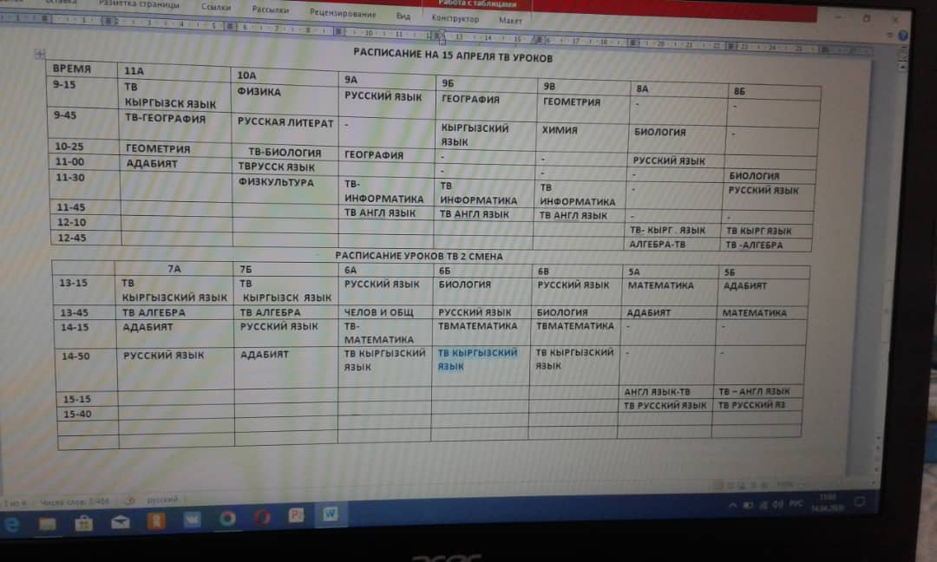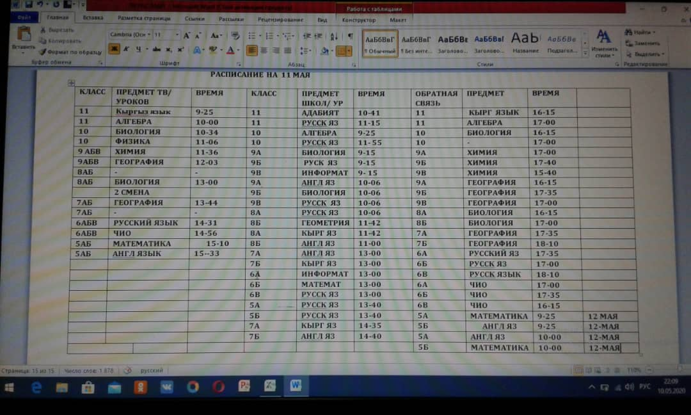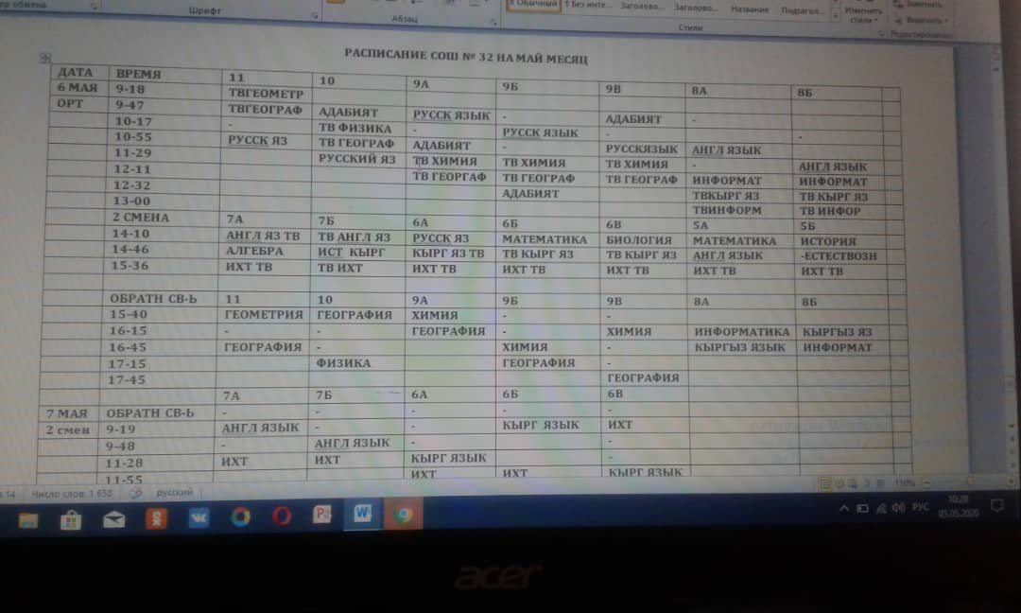
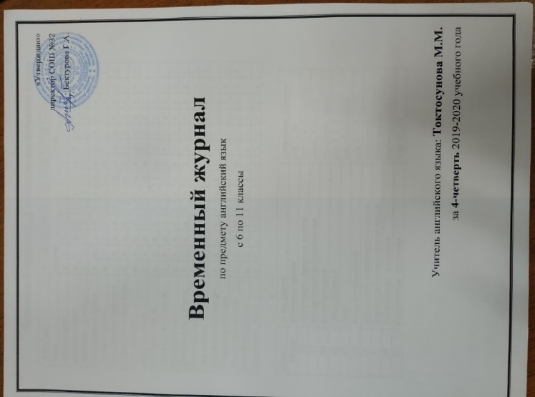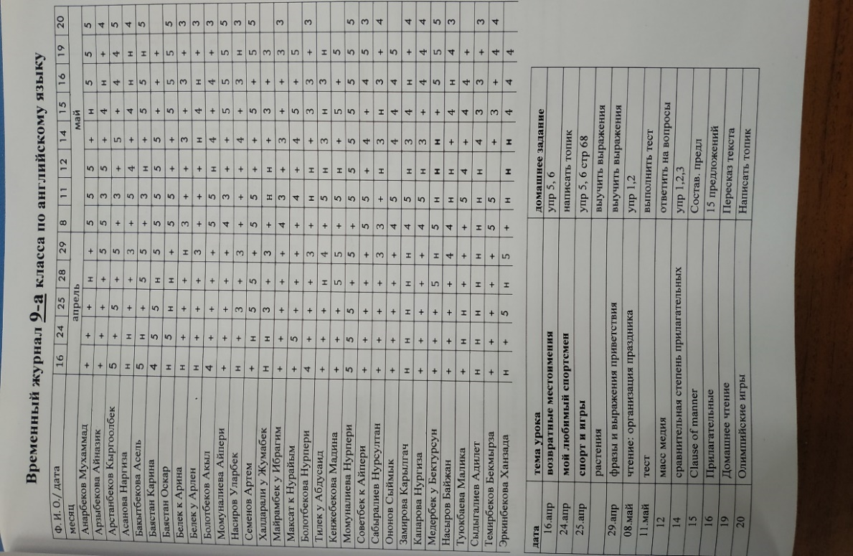
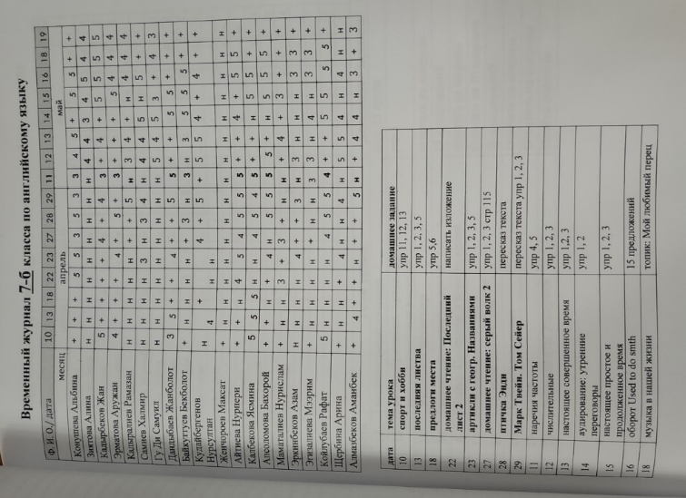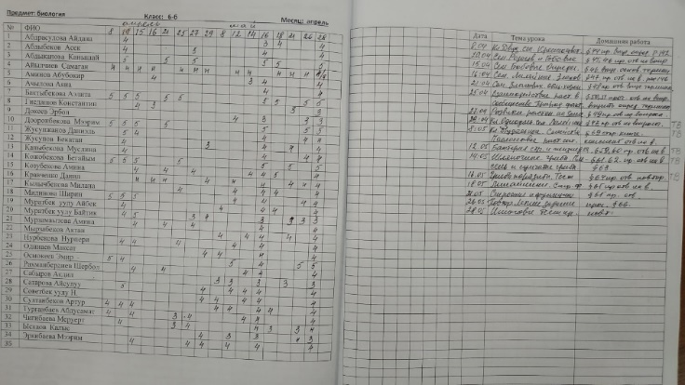

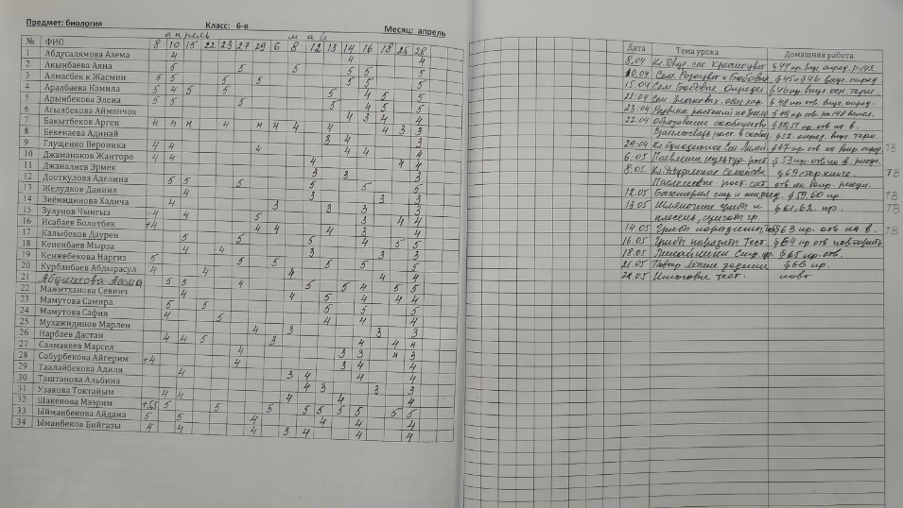
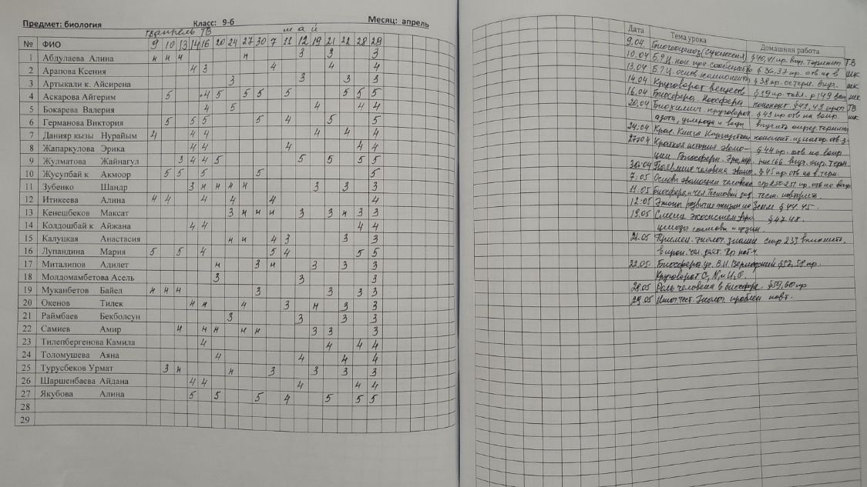

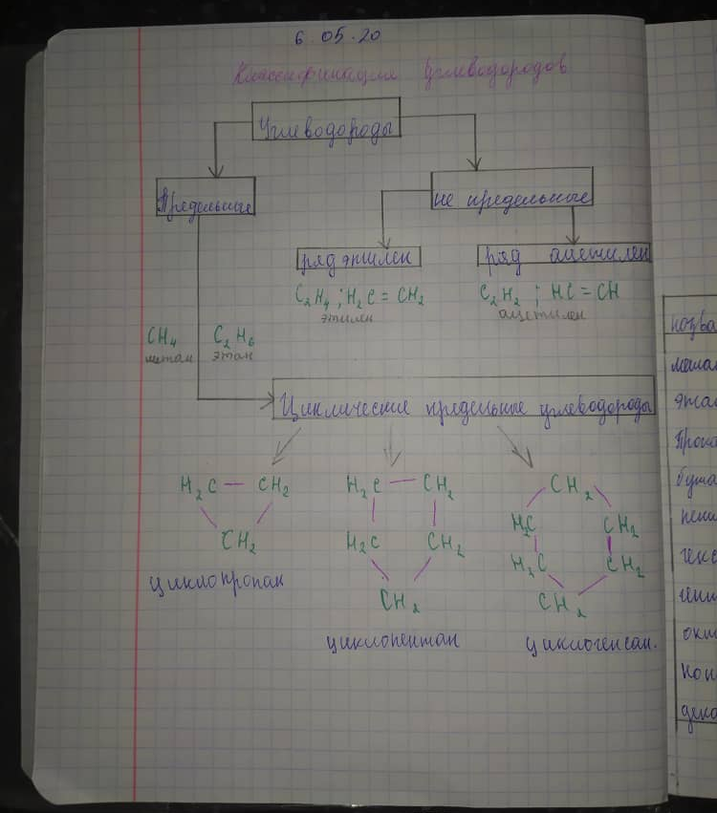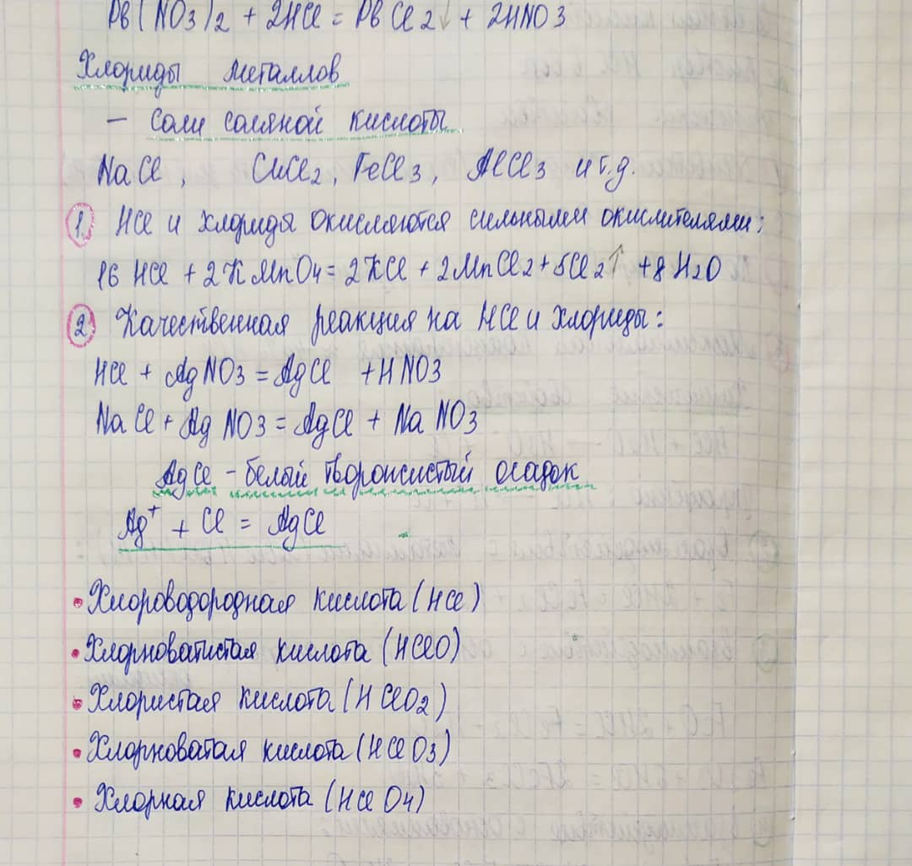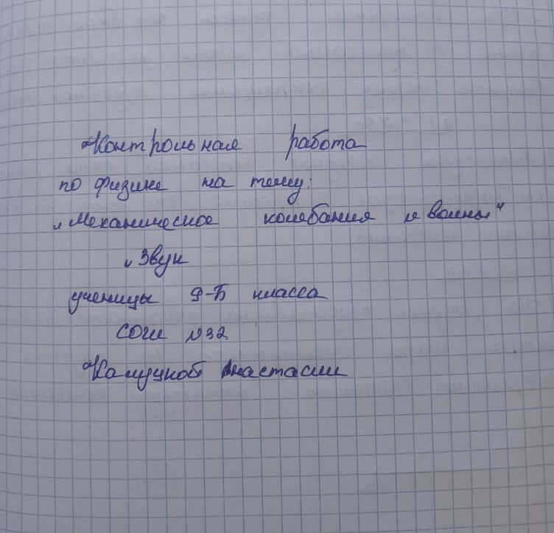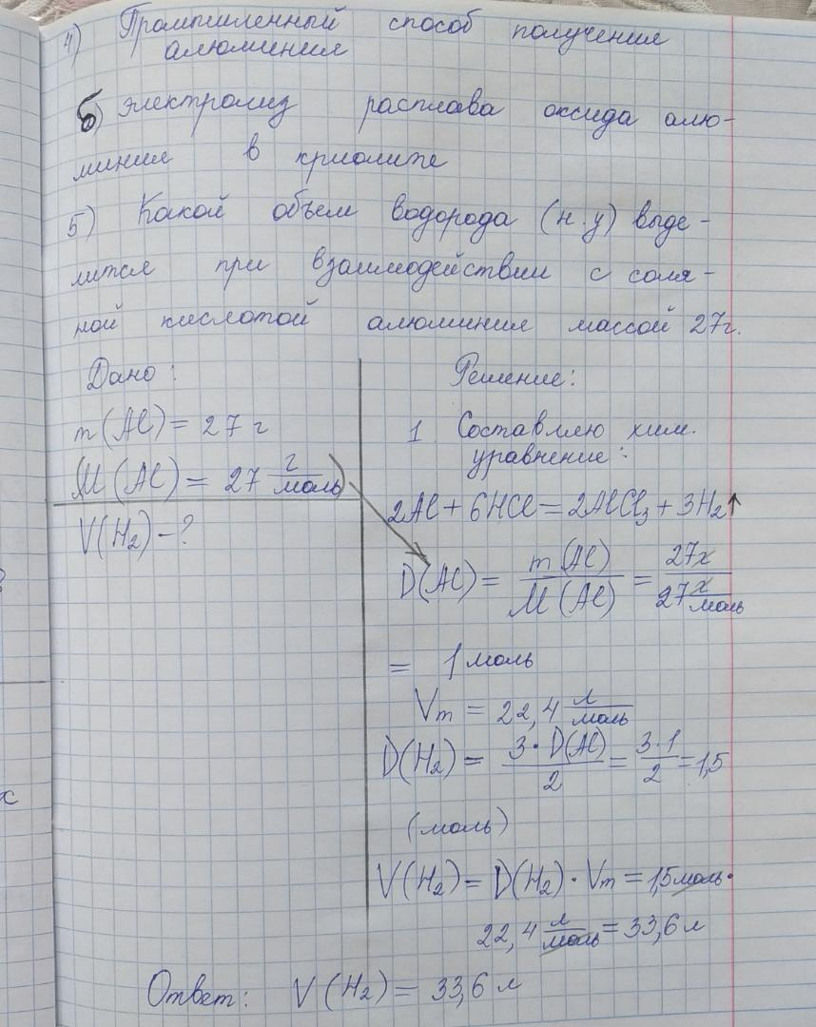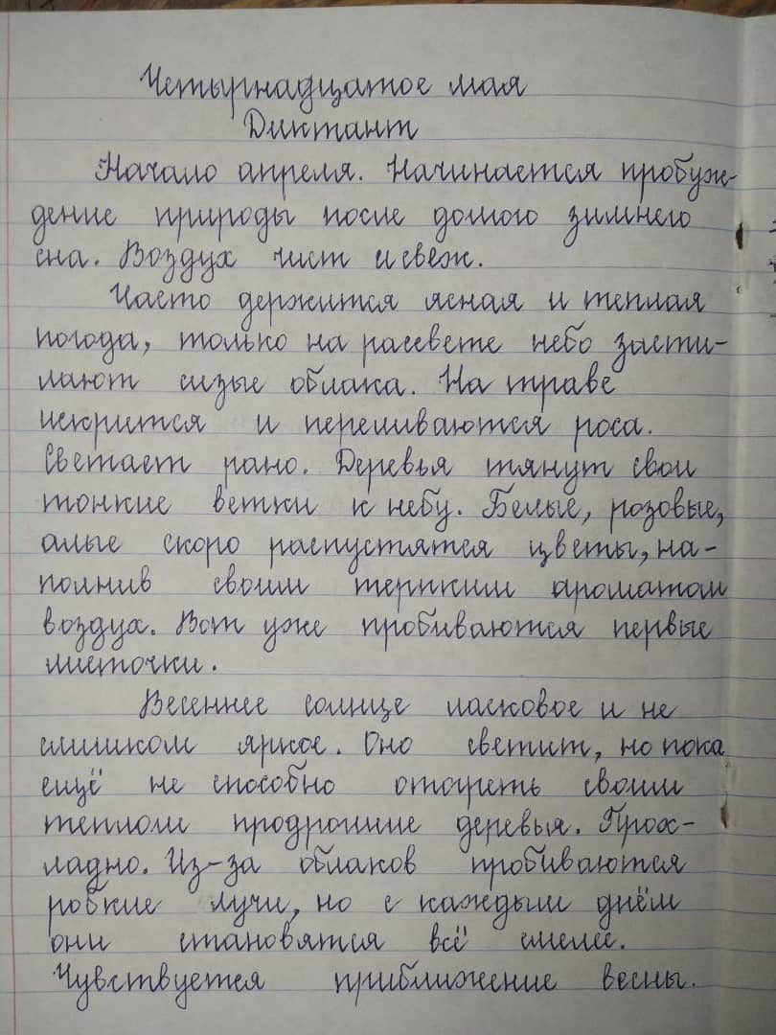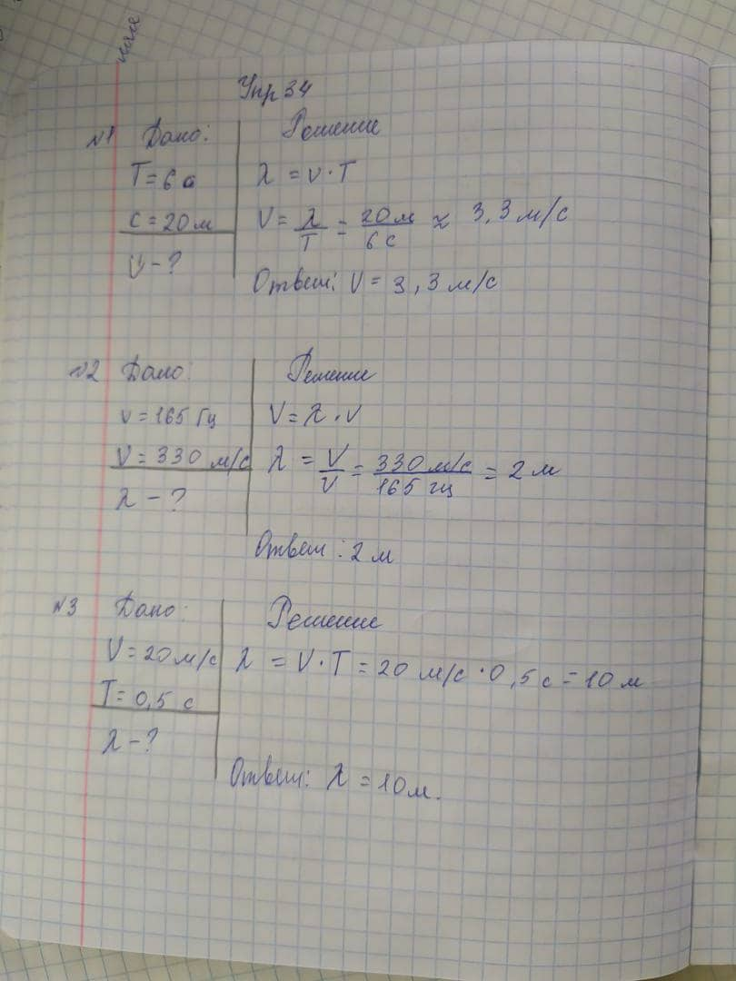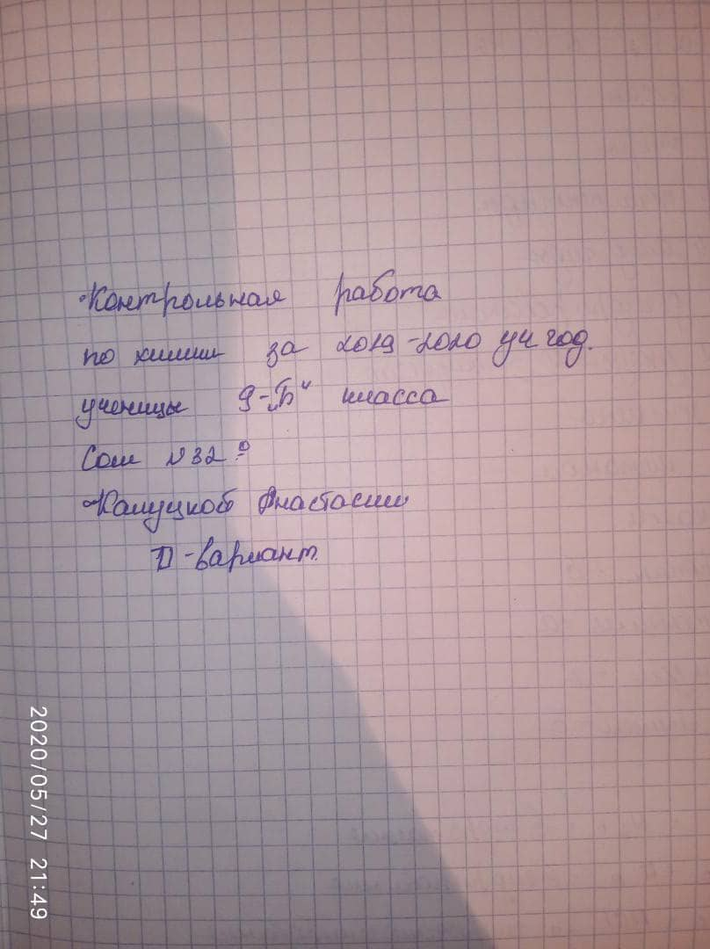

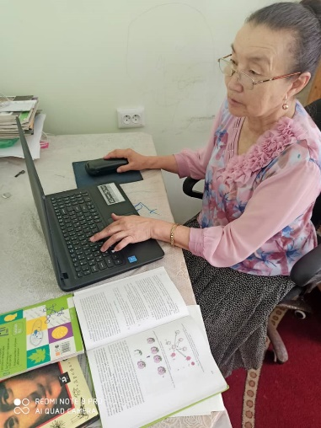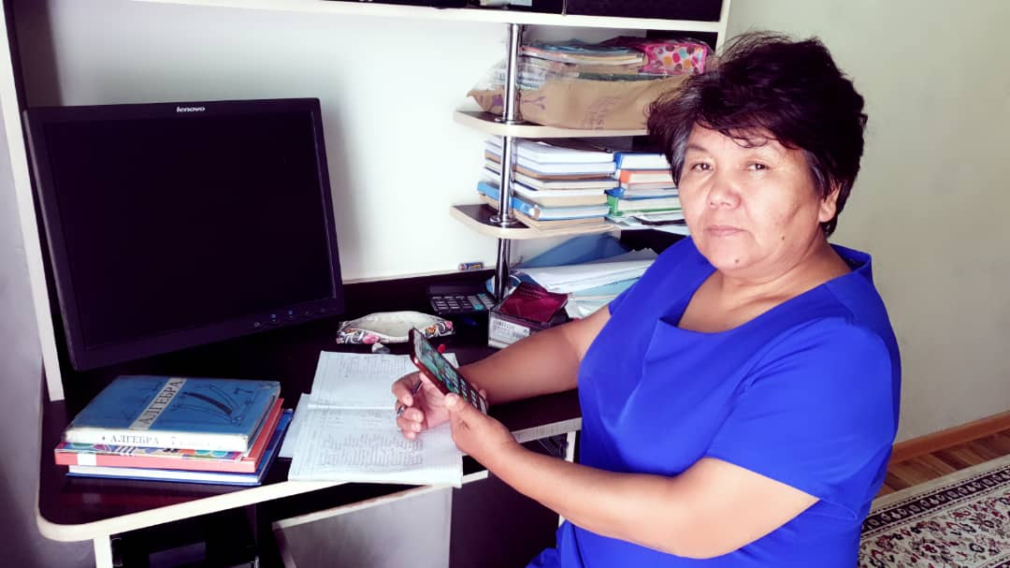
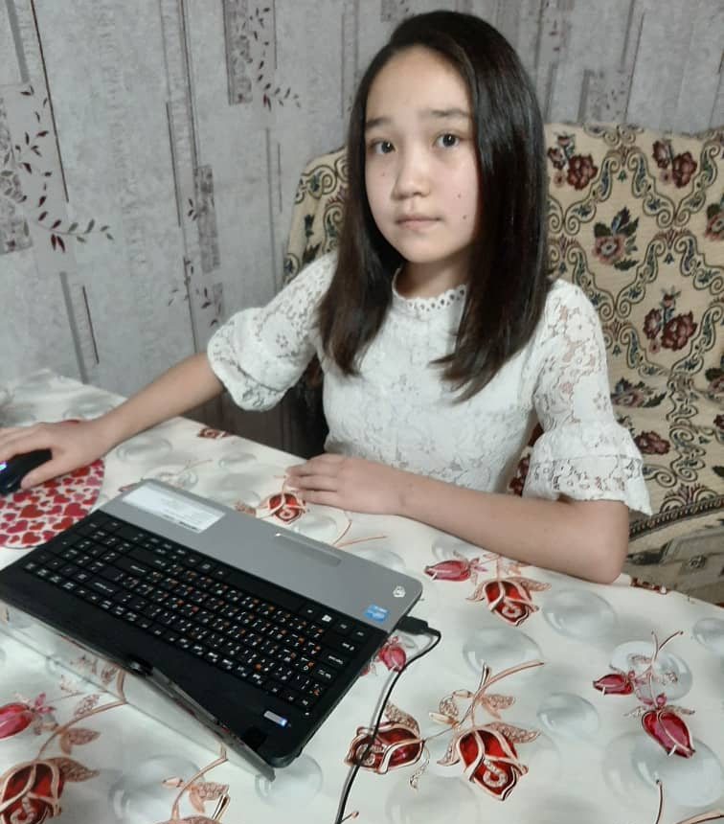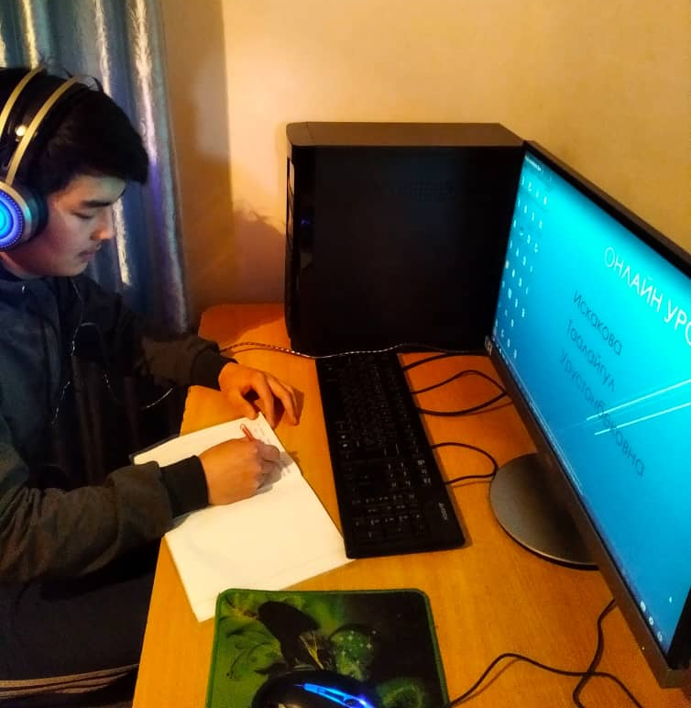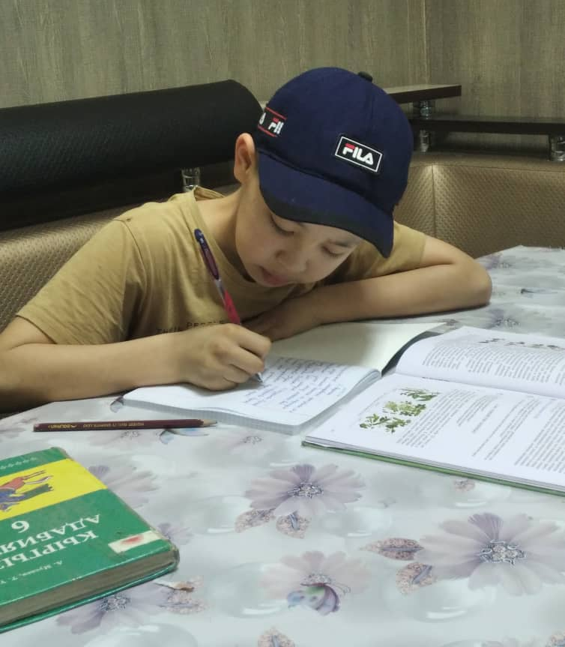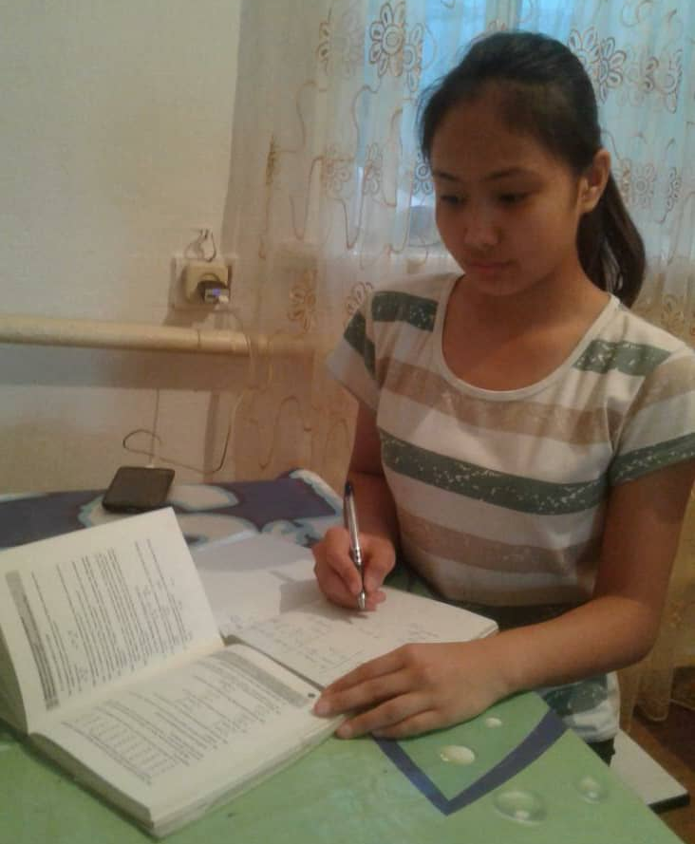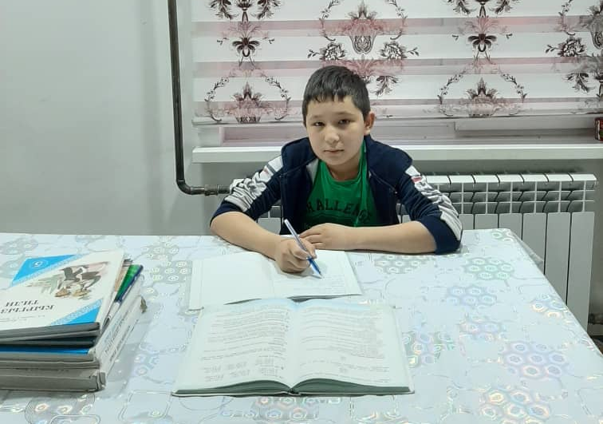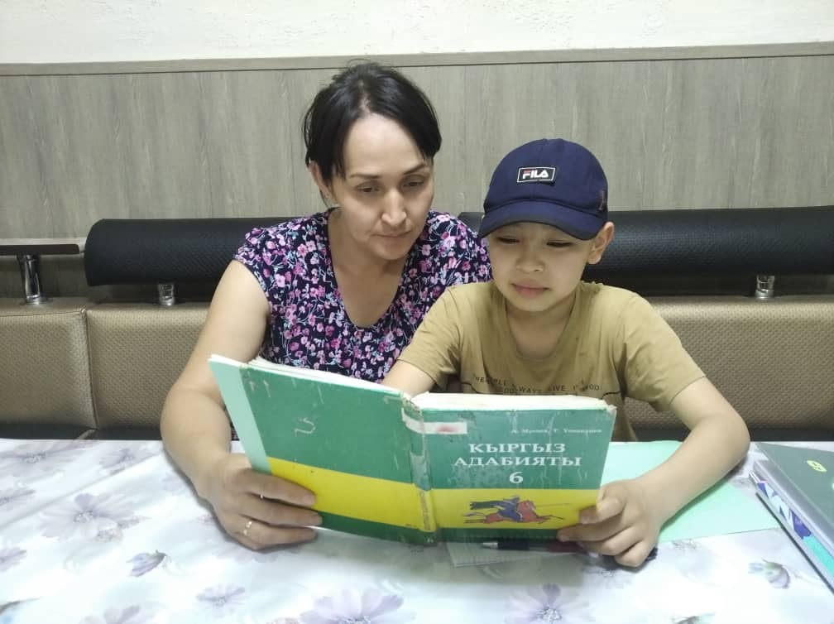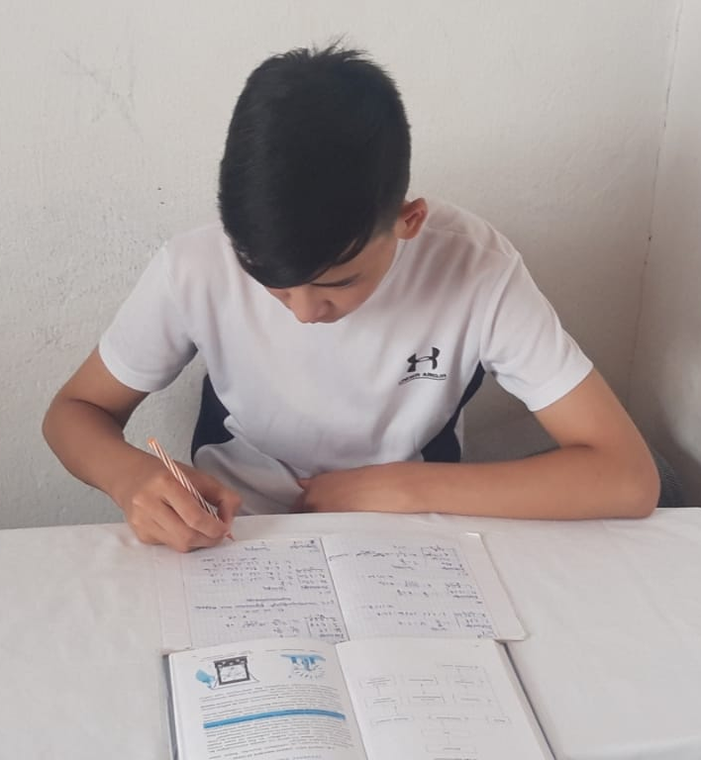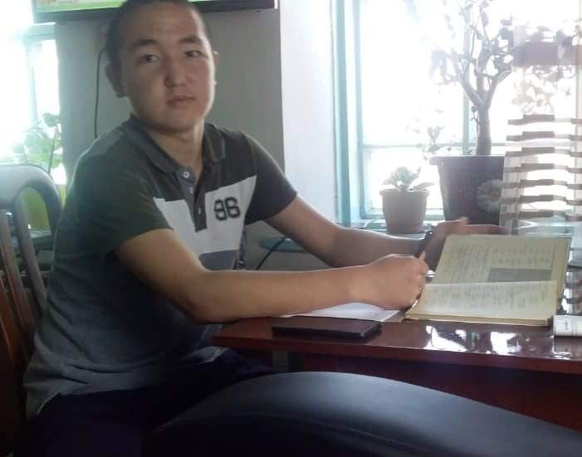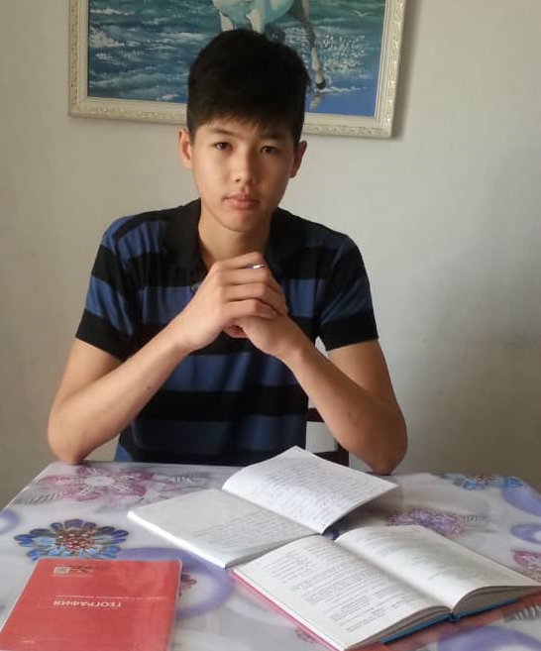
- Сложности, с которыми столкнулись во время дистанционного обучения учителя и учащиеся:
- Большая нагрузка по учету посещаемости учащихся для предметных учителей, нагрузка в отслеживании посещаемости детей предметных уроков для классных руководителей, приходится обзванивать каждого родителя.
- Не совпадение учебных пособий с ТВ уроками, что влечет за собой много вопросов со стороны учащихся и их родителей.
- Не все учащиеся и учителя имели соответствующие телефоны, во многих семьях отсутствовал телевизор, в семье с несколькими детьми разных школьных возрастов- не хватало одного телевизора, так как программы могли идти в одно и то же время на разных каналах.
- Сложность в проверке письменных работ: не понятно написанные, не четко сфотографированные (из-за плохого состояния телефона), ученики часто присылали одну и ту же работу, телефоны нагружены, слабый интернет, отсутствие света.
- Объемные задания по ТВ урокам, несвоевременная подача ТВ уроков, из-за чего учащиеся были дезориентированы и пропускали ТВ уроки. Учащиеся не всегда успевали за темпами ТВ урока, приходилось заново все объяснять. Работа с учениками занимало время с утра до позднего вечера.
- Была выявлена ситуация, которая прослеживалась и во время обучения в школе: те же ученики, которые часто пропускали, не готовились к урокам, в дистанц.обучении с трудом выходили на связь, после отчетов о посещаемости по всем предметам могли повторяться одни и те фамилии учащихся.
- В период дистанц.обучения большая нагрузка на здоровье учителей (зрение, усталость), отсутствие живого общения приводила к апатии, отвыкание от физических приспособленных привычек работы.
- Активность родителей, их мнения, вопросы и возмущения:
- Не эффективность дистанционного обучения, лучше обучаться в школе
- Нет интереса детей к учебе
- Благодарность родителей учителям за терпение
- Трудность обеспечения технической оснащенностью для выполнения заданий- актуальная проблема родителей
- Трудность выполнения домашних работ, контроль над детьми
- Положительные стороны дистанционного обучения:
- был новый формат массового обучения в истории школьного образования КР
- в год цифровизации дистанц.обучение дала возможность и педагогам и учащимся проявить свои умения и навыки, знания и интересы с помощью техники, ближе узнать навыки владения технологическими средствами как для учителей, так и для учеников
- во время дистанц.обучения проявилось уважение родителей и учащихся к учительскому труду
- дистанц.обучение стало стимулом развития поисковых, познавательных навыков, к обучению самостоятельной творческой работы, проявлять внимательность и умение анализировать свою работу.
- Дистанционное обучение завершилось 30 мая 2020 года.

Итоговая государственная аттестация
Итоговая аттестация была проведена в новом формате, без присутствия учащегося в связи чрезвычайного положения в стране (от 24.03.20г.)
Целью ИГА является осуществление контроля над выполнением закона КР «Об образовании» и «О государственном языке КР», определение соответствия результатов освоения обучающимися образовательных программ основного общего и среднего общего образования. На основании Вр.положения об ИГА был разработан и утвержден план о проведении ИГА по СОШ №32 с 2.06.20г. -12.06.20г.
Была сформирована предметная комиссия, в состав предметной комиссии вошли председатель директор школы в 11-х классах, председатель зам.дир. по УВР, гос.языку в 9-х классах, предметный учитель (экзаменатор), ассистент, в количестве от 3-5 человек.
Целью ПК было провести объективное рассмотрение и утверждение итоговой оценки ученику, был проведен анализ успеваемости ученика по четвертям и годовым оценкам. ИГА проводилась строго по утвержденному графику со 2.06. -12.06. Время проведения ИГА с 9:00 - 13:00. ИГА проводилась по следующим 4 основным предметам: математика, родной язык (кыргызский, русский), история Кыргызстана, кыргызский язык (в классах с рус.языком обучения), русский язык (в классах с кырг.языком обучения), предмет по выбору: биология, английский язык в 9 классах, в 11-х классах география, английский язык.
Функциональные обязанности выполнялись строго по положению. Классный руководитель давал краткую характеристику классу, составу, успеваемости, посещаемости по каждому ученику. Предметный учитель (экзаменатор) давал анализ успеваемости по предмету за все четверти и за год. Председатель комиссии проводил сверку успеваемости ученика по учебному журналу и сводной ведомости по четвертям и годовым оценкам, задавались соответствующие вопросы, при необходимости просматривалась накопительная папка письменных работы утверждалась оценка на основании мнения комиссии. В процессе ИГА своевременно заполнялся протокол, в протоколах отмечались мнения комиссии о достижении ученика, при выведении оценки комиссия руководствовалась инструкцией по выставлению оценок. Итоговая оценка на основании сводной ведомости и протокола ставилась в учебный журнал и в итоговую ведомость по предметам.

К ИГА было допущено 36 обучающихся 11-х классов в следующем количестве: 11А -20уч., 11Б-16уч.. В 9-х классах 156 обучающихся: 9А -31уч., 9Б -27уч., 9В -29уч., 9Г –35уч., 9Д –34уч. По выбору сдавали –11 А кл. по биологии-19уч., по английскому языку- 1 уч., 11 Б по географии-16уч., 9 А кл. по биологии-26уч., по английскому языку- 5 уч., 9 Б кл. по биологии-27уч., 9 В кл. по биологии-29уч., 9 Г кл. по биологии-35уч., 9 Д кл. по биологии-34уч.,

Были подготовлены документы по ИГА: протокол, сводная ведомость, итоговая ведомость, журнал, списки сдающих ИГА, накопительная папка письменных работ, папка по экзаменам. На основании положения была сформирована конфликтная комиссия не более 5 человек. Целью этой комиссии было рассматривать заявления о несогласии с выставленными отметками обучающегося, КК должна была выносить одну из правильных решений, решения КК оформляется протоколами.
В период проведения итоговой аттестации не было никаких дисциплинарных нарушений. Соблюдали социальную дистанцию и санитарные правила, учителя приходили в масках, перчатках, с личными антисептиками. Отчеты сдавались вовремя, по итогам был проведен педсовет №7 от 10.06.2020 г. об окончании итоговой аттестации. Решением педсовета 36 выпускников 11-х классов, 156 выпускников 9-х классов считать окончивших школу и выдать документы свидетельства (об основном) и аттестат о среднем общем образовании за 2020 год.
По итогам аттестации были показаны следующие результаты:

Результаты ИГА в 11-х классах
Класс | Предмет | Дата | Всего уч-ся | Сдали | «5» | «4» | «3» | «2» | %  кач | %  усп | %  СОУ | Ф.И учителя (предмет.)
11-А | Русский язык | 3.06 | 20 | 20 | 5 | 9 | 6 | - | 70% | 100% | 64% | Нурахмедова У.А.
 | Русская литер. | 3.06 | 20 | 20 | 8 | 6 | 6 | - | 70% | 100% | 70% | Нурахмедова У.А.
 | Математика | 2.06 | 20 | 20 | 1 | 10 | 9 | - | 55% | 100% | 53% | Асланова Л.С.
 | Кыргызский язык | 4.06 | 20 | 20 | 3 | 9 | 8 |  | 60% | 100% | 58% | Абдырасулова А.Н.
 | История Кыргызстана | 5.06 | 20 | 20 | 6 | 7 | 7 | - | 65% | 100% | 65% | Шабданбекова А.Т.
 | Биология | 8.06 | 20 | 18 | 7 | 8 | 3 | - | 83% | 100% | 73% | Нурматова Г.М.
 | Англ. язык | 8.06 | 20 | 1 | 1 | - | - | - | 100% | 100% | 100% | Токтосунова М.М.
11-Б | Кыргыз тили | 4.06 | 16 | 16 | 2 | 5 | 9 | - | 44% | 100% | 53% | Каниметова Ж.К.
 | Кыргыз адабият | 4.06 | 16 | 16 | 2 | 5 | 9 | - | 44% | 100% | 53% | Каниметова Ж.К.
 | Математика | 2.06 | 16 | 16 | 3 | 3 | 10 | - | 38% | 100% | 53% | Мамбеталиева Г.И.
 | История Кыргызстана | 5.06 | 16 | 16 | 5 | 3 | 8 | - | 50% | 100% | 61% | Шукубаев К.
 | Русский язык | 3.06 | 16 | 16 | 7 | 3 | 6 | - | 63% | 100% | 69% | Бейшеева Ч.Ж.
 | География | 8.06 | 16 | 16 | 3 | 3 | 10 | - | 38% | 100% | 53% | Байгашкаева А.Ж.

Результаты ИГА в 9-х классах
Класс | Предмет | Дата | Всего уч-ся | Сдали | «5» | «4» | «3» | «2» | %  кач | %  усп | %  СОУ | Ф.И учителя (предмет.)
9-А | Русский язык | 3.06 | 31 | 31 | 3 | 1 | 17 | - | 45% | 100% | 52% | Махмутова З.А.
 | Математика | 2.06 | 31 | 31 | 2 | 12 | 17 | - | 45% | 100% | 51% | Асланова Л.С.
 | Кыргызский язык | 4.06 | 31 | 31 | 4 | 12 | 15 | - | 52% | 100% | 55% | Абдырасулова А.Н.
 | История Кыргызстана | 5.06 | 31 | 31 | 8 | 16 | 7 | - | 77% | 100% | 67% | Шабданбекова А.Т.
 | Биология | 8.06 | 31 | 26 | 5 | 10 | 11 | - | 58% | 100% | 59% | Казакбаева Г.З.
 | Англ. язык | 8.06 | 31 | 5 | 5 | - | - | - | 100% | 100% | 100% | Токтосунова М.М.
9-Б | Русский язык | 3.06 | 27 | 27 | 2 | 11 | 14 | - | 48% | 100% | 52% | Махмутова З.А.
 | Математика | 2.06 | 27 | 27 | 1 | 7 | 19 | - | 30% | 100% | 46% | Асланова Л.С.
 | Кыргызский язык | 4.06 | 27 | 27 | 6 | 8 | 13 | - | 52% | 100% | 58% | Абдырасулова А.Н
 | История Кыргызстана | 5.06 | 27 | 27 | 2 | 11 | 14 | - | 48% | 100% | 52% | Шабданбекова А.Т.
 | Биология | 8.06 | 27 | 27 | 5 | 10 | 12 | - | 56% | 100% | 58% | Казакбаева Г.З.
9-В | Русский язык | 3.06 | 29 | 29 | 1 | 7 | 21 | - | 28% | 100% | 45% | Махмутова З.А.
 | Математика | 2.06 | 29 | 29 | - | 4 | 25 | - | 14% | 100% | 40% | Асланова Л.С.
 | Кыргызский язык | 4.06 | 29 | 29 | - | 13 | 16 | - | 45% | 100% | 49% | Абдырасулова А.Н
 | История Кыргызстана | 5.06 | 29 | 29 | - | 7 | 22 | - | 24% | 100% | 43% | Шабданбекова А.Т.
 | Биология | 8.06 | 29 | 29 | 2 | 17 | 10 | - | 66% | 100% | 56% | Казакбаева Г.З.
9- Г | Кыргызский язык | 3.06 | 35 | 35 | 7 | 10 | 18 | - | 49% | 100% | 57% | Мамбеталиева Н.Т.
 | Математика | 2.06 | 35 | 35 | 7 | 7 | 21 | - | 40% | 100% | 54% | Мамбеталиева Г.И.
 | История Кыргызстана | 4.06 | 35 | 35 | 7 | 9 | 19 | - | 46% | 100% | 56% | Шукубаев К.
 | Русский язык | 5.06 | 35 | 35 | 9 | 13 | 13 | - | 63% | 100% | 63% | Мамбеталиева Г.И.
 | Биология | 8.06 | 35 | 35 | 6 | 7 | 22 | - | 37% | 100% | 53% | Алиева А.А.
9- Д | Кыргызский язык | 3.06 | 34 | 34 | 3 | 9 | 22 | - | 35% | 100% | 49% | Мамбеталиева Г.И.
 | Математика | 2.06 | 34 | 34 | 4 | 4 | 26 | - | 24% | 100% | 47% | Мамбеталиева Г.И.
 | История Кыргызстана | 4.06 | 34 | 34 | 2 | 12 | 20 | - | 41% | 100% | 50% | Шукубаев К.
 | Русский язык | 5.06 | 34 | 34 | 4 | 14 | 16 | - | 53% | 100% | 55% | Бейшеева Ч.Ж.
 | Биология | 8.06 | 34 | 34 | 2 | 4 | 28 | - | 18% | 100% | 43% | Алиева А.А.

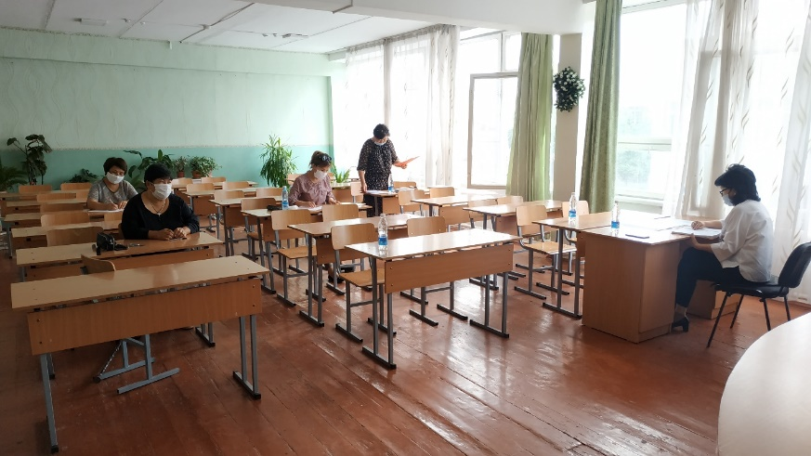
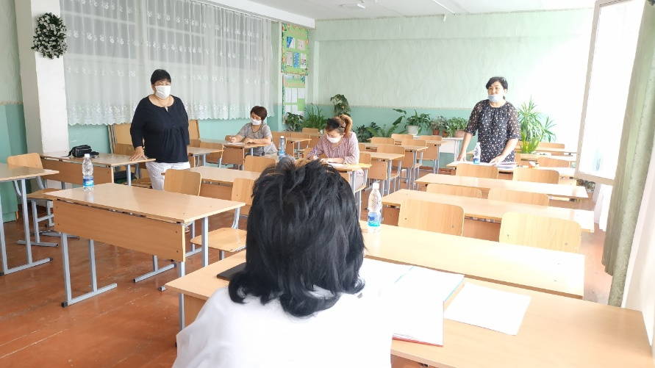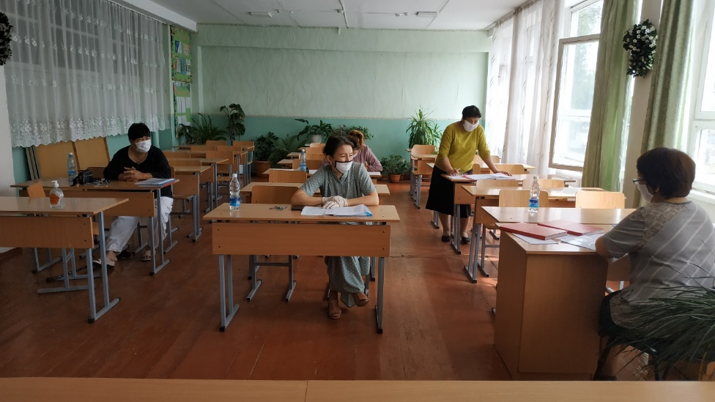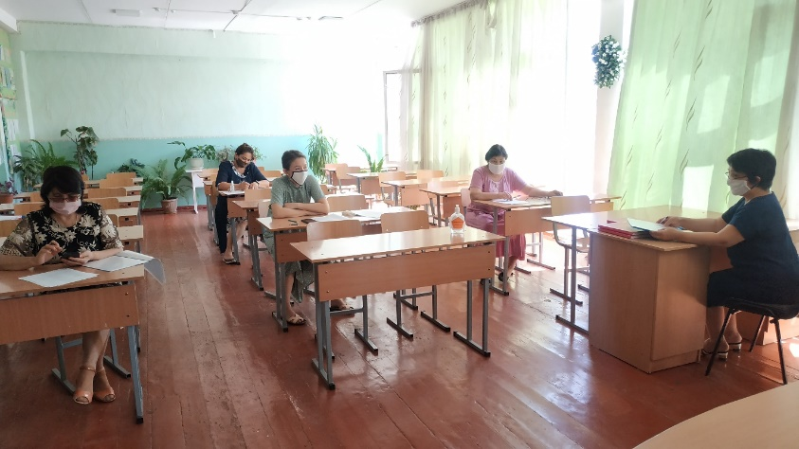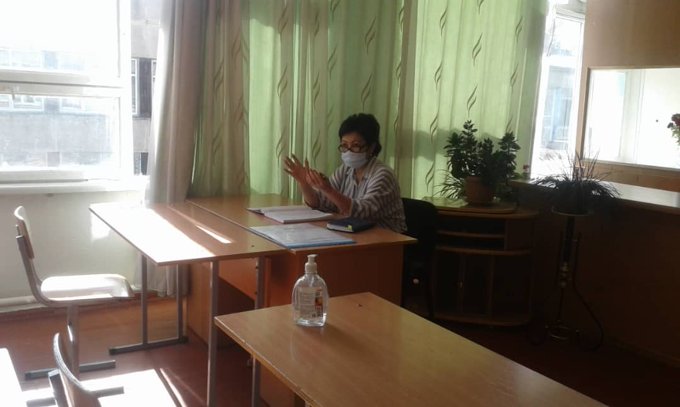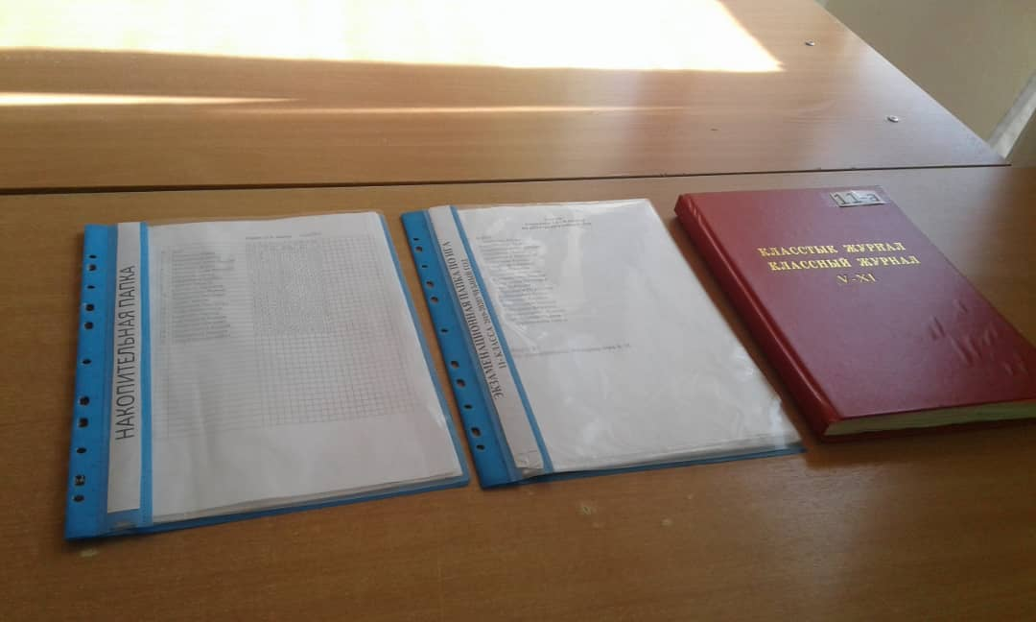

Вывод:
Итоги аттестации показали положительные результаты качества знаний и успеваемости, были подведены итоги закрепления знаний, объективное выставление итоговых оценок, умение давать анализ, ответственное отношение учителей в подготовке к итоговой аттестации.. По итогам учебного года и по результатам итоговой аттестации отличные знания показали учащиеся 9-х классов: Момуналиева Айпери, Момуналиева Нурпери, Жулматова Жайнагул, Асылбек к. Диана, Алмазбекова Айдана, Мирланбекова Бермет, Нурбекова Саадат, Кылычбекова Жазмина. Претенденты на документы особого образца-11А класса Алмазбекова Арина 18 июня прошла тестирование «Алтын тамга» и подтвердила свои знания: по истории Кыргызстана-98% , по математике-92,31%, русский язык-87%, химия-93,75%.Ученицы 9Г кл. Жапарова Минура, Токтошова Асылгул подтвердили знания на свидетельство особого образца. Вручение аттестата состоится с 22 по 24 июня, вручение свидетельств 18-19 июня.
ИГА проходила в условиях карантина, преждевременно были подготовлены учебные кабинеты №44, №32, перед экзаменами проводилась дезинфекция кабинета.
Особенности ИГА в том, что полная ответственность за выставление итоговой оценки возлагалась на предметную комиссию, предметных учителей. ПК объективно оценивало достигнутые знания каждого ученика, отмечая положительные результаты ученика в течении учебного года. Итоговая аттестация по СОШ №32 завершилась своевременно, без дисциплинарных нарушений, жалоба со стороны обучающихся и их родителей не было.
Вывод:
Поставленные цели и задачи в 2019-2020 учебном году были направлены на усовершенствование профессиональной деятельности и повышение мастерства педагогов, создания устойчивого и качественного состава педагогов. Учебно- воспитательная работа осуществляла реализацию задач, направленных на повышения качества обучения учащихся, развитие творческих способностей учащихся. Особенностью текущего учебного года состояло в том, что было укомплектовано 58 классов с численностью учащихся 1923. Наряду с комплектованием учащихся важную роль играет обеспечение педагогическими кадрами и формированием количественно-качественно состава учителей по предметам. В течение учебного года наблюдалась текучесть пед кадров в связи с чем создавались вакансии по предметам математика, география, история, русский язык в русских классах. Администрация школы работала над вопросом о привлечении кадров , в основном сохраняется устойчивый потенциал педагогического коллектива. Для качественного обучения и усовершенствования преподавания в течение года учителя работали над повышением квалификации, самообразованием, большую консультативно- методическую помощь учителя получали посещая семинары по предметам. В учебно-воспитательной работе школе ведущая роль принадлежит МО. По количественному составу большое преимущество принадлежит начальной школе, ЕНЦ, гос.языку. Деятельность МО определялось след критериями: компетентностью учителя, дружелюбной и взаимной обстановке в работе учителей предметников и выполнение поставленные целей и задач перед МО. Работа МО была направлена на активизацию познавательной деятельности как учителя так и учащихся. С целью выявить качество преподавания, увидеть успехи и недостатки в работе МО, в течение учебного года проводился внутриишкольный контроль: административные срезы знаний, диагностические контрольные работы с управления образования, зачетная неделя по предметам, классно-обобщающий контроль, контроль за учебной деятельностью 4,5 по преемственностью 9,11 классов-подготовка к итоговой аттестации. Поведение мероприятий с одаренными учащимися путем вовлечения их олимпиаду по предметам, в открытых уроках, в классных и во внеклассных мероприятиях, в конкурсах. Особую роль в деятельности МО проведение тематической декады с целью развития кругозора учащихся, применение их умений и навыки на практике, выявление приобретенной знаний, обучение учащихся к самостоятельной работе. Для МО языковедов это было повышение интереса и мотивация к изучению языков как кыргызского так и русского и английского. Перед учителями начальной школы ставили задачи повышения уровня активности учащихся к самостоятельной работе. Раскрытие творческого потенциала в конкурсе «Наука и техника». Из года в год учителя английского цикла усовершенствуют свою работу над внедрением грамотной свободной, разговорной речи у учащихся. Коллектив по составу молодой, инициативный сплоченный, всегда активны и умеют вводить новшества в проведении своих мероприятий. В текущем учебном году активность показали учителя гос. языка ими были проведены мероприятия приуроченные Ч. Айтматова, участие и призовое место по кыргызскому языку, были проведены мероприятия направленные на воспитания чувства патритизма «Ак-Калпак», «день флага», «День гимна», «День международного родного языка», «День гос.языка». Немаловажную роль играют ШМО классных руководителей, целью является проводить мероприятия с участием родителей учащихся, развивать у учащихся такие качества как артистичность, талант. творчество, общение. Ежегодно для поддержки ценностей здоровья учителями физкультуры проводятся мероприятия «ЗОЖ», вовлечение уч-ся в спортивную жизнь, «Школа лиги», участие учащихся в кружковых спортивных мероприятиях.
Традицией для выпускных классов стало проведение конкурса «Профориентация». По итогам года ежегодно проводятся «Слет отличников» с целью сделать выводы каждому ученику о своей результативности в учебе, быть показателем для других учеников, стимулировать их интересы к дальнейшей отличной учебе. В достижение успехов за 2018-2019 учебный год можно отметить следующих учителей Искакова Т.У., Жанекова А.Т., Каниметову Ж.К., Иманкунову А.Т, Нурматову Г.М.. Махмутову З.А., Алтымышова Н.К., Имналиева А., Валуевич Т.И.
Успеваемость начальных классов всегда показывает хорошие показатели по административным срезам знаний-математика, кыргыз тили в кырг. кл, русский язык, технике чтения. По итогам года успеваемость классов показали хорошие результаты, наблюдалось повышение успеваемости от низшего к высшему. С хорошими показателями завершили учебный год 10б,9а, 8г, 7а, в, г, д, 6а,б,в,г,д,5 а,б,в,г,д,е., и в тоже время качество от 19 до 20% показали классы 7е,8в,8д. Свои знания учащиеся проверяли участвуя в школьной олимпиаде 490уч, активность проявляли выпускники этого года, показатели ОРТ высокий бал 169, средний 125, тест по рпедметам английский язык 133, история87, биология и химия 61, участвовало 27 выпускников. По итоговому НЦТ хорошие результаты показали ученики 11 класса по истории, английскому языку, гос. языку и в результате их участие учитывались на экзаменах освобождены 47 уч. По переводным экзаменам были освобождены по хорошим показателям учебы 497 учащихся. По итогам ИГА получили аттестаты 29 выпускников 11 класса, 137 свидетельств
В целом, план работы школы считается выполненным. Проблемы с которыми мы сталкиваемся в процессе учебы это недопонимание родителей в вопросе воспитания и контроля за учебой, слабое оснащение кабинетов техническими оборудованиями, сохранение устаревшей мебели, отсутствие материальной помощи со стороны. Нехватка учителей математики, начальных классов создают проблему перенагрузки учителей. Если проанализировать итоги года, в 2019-2020 учебном году было очень много хороших и успешных достижений. Цели и поставленные задачи достигнуты.

В план работы на новый 2019-2020 учебный год необходимо ввести следующие задачи:
- Направить работу в организации проведения новых форм мероприятий с одаренными учащимися, вести качественную подготовку к олимпиадам, привлечение учащихся к участию в научно-исследовательских проектах, в конкурсах «Наука и техника», развивать их творческие способности.
- Разнообразить формы и виды работы педагогической деятельности МО, направленную на совершенствование методику обучения и преподавания уроков с применением ИКТ.
- Усовершенствовать работу на проведение мероприятий классных руководителей с использованием ТСО, ИКТ направленных на активизацию творческих способностей учащихся.
- Активизировать познавательную деятельность учащихся, путем внедрения теоретических знаний в практику.
- Разнообразить форму взаимной работы между родителями и школой, посредством организации и активизации роли родительских комитетов, вовлечение в общественную работу школы активных родителей.
- Развивать работу по оснащению материально-технической базы школы: оснащение кабинетов компьютерами, необходимыми ТСО, методическими пособиями, необходимыми оборудованиями.
- Для эффективной коррекции учебно-воспитательного процесса, развивать мониторинговую систему отслеживания результатов работы.
- В воспитательной работе направить работу по ориентации учащихся на развитие культурно-эстетического воспитания, вырабатывать чувство ответственности и патриотизма.
- Усовершенствовать работу кружковой деятельности школы.
10 Воспитательную деятельность проводить совместно с психологом школы, соц. педагогом и ИДН, организовывать выездные экскурсии в театры, музеи, проводить лекционные формы работы, демонстрировать показ поучительных фильмов, вовлекать в общешкольные мероприятия.

11. Расширить фонд школьной библиотеки за счет пополнения
необходимыми для школы учебными пособиями

Зам. директора УВР Шабданбекова А.Т.

Отчет - анализ

по СОШ №32

Свердловского района

г. Бишкек

за 2019-2020 учебный год

Миссия образовательной организации:

«Создания условия для развития и профессиональной компетентности педагогов, способствующей повышению качества образования учащихся »

Цели и задачи:
1) усовершенствование и функционирование педагогической деятельности, выполнение требования программы государственного стандарта образования;
2) создание материально-технических условий для развития учебно-воспитательного процесса, учитывая интересы и способности учащихся и их образовательные возможности;
3) направить педагогическую деятельность на повышение качества обучения, развитие умений, навыков и знаний учащихся путем применения новых методов обучения;
4) усовершенствовать работу с одаренными учащимися, активизировать их познавательную деятельность, направленную на участие в общественных мероприятиях, научно-исследовательских проектах, предметных олимпиад;
5) направить работу на привлечение молодых специалистов, создание устойчивого кадрового состава пед. коллектива;
6) разнообразить формы и методы работы с МО по выполнению контроля за урочной и внеурочной деятельности учебно-воспитательного процесса;
7) проводить воспитательную работу, направленную на развитие творческого потенциала подрастающего поколения, прививать им чувства патриотизма и любви к Отчизне;
8) усовершенствовать работу по созданию качественного педагогического коллектива путем повышения их мастерства и квалификации.

Контингент учащихся, класс-комплекты
В 2019-2020 учебном году было сформировано 58 класс-комплектов.

Класс-комплектов | Кол-во классов |  | с русс.яз обучения | с кырг.яз обучения | Ко-во мальчиков | Ко-во девочек
 | Класс | Ко-во
1-4 | 27 | 930 | 13 | 14 | 473 | 457
5-9 | 27 | 908 | 12 | 15 | 430 | 478
10-11 | 4 | 85 | 2 | 2 | 34 | 51
Всего: | 58 | 1923 | 27 | 31 | 937 | 986

2017-2018 |  | 2018-2019 |  | 2019-2020
На начало года | На конец года | На начало года | На конец года | На начало года | На конец года
1640 | 1616 | 1765 | 1793 | 1892 | 1923

. С кыргызским языком обучения 15, с русским языком обучения 12. Всего 908 учащихся, 27 класс-комплектов с 5 по 9 классы, 10,11- 4 класса, 2 с русским, 2 с кыргызским языком обучения. Больше становится детей, желающих обучаться в классах с русским языком обучения, но из-за миграции населения с регионов в текущем учебном году количество классов с кыргызским языком обучения составило больше. Превышение количества привело к проблемам нехватки посадочных мест в учебных кабинетах.
Отдаленность района от города, расширение численности населения ж/м Ак-Босого, Тендик, Келечек привело к увеличению количества учащихся, наполняемость детей в классах составило от 35 до 41 учащихся. По начальной школе 1-4 классов-27, всего 930 учащихся, всего классов 27. Увеличение количества учащихся в начальной школе привело к проблемам нехватки учителей в классах с русским языком обучения. Национальный состав учащихся многонациональный, в школе обучаются 98% кыргызов, 60% русских, малочисленными являются таджики, узбеки, дунгане, корейцы, казахи. Основной контингент учащихся составляют ученики города.
В школе функционирует 57 учебных кабинетов, 1 кабинет информатики, 7 административных кабинетов, кабинет ИДН, кабинет психолога, кабинет мед. работника, охранная будка, кабинет АХЧ, учительская. Для занятия физкультуры имеется спортивная площадка, спортзал.
Ежегодно кабинеты проходят поэтапно оформление, оснащением ТСО и другими видами техническим оборудованием. Интерактивных досок по школе 3.
В текущем учебном году был оформлен кабинет гос. языка и установлена интерактивная доска, был выделен компьютер с принтером.

Лучшие кабинеты: химия с лабораторной, математики, английского языка, кыргызского языка, гос. языка, начальных классов. Школа предусматривает дальше по возможности и с помощью спонсоров продолжать создавать условия для обучения учащихся.

Кадровое обеспечение.
Образовательная программа и учебный план школы предусматривает выполнение государственной учебной программы. Обязательства школы – обеспечение базового общего среднего образования, создания условия для работы педагогов и условий для обучения учащихся школы. Главным условием для достижения этих целей является поэтапное решение задач учебной деятельности на каждой ступени обучения. Наиболее важным ресурсом школы является формирование потенциального кадрового состава педагогов. Формирование количественно – качественного состава учителей зависит от образования, повышения профессионального мастерства, уровня самообразования и компетентности учителя, место проживания

Кол-во | Пед. стаж | Образование | Квалификация
На начало учебного года-75 | от3 до15 лет-19  выше 15-38  от0до3 лет-18 | С высшим обр-72,  сред-2,  н/в-1 | На начало по графику-20 | Отличник обр-10
На конец учебного года-74 | от3 до15 лет-19  выше 15-38  от0до3 лет-18 | С высшим-71,  сред-2,  н/в-1 | На конец года прошли квалификацию КАО-12

Ежегодно учителя по графику направляются на повышение квалификации. В текущем учебном году прошли 12 учителей. Учителей пенсионного возраста-12, это предметные учителя по истории, гос. языку, начальных классов. Достижения учителей в конце учебного года отмечается их заслуги перед коллективом и даются рекомендации на награждения. Отличников образования на сегодняшний день 10, почетная грамота МОиН КР-3, УО-14.
На формирование качественного кадрового состава влияет образование, посещение семинаров-тренингов, занятие по самообразованию. Расположение района, его отдаленность от центра города является причиной текучести кадров.. Поэтому прием потенциальных работников в школу ведется с учетом времени затраченного на дорогу, района прибытия. В основном в составе пед. коллектива сохраняется потенциал работников старшего поколения, всего пенсионеров 12. В текущем учебном году количество молодых специалистов больше по сравнению с прошлым годом -28. Многие учителя-это местные жители, проживающие в ж/массивах Ак-Босого, Тендик, Калыс-Ордо. По специфическому характеру и обобщению показателей педагогической деятельности состав пед. коллектива дружный, сплоченный, умеющий творчески подходить к своей работе. Учителей- наставников с многолетним стажем-19.
Вышеуказанные причины приводят к дефициту кадров, в школе создаются вакансии по предметам русский язык и литература, математика, физика, география, учителя начальных классов с русским языком обучения. В течении 2019-2020учебного года администрация работала над привлечением учителей по вакансии.

Предметы
Гос.язык | кыргызск язык | Русский язык | Английск. язык | Математика | Физика | ОИВТ | Химия | Биология | География | Истор.,ЧиО | ДПМ | Технология | Музыка | Физ-ра | Психолог | Кружки | Соцпедагог | Начальные классы
- | - | 1 | 1 | 1 | 1 | 1 | - | - | 1 | - | 1 | 1 | 1 | - | 1 |  | - | 2

В учебно-воспитательной деятельности школы ведущая роль принадлежит методическим объединениям:

Результаты каждой работы МО определялись следующими критериями:
- Компетентностью учителя;
- Дружелюбная обстановка в работе учителей-предметников, правильная постановка самооценки каждого МО, выполнение поставленных целей и задач;
- Направленность личности педагога: профессиональное достижение, тема самообразования, посещение семинаров, повышение квалификации, развитие умения и навыков.

Методическое объединение школы из 6 циклов:

-ШМО естественно-научного цикла, руководитель Байгашкаева А.Ж.
-ШМО гуманитарного цикла, руководитель Жоомартова И.Ж.
-ШМО начальных классов, руководитель Какаева У.К.
-ШМО учителей русского языка и литературы, руководитель Бейшеева Ч.Ж.
-ШМО учителей английского языка, руководитель Токтосунова М.М.
-ШМО учителей государственного языка и кыргызского языка, руководитель -Эсенкул к А.
-ШМО классных руководителей, руководитель Нурматова Г.М.
В течение учебного года методическими объединениями была проведена большая работа по учебно-воспитательной части:
- внутриишкольный контроль
-проведение мероприятий с одаренными учащимися: олимпиада,
исследовательско-проектная работа, активизация познавательной
детельности учащихся в конкурсе «Наука и техника», тематическое оформление стендов, участие учащихся в открытых классных
часах, уроках, внеклассных мероприятиях,
-педагоги были задействованы в проведение декад. семинаров, педсоветах,
работали над повышением педагогического мастерства.

Декаданын ачылышын 3-б жана 4-е класстардын класс жетекчилери даярдаган. Ачылышында мектеп администрациясы жана мушалиимдер жааматы толук коро алышты.
Ачылышынан кийин усулдук кенешменин жетекчиси башталгыч класстардын мугалимдери жонундо мааламат берди.
Андан сон, мектеп жааматы ачык сабактарга киришти.

Декада проводилась с 17 по 22 февраля. Открытие декады проводилось в музыкальном кабинете. В концертном мероприятии принимали участие учащиеся 2,3 классов. Руководитель МО Какаева У. показала презентацию о деятельности и достижении учителей начальных классов. Целями и задачами открытых уроков было показать мастерство учителей, деление опытом, новыми методами обучения и владением техникой. Декада начальных классов дала возможность учителям старших классов перенять опыт работы с младшими учениками, усвоить элементы преподавания предмета соответственно с предметами среднего звена. Наглядные пособия, которые учителя использовали на уроках были презентации, видеоролики, видеофильмы, игровые моменты, выполнение заданий. Темы уроков были следующие: «Кыргызстан-страна гор», «Кыргызстандын топурагы», уроки по теме ЗОЖ, «Бак тигели», конугуу иштоо. Были показаны креативные методы обучения, кластер, видео диаграмма, музыкальные номера. Уроки носили познавательный исследовательский, интерактивный, интегрированный характер. Всего учителей начальных классов-25, все приняли активное участие.

Декада по русскому языку и литературе проводилась с 20-25 января 2020 года под руководством Махмутова З.А. Тема декады: «Сначала аз да буки, а потом другие науки». Декада прошла в 3 этапа: открытие декады «Мы сохраним тебя, Русская Речь, Великое Русское слово, проведение открытых уроков, закрытие декады «Кудрявый гений русской поэзии» - Сергей Есенин в стихах и прозе. Целью проведения декады было выявить познавательную активность учащихся, творческую способность педагогов и учащихся, привитие интереса к искусству слова, повышение языковой культуры, развитие интереса к учебным предметам, чтению литературы, активизация учащихся к самостоятельности и творческой деятельности. участвовали учащиеся 5,6,7,9 классов. Оформление тематического стенда по русскому языку и литературе, чтобы визуально донести информацию учащимся и учителям школы о событиях в школе. 21января проводилась открытие декады в музыкальном кабинете. По сценарию открытия декады была представлена презентация МО учителей русского языка и литературы, озвучены цели и задачи, выбор темы декады, достижения и планы МО. Открыли декаду вальсом, ученики 9 классов. Чтение стихов по произведению А. Пушкина , импровизация героев сказки «У лукоморья дуб зеленый». Выступление ученицы 6 класса Шакеновой М, отрывок из произведения Ч.Айтматова, повести «Жамиля». Ученицами 9 классов Шариповой А и Осмоновой А. была исполнена песня « Говорить на русском языке», слайд о значении русского языка. Чтение стихотворения о русском языке учениками 7 классов. Музыкальная композиция на пионине в исполнении ученика 7 класса Басалько В. После открытия, учителя разошлись по урокам:
Урок литературного чтения, класс 6г, учитель Ополбек к Н, «Стрекоза и муравей», по произведению И.А.Крылова.Тип урока ознакомление с новым матералом, оборудование фото- рисунки, словарные карточки, ТСО, аудиозапись, эстетич требования. Урок был насыщенным. Положительная мотивация, постановка проблемных вопросов, задания на логическое мышление учащихся, форма проведения -групповая. Прослеживалась межпредметная связь и воспитательные направления в содержании урока. Особенностью можно подчеркнуть применение речевой компетентности владения языком и речью.
Учитель Бейшеева Ч.Ж, провела урок в 8в классе, « Связь слов в предложении». Тип урока комбинированный, обычный. Учитель на уроке ведет себя свободно, общение и работа между учениками наблюдается, в ходе урока выступают только подготовившие домашнее задание ученики, активности учащихся не наблюдалось, также не было межпредметной связи, больше говорил учитель нежели ученики. Цели урок достиг, но ТСО, оформления урока, наглядных пособий небыло, урок был проведен как обычный, особенности не было.
Учитель Балтабаева И.О, урок в 3 классе, тема урока « Кем быть», форма проведения урока групповая.Озвучена тема, цели урока.Наглядные пособия рисунки, цитаты. Без ТСО. Тип урока комбинированный. Не было межпредметной связи. Методы обучения словесное, обьяснение, дифиринцированный подход, способствовать к активизации учащихся, умение слушать друг друга. Заданий было мало, письменной работы не было. Самоанализа урока небыло, оценивание и своевременное окончание урока было.
Учитель Нурахмедова У.А, 11 КЛАСС, тема урока «Кудрявый поэт русской поэзии С.А.Есенин». Цели урока достигнуты, тема урока соответствует содержанию урока, использованы учебные наглядные пособия телевизор, компьютер, картинки, цитаты. Тип урока комбинированный, форма урока групповая, игровые моменты, беседа. Методы проведения исследовательский, словесный, самостоятельный, эмоционально – стимулирующий. Структура урока , закрепление. Межпредметная связь – кыргызский язык, английский язык. Входе урока учитель активизировала деятельность учащихся вопросами, описание, чтение стихов, презентация, защита стенгазет. Умение высказывать свои мнения, владеть техникой, подовать идеи. Начало и окончание урока было своевременным, санитарно- гигиеническая чистота наблюдалась. Подведение итогов урока, оценивание, дом задание, самоанализ все было.
Учитель Нурдоолотова Н, молодой педагог, 7в класс, тема урока «Максим Горький. Творчество и биография», изучение и закрепление новых знаний, цель урока дать учащимся представление о жизни и творчестве А.М. Горького, научить учащихся давать анализ, высказывать мнение, описывать ситуацию, образовательная, воспитательная, развивающая. Межпредметная связь – история, география. Оборудование – интерактив, кроссворд. Методы проведения словесный, вопрос ответ, чтение стихов, описание портрета. Учитель пыталась взаимодействовать с учащимися , но связь обрывалась тем , что не было заданий для учащихся, для активизации, привлечения к теме урока. Чтение доклада у слайда, не было применение навыков учащихся к умению пользоваться интерактивом. Учитель стоит на месте, эмоционального воспроизведения процесса работы не наблюдалось. Учитель не проводила итогов выступления учащихся, дальше вела урок, кроссворд из 5 вопросов, простейший тип, итоги не подведены, мозаика – портрет писателя, тоже итоги не подведены, для чего строили. Чтение биографии по учебнику без анализа. Граммотного говорения нет у учащихся и учителя. В целом урок прошел удовлетворительно, самоанализа не было, оценивание конкретизации не было, урок закончился на три мин раньше времени.
По итогам декады были сделаны выводы:
1 Под руководством зам директора УВР Шабданбековой А.Т, руководителя МО Махмутовой З.А и учителей русского языка и литературы была подготовлена организованное мероприятие по декаде русского языка и литературы с 20 по 25 января 2020г.
2 Цели и задачи декады выполнены и достигнуты
3. Учителя и учащиеся школы приняли активное участие в проводимых мероприятиях декады.
4 Творческая способность учащихся были показаны в концертной программе, в выпуске стенгазет, оформление стенда, участие на уроках.
В ходе проведения декады были выявлены следующие замечания:
1 Утвердили уроки по соответствующим требованиям не все учителя, например Бейшеева Ч.Ж.
2 Оформление и подготовка кабинета прослеживалось не у всех учителей - Нурдоолотова Н, Бейшеева Ч.Ж
3 Структура проведения уроков носило разный характер, стандартный, обычный урок провела Бейшеева Ч.Ж, Балтабаева И.О. С применением ТСО и методов активизации деятельности, компетентности учащихся - Нурахмедова У.А, Ополбек к Н – наглядные пособия, игровые принадлежности, карточки, Балтабаева И.О – рисунки, эпиграфы, Нурдоолотова Н - пассивное применение интерактива, не было цитат и оформления.
4 Самоанализа урока не предоставили Балтабаева И, Нурдоолотова Н
.5. Отсуствовала подготовка учителями учащихся к уроку, например Нурдоолотова Н, чтение докладов, неграммотное чтение и произношение слов, ударение, пересказа нет, общения.
6. Учителя не применяли на уроках слова благодарности к учащимся, не акцентировали свое внимание на межпредметную связь урока. Взаимопонимание, чувства солидарности, поддержки друг друга учщимися не наблюдалось.
Рекомендации учителям: проводить над произношением слов учащимися, прослеживать ударение слов, беглому чтению, умению читать стихи и анализировать, умению заканчивать мысль, делать выводы, читать доклады, ловить главную мысль при чтения. Активизировать учащихся к исследовательским проектным работам, написанию эссе, умению проявлять интерес к книгам. Ответственно относиться при подготовке к урокам учителям и ученикам, учителям - раскрытию темы урока, умению подводить итоги урока, проводить анализ и обьективное оценивание учащихся, учить учащихся умению общаться, выделять главную мысль, выразительному чтению стихов, применять на уроках цитаты и эпиграфы, если это личность, применять описание портрета учащимся, обязательно надо рекомендовать учащимся чтение и знание произведения писателей. Учителям надо работать над качеством преподования уроков русского языка и литературы, разнообразить форму проведения уроков, методы обучения уроков типа интегрированного, интерактивного.
Декада учителей английского языка проводилось с 10 по 15 февраля под руководством Токтосуновой М.М. Всего в составе 7 учителей, все приняли активное участие. В открытии декады, в концертной программе приняли участие учащиеся 7,8,9 классов. Тема декады была направлена с годом развития регионов о Кыргызстане, достопримечательности области. Целью декады было выявить знания и умения учащихся в изучении и развитии разговорной речи на английском языке, как языка международного общения.

Презентация МО и концертная программа велась на английском языке: исполнение песни “Diamonds”, танцы современного и национального характера, стихи были прочтены на английском языке, показана сценка из произведения писателя Ч Айтматова «Мать – олениха» театр теней, импровизированная сценка «Три медведя», скороговорка.

Были проведены открытые уроки на темы:
«Книга в нашей жизни», учитель Аликулова Бурабия Турдалиевна, класс 5б, оборудование – рисунки,интерактивная доска, доска, учебные принадлежности, плакаты, тип урока комбинированный,форма проведения групповая. Активность учителя и учащихся на уроках, история развития книг, происхождение, значение книг, методы обучения – это умение отвечать на поставленные вопросы, работать с текстом, описывать картинки, презентация. Своевременное окончание урока, оценивание учащихся, подведение итогов.
Учитель Кубанычбекова Батма Кубанычбековна, 5а класс, тема урока «Дружба народов», тип урока усвоение новы знаний, оборудование урока – компьютер, карточки, карта, проектор, наглядные пособия. Учитель сказала о целях и задачах, почему выбрана эта тема. Урок начался с позитива, настроя учащихся на урок, импровизация мультфильма, песня на английском языке, повторения движения героев мультфильма. Учащиеся были разделены на три группы. Заданий было десять: разминка, презентация новой темы, класстер, на доске глагол to be, обьяснение, игровые моменты, продукция – достопримечательности Кыргызстана, история г Бишкек, рассказывали отвечали на поставленные вопросы на англ, русском языках, обратную связь делали, работа над текстом, высказывание мнения о содержании текста, комментарии к рисункам и словам по слайду дружба народов, работа в группе, составления диалога знакомства друг с другом. Учитель вела себя активно, внимательно, доброжелательно, умела подводить своими мнениями итог проделанной работы, грамотное чтение и говорение на англ языке, умение давать направление в работе учащихся, взимопонимание. Учащиеся показали свою активность, способности, знания англ языка, умение говорить грамотно, бегло читать, логически размышлять, мнение на английском говорить, пересказывать, строить диалг. Кубанычбекова Б – учитель с малым опытом работы. Обьективное оценивание учащихся, подведение урока, своевременное окончание урока. Межпредметная связь с историей, географией, русским языком.
Учитель Касымалиева Динара Усубалиевна., 6Д класс, тема урока « Праздники в Кыргызстане и Англии», оформление ТСО, рисунки, работа групповая, с текстом, вопросы- ответы, способность учителя активизировать учащихся к уроку, учитель с малым опытом работы.
Учитель Жусупова Г.А, класс 4д, тема урока «Кыш мезгили», оборудование рисунки, компьютер, ноутбук. Урок смешанный, беседа. Действие учителя на уроке метод активизации, диферинцированный подходк учащимсяатма, умение связывать события с реальностью происходящего в жизни, повторение пройденного материала, соответствие высказывание мнения учащихся с текстом, наблюдался интерес учащихся к изучению английского языка, урок цели достиг, взаимосвязанная работа с учащимися и учителя наблюдалась.
Учитель Омурбаева Рахат Кенешбаевна, стаж работы 20 лет, 9г класс, тема урока Кыргыздын каада- салттары. Оборудование интерактивная доска, буклеты, плакаты, рисунки, наглядные пособия, доска, учебные пособия, структура урока и тип урока обьяснение темы. Настрой учащихся на урок вопрос – ответ, форма проведения групповая. Изначально были озвучены тема, цель урока. На уроке проводились методы работы с учащимися индивидуального подхода, умение составлять класстер, описание рисунков, составление текста и обьяснение, говорение и чтение на англ языке, презентация. Учитель умеет направлять учащихся по вопросам, заданиям, способность выявлять активность учащихся, применять разные методы работ по возможности учащихся, соблюдать спокойствие, инициативность, доброжелательность. Общие замечания в ходе урока учителя не старались охватить и дать описание наглядным пособиям, использование на уроках цитаты великих личностей об английском языке, его значение, работа у доски с грамматикой и письмом, какие известны литературные произведения книг читаемы сегодня, актуальнсть тем не было сказано, особенности уроков с новыми методами обучения не на всех уроках подчеркнуты.

Рекомендация учителям: работать над грамматикой говорения на английском языке, на уроках проводить технику чтения, беглое чтение, произношением слов, самостоятельному виду проведения работ, работать учащимся с заданиями на интерактиве, активизировать учащихся, проводить интегрированные уроки, разнообразить формы проведения урока и дальнейших достижений.
Вывод: декада прошла организованно, с большим энтузиазмом, учащиеся и учителя приняли активное участие, декада способствовала развитию межпредметному обмену опытом работы учителей, изучению методики преподования уроков английского языка, привлечения интереса изучения английского языка, было показано профессиональное мастерство учителей английского языка.
Итог: награждение участников- учащихся сертификатами.
По графику работы МО гуманитарного цикла за 2019-2020 учебный год были проведены следующие мероприятия:
Взаимопосещение уроков проводилось в начале первого полугодия до марта месяца. Молодые учителя перенимали опыт у учителей со стажем работы. Также учителя гуманитарного цикла посещали уроки по разным предметам, чтобы набраться опыта работы и изучить методы преподавания уроков. В декабре проводилось декада «Защита прав человека», тематическое оформление стендов по юбилейным датам, мероприятия, посвященные 75-летию Великой Победы, классные часы

Бессмертный полк
Декада ШМО классных руководителей проводилось на тему «Воспитание нравственного и интеллектуального развития учащихся, проводилось по утвержденному графику с 16 по 21 декабря, была показана концертная программа с участием 5 классов, руководитель МО Нурматова Г.М. показала презентацию о деятельности классных руководителей. Оформление стенда было проведено по ПДД 3б классом. Классные часы проводились на темы : «Как сохранить хорошее зрение», « Жить с книгой дружить», «Разговор о правильном питании», «Викторина о птицах», классные часы на темы по ПДД и урокам нравственности. Приняли участие 2,4,3,5,6 классы.

Цели и задачи: формирование у учащихся системы научных взглядов, воспитание чувства патриотизма и гордости за достижение ученых, вовлечение обучающихся в самостоятельную творческую деятельность, повышение интереса к учебным дисциплинам, развитие мировоззрения учащихся.
На основании разработанного плана, с 8 по 14 февраля зам директором УВР Шабданбековой А.Т, руководителем МО Нурматовой Г.М были проведены с учителями и учащимися школы следующие мероприятия по Науке и технике: оформление стенда рисунками, стенгазетами, информацией, оценили творческую работу по оформлению стенда. 10 февраля в музыкальном кабинете было проведено открытие декады под руководством руководителя МО Нурматовой Г.М. В концертной программе приняли гости - учителя МО, администрация школы во главе с директором Бектуровой Г.А, учащиеся 5,6,7,9 классов. В концертной программе были показаны танцы, стихотворения о науке и технике, песни о науке, представления предметов ЕНЦ – презентация, сценка, ознакомление с достижениями и поставленными задачами МО классных руководителей – презентация.
11,12,13 февраля были проведены тематические классные часы по науке и технике классными руководителями 8, 7 классов:
В 7-г классе проведен классный час на тему «Лазер нуру жана аны колдонуу», кл.рук. Мамбеталиева Г.И., форма проведения классного часа: групповая, видео-презентация, слайд, для чего и как надо использовать лазерную указку.
В 7-д классе был проведен классный час «Учуучу машиналар», кл.рук. Садыкакунова Г.А., форма проведения групповая, вопросы-ответы, презентация о производстве машин, развитие на современном периоде.
8-в класс «Менделеевтин системасы турмушта», кл.рук. Алиева А., форма проведения: слайд-презентация, групповая работа, показ лабораторной и практической работы, использование технологии ТСО., схемы на ватмане.
В 8-г классе проведен классный час на тему «Мобильные телефоны в современном обществе», кл.рук. Байгашкаева А.Ж., форма проведения: групповая работа, конкурсы, игровые моменты, слайд-презентация, работа по таблице Инсерт.
В 8-д классе классный час на тему «Изобретение компьютера и появление интернета», кл.рук. Исмаилова Р.А. форма проведения: чтение доклада о Боткине С.П, форма проведения групповая, прослушивание аудио-записи, значении компьютера, как мы пользуемся интернетом, презентация по теме. Оформление фото-рисунки, межпредметная связь с другими предметами – кыргызским языком, чтение стихов.
В 8-е классе был проведен классный час на тему «Пахта онор жайынын онугушуу», кл.рук. кл.рук. Абдилаписова Т.А., форма проведения: групповая, вопрос-ответ, составление кластера, парад одежды из хлопка, межпредметная связь с географией.
В 7А классе тема урока « Антистресс – тренд сезона», учитель Токтосунова М.М, форма проведения группвая, беседа, игра. Чтение доклада о жизни и деятельности А.Сахарова. Оформление: интерактив доска, учебные принадлежности, игровые принадлежности, комментарии, тесная связь учителя и учеников. Заданий было 6, с разными направлениями - вопрос- ответ, разминка, выявления причины стресса групповое обсуждение, задание по тексту, расшифровка название групп показывали и рассказывали об изобретениях и применении спиннера, слайма, АСМР. Комментарии давались по интерактиву. Вывод о положительных и отрицательных сторонах спиннера, слайма, АСМР в жизни общества, являются ли они антистрессовыми методами.
7-в класс, учитель Нурдоолотова Н, тема « История возникновения салона красоты и услуг» . Методы проведения словесный, общения.Оформление класстер, история наших мам и бабушек, что у них называлось красотой, красота человека сегодня, какие сферы услуг имеются, чтение реферата об известных личностях, чтение стихов, выводы. Проводилась групповая и индивидуальная работа.
В итоге была оценена выставка учащихся, их творческая работа по номинациям действующие, недействующие, современная архитектура, военная техника.
5б- «Пилорама» Машкевич Л,
7А- «Макет улицы» Замирбек уулу Эрбол,
7д – « Водопад в джунглях» Маданбеков Ислам,
7б – « Светильник из пластмассовых цветных трубочек» Эркинбеков Азамат,
8д – « Светильник из банки» Абдыканова Адинай,
8а – « Машина внедорожник» Абдусалямов Эрбол, Желудков Кирилл,
8в – «Светильник из бумажных стаканчиков» Тогузбаев Эржан,
5в « Стиральная машина» - Айдарбеков Эмир,
8д – «Спортивная машина» Ырысбеков Марсель,
8а Карыев Сыймык « Самолет»,
6г «Машина» Абдыгапаров Ислам, «Джип старой модели» Абдыгапаров Ислам,
По военной технике:
Первое место - 8а «Беспилотник» Нурлан кызы Керемет, 8б «Велосипед» Андрусевич Николай Второе место - Сейдакматов Торогелди « Самолет» 8д класс,
Третье место - «Танк» Увайдуллаев Марлис 8б , Айтманбетов Жантай «Танк» 6г класс.
Защитим природу :
Первое место – 7б класс «Лесной замок из глины» Исманова Алина,
5б класс «Колодец», Токторбаев Бекболсун,
Второе место - «Цветы из блеера» Омурбекова Айдана,
8а класс «Цветы из бисера», Кныш Анастасия
Третье место - 8б класс «Птичка – сорока» Подгрушина Ангелина
ЗОЖ:
Первое место - 8б «Велосипед» Андрусевич Николай
Второе место – 7б «Баскетбольный зал» Кудайбергенов Нурсултан
Были прочтены доклады по известным личностям науки и техники: А.Сахаров, Д.И. Менделеев, С.П. Боткин, П.П. Семенов Тянь- Шаньский, К.Э. ЦИОЛКОВСКИЙ. Всего в конкурсе по поделкам участвовало 38 учащихся. Все с интересом и активно приняли участие. 14.02 была проведена линейка с награждением победителей Науки и техники.
Вывод и рекомендация:
1 В целом мероприятия по науке и технике были проведены организованно, классные руководители и учащиеся приняли активное участие, показали свои умения, навыки, интерес к предметам ЕНЦ, были раскрыты творческая способность учащихся. Умение рисовать и делать поделки, выступать на уроках, их интеллект были показаны на мероприятиях декады.
Учителя постарались раскрыть темы классных часов, были применены разные способы и методы в ходе проведения классных часов: оформления стенда, подготовка концертного мероприятия, выполнение поделок, участие на уроках, типы проведения уроков от стандартного и применением технологий – ТСО, интерактивной доски. Учащиеся с интересом делали поделки, защищали , гордились своей работой.
Было рекомендовано и дальше проводить мероприятия с творческим подходом, раскрытия талантов и умений детей, развивать познавательную способность у учащихся, умению ,составлять проектные и исследовательские работы. Наука и техника сплачивает и объединяет интересы учащихся , способствует общению и развития кругозора.

Показатели учебы

В конце учебного года качества знаний показало следующие результаты:
1четверть
Кач/Усп | Классы | Кач/Усп | Отличники | Неуспевающие | Н/А
35%/97% | 1-4- | 44/98 | 100 | 47 | 6
 | 5-9 | 31/95
 | 10-11 | 30/95

2четверть
Кач/Усп | Классы | Кач/Усп | Отличники | Неуспевающие | Н/А
37%/98% | 1-4 | 39/98 | 121 | 18 | 5
 | 5-9 | 35/99

3 четверть
Кач/Усп | Кач/Усп | Кач/Усп | Отличники
38%/98% | 1-4 | 46%/98% | 161
 | 5-9 | 32%/97%
 | 10-11 | 35%/96%

По итогам 4 четверти
Всего классов | % качество | % успеваемость | Отличники | Не успевают | Не аттестовано
1923 | 40% | 99% | 173 | 1 | -

В начале учебного года было 1892, качество составило 35%,97% успеваемости. Всего отличников было 108, к концу года 174.
Успеваемость и качество знаний учащихся, если просмотреть по четвертям, то можно выявить следующую картину: увеличение качества знания идет от 1 четверти к 4. В 1 четверти наблюдается адаптация классов, сложность в адаптации учащихся к изучаемому предмету. В последующих четвертях выявляется закрепление знаний и умений учащихся, проявление конкурентоспособности между учащимися, что способствует к повышению качества знания.
Немаловажную роль в этом играет и деятельность классного руководителя. Между классным руководителем и предметным учителем должно идти взаимосвязанная работа. Классный руководитель обязан контролировать деятельность каждого ученика, вести работу с родителем и учеником.
Мониторинг успеваемости
2019-2020 учебный год
Классы | Всего | Русс. яз | Кырг. яз. | %  качества | %  успеваем
1-4 классы | 930 | 460 | 470 | 51% | 99,8%
5-9 классы | 908 | 418 | 490 | 32% | 97%
10-11 классы | 85 | 44 | 41 | 42% | 100%
1-11 классы | 1923 | 922 | 1001 | 40% | 98,3%

Мониторинг
успеваемости учащихся по годам
Учебный год | Количество отличников | Количество неуспевающих
2017-2018гг. | 128 | 7
2018-2019гг. | 151 | 21
2019-2020гг. | 173 | 1

В течение учебного года проводилась работа с неуспевающими учащимися. По итогам 1 четверти было 27 неуспевающих. После окончания каждой четверти выявлялись учащиеся с отставанием по предметам, проводился малый педсовет с участием предметных учителей, информировали родителей об успеваемости ребенка, проводилась совместная беседа с родителем и учеником, выявлялась причина отставания ребенка, проводился контроль по успеваемости и посещаемости в течении четверти, давались индивидуальные задания на выполнение к концу учебного года неуспевающих составило 1, ученик 8а-Морковский Ян, пропуски и не успевает по 6 предметам. Основная причина слабой успеваемости упущение контроля со стороны родителей.
В течение учебного года проводилось проверка знаний обучающихся, их навыки и умения.

Срез знаний по предметам (входной) по СОШ № 32
Дата: сентябрь 2019 год
Предмет | Класс | Ко-во | Вид раб | Кач % | Успев % | Дата | Учитель
Математика | 4-а | 27/27 |  | 44% | 85% | 17.09 | Акматбекова Н.Т.
 | 4-б | 35/32 |  | 53% | 100% |  | Часовитина Т.Т.
 | 4-в | 31/31 |  | 68% | 87% |  | Акматбекова Н.Т.
 | 4-г | 36/35 |  | 40% | 83% | 17.09 | Омурканова Р.А.
 | 4-д | 38/38 |  | 47% | 84% |  | Искакова В.Т.
 | 4-е | 38/37 |  | 43% | 81% |  | Какаева У.К.
Математика | 6-г | 32/30 |  | 33% | 90% | 17.09 | Бейшекеева Ф.Д.
 | 6-д | 31/30 |  | 30% | 100%
 | 6-е | 34/33 |  | 33% | 91% | 19.09 | Мавлян к А
Информатика | 9-а | 30/27 |  | 37% | 89% | 16.09 | Искакова Т.У.,  Жанекова А.Т.
 | 9-б | 30/28 |  | 43% | 100%
 | 9-в | 29/27 |  | 37% | 89%
 | 9-г | 37/28 |  | 46% | 96% | 18-20.09 | Алагоз к Н.
 | 9-д | 34/21 |  | 28% | 95%
 | 8-а | 29/29 |  | 52% | 83% | 16.09 | Искакова Т.У.
 | 8-б | 29/27 |  | 30% | 85% |  | Жанекова А.Т.
 | 8-в | 32/30 |  | 63% | 90% | 18-20.09 | Алагоз к Н.
 | 8-г | 31/28 |  | 57% | 92%
 | 8-д | 34/32 |  | 37% | 100%
 | 8-е | 31/29 |  | 31% | 89%
Алгебра | 11-а | 19/19 |  | 16% | 89% | 19.09 | Асланова Л.С.
 | 11-б | 16/16 |  | 31% | 87% | 17.09 | Мамбеталиева Г.И.
 | 9-а | 29/28 |  | 43% | 96% | 18-19.09 | Асланова Л.С.
 | 9-б | 29/27 |  | 33% | 89%
 | 9-в | 30/28 |  | 21% | 82%
 | 9-г | 36/33 |  | 30% | 85% | 17.09 | Мамбеталиева Г.И.
 | 9-д | 33/25 |  | 24% | 80%
Английский язык | 6-г | 18/18 |  | 49% | 91% | 16-20.09 | Омурбаева Р.К.
 | 6-д | 30/26 |  | 46% | 98% | 17.09 | Касымалиева Д.У.
 | 6-е | 34/32 |  | 47% | 95%
 | 9-г | 36/30 |  | 27% | 82% | 16-20.09 | Омурбаева Р.К.
 | 9-д | 35/27 |  | 22% | 91%
 | 10-б | 27/25 |  | 28% | 94%
 | 11-б | 16/14 |  | 28% | 94%
Русский язык | 8-а | 31/29 |  | 41,3% | 89,6% | 16-20.09 | Нурахмедова У.А.
 | 8-б | 29/27 |  | 30% | 89%
 | 10-а | 24/23 |  | 54% | 91% | 16-23.09
Английский язык | 5-в | 17/17 | к/р | 42% | 98% | 17.09 | Туганбаева Н.Б.
 | 5-г | 17/15 |  | 46% | 97%
 | 5-д | 16/16 |  | 50% | 98 | 19.09
 | 5а | 39.37 |  | 60% | 88% |  | Аликулова Б, Кубанычбекова Б
 | 5б | 40/36 |  | 49% | 86% | 19.09
 | 6а | 38/32 |  | 75% | 96% | 18.09 | Токтосунова М.М, Кубанычбекова Б
 | 6б | 33/29 |  | 71% | 88% | 18.09 | Токтосунова М.М, Нурузова А.Г.
 | 6в | 33/33 |  | 70% | 82% | 19.09
 | 9а | 30/25 | К.Р | 77% | 95% | 17.09 | Токтосунова М.М, Нурузова А.Г.
 | 9б | 29/27 |  | 40% | 70% | 17.09 | Токтосунова М.М, Нурузова А.Г.
 | 9в | 31\23 |  | 52% | 71% | 16.09 | Токтосунова М.М, Нурузова А.Г.
 | 10а | 24/20 |  | 65% | 85% | 16.09 | Нурузова А.Г.
 | 11а | 19/18 | к/р | 44% | 94% | 17.09 | Нурузова А.Г.
Кыргыз тили | 4а | 32/26 |  | 42% | 73% |  | Эсенкул к.А.  Садыкакунова Г.А.  Сапарбаева У.С.
 | 4б | 34/28 |  | 46% | 75%
 | 4в | 34/25 |  | 48% | 84%
 | 5а | 40/38 |  | 55% | 84%
 | 5б | 37/31 |  | 42% | 74%
 | 6а | 35/32 |  | 50% | 78%
 | 6б | 35/25 |  | 52% | 80%
 | 6в | 33/32 |  | 50% | 78%
 | 7а | 38/36 |  | 36% | 78%
 | 7б | 38/30 |  | 40% | 67%
 | 8а | 31/28 |  | 53% | 65,5%
 | 8б | 30/29 |  | 41% | 76%
 | 9а | 30/27 |  | 44% | 85% |  | Абдрасулова А.Н.  Турдубаева А.
 | 9б | 30/28 |  | 50% | 82%
 | 9в | 30/25 |  | 24% | 76%
 | 10а | 22/20 |  | 55% | 85%
 | 11а | 19/18 |  | 42% | 89%
Кыргыз тили | 4г | 37/33 |  | 42% | 82% |  | Каниметова Ж.  Барктабасова Э.  Мамбеталиева Н.Т.
 | 4д | 38/38 |  | 51% | 84%
 | 4е | 39/37 |  | 45% | 89%
 | 5в | 34/34 |  | 38% | 76%
 | 5г | 35/33 |  | 36% | 70%
 | 5д | 30/28 |  | 57% | 75%
 | 6г | 34/31 |  | 51% | 83%
 | 6д | 31/28 |  | 46% | 60%
 | 6е | 34/30 |  | 63% | 73%
 | 7в | 30/27 |  | 59% | 89%
 | 7г | 30/29 |  | 48% | 100%
 | 7д | 26/25 |  | 32% | 58%
 | 8в | 32/30 |  | 36% | 73%
 | 8г | 31/27 |  | 33% | 66%
 | 8д | 34/32 |  | 34% | 75%
 | 8е | 30/25 |  | 44% | 72%
 | 9г | 35/30 |  | 43% | 90%
 | 9д | 33/31 |  | 35% | 84%
 | 10б | 27/27 |  | 33% | 94%
 | 11б | 16/16 |  | 35% | 100%
Русский язык | 4а | 32/30 |  | 53% | 73% |  | Акматбекова Н.
 | 4б | 35/31 |  | 70% | 100% |  | Часовитина Т.П.
 | 4в | 35/29 |  | 70% | 76% |  | Акматбекова Н.
 | 5а | 40/35 |  | 42% | 85% |  | Джедигерова А.К.
 | 5б | 39/36 |  | 36% | 81% |  | Джедигерова А.К.
 | 9а | 30/28 |  | 36% | 82% |  | Джедигерова А.К.
 | 9б | 29/26 |  | 38% | 73% |  | Махмутова З.А.
 | 9в | 29/27 |  | 30% | 71% |  | Махмутова З.А.
Стартовые срезы знания прошли своевременно, организовано по предметам русский язык, математика, кыргызский язык, английский язык, информатика. Учащиеся показали качества знания от16 до75 %, 5 классы от 36 до 40%, 9 классы от 21 до 41%, 11 классы от 16 до 31%. Итоги срезов показали знания учащихся по итогам 2018-2019 учебного года, задания были на повторение тем.
Срез знаний по СОШ № 32
Дата: октябрь-ноябрь 2019 год
Предмет | Класс | Ко-во | Вид раб | Кач % | Успев % | Дата | Учитель
Информатика | 9-а | 31/30 | тест | 30% | 87% | 14.11 | Искакова Т.У.,  Жанекова А.Т.
 | 9-б | 29/29 |  | 41% | 86% |  | Бексултанова Н.Б, Алагоз к Н.
 | 9-в | 29/29 |  | 28% | 83%
 | 9-г | 34/33 |  | 45% | 100%
 | 9-д | 34/32 |  | 38% | 94%
Русский язык | 9-а | 30/30 |  | 43% | 93% |  | Джедигерова А.К.
 | 9-б | 29/29 |  | 37% | 79% |  | Махмутова З.А
 | 9-в | 29/29 |  | 31% | 65%
 | 9-г | 37/34 |  | 44% | 97% | 15.10 | Бейшеева Ч.Ж.
 | 9-д | 35/33 |  | 42% | 87% |  | Нурдолотова Н.Б.
Химия | 9-а | 29/28 |  | 43% | 93% | 9.10 | Нурматова Г.М.
 | 9-б | 29/27 |  | 37% | 89%
 | 9-в | 29/28 |  | 32% | 89%
 | 9-г | 34/32 |  | 37% | 94% |  | Алиева А.А.
 | 9-д | 34/31 |  | 35% | 91%
Физика | 10-б | 27/27 |  | 30% | 89% |  | Мамбеталиева Н.Т.
Русский язык | 5-а | 40/38 |  | 37% | 92% | 15.10 | Джедигерова А.К.
 | 5-б | 37/35 |  | 43% | 83%
 | 5-в | 35/35 |  | 42% | 85% |  | Бейшеева Ч.Ж.
 | 5-г | 34/34 |  | 44% | 85% |  | Ополбек к Н.
 | 5-д | 31/30 |  | 43% | 76% |  | Нурдолотова Н.

Была проведена проверка знаний учащихся по ЕНЦ, в 5 классах по русскому языку. По итогам работы была проведена работа над ошибками.
Справка – анализ по результатам
диагностической контрольной работы по плану ГУО
Дата: сентябрь

Предмет | Класс | Ко-во | Качество % | Успеваемость % | Учитель
Алгебра | 8-а | 32/29 | 41% | 93% | Асланова Л.С.
 | 8-б | 29/28 | 25% | 89%
Итого: | 2 | 61/57 | 33% | 91%
 | 8-в | 32/32 | 34% | 94% | Жолдошева Г.К.
 | 8-г | 31/29 | 31% | 91%
 | 8-д | 33/33 | 33% | 94% | Мавлян к А.
 | 8-е | 30/28 | 32% | 89% | Мавлян к А.
Итого: | 4 | 126/122 | 33% | 92%
Математика | 5-а | 40/36 | 47% | 92% | Жанекова А.Т.
 | 5-б | 34/32 | 38% | 84%
 | 5-в | 32/32 | 31% | 91%
 | 5-г | 34/31 | 29% | 87%
 | 5-д | 30/30 | 37% | 93%
Итого: | 5 | 170/161 | 36% | 89%

КАЧЕСТВО И УСПЕВАЕМОСТЬ ПО КЛАССАМ
ЗА 2 ЧЕТВЕРТЬ НА 2020-2021 УЧЕБНЫЙ ГОД

Класс | Количество | %  кач | %  усп |  |  |  | %  СОУ | Классный руководитель
*11-а | 24 | 21% | 87% |  |  | 41% |  | Нурахмедова У.А.
*11-б | 25 | 28% | 100% |  |  | 48% |  | Омурбаева Р.К.
10-а | 30 | 30% | 90% |  |  |  |  | Шабданбекова А.Т.
*10-б | 29 | 31% | 100% |  |  | 48% |  | Мамбеталиева Н.Т.
*9-а | 30 | 36% | 96% |  |  |  |  | Эсенкул к А.
*9-б | 31 | 19% | 90% |  |  |  |  | Эсенкул к А.
*9-в | 33 | 45% | 100%; |  |  | 52% |  | Алиева А.А.
*9-г | 34 | 15% | 100% |  |  | 40% |  | Байгашкаева А.Ж.
*9д | 32 | 33% | 100% |  |  | 42% |  | Исмаилова Р.А.
*9е | 31 | 16% | 100% |  |  | 41% |  | Абдилаписова Т.
*8-а | 41 | 24 | 93 |  |  |  |  | Малабаева М.А.
*8-б | 38 | 26% | 94% |  | 44% |  |  | Махмутова З.А.
*8-в | 33 | 27% | 97% |  | 44% |  |  | Нурдолотова Н.Б.
*8-г | 30 | 30% | 100% |  | 47% |  |  | Мамбеталиева Г.И.
*8-д | 26 | 8% | 100% |  | 38% |  |  | Садыкакунова Г.А.
*7-а | 40 | 22% | 97% |  | 42% |  |  | Махмутова З.А.
*7-б | 35 | 34% | 100% |  | 40% |  |  | Жанекова А.Т.
*7-в | 33 | 39% | 100% |  | 51% |  |  | Казакбаева Г.З.
*7-г | 33 | 42% | 100% |  | 51% |  |  | Ополбек к Н.
*7-д | 33 | 21% | 100% |  | 42% |  |  | Мамбеталиева Г.И.
*7-е | 34 | 17% | 100%: |  | 42% |  |  | Асанакунова Б.Н.
*6-а | 39 | 31% | 100% |  | 46% |  |  | Нурматова Г.М.
*6-б | 39 | 38% | 100% |  | 56% |  |  | Жанекова А.Т.
6-в | 36 |  |  |  |  |  |  | Бейшеева Ч.Ж.
*6-г | 35 | 28% | 100% | 49% |  |  |  | Жумамудун к С.
*6-д | 35 | 43% | 100% | 54% |  |  |  | Туганбаева Н.Б.
5-а | 32 |  |  |  |  |  |  | Куанычбекова Б.К.
*5-б | 33 | 27% | 100% |  |  |  |  | Абдрасулова А.Н.
*5-в | 32 | 34% | 100% | 47 |  |  |  | Нурматова Г.М.
5-г | 39 | 26% | 100% | 45% |  |  |  | Бексултанова Ж.Б.
5-е | 41 | 46% | 100% | 51% |  |  |  | Ополбек к Н.

СПРАВКА ПРОХОЖДЕНИЯ УЧЕБНОЙ ПРОГРАММЫ
ЗА 2 четверть НА 2020-2021 УЧЕБНЫЙ ГОД

Предмет | Учитель | Класс | Ко-во проведен.  уроков | КАЧЕСТВО ЗУН
 |  |  |  | %  Кач | %  Усп | %  СОУ
*Математика | Жанекова А.Т. | 5а | 24 | 59% | 100% | 67%
 |  | 5б | 26 | 54% | 100% | 63%
 |  | 5в | 24 | 56% | 100% | 63%
*Математика | Бейшекеева Ф.Д. | 6в | 29 | 39% | 100% | 48%
 |  | 6г | 29 | 26% | 100% | 46%
 |  | 6д | 29 | 37% | 100% | 52%
*Математика | Абдилаписова Т.А. | 5д | 28 | 55% | 100% | 56%
 |  | 5е | 28 | 61% | 100% | 62%
 |  | 7е | 31 | 53% | 100% | 55%
 |  | 9д | 29 | 50% | 100% | 53%
 |  | 9е | 29 | 32% | 100% | 47%
*Математика | Жолдошева Г.К. | 7г | 29 | 51% | 100% | 55%
 |  | 8в | 31 | 27% | 100% | 45%
 |  | 8д | 31 | 34% | 100% | 45%
 |  | 9в | 28 | 48% | 100% | 55%
 |  | 9г | 28 | 32% | 100% | 45%
 |  | 6в | 7 | 91% | 100% | 81%
 |  | 6г | 7 | 91% | 100% | 82%
 |  | 6д | 7 | 88% | 100% | 82%
*ИХТ | Жолдошева Г.К. | 7г | 7 | 93% | 100% | 86%
 |  | 7д | 7 | 75% | 100% | 71%
 |  | 7е | 7 | 91% | 100% | 83%
*Математика | Асланова Л.С. | 11а | 28 | 33% | 92% | 45%
 |  | 10а | 29 | 37% | 100% | 50%
 |  | 9а | 28 | 47% | 100% | 50%
 |  | 9б | 28 | 23% | 94% | 44%
 |  | 8а | 27 | 34% | 100% | 51%
 |  | 8б | 28 | 26% | 97% | 45%
 |  | 7а | 26 | 33% | 97% | 46%
 |  | 7б | 25 | 43% | 91% | 51%
*Математика | Мамбеталиева Г.И. | 11б | 14 | 48% | 100% | 55%
 |  | 10б | 22 | 41% | 100% | 51%
 |  | 8г | 23 | 60% | 100% | 61%
 |  | 7д | 23 | 33% | 100% | 45%
*Физика | Мамбеталиева Г.И. | 9в | 14 | 58% | 100% | 63%
 |  | 9г | 14 | 35% | 100% | 46%
 |  | 9д | 14 | 41% | 100% | 48%
 |  | 9е | 14 | 26% | 100% | 43%
 |  | 10б | 20 | 41% | 100% | 51%
 |  | 11б | 21 | 52% | 100% | 58%
Математика | Бексултанова Ж.Б. | 5г | 34 | 49% | 100% | 54%
Информатика | Бексултанова Ж.Б. | 5г | 9 | 60% | 100% | 58%
 |  | 5д | 9 | 47% | 100% | 51%
 |  | 5е | 9 | 60% | 100% | 60%
 |  | 6г | 9 | 53% | 100% | 57%
 |  | 6в | 9 | 56% | 100% | 54%
 |  | 6д | 9 | 31% | 100% | 49%
 |  | 7г | 18 | 50% | 100% | 55%
 |  | 7д | 18 | 38% | 100% | 49%
 |  | 7е | 18 | 47% | 100% | 56%
 |  | 8в | 18 | 73% | 100% | 64%
 |  | 8г | 18 | 67% | 100% | 62%
 |  | 8д | 18 | 31% | 100% | 47%
 |  | 9в | 9 | 44% | 100% | 59%
 |  | 9г | 9 | 24% | 100% | 43%
 |  | 9д | 9 | 47% | 100% | 51%
 |  | 9е | 9 | 53% | 100% | 57%
ИХТ | Бексултанова Ж.Б. | 5г | 9 | 54% | 100% | 59%
 |  | 5д | 9 | 69% | 100% | 67%
 |  | 5е | 9 | 78% | 100% | 66%
*Информатика | Бексултанова Ж.Б. | 9в | 7 | 50% | 100% | 58%
 |  | 9г | 7 | 31% | 100% | 45%
 |  | 9д | 7 | 31% | 100% | 45%
 |  | 9е | 7 | 54% | 100% | 51%
 |  | 8в | 14 | 71% | 100% | 59%
 |  | 8г | 14 | 69% | 100% | 61%
 |  | 8д | 14 | 45% | 100% | 49%
 |  | 7г | 7 | 57% | 100% | 62%
 |  | 7д | 7 | 47% | 100% | 49%
 |  | 7е | 7 | 47% | 100% | 56%
 |  | 6в | 7 | 63% | 100% | 54%
 |  | 6г | 7 | 56% | 100% | 61%
 |  | 6д | 7 | 29% | 100% | 52%
 |  | 5г | 7 | 58% | 100% | 54%
 |  | 5д | 7 | 53% | 100% | 53%
 |  | 5е | 7 | 63% | 100% | 57%
*Информатика | Турусбек к. Д. | 9в | 7
 |  | 9г | 7 | 41% | 100% | 48%
 |  | 9д | 7 | 42% | 100% | 52%
 |  | 9е | 7 | 6% | 100% | 38%
 |  | 8в | 14 | 33% | 100% | 50 %
 |  | 8г | 14 | 60% | 100% | 58%
 |  | 8д | 14 | 38% | 100% | 47%
 |  | 7г | 7 | 64% | 100% | 69%
 |  | 7д | 7 | 14% | 100% | 42%
 |  | 7е | 7 | 41% | 100% | 52%
 |  | 6в | 7 | 58% | 100% | 60%
 |  | 6г | 7 | 45% | 100% | 54%
 |  | 6д | 7 | 67% | 100% | 63%
 |  | 5г | 7 | 56% | 100% | 56%
 |  | 5д | 7 | 60% | 100% | 61%
 |  | 5е | 7 | 65% | 100% | 63%
История | Таалайбек к А. | 9б | 17 | 33% | 100% | 47%
 |  | 8а | 18 | 48% | 100% | 56%
 |  | 8б | 18 | 32% | 100% | 47%
 |  | 7а | 17 | 35% | 100% | 49%
 |  | 7в
ЧиО | Таалайбек к А. | 11а | 18 | 62% | 100% | 65%
 |  | 10а | 9 | 80% | 100% | 74%
 |  | 9а | 9 | 63% | 100% | 63%
 |  | 9б | 9 | 53% | 100% | 56%
Технология | Таалайбек к А. | 9а | 8 | 60% | 100% | 69%
 |  | 9б | 8 | 66% | 100% | 64%
 |  | 8а | 8 | 45% | 100% | 61%
 |  | 8б | 8 | 36% | 100% | 48%
История | Жоомартова И.Ж. | 6а | 18 | 64% | 100% | 65%
 |  | 6б | 18 | 54% | 100% | 56%
 |  | 5а | 18 | 84% | 100% | 75%
 |  | 5б | 18 | 78% | 100% | 66%
 |  | 5в | 18 | 84% | 100% | 72%
ЧиО | Жоомартова И.Ж. | 6а | 8 | 69% | 100% | 64%
 |  | 6б | 8 | 49% | 100% | 55%
 |  | 5а | 8 | 84% | 100% | 77%
 |  | 5б | 8 | 78% | 100% | 70%
 |  | 5в | 8 | 81% | 100% | 68%
История | Бекенова А.Т. | 7б | 17 | 45% | 100% | 55%
Технология | Бекенова А.Т. | 5а | 8 | 71% | 100% | 75%
 |  | 5б | 8 | 77% | 100% | 72%
 |  | 5в | 8 | 75% | 100% | 70%
 |  | 6а | 8 | 59% | 100% | 64%
 |  | 6б | 8 | 48% | 100% | 58%
 |  | 7а | 8 | 72% | 100% | 68%
 |  | 7б | 8 | 54% | 100% | 63%
 |  | 7в | 8 | 69% | 100% | 66%
 |  | 8а | 8 | 52% | 100% | 55%
 |  | 8б | 8 | 50% | 100% | 58%
 |  | 9а | 8 | 53% | 100% | 55%
 |  | 9б | 8 | 46% | 100% | 51%
ИХТ | Бекенова А.Т. | 5а | 9 | 78% | 100% | 79%
 |  | 5б | 9 | 83% | 100% | 78%
 |  | 5в | 9 | 78% | 100% | 71%
 |  | 6а | 9 | 79% | 100% | 77%
 |  | 6б | 9 | 59% | 100% | 64%
 |  | 7а | 8 | 62% | 100% | 66%
 |  | 7б | 8 | 74% | 100% | 69%
 |  | 7в | 8 | 72% | 100% | 66%
Музыка | Бекенова А.Т. | 5а | 8 | 75% | 100% | 75%
 |  | 5б | 8 | 80% | 100% | 69%
 |  | 5в | 8 | 68% | 100% | 64%
 |  | 6а | 8 | 61% | 100% | 62%
 |  | 6б | 8 | 46% | 100% | 57%
 |  | 7а | 8 | 67% | 100% | 69%
 |  | 7б | 8 | 54% | 100% | 63%
 |  | 7в | 8 | 60% | 100% | 63%
История | Жумамудун к С. | 5г | 18 | 51% | 100% | 55%
 |  | 5д | 18 | 72% | 100% | 67%
 |  | 5е | 18 | 62% | 100% | 64%
 |  | 6в | 18 | 33% | 100% | 51%
 |  | 6г | 18 | 51% | 100% | 57%
 |  | 6д | 18 | 54% | 100% | 60%
ЧиО |  | 5г | 9 | 61% | 100% | 60%
 |  | 5д | 9 | 66% | 100% | 66%
 |  | 5е | 9 | 65% | 100% | 65%
 |  | 6в | 9 | 44% | 100% | 56%
 |  | 6г | 9 | 54% | 100% | 59%
 |  | 6д | 9 | 71% | 100% | 70%
Технология | Жумамудун к С | 6в | 9 | 78% | 100% | 72%
 |  | 6г | 9 | 88% | 100% | 73%
 |  | 6д | 9 | 83% | 100% | 77%
 |  | 9в | 9 | 100% | 100% | 85%
 |  | 9д | 9 | 100% | 100% | 72%
 |  | 9е | 9 | 76% | 100% | 68%
История | Асанакунова Б.Н. | 11б | 16 | 56% | 100% | 58%
 |  | 10б | 16 | 51% | 100% | 56%
 |  | 8в | 16 | 39% | 100% | 51%
 |  | 8г | 16 | 40% | 100% | 53%
 |  | 8д | 16 | 42% | 100% | 49%
 |  | 7г | 16 | 60% | 100% | 63%
 |  | 7д | 16 | 34% | 100% | 46%
 |  | 7е | 16 | 47% | 100% | 56%
ЧиО | Асанакунова Б.Н. | 11б | 8 | 56% | 100% | 61%
 |  | 10б | 8 | 55% | 100% | 60%
Технология | Асанакунова Б.Н. | 7г | 9 | 84% | 100% | 73%
 |  | 7д | 9 | 46% | 100% | 53%
 |  | 7е | 9 | 55% | 100% | 63%
История | Шукубаев К. | 9в | 17 | 54% | 100% | 54%
 |  | 9г | 17 | 21% | 100% | 41%
 |  | 9д | 17 | 30% | 100% | 44%
 |  | 9е | 17 | 24% | 100% | 43%
ЧиО | Шукубаев К. | 9в | 17 | 57% | 100% | 55%
 |  | 9г | 17 | 21% | 100% | 41%
 |  | 9д | 17 | 30% | 100% | 44%
 |  | 9е | 17 | 24% | 100% | 43%
Физкультура | Тойчубеков К.М. | 8а |  | 65% | 97% | 66%
 |  | 8б |  | 64% | 100% | 63%
 |  | 8в |  | 60% | 100% | 66%
 |  | 8г |  | 56% | 80% | 60%
 |  | 8д |  | 75% | 100% | 71%
 |  | 9а |  | 80% | 100% | 77%
 |  | 9б |  | 90% | 90% | 70%
 |  | 10а |  | 100% | 100% | 84%
 |  | 11а |  | 91% | 91% | 72%
ДПМ | Тойчубеков К.М. | 10а |  | 96% | 100% | 88%
 |  | 10б |  | 68% | 96% | 68%
 |  | 11а |  | 87% | 100% | 77%
 |  | 11б |  | 100% | 100% | 89%
Физкультура | Алтымышов Н.К | 11б | 18 | 52% | 100% | 66%
 |  | 10б | 18 | 72% | 100% | 73%
 |  | 9в | 18 | 63% | 100% | 72%
 |  | 9г | 18 | 47% | 100% | 62%
 |  | 9д | 18 | 63% | 100% | 74%
 |  | 9е | 18 | 66% | 100% | 68%
Физкультура | Иманалиев А. | 5в | 17 | 100% | 100% | 81%
 |  | 5г | 17 | 100% | 100% | 76%
 |  | 5д | 17 | 100% | 100% | 86%
 |  | 6в | 17 | 94% | 100% | 81%
 |  | 6г | 17 | 88% | 100% | 74%
 |  | 6д | 17 | 94% | 100% | 81%
 |  | 7г | 18 | 100% | 100% | 91%
 |  | 7д | 18 | 100% | 100% | 84%
 |  | 7е | 18 | 91% | 100% | 78%
Физкультура | Шолохова Ю.В. | 5а | 18 | 100% | 100% | 95%
 |  | 5б | 18 | 96% | 96% | 90%
 |  | 5в | 18 | 100% | 100% | 93%
 |  | 6а | 18 | 100% | 100% | 81%
 |  | 6б | 18 | 100% | 100% | 76%
 |  | 7а | 18 | 97% | 100% | 87%
 |  | 7б | 18 | 100% | 100% | 87%
 |  | 7в | 18 | 100% | 100% | 93%
*Естествозание | Кенешбаева Г.А. | 5г | 7 | 100 | 100% | 79
 |  | 5д | 7 | 100 | 100% | 78
 |  | 5е | 7 | 98 | 100% | 82
*Биология | Кенешбаева Г.А. | 6в | 16 | 67 | 100% | 692
 |  | 6г | 16 | 60 | 100% | 62
 |  | 6д | 16 | 85 | 100% | 71
 |  | 7г | 8 | 94 | 96% | 85
 |  | 7д | 8 | 40 | 100% | 50
 |  | 7е | 8 | 71 | 100% | 71
*Технология | Кенешбаева Г.А. | 8в | 7 | 94 | 100% | 77
 |  | 8г | 7 | 100 | 100% | 88
 |  | 8д | 7 | 92 | 100% | 70
 |  | 9в | 7 | 100 | 100% | 91
 |  | 9г | 7 | 94 | 100% | 77
 |  | 9д | 7 | 94 | 100% | 87
 |  | 9е | 7 | 68 | 100% | 67
 |  | 5г | 8 | 100 | 100% | 84
 |  | 5е | 8 | 100 | 100% | 90
 |  | 6в | 8 | 100 | 100% | 80
 |  | 6г | 8 | 89 | 96% | 83
 |  | 6д | 8 | 100 | 100% | 85
 |  | 7г | 7 | 94 | 100% | 80
 |  | 7е | 7 | 82 | 100% | 78
Биология | Казакбаева Г.З. | 6а | 18 | 51% | 100% | 55%
 |  | 6б | 18 | 59% | 100% | 59%
 |  | 7а | 9 | 60% | 100% | 63%
 |  | 7б | 9 | 68% | 100% | 67%
 |  | 7в | 9 | 75% | 100% | 71%
География | Казакбаева Г.З. | 6а | 18 | 64% | 100% | 59%
 |  | 6б | 18 | 56% | 100% | 59%
 |  | 7а | 18 | 62% | 100% | 58%
 |  | 7б | 18 | 71% | 100% | 63%
 |  | 7в | 18 | 60% | 100% | 64%
*Химия | Алиева А.А. | 8г | 14  14 | 30 | 100% | 47
 |  | 8д | 13 | 12 | 100% | 39
 |  | 9в | 13 | 54 | 100% | 57
 |  | 9е | 13 | 15 | 100% | 40
 |  | 9д | 13 | 26 | 100% | 44
 |  | 9г | 13 | 15 | 100% | 40
 |  | 10б | 15 | 28 | 100% | 47
 |  | 11б | 14 | 27 | 100% | 50
*Биология | Алиева А.А. | 8г | 15 | 33 | 100% | 50
 |  | 8д | 14 | 15 | 100% | 40
 |  | 9в | 15 | 61 | 100% | 66
 |  | 9е | 15 | 18 | 100% | 41
 |  | 9д | 15 | 25 | 100% | 43
 |  | 9г | 15 | 15 | 100% | 40
 |  | 10б | 7 | 38 | 100% | 52
 |  | 11б | 8 | 48 | 100% | 57
Русский язык | Малабаева М.А. | 5г | 18 | 62% | 100% | 57%
 |  | 5д | 18 | 50% | 100% | 56%
 |  | 6в | 18 | 61% | 100% | 59%
 |  | 6д | 18 | 88% | 100% | 69%
 |  | 6г | 18 | 50% | 100% | 56%
 |  | 7г | 18 | 62% | 100% | 64%
 |  | 7д | 18 | 50% | 100% | 52%
 |  | 7е | 18 | 58% | 100% | 58%
Русская литература | Малабаева М.А. | 5г | 9 | 79% | 100% | 69%
 |  | 5д | 9 | 64% | 100% | 58%
 |  | 6д | 9 | 68% | 100% | 64%
 |  | 6г | 9 | 57% | 100% | 62%
 |  | 7д | 17 | 60% | 100% | 62%
 |  | 7е | 17 | 58% | 100% | 59%
Русский язык | Ополбек к Н. | 7г | 17 | 52% | 100% | 63%
 |  | 5е | 18 | 55% | 100% | 60%
Русская литература | Ополбек к Н | 7г | 17 | 57% | 100% | 63%
 |  | 5е | 9 | 57% | 100% | 62%
Русский язык | Бейшеева Ч.Ж. | 11б | 18 | 60% | 100% | 65%
 |  | 10б | 18 | 62% | 100% | 57%
 |  | 9в | 9 | 75% | 100% | 77%
 |  | 9г | 9 | 52% | 100% | 50%
 |  | 9д | 9 | 50% | 100% | 54%
 |  | 9е | 9 | 31% | 100% | 47%
 |  | 8в | 9 | 53% | 100% | 55%
 |  | 8г | 9 | 60% | 100% | 62%
 |  | 6в | 18 | 61% | 100% | 69%
 |  | 6д | 18 | 77% | 100% | 71%
 |  | 6г | 18 | 52% | 100% | 60%
Русская литература |  | 11б | 18 | 52% | 100% | 62%
 |  | 10б | 18 | 48% | 100% | 58%
 |  | 9в | 18 | 60% | 100% | 64%
 |  | 9г | 18 | 29% | 100% | 46%
 |  | 9д | 18 | 51% | 100% | 52%
 |  | 9е | 18 | 39% | 100% | 49%
 |  | 6в | 18 | 55% | 100% | 56%
Русский язык | Нурдолотова Н.Б. | 5г | 17 | 25% | 100% | 48%
 |  | 5д | 18 | 60% | 100% | 63%
 |  | 5е | 18 | 80% | 100% | 67%
 |  | 7д | 18 | 37% | 100% | 48%
 |  | 7е | 18 | 64% | 100% | 60%
 |  | 8в | 9 | 50% | 100% | 52%
 |  | 8г | 9 | 50% | 100% | 53%
 |  | 8д | 9 | 30% | 100% | 44%
 |  | 9в | 9 | 58% | 100% | 60%
 |  | 9г | 9 | 18% | 100% | 41%
 |  | 9д | 9 | 29% | 100% | 44%
 |  | 9е | 9 | 41% | 100% | 48%
Русская литература | Нурдолотова Н.Б. | 8г | 17 | 40% | 100% | 53%
 |  | 8в | 17 | 36% | 100% | 48%
Русский язык | Нурахмедова У.А. | 11а |  | 54% | 100% | 57%
 |  | 10а |  | 53% | 100% | 54%
 |  | 8а |  | 46% | 100% | 54%
 |  | 8б |  | 35% | 100% | 48%
 |  | 7в |  | 45% | 100% | 53%
 |  | 6а |  | 31% | 100% | 46%
 |  | 5а |  | 42% | 100% | 54%
 |  | 11а |  | 54% | 100% | 59%
 |  | 10а |  | 70% | 100% | 59%
 |  | 8а |  | 65% | 100% | 62%
 |  | 8б |  | 35% | 100% | 48%
 |  | 7в |  | 55% | 100% | 58%
 |  | 6а |  | 36% | 100% | 50%
 |  | 5а |  | 54% | 100% | 58%
Русский язык | Махмутова З.А. | 9а | 17 | 43% | 100% | 56%
 |  | 9б | 17 | 35% | 100% | 50%
 |  | 8б | 27 | 51% | 100% | 61%
 |  | 7а | 35 | 60% | 100% | 65%
 |  | 6б | 35 | 56% | 100% | 61%
 |  | 5б | 35 | 65% | 96% | 61%
 |  | 5в | 35 | 50% | 100% | 60%
Русская литература | Махмутова З.А. | 9а | 27 | 43% | 100% | 60%
 |  | 9б | 27 | 38% | 100% | 52%
 |  | 8б | 18 | 59% | 100% | 65%
 |  | 7а | 18 | 62% | 100% | 67%
 |  | 6б | 18 | 58% | 100% | 70%
 |  | 5б | 18 | 87% | 96% | 83%
 |  | 5в | 18 | 71% | 100% | 69%
Кыргызский язык | Эсенкул к А. | 10а | 25 | 60% | 100% | 60%
 |  | 9а | 26 | 56% | 100% | 63%
 |  | 9б | 26 | 46% | 100% | 53%
 |  | 8а | 26 | 45% | 100% | 59%
 |  | 8б | 26 | 41% | 100% | 49%
 |  | 5б | 18 | 56% | 93% | 56%
Кыргыз адабият | Эсенкул к А. | 8а | 9 | 41% | 100% | 54%
 |  | 8б | 9 | 21% | 100% | 44%
Кыргызский язык | Мамбеталиева Н.Т. | 5д | 34 | 61% | 100% | 62%
 |  | 5е | 34 | 60% | 100% | 65%
 |  | 8в | 26 | 60% | 100% | 57%
 |  | 10б | 18 | 51% | 100% | 55%
Кыргыз адабият | Мамбеталиева Н.Т. | 5д | 17 | 71% | 100% | 65%
 |  | 5е | 17 | 57% | 100% | 65%
 |  | 8в | 18 | 61% | 100% | 60%
 |  | 10б | 26 | 51% | 100% | 59%
Кыргызский язык | Каниметова Ж.К. | 5г | 34 | 48% | 100% | 53%
 |  | 6в | 34 | 36% | 100% | 50%
 |  | 6г | 34 | 37% | 100% | 51%
 |  | 8г | 25 | 56% | 100% | 57%
 |  | 11б | 25 | 48% | 100% | 53%
Кыргыз адабият | Каниметова Ж.К. | 5г | 17 | 53% | 100% | 53%
 |  | 6в | 17 | 38% | 100% | 50%
 |  | 6г | 17 | 57% | 100% | 52%
 |  | 8г | 17 | 60% | 100% | 58%
 |  | 11б | 25 | 52% | 100% | 54%
Кыргызский язык | Исмаилова Р.А. | 6д | 34 | 37% | 100% | 50%
 |  | 9в | 18 | 51% | 100% | 55%
 |  | 9г | 18 | 26% | 100% | 43%
 |  | 9д | 18 | 33% | 100% | 45%
 |  | 9е | 18 | 36% | 100% | 46%
Кыргыз адабият | Исмаилова Р.А. | 6д | 17 | 40% | 100% | 51%
 |  | 9в | 27 | 51% | 100% | 59%
 |  | 9г | 27 | 29% | 100% | 44%
 |  | 9д | 27 | 36% | 100% | 46%
 |  | 9е | 27 | 36% | 100% | 47%
 |  | 7е | 27 | 32% | 100% | 50%
Кыргызский язык | Абдырасулова А.Н. | 10а | 25 | 60% | 100% | 55%
 |  | 9а | 26 | 42% | 100% | 48%
 |  | 9б | 26 | 40% | 100% | 47%
 |  | 5б | 18 | 43% | 100% | 50%
Кыргыз адабият | Абдырасулова А.Н. | 10а | 9 | 66% | 100% | 63%
 |  | 11а | 9 | 50% | 100% | 60%
 |  | 9а | 9 | 33% | 100% | 50%
 |  | 9б | 9 | 20% | 100% | 44%
 |  | 5б | 9 | 50% | 100%
Английский язык | Токтосунова М.М. | 5б | 43 | 75% | 100% | 72%
 |  | 8а | 18 | 50% | 100% | 59%
 |  | 8б | 18 | 35% | 100% | 53%
 |  | 9а | 18 | 62% | 100% | 64%
 |  | 9б | 18 | 33% | 100% | 50%
 |  | 10а | 18 | 93% | 100% | 76%
Английский язык | Жапаркулова А.К. | 6в | 32 | 61% | 100% | 67%
 |  | 6г | 32 | 62% | 100% | 69%
 |  | 6д | 32 | 58% | 100% | 58%
Английский язык | Аликулова Б.Т. | 5а | 42 | 68% | 100% | 77%
 |  | 5в | 42 | 56% | 100% | 63%
 |  | 6а | 34 | 50% | 100% | 64%
 |  | 6б | 34 | 52% | 100% | 58%
 |  | 7а | 25 | 45% | 100% | 52%
 |  | 7б | 25 | 47% | 100% | 56%
 |  | 7в | 25 | 64% | 100% | 62%
Английский язык | Нурузова А.Г. | 5б | 43 | 69% | 100% | 64%
 |  | 8а | 18 | 48% | 100% | 56%
 |  | 8б | 18 | 56% | 100% | 54%
 |  | 9а | 18 | 64% | 100% | 62%
 |  | 9б | 18 | 47% | 100% | 54%
 |  | 10а | 17 | 80% | 100% | 68%
 |  | 11а | 18 | 67% | 100% | 64%
Английский язык | Туганбаева Н.Б. | 5г | 43 | 66% | 100% | 64%
 |  | 5д | 43 | 65% | 100% | 61%
 |  | 5е | 43 | 70% | 100% | 71%
 |  | 6в | 32 | 55% | 100% | 65%
 |  | 6г | 32 | 40% | 100% | 50%
 |  | 6д | 32 | 77% | 100% | 67%
Английский язык | Омурбаева Р.К. | 5г | 43 | 50% | 100% | 55%
 |  | 5д | 43 | 55% | 100% | 65%
 |  | 5е | 43 | 60% | 100% | 66%
 |  | 7г | 27 | 65% | 100% | 72%
 |  | 7д | 27 | 31% | 100% | 44%
 |  | 9в | 18 | 68% | 100% | 70%
 |  | 9г | 18 | 48% | 100% | 50%
 |  | 9д | 18 | 50% | 100% | 53%
 |  | 10б | 17 | 58% | 100% | 61%
 |  | 11б | 18 | 53% | 100% | 62%
Английский язык | Куанычбекова Б.К. | 5а | 42 | 93% | 100% | 89%
 |  | 5б | 42 | 47% | 100% | 61%
 |  | 6а | 34 | 68% | 100% | 64%
 |  | 6б | 34 | 65% | 100% | 68%
 |  | 7а | 25 | 40% | 100% | 54%
 |  | 7б | 25 | 62% | 100% | 60%
 |  | 7в | 25 | 68% | 100% | 64%
География | Байгашкаева А.Д. | 7г | 18 | 70% | 100% | 65%
 |  | 7д | 18 | 39% | 100% | 48%
 |  | 7е | 18 | 53% | 100% | 57%
 |  | 8в | 18 | 58% | 100% | 56%
 |  | 8г | 18 | 63% | 100% | 62%
 |  | 8д | 18 | 50% | 100% | 51%
 |  | 9в | 18 | 61% | 100% | 69%
 |  | 9г | 18 | 35% | 100% | 47%
 |  | 9д | 18 | 55% | 100% | 53%
 |  | 9е | 18 | 39% | 100% | 46%
 |  | 10б | 9 | 52% | 100% | 60%
 |  | 11б | 9 | 48% | 100% | 57%
Технология | Байгашкаева А.Д | 8в | 9 | 44% | 100% | 55%
 |  | 8г | 9 | 47% | 100% | 51%
 |  | 8д | 9 | 46% | 100% | 52%
 |  | 9г | 9 | 59% | 100% | 57%
 |  |  |  |  | 100%
 |  |  |  |  | 100%
 |  |  |  |  | 100%

КАЧЕСТВО И УСПЕВАЕМОСТЬ ПО КЛАССАМ
ЗА 2 ЧЕТВЕРТЬ НА 2020-2021 УЧЕБНЫЙ ГОД

Класс | Количество | %  кач | %  усп |  |  |  | %  СОУ | Классный руководитель
11-а | 24 | 21% | 87% |  |  | 41% |  | Нурахмедова У.А.
11-б | 25 | 28% | 100% |  |  | 48% |  | Омурбаева Р.К.
10-а | 30 | 30% | 90% |  |  | 47% |  | Шабданбекова А.Т.
10-б | 29 | 31% | 100% |  |  | 48% |  | Мамбеталиева Н.Т.
9-а | 30 | 36% | 96% |  |  | 45% |  | Эсенкул к А.
9-б | 31 | 19% | 90% |  |  | 40% |  | Эсенкул к А.
9-в | 33 | 45% | 100%; |  |  | 52% |  | Алиева А.А.
9-г | 34 | 15% | 100% |  |  | 40% |  | Байгашкаева А.Ж.
9д | 32 | 33% | 100% |  |  | 42% |  | Исмаилова Р.А.
9е | 31 | 16% | 100% |  |  | 41% |  | Абдилаписова Т.
8-а | 41 | 24 | 93 |  | 46% |  |  | Малабаева М.А.
8-б | 38 | 26% | 94% |  | 44% |  |  | Махмутова З.А.
8-в | 33 | 27% | 97% |  | 44% |  |  | Нурдолотова Н.Б.
8-г | 30 | 30% | 100% |  | 47% |  |  | Мамбеталиева Г.И.
8-д | 26 | 8% | 100% |  | 38% |  |  | Садыкакунова Г.А.
7-а | 40 | 22% | 97% |  | 42% |  |  | Махмутова З.А.
7-б | 35 | 34% | 100% |  | 40% |  |  | Жанекова А.Т.
7-в | 33 | 39% | 100% |  | 51% |  |  | Казакбаева Г.З.
7-г | 33 | 42% | 100% |  | 51% |  |  | Ополбек к Н.
7-д | 33 | 21% | 100% |  | 42% |  |  | Мамбеталиева Г.И.
7-е | 34 | 17% | 100%: |  | 42% |  |  | Асанакунова Б.Н.
6-а | 39 | 31% | 100% |  | 46% |  |  | Нурматова Г.М.
6-б | 39 | 38% | 100% |  | 56% |  |  | Жанекова А.Т.
6-в | 36 | 30% | 100% |  | 45% |  |  | Бейшеева Ч.Ж.
6-г | 35 | 28% | 100% | 49% |  |  |  | Жумамудун к С.
6-д | 35 | 43% | 100% | 54% |  |  |  | Туганбаева Н.Б.
5-а | 32 | 46% | 100% | 57% |  |  |  | Куанычбекова Б.К.
5-б | 33 | 27% | 100% | 49% |  |  |  | Абдрасулова А.Н.
5-в | 32 | 34% | 100% | 47% |  |  |  | Нурматова Г.М.
5-г | 39 | 26% | 100% | 45% |  |  |  | Бексултанова Ж.Б.
5-д | 39 | 46% | 100% | 55% |  |  |  | Тагайбек к. Г.
5-е | 41 | 46% | 100% | 51% |  |  |  | Ополбек к Н.

СПРАВКА ПРОХОЖДЕНИЯ УЧЕБНОЙ ПРОГРАММЫ
ЗА 2 четверть НА 2020-2021 УЧЕБНЫЙ ГОД

Предмет | Учитель | Ко-во проведен.  уроков | Класс | КАЧЕСТВО ЗУН
 |  |  |  | %  Кач | %  Усп | %  СОУ
Математика | Жанекова А.Т. | 24 | 5а | 59% | 100% | 67%
 |  | 26 | 5б | 54% | 100% | 63%
 |  | 24 | 5в | 56% | 100% | 63%
Математика | Бейшекеева Ф.Д. | 29 | 6в | 39% | 100% | 48%
 |  | 29 | 6г | 26% | 100% | 46%
 |  | 29 | 6д | 37% | 100% | 52%
Математика | Абдилаписова Т.А. | 28 | 5д | 55% | 100% | 56%
 |  | 28 | 5е | 61% | 100% | 62%
 |  | 31 | 7е | 53% | 100% | 55%
 |  | 29 | 9д | 50% | 100% | 53%
 |  | 29 | 9е | 32% | 100% | 47%
Математика | Жолдошева Г.К. | 29 | 7г | 51% | 100% | 55%
 |  | 31 | 8в | 27% | 100% | 45%
 |  | 31 | 8д | 34% | 100% | 45%
 |  | 28 | 9в | 48% | 100% | 55%
 |  | 28 | 9г | 32% | 100% | 45%
 |  | 7 | 6в | 91% | 100% | 81%
 |  | 7 | 6г | 91% | 100% | 82%
 |  | 7 | 6д | 88% | 100% | 82%
ИХТ | Жолдошева Г.К. | 7 | 7г | 93% | 100% | 86%
 |  | 7 | 7д | 75% | 100% | 71%
 |  | 7 | 7е | 91% | 100% | 83%
Математика | Асланова Л.С. | 28 | 11а | 33% | 92% | 45%
 |  | 29 | 10а | 37% | 100% | 50%
 |  | 28 | 9а | 47% | 100% | 50%
 |  | 28 | 9б | 23% | 94% | 44%
 |  | 27 | 8а | 34% | 100% | 51%
 |  | 28 | 8б | 26% | 97% | 45%
 |  | 26 | 7а | 33% | 97% | 46%
 |  | 25 | 7б | 43% | 91% | 51%
Математика | Мамбеталиева Г.И. | 14 | 11б | 48% | 100% | 55%
 |  | 22 | 10б | 41% | 100% | 51%
 |  | 23 | 8г | 60% | 100% | 61%
 |  | 23 | 7д | 33% | 100% | 45%
Физика | Мамбеталиева Г.И. | 14 | 9в | 58% | 100% | 63%
 |  | 14 | 9г | 35% | 100% | 46%
 |  | 14 | 9д | 41% | 100% | 48%
 |  | 14 | 9е | 26% | 100% | 43%
 |  | 20 | 10б | 41% | 100% | 51%
 |  | 21 | 11б | 52% | 100% | 58%
Физика | Борончиев М.М. | 13 | 8а | 48% | 100% | 60%
 |  | 13 | 8б | 68% | 100% | 68%
 |  | 13 | 9а | 69% | 100% | 70%
 |  | 13 | 9б | 54% | 100% | 60%
 |  | 20 | 10а | 61% | 100% | 59%
физика | Кольбаева Б.Б. | 23 | 11а | 67% | 100% | 62%
 |  | 15 | 7а | 67% | 100% | 65%
 |  | 15 | 7б | 57% | 100% | 62%
 |  | 15 | 7в | 66% | 100% | 65%
математика |  | 26 | 7в | 51% | 100% | 57%
математика | Нурматова Г.М. | 28 | 6а | 33% | 100% | 48%
 |  | 28 | 6б | 38% | 100% | 49%
химия |  | 14 | 8а | 44% | 98 | 55%
 |  | 14 | 8а | 47% | 100% | 55%
 |  | 14 | 9а | 47% | 100% | 55%
 |  | 14 | 9б | 48% | 100% | 55%
 |  | 15 | 10а | 50% | 100% | 56%
 |  | 14 | 11а | 46% | 100% | 55%
биология |  | 16 | 8а | 48% | 98% | 57%
 |  | 16 | 8а | 47% | 100% | 57%
 |  | 15 | 9а | 50% | 100% | 56%
 |  | 15 | 9б | 51% | 100% | 57%
 |  | 8 | 10а | 53% | 100% | 56%
 |  | 8 | 11а | 50% | 100% | 57%
Информатика | Бексултанова Ж.Б. | 7 | 9в | 44% | 100% | 59%
 |  | 7 | 9г | 35% | 100% | 46%
 |  | 7 | 9д | 47% | 100% | 51%
 |  | 7 | 9е | 60% | 100% | 53%
 |  | 14 | 8в | 69% | 100% | 60%
 |  | 14 | 8г | 67% | 100% | 62%
 |  | 14 | 8д | 38% | 100% | 50%
 |  | 7 | 7г | 50% | 100% | 59%
 |  | 7 | 7д | 47% | 100% | 58%
 |  | 7 | 7е | 35% | 100% | 48%
 |  | 7 | 6в | 56% | 100% | 54%
 |  | 7 | 6г | 53% | 100% | 59%
 |  | 7 | 6д | 31% | 100% | 51%
 |  | 7 | 5г | 55% | 100% | 62%
 |  | 7 | 5д | 53% | 100% | 55%
 |  | 7 | 5е | 60% | 100% | 60%
Информатика | Турусбек к. Д. | 7 | 9в | 77% | 100% | 71%
 |  | 7 | 9г | 42% | 100% | 48%
 |  | 7 | 9д | 53% | 100% | 53%
 |  | 7 | 9е | 44% | 100% | 50%
 |  | 14 | 8в | 30% | 100% | 49%
 |  | 14 | 8г | 60% | 100% | 57%
 |  | 14 | 8д | 39% | 100% | 48%
 |  | 7 | 7г | 65% | 100% | 69%
 |  | 7 | 7д | 41% | 100% | 51%
 |  | 7 | 7е | 25% | 100% | 45%
 |  | 7 | 6в | 56% | 100% | 58%
 |  | 7 | 6г | 44% | 100% | 54%
 |  | 7 | 6д | 66% | 100% | 63%
 |  | 7 | 5г | 50% | 100% | 51%
 |  | 7 | 5д | 60% | 100% | 61%
 |  | 7 | 5е | 67% | 100% | 63%
ЧиО | Таалайбек к А. | 15 | 11а | 46% | 100% | 53%
 |  | 7 | 10а | 56% | 100% | 56%
 |  | 8 | 9а | 50% | 100% | 56%
 |  | 8 | 9б | 32% | 100% | 48%
История | Таалайбек к А. | 13 | 9б | 26% | 100% | 46%
 |  | 14 | 8а | 43% | 97% | 55%
 |  | 14 | 8б | 29% | 100% | 47%
 |  | 13 | 7а | 32% | 100% | 46%
 |  | 13 | 7в | 48% | 100% | 56%
география |  | 13 | 8а | 46% | 97% | 56%
 |  | 13 | 8б | 31% | 100% | 48%
Технология | Таалайбек к А. | 8 | 9а | 60% | 100% | 69%
 |  | 8 | 9б | 43% | 100% | 57%
 |  | 8 | 8а | 55% | 100% | 64%
 |  | 8 | 8б | 36% | 100% | 48%
История | Жоомартова И.Ж. | 16 | 6а | 58% | 100% | 60%
 |  | 16 | 6б | 31% | 100% | 59%
 |  | 16 | 5а | 75% | 100% | 68%
 |  | 16 | 5б | 60% | 100% | 61%
 |  | 16 | 5в | - | 100% | -
ЧиО | Жоомартова И.Ж. | 8 | 6а | 51% | 100% | 55%
 |  | 8 | 6б | 53% | 100% | 56%
 |  | 8 | 5а | 75% | 100% | 68%
 |  | 8 | 5б | 69% | 100% | 66%
 |  | 8 | 5в | 53% | 100% | 56%
История | Бекенова А.Т. | 15 | 7б | 45% | 100% | 50%
Технология | Бекенова А.Т. | 6 | 5а | 87% | 100% | 74%
 |  | 6 | 5б | 58% | 100% | 58%
 |  | 6 | 5в | 62% | 100% | 64%
 |  | 7 | 6а | 36% | 100% | 48%
 |  | 7 | 6б | 40% | 100% | 50%
 |  | 8 | 7а | 55% | 100% | 56%
 |  | 8 | 7б | 55% | 100% | 61%
 |  | 8 | 7в | 56% | 100% | 58%
 |  | 7 | 8а | 38% | 100% | 50%
 |  | 7 | 8б | 36% | 100% | 50%
 |  | 8 | 9а | 53% | 100% | 50%
 |  | 8 | 9б | 26% | 100% | 45%
ИХТ | Бекенова А.Т. | 8 | 5а | 84% | 100% | 76%
 |  | 8 | 5б | 78% | 100% | 70%
 |  | 8 | 5в | 71% | 100% | 65%
 |  | 8 | 6а | 64% | 100% | 65%
 |  | 8 | 6б | 51% | 100% | 61%
 |  | 6 | 7а | 60% | 100% | 61%
 |  | 6 | 7б | 45% | 100% | 56%
 |  | 6 | 7в | 63% | 100% | 70%
Музыка | Бекенова А.Т. | 6 | 5а | 75% | 100% | 69%
 |  | 6 | 5б | 57% | 100% | 60%
 |  | 6 | 5в | 50% | 100% | 56%
 |  | 6 | 6а | 51% | 100% | 55%
 |  | 6 | 6б | 43% | 100% | 51%
 |  | 8 | 7а | 60% | 100% | 62%
 |  | 8 | 7б | 51% | 100% | 57%
 |  | 8 | 7в | 60% | 100% | 64%
История | Жумамудун к С. | - | 5г | 50% | 100% | 53%
 |  | - | 5д | 75% | 100% | 66%
 |  | - | 5е | 68% | 100% | 61%
 |  | - | 6в | 47% | 100% | 56%
 |  | - | 6г | 57% | 100% | 57%
 |  | - | 6д | 63% | 100% | 67%
ЧиО |  | - | 5г | 75% | 100% | 63%
 |  | - | 5д | 80% | 100% | 69%
 |  | - | 5е | 78% | 100% | 67%
 |  | - | 6в | 44% | 100% | 56%
 |  | - | 6г | 57% | 100% | 59%
 |  | - | 6д | 74% | 100% | 71%
Технология | Жумамудун к С | - | 6в | 83% | 100% | 73%
 |  | - | 6г | 82% | 100% | 71%
 |  | - | 6д | 78% | 100% | 78%
 |  | - | 9в | 94% | 100% | 77%
 |  | - | 9д | 100% | 100% | 81%
 |  | - | 9е | 80% | 100% | 65%
История | Асанакунова Б.Н. | - | 11б | 52% | 100% | 59%
 |  | - | 10б | 58% | 100% | 61%
 |  | - | 8в | 36% | 100% | 49%
 |  | - | 8г | 36% | 100% | 51%
 |  | - | 8д | 23% | 100% | 43%
 |  | - | 7г | 54% | 100% | 61%
 |  | - | 7д | 27% | 100% | 44%
 |  | - | 7е | 44% | 100% | 55%
ЧиО | Асанакунова Б.Н. | - | 11б | 52% | 100% | 57%
 |  | - | 10б | 62% | 100% | 60%
Технология | Асанакунова Б.Н. | - | 7г | 82% | 100% | 71%
 |  | - | 7д | 37% | 100% | 48%
 |  | - | 7е | 58% | 100% | 60%
История | Шукубаев К. | 15 | 9в | 51% | 100% | 51%
 |  | 15 | 9г | 24% | 100% | 42%
 |  | 15 | 9д | 32% | 100% | 45%
 |  | 15 | 9е | 26% | 100% | 43%
ЧиО | Шукубаев К. | 14 | 9в | 51% | 100% | 53%
 |  | 14 | 9г | 24% | 100% | 42%
 |  | 14 | 9д | 29% | 100% | 44%
 |  | 14 | 9е | 29% | 100% | 44%
Физкультура | Тойчубеков К.М. | - | 11а | 54% | 97% | 54%
 |  | - | 10а | 60% | 100% | 60%
 |  | - | 9а | 66% | 100% | 70%
 |  | - | 9б | 45% | 80% | 52%
 |  | - | 8а | 46% | 100% | 57%
 |  | - | 8б | 52% | 100% | 56%
 |  | - | 8в | 69% | 90% | 69%
 |  | -- | 8г | 60% | 100% | 67%
 |  | - | 8д | 57% | 91% | 61%
ДПМ | Тойчубеков К.М. | - | 11а | 50% | 100% | 57%
 |  | - | 11б | 72% | 96% | 64%
 |  | - | 10а | 66% | 100% | 60%
 |  | - | 10б | 55% | 100% | 61%
Физкультура | Алтымышов Н.К | 14 | 11б | 100% | 100% | 80%
 |  | 14 | 10б | 100% | 100% | 82%
 |  | 14 | 9в | 100% | 100% | 83%
 |  | 14 | 9г | 100% | 100% | 79%
 |  | 15 | 9д | 100% | 100% | 90%
 |  | 14 | 9е | 100% | 100% | 87%
Физкультура | Иманалиев А. | 14 | 5г | 100% | 100% | 81%
 |  | 14 | 5д | 100% | 100% | 82%
 |  | 14 | 5е | 100% | 100% | 83%
 |  | 14 | 6в | 100% | 100% | 82%
 |  | 14 | 6г | 100% | 97% | 84%
 |  | 14 | 6д | 100% | 94% | 82%
 |  | 14 | 7г | 100% | 100% | 91%
 |  | 14 | 7д | 100% | 100% | 81%
 |  | 14 | 7е | 100% | 100% | 85%
Физкультура | Шолохова Ю.В. | 14 | 5а | 78% | 100% | 78%
 |  | 14 | 5б | 93% | 100% | 84%
 |  | 14 | 5в | 90% | 100% | 81%
 |  | 14 | 6а | 79% | 100% | 69%
 |  | 14 | 6б | 69% | 100% | 69%
 |  | 14 | 7а | 87% | 100% | 77%
 |  | 14 | 7б | 68% | 100% | 67%
 |  | 14 | 7в | 82% | 100% | 73%
Естествозание | Кенешбаева Г.А. | 7 | 5г | 100% | 100% | 79%
 |  | 7 | 5д | 100% | 100% | 78%
 |  | 7 | 5е | 98% | 100% | 82%
Биология | Кенешбаева Г.А. | 16 | 6в | 67% | 100% | 692%
 |  | 16 | 6г | 60% | 100% | 62%
 |  | 16 | 6д | 85% | 100% | 71%
 |  | 8 | 7г | 94% | 96% | 85%
 |  | 8 | 7д | 40% | 100% | 50%
 |  | 8 | 7е | 71% | 100% | 71%
Технология | Кенешбаева Г.А. | 7 | 8в | 94% | 100% | 77%
 |  | 7 | 8г | 100% | 100% | 88%
 |  | 7 | 8д | 92% | 100% | 70%
 |  | 7 | 9в | 100% | 100% | 91%
 |  | 7 | 9г | 94% | 100% | 77%
 |  | 7 | 9д | 94% | 100% | 87%
 |  | 7 | 9е | 68% | 100% | 67%
 |  | 8 | 5г | 100% | 100% | 84%
 |  | 8 | 5е | 100% | 100% | 90%
 |  | 8 | 6в | 100% | 100% | 80%
 |  | 8 | 6г | 89% | 96% | 83%
 |  | 8 | 6д | 100% | 100% | 85%
 |  | 7 | 7г | 94% | 100% | 80%
 |  | 7 | 7е | 82% | 100% | 78%
Естествозанание | Казакбаева Г.З. | 8 | 5а | 62% | 100% | 59%
 |  | 8 | 5б | 60% | 100% | 60%
 |  | 8 | 5в | 44% | 100% | 55%
Биология | Казакбаева Г.З. | 15 | 6а | 58% | 100% | 60%
 |  | 15 | 6б | 64% | 100% | 63%
 |  | 7 | 7а | 50% | 100% | 56%
 |  | 7 | 7б | 70% | 100% | 62%
 |  | 7 | 7в | 63% | 100% | 66%
География | Казакбаева Г.З. | 14 | 6а | 56% | 100% | 59%
 |  | 14 | 6б | 53% | 100% | 60%
 |  | 15 | 7а | 50% | 100% | 55%
 |  | 15 | 7б | 63% | 100% | 62%
 |  | 15 | 7в | 66% | 100% | 68%
Химия | Алиева А.А. | 14 | 8г | 30% | 100% | 47%
 |  | 13 | 8д | 12% | 100% | 39%
 |  | 13 | 9в | 54% | 100% | 57%
 |  | 13 | 9е | 15% | 100% | 40%
 |  | 13 | 9д | 26% | 100% | 44%
 |  | 13 | 9г | 15% | 100% | 40%
 |  | 15 | 10б | 28% | 100% | 47%
 |  | 14 | 11б | 27% | 100% | 50%
Биология | Алиева А.А. | 15 | 8г | 33% | 100% | 50%
 |  | 14 | 8д | 15% | 100% | 40%
 |  | 15 | 9в | 61% | 100% | 66%
 |  | 15 | 9е | 18% | 100% | 41%
 |  | 15 | 9д | 25% | 100% | 43%
 |  | 15 | 9г | 15% | 100% | 40%
 |  | 7 | 10б | 38% | 100% | 52%
 |  | 8 | 11б | 48% | 100% | 57%
Русский язык | Малабаева М.А. | 14 | 6в | 50% | 100% | 56%
 |  | 14 | 7г | 62% | 100% | 65%
 |  | 14 | 7д | 47% | 100% | 51%
 |  | 14 | 7е | 59% | 100% | 59%
 |  | 14 | 11б | 50% | 100% | 56%
 |  | 14 | 9б | 38% | 100% | 53%
 |  | 14 | 9а | 43% | 100% | 60%
 |  | 14 | 8а | 65% | 100% | 61%
Русская литература | Малабаева М.А. | 14 | 7д | 60% | 100% | 62%
 |  | 14 | 7е | 59% | 100% | 60%
 |  | 21 | 9б | 41% | 100% | 54%
 |  | 21 | 9а | 43% | 100% | 60%
 |  | 21 | 8а | 65% | 100% | 62%
Русский язык | Ополбек к Н. | 14 | 7г | 52% | 100% | 63%
 |  | 14 | 5е | 47% | 100% | 54%
Русская литература | Ополбек к Н | 14 | 7г | 54% | 100% | 62%
 |  | 7 | 5е | 53% | 100% | 62%
Русский язык | Бейшеева Ч.Ж. | 14 | 11б | 69% | 100% | 72%
 |  | 14 | 10б | 64% | 100% | 61%
 |  | 8 | 9в | 75% | 100% | 79%
 |  | 8 | 9г | 52% | 100% | 52%
 |  | 8 | 9д | 47% | 100% | 53%
 |  | 8 | 9е | 50% | 100% | 52%
 |  | 7 | 8в | 52% | 100% | 55%
 |  | 7 | 8г | 60% | 100% | 60%
 |  | 14 | 6в | 46% | 100% | 49%
 |  | 14 | 6г | 77% | 100% | 67%
 |  | 14 | 6д | 47% | 100% | 54%
Русская литература |  | 14 | 11б | 48% | 100% | 60%
 |  | 14 | 10б | 62% | 100% | 60%
 |  | 15 | 9в | 57% | 100% | 64%
 |  | 15 | 9г | 32% | 100% | 45%
 |  | 15 | 9д | 41% | 100% | 48%
 |  | 15 | 9е | 41% | 100% | 50%
 |  | 8 | 6в | 50% | 100% | 56%
Русский язык | Нурдолотова Н.Б. | - | 5г | 30% | 100% | 48%
 |  | - | 5д | 62% | 100% | 64%
 |  | - | 5е | 50% | 100% | 63%
 |  | - | 7д | 37% | 100% | 49%
 |  | - | 7е | 59% | 100% | 57%
 |  | - | 8в | 44% | 100% | 50%
 |  | - | 8г | 53% | 100% | 58%
 |  | - | 8д | 30% | 100% | 45%
 |  | - | 9в | 65% | 100% | 63%
 |  | - | 9г | 25% | 100% | 43%
 |  | - | 9д | 35% | 100% | 46%
 |  | - | 9е | 33% | 100% | 45%
Русская литература | Нурдолотова Н.Б. | - | 8г | 43% | 100% | 53%
 |  | - | 8в | 42% | 97% | 52%
Русский язык | Нурахмедова У.А. | 21 | 11а | 46% | 100% | 55%
 |  | 7 | 10а | 44% | 100% | 53%
 |  | 28 | 7б | 31% | 100% | 47%
 |  | 28 | 7в | 39% | 100% | 53%
 |  | 28 | 6а | 33% | 100% | 46%
Русская литература |  | 7 | 11а | 54% | 100% | 60%
 |  | 28 | 10а | 60% | 100% | 58%
 |  | 14 | 7б | 29% | 100% | 46%
 |  | 14 | 7в | 49% | 100% | 57%
 |  | 14 | 6а | 41% | 100% | 51%
 |  | 28 | 6б | 56% | 100% | 61%
Русский язык | Махмутова З.А. | 23 | 8б | 44% | 100% | 58%
 |  | 28 | 7а | 47% | 100% | 58%
 |  | 29 | 5а | 53% | 100% | 64%
 |  | 29 | 5б | 68% | 100% | 64%
 |  | 29 | 5в | 65% | 100% | 63%
Русская литература | Махмутова З.А. | 14 | 8б | 50% | 100% | 59%
 |  | 14 | 7а | 52% | 100% | 62%
 |  | 14 | 5а | 71% | 100% | 69%
 |  | 14 | 5б | 81% | 100% | 81%
 |  | 14 | 5в | 71% | 100% | 71%
 |  | 14 | 6б | 58% | 100% | 69%
Кыргызский язык | Эсенкул к А. | 23 | 10а | 66% | 100% | 71%
 |  | 22 | 9а | 50% | 100% | 63%
 |  | 22 | 9б | 37% | 100% | 51%
 |  | 21 | 8а | 38% | 100% | 53%
 |  | 22 | 8б | 44% | 100% | 50%
 |  | 16 | 5б | 56% | 93% | 56%
Кыргыз адабият | Эсенкул к А. | - | 8а | 41% | 100% | 54%
 |  | - | 8б | 28% | 100% | 46%
Кыргызский язык | Мамбеталиева Н.Т. | 28 | 5д | 37% | 100% | 44%
 |  | 28 | 5е | 46% | 100% | 51%
 |  | 21 | 8в | 30% | 100% | 44%
 |  | 14 | 10б | 48% | 100% | 55%
Кыргыз адабият | Мамбеталиева Н.Т. | 14 | 5д | 37% | 100% | 54%
 |  | 14 | 5е | 53% | 100% | 58%
 |  | 14 | 8в | 39% | 100% | 49%
 |  | 22 | 10б | 44% | 100% | 58%
Кыргызский язык | Каниметова Ж.К. | - | 5г | 42% | 100% | 51%
 |  | - | 6в | 33% | 100% | 48%
 |  | - | 6г | 34% | 100% | 51%
 |  | - | 8г | 50% | 100% | 53%
 |  | - | 11б | 48% | 100% | 53%
Кыргыз адабият | Каниметова Ж.К. | - | 5г | 45% | 100% | 52%
 |  | - | 6в | 33% | 100% | 49%
 |  | - | 6г | 34% | 100% | 49%
 |  | - | 8г | 56% | 100% | 55%
 |  | - | 11б | 52% | 100% | 54%
Кыргызский язык | Исмаилова Р.А. | 28 | 6д | 45% | 100% | 56%
 |  | 14 | 9в | 51% | 100% | 54%
 |  | 14 | 9г | 20% | 100% | 41%
 |  | 14 | 9д | 35% | 100% | 46%
 |  | 14 | 9е | 35% | 100% | 45%
Кыргыз адабият | Исмаилова Р.А. | 14 | 6д | 45% | 100% | 54%
 |  | 21 | 7е | 32% | 100% | 48%
 |  | 21 | 9в | 45% | 100% | 56%
 |  | 21 | 9г | 26% | 100% | 43%
 |  | 21 | 9д | 38% | 100% | 48%
 |  | 21 | 9е | 32% | 100% | 46%
Кыргызский язык | Райымкулова М.К. | 16 | 5а | 56% | 100% | 56%
 |  | 16 | 5в | 31% | 100% | 44%
 |  | 16 | 6а | 36% | 100% | 50%
 |  | 16 | 6б | 36% | 100% | 50%
 |  | 21 | 7а | 30% | 100% | 48%
Кыргыз адабият |  | 8 | 6а | 33% | 100% | 49%
 |  | 8 | 6б | 43% | 100% | 50%
 |  | 7 | 7а | 38% | 100% | 55%
Кыргызский язык | Турганова Ж.Б. | 16 | 5а | 75% | 100% | 75%
 |  | 16 | 5в | 37% | 100% | 56%
 |  | 16 | 6а | 40% | 100% | 53%
 |  | 16 | 6б | 45% | 100% | 57%
 |  | 21 | 7а | 65% | 100% | 65%
 |  | 21 | 7б | 47% | 100% | 62%
 |  | 21 | 7в | 59% | 100% | 63%
Кыргыз адабият |  | 7 | 5а | 62% | 100% | 64%
 |  | 7 | 5в | 41% | 100% | 55%
 |  | 7 | 7б | 43% | 100% | 58%
 |  | 7 | 7в | 64% | 100% | 66%
Кыргызский язык | Абдырасулова А.Н. | 23 | 10а | 53% | 100% | 55%
 |  | 22 | 9а | 35% | 100% | 51%
 |  | 22 | 9б | 33% | 100% | 45%
 |  | 16 | 5б | 29% | 100% | 50%
Кыргыз адабият | Абдырасулова А.Н. | 7 | 10а | 54% | 100% | 61%
 |  | 7 | 11а | 60% | 100% | 62%
 |  | 7 | 9а | 53% | 100% | 64%
 |  | 7 | 9б | 35% | 100% | 48%
 |  | 7 | 5б | 48% | 100% | 56%
Английский язык | Уланбек к Рита | 34 | 5в | 75% | 100% | 71%
Английский язык | Торобекова А.Т. | 23 | 7а | 35% | 100% | 53%
 |  | 21 | 7в | 50% | 100% | 60%
 |  | 15 | 8а | 45% | 100% | 58%
 |  | 15 | 8б | 53% | 100% | 55%
 |  | 15 | 9а | 46% | 100% | 56%
 |  | 15 | 9б | 33% | 100% | 47%
 |  | 16 | 10а | 74% | 100% | 71%
Английский язык | Жапаркулова А.К. | 30 | 6в | 55% | 100% | 55%
 |  | 30 | 6г | 56% | 100% | 63%
 |  | 30 | 6д | 47% | 100% | 57%
Английский язык | Аликулова Б.Т. | 34 | 5а | 68% | 100% | 73%
 |  | 34 | 5б | 64% | 100% | 66%
 |  | 29 | 6а | 65% | 100% | 66%
 |  | 29 | 6б | 57% | 100% | 63%
 |  | 21 | 7б | 50% | 100% | 58%
 |  | 21 | 7в | 58% | 100% | 67%
Английский язык | Нурузова А.Г. | 30 | 5б | 81% | 100% | 66%
 |  | 15 | 8а | 43% | 95% | 52%
 |  | 15 | 8б | 42% | 100% | 52%
 |  | 15 | 9а | 64% | 100% | 64%
 |  | 15 | 9б | 44% | 94% | 52%
 |  | 16 | 10а | 73% | 100% | 64%
 |  | 15 | 11а | 46% | 100% | 56%
Английский язык | Туганбаева Н.Б. | 35 | 5г | 58% | 100% | 58%
 |  | 35 | 5д | 61% | 100% | 60%
 |  | 35 | 5е | 80% | 100% | 72%
 |  | 30 | 6в | 50% | 100% | 56%
 |  | 30 | 6г | 31% | 100% | 48%
 |  | 30 | 6д | 72% | 100% | 66%
Английский язык | Омурбаева Р.К. | 35 | 5г | 45% | 100% | 55%
 |  | 35 | 5д | 42% | 100% | 50%
 |  | 35 | 5е | 50% | 100% | 61%
 |  | 22 | 7г | 58% | 100% | 69%
 |  | 22 | 7д | 37% | 100% | 46%
 |  | 16 | 9в | 53% | 100% | 66%
 |  | 16 | 9г | 37% | 100% | 46%
 |  | 16 | 9д | 41% | 100% | 47%
 |  | 15 | 10б | 50% | 100% | 61%
 |  | 16 | 11б | 52% | 100% | 61%
Английский язык | Куанычбекова Б.К. | 34 | 5а | 93% | 100% | 78%
 |  | 34 | 5в | 47% | 100% | 66%
 |  | 29 | 6а | 57% | 100% | 56%
 |  | 29 | 6б | 50% | 100% | 64%
 |  | 19 | 7а | 50% | 100% | 57%
 |  | 20 | 7б | 43% | 100% | 57%
Английский язык | Шабданбай к.Ж. | 16 | 11б | 50% | 100% | 59%
 |  | 16 | 10б | 53% | 100% | 55%
 |  | 16 | 9в | - | - | -
 |  | 16 | 9г | 41% | 100% | 47%
 |  | 16 | 9д | 47% | 100% | 49%
 |  | 16 | 9е | 53% | 100% | 53%
 |  | 15 | 8в | 56% | 100% | 56%
 |  | 15 | 8г | 53% | 100% | 55%
 |  | 15 | 8д | 46% | 100% | 48%
 |  | 22 | 7г | 56% | 100% | 60%
 |  | 22 | 7д | 23% | 100% | 42%
 |  | 22 | 7е | 52% | 100% | 59%
Биология | Тагайбек к. Г. | - | 8в | 51% | 100% | 58%
Химия |  | - | 8в | 24% | 100% | 44%
География |  | - | 6в | 61% | 100% | 63%
 |  | - | 6г | 60% | 100% | 64%
 |  | - | 6д | 63% | 100% | 68%
Музыка |  | - | 7е | 88% | 100% | 82%
 |  | - | 7г | 100% | 100% | 97%
 |  | - | 7д | 61% | 100% | 61%
 |  | - | 6в | 100% | 100% | 97%
 |  | - | 6г | 100% | 100% | 90%
 |  | - | 6д | 100% | 100% | 100%
 |  | - | 5д | 100% | 100% | 92%
технология |  | - | 5д | 89% | 100% | 76%
География | Байгашкаева А.Д. | 15 | 7г | 55% | 100% | 63%
 |  | 15 | 7д | 24% | 100% | 43%
 |  | 15 | 7е | 35% | 100% | 51%
 |  | 15 | 8в | 48% | 100% | 54%
 |  | 15 | 8г | 53% | 100% | 57%
 |  | 15 | 8д | 38% | 100% | 47%
 |  | 15 | 9в | 58% | 100% | 64%
 |  | 15 | 9г | 41% | 100% | 49%
 |  | 15 | 9д | 53% | 100% | 52%
 |  | 15 | 9е | 32% | 100% | 45%
 |  | 8 | 10б | 59% | 100% | 61%
 |  | 8 | 11б | 36% | 100% | 53%
Технология | Байгашкаева А.Д | 7 | 8в | 56% | 100% | 56%
 |  | 7 | 8г | 60% | 100% | 55%
 |  | 7 | 8д | 31% | 100% | 47%
 |  | 7 | 9г | 47% | 100% | 51%
музыка | Иманакунова А.Т. | 7 | 5г | 100% | 100% | 100%
 |  | 7 | 5е | 100% | 100% | 100%

Успеваемость классов
№ | классы | Всего уч-ся | Качество% | Успеваемость%
1четверть | 1-4 | 938 | 43% | 99%
 | 5-9 | 966 | 30% | 100%
 | 10-11 | 108 | 31% | 100%
2четверть | 1-4 | 941 | 46% | 99,5%
 | 5-9 | 971 | 30% | 93%
 | 10-11 | 108 | 28% | 96%

КАЧЕСТВО И УСПЕВАЕМОСТЬ ПО КЛАССАМ
ЗА 3 ЧЕТВЕРТЬ НА 2020-2021 УЧЕБНЫЙ ГОД

Класс | Количество | %  кач | %  усп | %  СОУ | Классный руководитель
11-а | 24 | 34% | 100% | 47% | Нурахмедова У.А.
11-б | 25 | 32% | 100% | 49% | Омурбаева Р.К.
10-а | 30 | 27% | 97% | 41% | Шабданбекова А.Т.
10-б | 29 | 36% | 100% | 50% | Мамбеталиева Н.Т.
9-а | 30 | 36% | 100% | 46% | Эсенкул к А.
9-б | 31 | 22% | 93% | 43% | Эсенкул к А.
9-в | 33 | 51% | 100% | 53% | Алиева А.А.
9-г | 34 | 32% | 100% | 45% | Байгашкаева А.Ж.
9д | 32 | 30% | 100% | 44% | Исмаилова Р.А.
9е | 31 | 25% | 100% | 43% | Абдилаписова Т.
8-а | 41 | 24% | 95% | 45% | Малабаева М.А.
8-б | 38 | 22% | 95% | 42% | Махмутова З.А.
8-в | 33 | 25% | 100% | 44% | Нурдолотова Н.Б.
8-г | 30 | 31% | 100% | 45% | Мамбеталиева Г.И.
8-д | 26 | 15% | 100% | 40% | Садыкакунова Г.А.
7-а | 40 | 20% | 100% | 42% | Махмутова З.А.
7-б | 35 | 28% | 94% | 56% | Жанекова А.Т.
7-в | 33 | 29% | 97% | 47% | Казакбаева Г.З.
7-г | 33 | 44% | 100% | 53% | Ополбек к Н.
7-д | 33 | 19% | 100% | 41% | Мамбеталиева Г.И.
7-е | 34 | 26% | 100% | 45% | Асанакунова Б.Н.
6-а | 39 | 26% | 97% | 43% | Нурматова Г.М.
6-б | 39 | 30% | 100% | 60% | Жанекова А.Т.
6-в | 36 | 30% | 100% | 45% | Бейшеева Ч.Ж.
6-г | 35 | 26% | 100% | 48% | Жумамудун к С.
6-д | 35 | 32% | 100% | 51% | Туганбаева Н.Б.
5-а | 32 | 40% | 96% | 54% | Куанычбекова Б.К.
5-б | 33 | 32% | 91% | 47% | Абдрасулова А.Н.
5-в | 34 | 35% | 100% | 49% | Нурматова Г.М.
5-г | 39 | 33% | 100% | 46% | Бексултанова Ж.Б.
5-д | 39 | 30% | 97% | 48% | Тагайбек к. Г.
5-е | 41 | 41% | 97% | 49% | Ополбек к Н.

СПРАВКА ПРОХОЖДЕНИЯ УЧЕБНОЙ ПРОГРАММЫ
ЗА 3 четверть НА 2020-2021 УЧЕБНЫЙ ГОД

Предмет | Учитель | Ко-во проведен.  уроков | Класс | КАЧЕСТВО ЗУН
 |  |  |  | %  Кач | %  Усп | %  СОУ
Математика | Жанекова А.Т. | 38 | 5а | 46% | 100% | 61%
 |  | 38 | 5б | 47% | 100% | 59%
 |  | 37 | 5в | 44% | 100% | 58%
Математика | Бейшекеева Ф.Д. | 38 | 6в | 36% | 100% | 48%
 |  | 38 | 6г | 26% | 100% | 45%
 |  | 38 | 6д | 31% | 100% | 48%
Физика | Бейшекеева Ф.Д. | 19 | 7г | 35% | 100% | 48%
 |  | 19 | 7д | 21% | 100% | 42%
 |  | 19 | 7е | 35% | 100% | 48%
 |  | 19 | 8в | 28% | 100% | 44%
 |  | 19 | 8г | 41% | 100% | 50%
 |  | 19 | 8д | 26% | 100% | 43%
технология | Бейшекеева Ф.Д. | 10 | 7д | 41% | 100% | 52%
 |  | 10 | 5г | 75% | 100% | 75%
 |  | 10 | 5д | 100% | 100% | 84%
 |  | 10 | 5е | 85% | 100% | 76%
Математика | Абдилаписова Т.А. | 37 | 5г | 43% | 100% | 52%
 |  | 37 | 5д | 38% | 97% | 51%
 |  | 37 | 5е | 49% | 100% | 58%
 |  | 38 | 7е | 44% | 100% | 54%
 |  | 38 | 9д | 48% | 100% | 56%
 |  | 38 | 9е | 34% | 100% | 48%
Математика | Жолдошева Г.К. | 39 | 7г | 50% | 100% | 55%
 |  | 41 | 8в | 37% | 100% | 47%
 |  | 41 | 8д | 37% | 100% | 46%
 |  | 39 | 9в | 63% | 100% | 59%
 |  | 39 | 9г | 38% | 100% | 46%
ИХТ | Жолдошева Г.К. | 10 | 5г | 71% | 100% | 69%
 |  | 10 | 5д | 82% | 100% | 72%
 |  | 10 | 5е | 75% | 100% | 72%
 |  | 10 | 6в | 91% | 100% | 77%
 |  | 10 | 6г | 88% | 100% | 77%
 |  | 10 | 6д | 88% | 100% | 80%
 |  | 10 | 7г | 91% | 100% | 82%
 |  | 10 | 7д | 71% | 100% | 70%
 |  | 10 | 7е | 91% | 100% | 81%
Математика | Асланова Л.С. | 37 | 11а | 46% | 100% | 50%
 |  | 37 | 10а | 27% | 100% | 45%
 |  | 38 | 9а | 53% | 100% | 53%
 |  | 38 | 9б | 26% | 100% | 46%
 |  | 38 | 8а | 29% | 98% | 49%
 |  | 38 | 8б | 24% | 100% | 44%
 |  | 38 | 7а | 28% | 100% | 44%
 |  | 38 | 7б | 31% | 97% | 46%
Математика | Мамбеталиева Г.И. | 27 | 11б | 48% | 100% | 57%
 |  | 19 | 10б | 39% | 100% | 51%
 |  | 19 | 8г | 52% | 100% | 59%
 |  | 19 | 7д | 25% | 100% | 43%
Физика | Мамбеталиева Г.И. | 19 | 9в | 70% | 100% | 69%
 |  | 19 | 9г | 44% | 100% | 49%
 |  | 19 | 9д | 38% | 100% | 47%
 |  | 19 | 9е | 37% | 100% | 47%
 |  | 30 | 10б | 39% | 100% | 51%
 |  | 27 | 11б | 60% | 100% | 60%
Физика | Борончиев М.М. | 20 | 8а | 49% | 97% | 62%
 |  | 20 | 8б | 52% | 94% | 54%
 |  | 26 | 10а | 73% | 93% | 69%
физика | Кольбаева Б.Б. | 30 | 11а | 54% | 100% | 58%
 |  | 20 | 9а | 56% | 100% | 57%
 |  | 20 | 9б | 58% | 100% | 55%
 |  | 18 | 7а | 50% | 100% | 55%
 |  | 18 | 7б | 51% | 100% | 54%
 |  | 18 | 7в | 52% | 100% | 56%
математика | Кольбаева Б.Б. | 38 | 7в | 32% | 100% | 48%
математика | Нурматова Г.М. | 37 | 6а | 46% | 97% | 52%
 |  | 37 | 6б | 43% | 100% | 52%
химия | Нурматова Г.М. | 18 | 11а | 38% | 100% | 51%
 |  | 18 | 10а | 43% | 100% | 53%
 |  | 18 | 9а | 45% | 100% | 54%
 |  | 18 | 9б | 42% | 100% | 51%
 |  | 20 | 8а | 44% | 97% | 55%
 |  | 22 | 8б | 47% | 100% | 56%
биология | Нурматова Г.М. | 10 | 11а | 50% | 100% | 58%
 |  | 10 | 10а | 47% | 100% | 56%
 |  | 19 | 9а | 48% | 100% | 57%
 |  | 19 | 9б | 48% | 100% | 53%
 |  | 20 | 8а | 41% | 98% | 53%
 |  | 20 | 8а | 42% | 100% | 53%
информатика | Алагоз к Н | 9 | 9в | 63% | 100% | 65%
 |  | 9 | 9г | 59% | 100% | 52%
 |  | 9 | 9д | 47% | 100% | 51%
 |  | 9 | 9е | 63% | 100% | 53%
 |  | 19 | 8в | 63% | 100% | 58%
 |  | 19 | 8г | 69% | 100% | 64%
 |  | 19 | 8д | 38% | 100% | 47%
 |  | 9 | 7г | 47% | 100% | 58%
 |  | 9 | 7д | 41% | 100% | 48%
 |  | 9 | 7е | 47% | 100% | 58%
 |  | 8 | 6в | 50% | 100% | 52%
 |  | 8 | 6г | 33% | 100% | 53%
 |  | 8 | 6д | 33% | 100% | 52%
 |  | 10 | 5г | 63% | 100% | 57%
 |  | 10 | 5д | 75% | 100% | 70%
 |  | 10 | 5е | 60% | 100% | 62%
информатика | Турусбек к. Д. | 9 | 9в | 76% | 100%
 |  | 9 | 9г | 41% | 100%
 |  | 9 | 9д | 50% | 100%
 |  | 9 | 9е | 44% | 100%
 |  | 19 | 8в | 47% | 100%
 |  | 19 | 8г | 60% | 100%
 |  | 19 | 8д | 64% | 100%
 |  | 9 | 7г | 71% | 100%
 |  | 9 | 7д | 40% | 100%
 |  | 9 | 7е | 47% | 100%
 |  | 8 | 6в | 56% | 100%
 |  | 8 | 6г | 44% | 100%
 |  | 8 | 6д | 72% | 100%
 |  | 10 | 5г | 50% | 100%
 |  | 10 | 5д | 45% | 100%
 |  | 10 | 5е | 67% | 100%
информатика | Жанекова А.Т. | 9 | 5а | 59% | 100% | 65%
 |  | 9 | 5б | 61% | 100% | 64%
 |  | 10 | 5в | 70% | 100% | 63%
 |  | 10 | 6а | 46% | 97% | 53%
 |  | 10 | 6б | 51% | 100% | 56%
 |  | 9 | 7а | 35% | 100% | 48%
 |  | 9 | 7б | 48% | 100% | 58%
 |  | 10 | 7в | 35% | 100% | 54%
 |  | 17 | 8а | 39% | 97% | 53%
 |  | 19 | 8б | 28% | 100% | 46%
 |  | 9 | 9а | 43% | 100% | 57%
 |  | 9 | 9б | 32% | 100% | 49%
ЧиО | Таалайбек к А. | 19 | 11а | 54% | 100% | 64%
 |  | 9 | 10а | 56% | 100% | 60%
 |  | 9 | 9а | 43% | 100% | 55%
 |  | 9 | 9б | 42% | 97% | 54%
История | Таалайбек к А. | 20 | 9б | 39% | 100% | 49%
 |  | 19 | 8а | 45% | 98% | 55%
 |  | 19 | 8б | 35% | 100% | 47%
 |  | 19 | 7а | 30% | 100% | 44%
 |  | 20 | 7в | 47% | 100% | 55%
география | Таалайбек к А. | 20 | 8а | 42% | 98% | 54%
 |  | 20 | 8б | 33% | 100% | 47%
Технология | Таалайбек к А. | 9 | 9а | 73% | 100% | 66%
 |  | 9 | 9б | 38% | 100% | 53%
 |  | 10 | 8а | 61% | 100% | 63%
 |  | 10 | 8б | 34% | 100% | 50%
История | Жоомартова И.Ж. | 19 | 6а | 56% | 97% | 57%
 |  | 20 | 6б | 56% | 100% | 56%
 |  | 19 | 5а | 62% | 100% | 65%
 |  | 19 | 5б | 67% | 100% | 67%
 |  | 20 | 5в | 58% | 100% | 59%
ЧиО | Жоомартова И.Ж. | 10 | 6а | 53% | 97% | 56%
 |  | 10 | 6б | 53% | 100% | 55%
 |  | 9 | 5а | 68% | 100% | 69%
 |  | 9 | 5б | 61% | 100% | 64%
 |  | 9 | 5в | 61% | 100% | 58%
Технология | Жоомартова И.Ж. | 9 | 7а | 45% | 100% | 64%
 |  | 9 | 7б | 47% | 100% | 58%
 |  | 9 | 7в | 63% | 100% | 57%
 |  | 10 | 5а | 68% | 100% | 65%
 |  | 10 | 5б | 82% | 100% | 66%
 |  | 10 | 5в | 82% | 100% | 69%
История | Бекенова А.Т. | 19 | 7б | 37% | 100% | 50%
Технология | Бекенова А.Т. | 10 | 5а | 81% | 100% | 81%
 |  | 10 | 5б | 81% | 100% | 81%
 |  | 10 | 5в | 76% | 100% | 72%
 |  | 10 | 6а | 38% | 97% | 54%
 |  | 10 | 6б | 51% | 100% | 60%
 |  | 9 | 7а | 55% | 100% | 60%
 |  | 9 | 7б | 50% | 100% | 60%
 |  | 9 | 7в | 44% | 100% | 54%
 |  | 10 | 8а | 35% | 95% | 49%
 |  | 10 | 8б | 36% | 100% | 52%
 |  | 9 | 9а | 46% | 100% | 49%
 |  | 9 | 9б | 20% | 100% | 41%
ИХТ | Бекенова А.Т. | 8 | 5а | 90% | 100% | 89%
 |  | 8 | 5б | 85% | 100% | 81%
 |  | 8 | 5в | 94% | 100% | 81%
 |  | 8 | 6а | 53% | 97% | 64%
 |  | 8 | 6б | 53% | 100% | 59%
 |  | 9 | 7а | 50% | 100% | 58%
 |  | 10 | 7б | 57% | 100% | 65%
 |  | 10 | 7в | 67% | 100% | 65%
Музыка | Бекенова А.Т. | 10 | 5а | 68% | 100% | 72%
 |  | 10 | 5б | 76% | 100% | 78%
 |  | 10 | 5в | 79% | 100% | 70%
 |  | 10 | 6а | 35% | 97% | 49%
 |  | 10 | 6б | 41% | 100% | 53%
 |  | 10 | 7а | 45% | 100% | 58%
 |  | 10 | 7б | 51% | 100% | 59%
 |  | 10 | 7в | 55% | 100% | 61%
История | Жумамудун к С. | 18 | 5г | 49% | 100% | 51%
 |  | 18 | 5д | 60% | 100% | 62%
 |  | 18 | 5е | 51% | 100% | 62%
 |  | 18 | 6г | 54% | 100% | 57%
 |  | 18 | 6в | 44% | 100% | 55%
 |  | 18 | 6д | 68% | 100% | 71%
ЧиО |  | 8 | 5г | 64% | 100% | 59%
 |  | 8 | 5д | 72% | 100% | 64%
 |  | 8 | 5е | 61% | 100% | 66%
 |  | 8 | 6г | 74% | 100% | 71%
 |  | 8 | 6в | 80% | 100% | 68%
 |  | 8 | 6д | 73% | 100% | 77%
Технология | Жумамудун к С | 10 | 6г | 65% | 100% | 67%
 |  | 10 | 6д | 78% | 100% | 80%
 |  | 10 | 6в | 94% | 100% | 78%
 |  | 10 | 9в | 76% | 100% | 81%
 |  | 10 | 9д | 100% | 100% | 87%
 |  | 10 | 9е | 59% | 100% | 63%
История | Асанакунова Б.Н. | 20 | 11б | 48% | 100% | 55%
 |  | 20 | 10б | 53% | 100% | 57%
 |  | 20 | 8в | 21% | 100% | 46%
 |  | 20 | 8г | 41% | 100% | 52%
 |  | 20 | 8д | 40% | 100% | 48%
 |  | 20 | 7г | 52% | 100% | 58%
 |  | 20 | 7д | 31% | 100% | 45%
 |  | 20 | 7е | 47% | 100% | 54%
ЧиО | Асанакунова Б.Н. | 10 | 11б | 56% | 100% | 58%
 |  | 10 | 10б | 50% | 100% | 59%
Технология | Асанакунова Б.Н. | 10 | 7г | 82% | 100% | 71%
 |  | 10 | 7д | 33% | 100% | 45%
 |  | 10 | 7е | 52% | 100% | 59%
История | Шукубаев К. | 20 | 9в | 54% | 100% | 55%
 |  | 20 | 9г | 41% | 100% | 47%
 |  | 20 | 9д | 42% | 100% | 48%
 |  | 20 | 9е | 34% | 100% | 45%
ЧиО | Шукубаев К. | 19 | 9в | 57% | 100% | 56%
 |  | 19 | 9г | 44% | 100% | 48%
 |  | 19 | 9д | 42% | 100% | 48%
 |  | 19 | 9е | 37% | 100% | 46%
Физкультура | Тойчубеков К.М. |  | 11а | 95% | 95% | 88%
 |  |  | 10а | 70% | 100% | 68%
 |  |  | 9а | 100% | 100% | 95%
 |  |  | 9б | 87% | 90% | 84%
 |  |  | 8а | 45% | 95% | 58%
 |  |  | 8б | 50% | 100% | 56%
 |  |  | 8в | 50% | 100% | 57%
 |  |  | 8г | 62% | 100% | 68%
 |  |  | 8д | 59% | 100% | 68%
ДПМ | Тойчубеков К.М. |  | 11а | 100% | 100% | 82%
 |  |  | 11б | 100% | 100% | 79%
 |  |  | 10а | 66% | 100% | 65%
 |  |  | 10б | 58% | 96% | 63%
Физкультура | Алтымышов Н.К | 20 | 11б | 100% | 100% | 86%
 |  | 20 | 10б | 100% | 100% | 87%
 |  | 18 | 9в | 100% | 100% | 93%
 |  | 18 | 9г | 100% | 100% | 87%
 |  | 19 | 9д | 100% | 100% | 90%
 |  | 19 | 9е | 100% | 100% | 82%
Физкультура | Иманалиев А. | 20 | 5г | 100% | 100% | 98%
 |  | 20 | 5д | 100% | 100% | 97%
 |  | 20 | 5е | 97% | 97% | 96%
 |  | 20 | 6в | 100% | 100% | 82%
 |  | 20 | 6г | 97% | 100% | 82%
 |  | 20 | 6д | 94% | 100% | 85%
 |  | 20 | 7г | 100% | 100% | 91%
 |  | 20 | 7д | 100% | 100% | 83%
 |  | 20 | 7е | 100% | 100% | 87%
Физкультура | Шолохова Ю.В. | 20 | 5а | 93% | 100%
 |  | 20 | 5б | 94% | 97%
 |  | 19 | 5в | 100% | 100%
 |  | 20 | 6а | 71% | 100%
 |  | 20 | 6б | 56% | 100%
 |  | 18 | 7а | 47% | 100%
 |  | 18 | 7б | 74% | 100%
 |  | 18 | 7в | 85% | 100%
Естествознание | Кенешбаева Г.А. | 10 | 5г | 97% | 100% | 76%
 |  | 10 | 5д | 97% | 100% | 78%
 |  | 10 | 5е | 97% | 100% | 83%
Биология | Кенешбаева Г.А. | 20 | 6в | 77% | 100% | 67%
 |  | 20 | 6г | 50% | 100% | 63%
 |  | 20 | 6д | 91% | 100% | 76%
 |  | 10 | 7г | 91% | 96% | 86%
 |  | 10 | 7д | 40% | 100% | 51%
 |  | 10 | 7е | 67% | 100% | 70%
Технология | Кенешбаева Г.А. | 10 | 8в | 93% | 100% | 80%
 |  | 10 | 8г | 85% | 100% | 80%
 |  | 10 | 8д | 92% | 100% | 67%
 |  | 10 | 9в | 93% | 100% | 91%
 |  | 10 | 9г | 94% | 100% | 79%
 |  | 10 | 9д | 100% | 100% | 93%
 |  | 10 | 9е | 62% | 100% | 71%
 |  | 10 | 5г | 100% | 100% | 82%
 |  | 10 | 5е | 100% | 100% | 96%
 |  | 10 | 6в | 100% | 100% | 78%
 |  | 10 | 6г | 88% | 100% | 84%
 |  | 10 | 6д | 100% | 100% | 86%
 |  | 10 | 7г | 94% | 100% | 83%
 |  | 10 | 7е | 82% | 100% | 80%
Естествозанание | Казакбаева Г.З. | 9 | 5а | 44% | 100% | 54%
 |  | 9 | 5б | 44% | 100% | 52%
 |  | 9 | 5в | 47% | 100% | 54%
Биология | Казакбаева Г.З. | 9 | 6а | 48% | 97% | 56%
 |  | 9 | 6б | 48% | 100% | 57%
 |  | 9 | 7а | 47% | 100% | 55%
 |  | 9 | 7б | 48% | 100% | 58%
 |  | 9 | 7в | 50% | 100% | 57%
География | Казакбаева Г.З. |  | 6а | 50% | 97% | 56%
 |  |  | 6б | 51% | 100% | 57%
 |  | 18 | 7а | 45% | 100% | 54%
 |  | 18 | 7б | 48% | 100% | 56%
 |  | 18 | 7в | 50% | 100% | 58%
Химия | Алиева А.А. | 19 | 8г | 34% | 100% | 45%
 |  | 19 | 8д | 18% | 100% | 41%
 |  | 19 | 9в | 54% | 100% | 56%
 |  | 19 | 9е | 25% | 100% | 43%
 |  | 19 | 9д | 30% | 100% | 44%
 |  | 19 | 9г | 32% | 100% | 45%
 |  | 17 | 10б | 35% |  | 49%
 |  | 17 | 11б | 32% | 100% | 52%
Биология | Алиева А.А. | 18 | 8г | 34% | 100% | 49%
 |  | 18 | 8д | 18% | 100% | 41%
 |  | 19 | 9в | 63% | 100% | 68%
 |  | 19 | 9е | 28% | 100% | 43%
 |  | 19 | 9д | 30% | 100% | 44%
 |  | 19 | 9г | 35% | 100% | 46%
 |  | 10 | 10б | 39% | 100% | 52%
 |  | 10 | 11б | 36% | 100% | 54%
Русский язык | Малабаева М.А. | 19 | 6в | 61% | 100% | 56%
 |  | 19 | 7г | 61% | 100% | 60%
 |  | 19 | 7д | 47% | 100% | 54%
 |  | 19 | 7е | 53% | 100% | 50%
 |  | 19 | 11б | 50% | 100% | 56%
 |  | 19 | 9б | 38% | 100% | 36%
 |  | 19 | 9а | 53% | 100% | 50%
 |  | 28 | 8а | 61% | 97% | 60%
Русская литература | Малабаева М.А. | 19 | 7д | 62% | 100% | 63%
 |  | 19 | 7е | 58% | 100% | 56%
 |  | 30 | 9б | 32% | 100% | 50%
 |  | 28 | 9а | 76% | 100% | 70%
 |  | 19 | 8а | 60% | 97% | 60%
Русский язык | Ополбек к Н. | 19 | 7г | 52% | 100% | 61%
 |  | 19 | 5г | 42% | 100% | 52%
 |  | 19 | 5д | 50% | 100% | 55%
 |  | 19 | 5е | 56% | 100% | 58%
Русская литература | Ополбек к Н | 19 | 7г | 52% | 100% | 61%
 |  | 10 | 5г | 50% | 100% | 55%
 |  | 10 | 5д | 52% | 100% | 57%
 |  | 10 | 5е | 46% | 100% | 55%
Русский язык | Бейшеева Ч.Ж. | 19 | 11б | 69% | 100% | 74%
 |  | 19 | 10б | 78% | 100% | 68%
 |  | 10 | 9в | 72% | 100% | 70%
 |  | 10 | 9г | 58% | 100% | 52%
 |  | 10 | 9д | 51% | 100% | 52%
 |  | 10 | 9е | 43% | 100% | 49%
 |  | 9 | 8в | 50% | 100% | 54%
 |  | 9 | 8г | 66% | 100% | 61%
 |  | 9 | 8д | 46% | 100% | 48%
 |  | 19 | 6в | 83% | 100% | 73%
 |  | 19 | 6г | 54% | 100% | 57%
 |  | 19 | 6д | 61% | 100% | 59%
Русская литература |  | 20 | 11б | 56% | 100% | 63%
 |  | 20 | 10б | 57% | 100% | 57%
 |  | 20 | 9в | 66% | 100% | 65%
 |  | 20 | 9г | 44% | 100% | 48%
 |  | 20 | 9д | 45% | 100% | 50%
 |  | 20 | 9е | 40% | 100% | 48%
 |  | 9 | 6в | 47% | 100% | 58%
 |  | 9 | 6г | 57% | 100% | 58%
 |  | 9 | 6д | 64% | 100% | 61%
Русский язык | Байгесекова И.А. | 20 | 7д | 46% | 100% | 51%
 |  | 20 | 7е | 58% | 100% | 58%
 |  | 9 | 8в | 50% | 100% | 52%
 |  | 9 | 8г | 50% | 100% | 57%
 |  | 9 | 8д | 28% | 100% | 53%
Русская литература | Байгесекова И.А. | 20 | 8в | 40% | 100% | 50%
 |  | 20 | 8г | 45% | 100% | 53%
 |  | 20 | 8д | 33% | 100% | 46%
Русский язык | Нурахмедова У.А. | 9 | 11а | 45% | 100% | 54%
 |  | 8 | 10а | 33% | 100% | 48%
 |  | 37 | 7б | 37% | 100% | 51%
 |  | 37 | 7в | 32% | 100% | 47%
 |  | 37 | 6а | 34% | 92% | 46%
 |  | 37 | 6б | 41% | 100% | 49%
Русская литература |  | 28 | 11а | 57% | 100% | 59%
 |  | 39 | 10а | 50% | 100% | 56%
 |  | 19 | 7б | 34% | 100% | 50%
 |  | 19 | 7в | 35% | 100% | 50%
 |  | 19 | 6а | 34% | 92% | 47%
Русский язык | Махмутова З.А. |  | 8б | 45% | 95% | 54%
 |  |  | 7а | 45% | 100% | 58%
 |  |  | 5а | 63% | 100% | 68%
 |  |  | 5б | 62% | 100% | 66%
 |  |  | 5в | 50% | 100% | 57%
Русская литература | Махмутова З.А. |  | 8б | 58% | 100% | 61%
 |  |  | 7а | 55% | 100% | 62%
 |  |  | 5а | 66% | 100% | 71%
 |  |  | 5б | 71% | 100% | 74%
 |  |  | 5в | 65% | 100% | 65%
 |  |  | 6б | 64% | 100% | 66%
Кыргызский язык | Эсенкул к А. | 28 | 10а | 53% | 93% | 59%
 |  | 27 | 9а | 56% | 100% | 60%
 |  | 27 | 9б | 31% | 100% | 49%
 |  | 28 | 8а | 33% | 95% | 52%
 |  | 28 | 8б | 27% | 100% | 45%
 |  | 17 | 5б | 62% | 100% | 62%
Кыргыз адабият | Эсенкул к А. | 10 | 8а | 34% | 95% | 52%
 |  | 10 | 8б | 34% | 100% | 48%
Кыргызский язык | Сапарбаева У.С. | 28 | 8а | 50% | 100% | 57%
 |  | 28 | 8б | 40% | 85% | 48%
 |  | 28 | 7б | 55% | 94% | 56%
 |  | 28 | 7в | 39% | 97% | 55%
Кыргызский язык | Мамбеталиева Н.Т. | 37 | 5д | 35% | 97% | 50%
 |  | 37 | 5е | 44% | 97% | 49%
 |  | 27 | 8в | 44% | 100% | 50%
 |  | 17 | 10б | 53% | 100% | 57%
Кыргыз адабият | Мамбеталиева Н.Т. | 19 | 5д | 47% | 97% | 54%
 |  | 19 | 5е | 51% | 100% | 52%
 |  | 20 | 8в | 41% | 100% | 50%
 |  | 29 | 10б | 53% | 100% | 60%
Кыргызский язык | Каниметова Ж.К. | 39 | 5г | 38% | 100% | 49%
 |  | 38 | 6в | 33% | 100% | 48%
 |  | 38 | 6г | 31% | 100% | 51%
 |  | 27 | 8г | 45% | 100% | 51%
 |  | 27 | 11б | 44% | 100% | 53%
Кыргыз адабият | Каниметова Ж.К. | 19 | 5г |  | 100%
 |  | 18 | 6в | 33% | 100% | 48%
 |  | 18 | 6г | 31% | 100% | 51%
 |  | 20 | 8г | 48% | 100% | 52%
 |  | 29 | 11б | 48% | 100% | 54%
Кыргызский язык | Исмаилова Р.А. | 18 | 9в | 54% | 100% | 57%
 |  | 18 | 9г | 35% | 100% | 45%
 |  | 18 | 9д | 36% | 100% | 46%
 |  | 18 | 9е | 37% | 100% | 46%
 |  | 38 | 6д | 50% | 100% | 56%
Кыргыз адабият | Исмаилова Р.А. | 29 | 9в | 51% | 100% | 56%
 |  | 29 | 9г | 41% | 100% | 47%
 |  | 29 | 9д | 39% | 100% | 48%
 |  | 29 | 9е | 34% | 100% | 45%
 |  | 19 | 6д | 50% | 100% | 58%
 |  | 29 | 7е | 26% | 100% | 47%
Кыргызский язык | Райымкулова М.К. | 17 | 5а | 44% | 100% | 53%
 |  | 17 | 5в | 30% | 100% | 50%
 |  | 18 | 6а | 35% | 100% | 48%
 |  | 18 | 6б | 32% | 100% | 47%
 |  | 28 | 7а | 25% | 100% | 45%
Кыргыз адабият |  | 10 | 6а | 33% | 97% | 49%
 |  | 10 | 6б | 42% | 100% | 50%
 |  | 10 | 7а | 20% | 100%
Кыргызский язык | Турганова Ж.Б. | 17 | 5а | 75% | 100% | 70%
 |  | 17 | 5в | 59% | 100% | 61%
 |  | 18 | 6а | 45% | 100% | 63%
 |  | 18 | 6б | 45% | 100% | 59%
 |  | 28 | 7а | 50% | 100% | 60%
 |  | 28 | 7б | 53% | 94% | 58%
 |  | 28 | 7в | 69% | 100% | 69%
Кыргыз адабият |  | 10 | 5а | 56% | 97% | 61%
 |  | 10 | 5в | 62% | 100% | 61%
 |  | 10 | 7б | 51% | 94% | 60%
 |  | 10 | 7в | 56% | 100% | 64%
Кыргызский язык | Абдырасулова А.Н. | 27 | 10а | 33% | 100% | 47%
 |  | 27 | 9а | 35% | 100% | 46%
 |  | 27 | 9б | 26% | 93% | 44%
 |  | 17 | 5б | 38% | 88% | 50%
Кыргыз адабият | Абдырасулова А.Н. | 10 | 11а | 45% | 100% | 59%
 |  | 10 | 10а | 50% | 100% | 56%
 |  | 10 | 9а | 56% | 100% | 60%
 |  | 10 | 9б | 48% | 96% | 52%
 |  | 10 | 5б | 55% | 94% | 58%
Кыргызский язык | Турдубаева А.М. | 38 | 11а | 41% | 100% | 57%
Английский язык | Торобекова А.Т. | 29 | 7а | 25% | 100% | 50%
 |  | 27 | 7в | 33% | 100% | 53%
 |  | 19 | 8а | 40% | 100% | 56%
 |  | 19 | 8б | 42% | 100% | 50%
 |  | 17 | 9а | 53% | 100% | 58%
 |  | 17 | 9б | 27% | 100% | 46%
 |  | 19 | 10а | 60% | 100% | 60%
Английский язык | Жапаркулова А.К. | 38 | 6в | 50% | 100% | 64%
 |  | 38 | 6г | 56% | 100% | 65%
 |  | 38 | 6д | 50% | 100% | 68%
Английский язык | Аликулова Б.Т. | 47 | 5б | 52% | 100% | 61%
 |  | 37 | 6а | 60% | 100% | 63%
 |  | 37 | 6б | 61% | 100% | 65%
 |  | 29 | 7б | 50% | 100% | 60%
 |  |  | 7в |  | 100% | 67%
Английский язык | Кулманбетова Д.Э. | 48 | 5а | 53% | 100% | 60%
 |  | 47 | 5б | 64% | 100% | 62%
 |  | 27 | 7в | 50% | 100% | 54%
 |  | 19 | 8а | 33% | 100% | 50%
 |  | 19 | 8б | 36% | 100% | 52%
 |  | 17 | 9а | 66% | 100% | 64%
 |  | 17 | 9б | 56% | 100% | 56%
 |  | 19 | 10а | 60% | 100% | 52%
 |  | 19 | 11а | 66% | 100% | 63%
Английский язык | Туганбаева Н.Б. | 47 | 5г | 61% | 100% | 63%
 |  | 47 | 5д | 60% | 100% | 60%
 |  | 47 | 5е | 65% | 100% | 66%
 |  | 38 | 6в | 38% | 100% | 52%
 |  | 38 | 6г | 21% | 100% | 45%
 |  | 38 | 6д | 61% | 100% | 61%
Английский язык | Омурбаева Р.К. | 47 | 5г | 50% | 100% | 58%
 |  | 47 | 5д | 48% | 100% | 57%
 |  | 47 | 5е | 52% | 100% | 61%
 |  | 29 | 7г | 55% | 100% | 64%
 |  | 29 | 7д | 38% | 100% | 42%
 |  | 19 | 9в | 60% | 100% | 70%
 |  | 19 | 9г | 41% | 100% | 50%
 |  | 19 | 9д | 45% | 100% | 51%
 |  | 19 | 10б | 55% | 100% | 64%
 |  | 19 | 11б | 56% | 100% | 65%
Английский язык | Куанычбекова Б.К. | 48 | 5а | 81% | 100% | 72%
 |  | 48 | 5в | 50% | 100% | 64%
 |  | 37 | 6а | 31% | 94% | 47%
 |  | 37 | 6б | 45% | 100% | 59%
 |  | 29 | 7а | 40% | 100% | 52%
 |  | 29 | 7б | 30% | 100% | 50%
Английский язык | Уланбек к Рита | 47 | 5в | 60% | 100% | 68%
Английский язык | Шабданбай к.Ж. | 19 | 11б | 41% | 100% | 50%
 |  | 19 | 10б | 50% | 100% | 55%
 |  | 19 | 9д | 58% | - | 52%
 |  | 19 | 9г | 47% | 100% | 53%
 |  | 19 | 9в | 62% | 100% | 62%
 |  | 19 | 9е | 50% | 100% | 52%
 |  | 19 | 8д | 53% | 100% | 62%
 |  | 19 | 8г | 50% | 100% | 54%
 |  | 19 | 8в | 50% | 100% | 54%
 |  | 29 | 7е | 52% | 100% | 57%
 |  | 29 | 7д | 29% | 100% | 44%
 |  | 29 | 7г | 52% | 100% | 59%
Английский язык | Асанова Х.М. | 29 | 7е | 36% | 100% | 52%
 |  | 19 | 9е | 37% | 100% | 51%
 |  | 19 | 8в | 37% | 100% | 48%
 |  | 19 | 8г | 78% | 100% | 73%
 |  | 19 | 8д | 78% | 100% | 73%
Биология | Тагайбек к. Г. |  | 8в | 47% | 100% | 56%
География | Тагайбек к. Г. |  | 6в | 61% | 100% | 63%
 |  |  | 6г | 62% | 100% | 61%
 |  |  | 6д | 67% | 100% | 69%
Музыка | Тагайбек к. Г. |  | 5д | 97% | 100% | 100%
 |  |  | 6в | 100% | 100% | 100%
 |  |  | 6г | 100% | 100% | 100%
 |  |  | 6д | 100% | 100% | 100%
 |  |  | 7г |  | 100%
 |  |  | 7д |  | 100%
 |  |  | 7е | 88% | 100% | 80%
технология | Тагайбек к. Г. |  | 5д | 97% | 100% | 81%
география | Байгашкаева А.Д. | 19 | 7г | 50% | 100% | 62%
 |  | 19 | 7д | 41% | 100% | 47%
 |  | 19 | 7е | 38% | 100% | 52%
 |  | 19 | 8в | 41% | 100% | 51%
 |  | 19 | 8г | 55% | 100% | 59%
 |  | 19 | 8д | 37% | 100% | 48%
 |  | 19 | 9в | 73% | 100% | 72%
 |  | 19 | 9г | 62% | 100% | 54%
 |  | 19 | 9д | 52% | 100% | 52%
 |  | 19 | 9е | 34% | 100% | 47%
 |  | 10 | 10б | 59% | 100% | 61%
 |  | 9 | 11б | 48% | 100% | 58%
Технология | Байгашкаева А.Д | 10 | 8в | 44% | 100% | 48%
 |  | 10 | 8г | 60% | 100% | 57%
 |  | 10 | 8д | 46% | 100% | 52%
 |  | 10 | 9г | 35% | 100% | 58%
музыка | Иманакунова А.Т. | 9 | 5г | 84% | 100%
 |  | 9 | 5е | 92% | 100%

КАЧЕСТВО И УСПЕВАЕМОСТЬ ПО КЛАССАМ
ЗА 4 ЧЕТВЕРТЬ НА 2020-2021 УЧЕБНЫЙ ГОД

Класс | Количество | %  кач | %  усп | %  СОУ | Классный руководитель
11-а | 24 | 34% | 100% | 48%; | Нурахмедова У.А.
11-б | 25 | 32% | 100% | 49% | Омурбаева Р.К.
10-а | 30 | 27% | 100% | 46% | Шабданбекова А.Т.
10-б | 27 | 37% | 100% | 50% | Мамбеталиева Н.Т.
9-а | 30 | 46% | 100% | 49% | Эсенкул к А.
9-б | 31 | 25% | 100% | 45% | Эсенкул к А.
9-в | 32 | 56% | 100% | 56% | Алиева А.А.
9-г | 34 | 32% | 100% | 45% | Байгашкаева А.Ж.
9д | 33 | 30% | 100% | 44% | Исмаилова Р.А.
9е | 32 | 31% | 100% | 44% | Абдилаписова Т.
8-а | 41 | 24% | 100% | 48% | Малабаева М.А.
8-б | 38 | 24% | 100% | 44% | Махмутова З.А.
8-в | 32 | 19% | 100% | 42% | Байгашкаева А.Ж.
8-г | 39 | 34% | 100% | 46% | Мамбеталиева Г.И.
8-д | 27 | 15% | 100% | 40% | Садыкакунова Г.А.
7-а | 40 | 23% | 100% | 42% | Махмутова З.А.
7-б | 35 | 34% | 100% | 48% | Жанекова А.Т.
7-в | 34 | 29% | 100% | 46% | Казакбаева Г.З.
7-г | 34 | 41% | 100% | 51% | Ополбек к Н.
7-д | 33 | 21% | 100% | 42% | Мамбеталиева Г.И.
7-е | 34 | 26% | 100% | 45% | Асанакунова Б.Н.
6-а | 39 | 28% | 100% | 45% | Нурматова Г.М.
6-б | 39 | 30% | 100% | 47% | Жанекова А.Т.
6-в | 36 | 27% | 100% | 44% | Бейшеева Ч.Ж.
6-г | 35 | 23% | 100% | 47% | Жумамудун к С.
6-д | 35 | 28% | 100% | 47% | Туганбаева Н.Б.
5-а | 32 | 46% | 96% | 55% | Куанычбекова Б.К.
5-б | 34 | 41% | 100% | 43% | Абдрасулова А.Н.
5-в | 34 | 29% | 100% | 48% | Кулманбетова Д.Э.
5-г | 39 | 38% | 97% |  | Бексултанова Ж.Б.
5-д | 40 | 35% | 97% | 51% | Тагайбек к. Г.
5-е | 41 | 34% | 100% | 47% | Ополбек к Н.

СПРАВКА ПРОХОЖДЕНИЯ УЧЕБНОЙ ПРОГРАММЫ
ЗА 4 ЧЕТВЕРТЬ
НА 2020-2021 УЧЕБНЫЙ ГОД

Предмет | Учитель | Ко-во проведен.  уроков | Класс | КАЧЕСТВО ЗУН
 |  |  |  | %  Кач | %  Усп | %  СОУ
Математика | Жанекова А.Т. | 28 | 5а | 50% | 100% | 61%
 |  | 28 | 5б | 61% | 100% | 66%
 |  | 28 | 5в | 41% | 100% | 56%
информатика | Жанекова А.Т. | 8 | 5а | 62% | 100% | 64%
 |  | 8 | 5б | 73% | 100% | 67%
 |  | 8 | 5в | 58% | 100% | 63%
 |  | 8 | 6а | 35% | 100% | 49%
 |  | 5 | 6б | 56% | 100% | 58%
 |  | 8 | 7а | 37% | 100% | 55%
 |  | 8 | 7б | 51% | 100% | 59%
 |  | 8 | 7в | 35% | 100% | 53%
 |  | 16 | 8а | 36% | 100% | 52%
 |  | 16 | 8б | 34% | 100% | 49%
 |  | 5 | 9а | 56% | 100% | 59%
 |  | 5 | 9б | 32% | 100% | 49%
Математика | Бейшекеева Ф.Д. | 27 | 6в | 36% | 100% | 47%
 |  | 27 | 6г | 28% | 100% | 49%
 |  | 27 | 6д | 31% | 100% | 47%
Физика | Бейшекеева Ф.Д. | 15 | 7г | 35% | 100% | 46%
 |  | 15 | 7д | 21% | 100% | 42%
 |  | 15 | 7е | 38% | 100% | 48%
 |  | 16 | 8в | 31% | 100% | 46%
 |  | 16 | 8г | 27% | 100% | 45%
 |  | 16 | 8д | 29% | 100% | 44%
технология | Бейшекеева Ф.Д. | 7 | 5г | 74% | 100% | 64%
 |  | 7 | 5д | 100% | 100% | 84%
 |  | 7 | 5е | 95% | 100% | 79%
 |  | 7 | 7д | 44% | 100% | 52%
математика | Абдилаписова Т.А. | 28 | 5г | 44% | 97% | 53%
 |  | 28 | 5д | 50% | 98% | 56%
 |  | 28 | 5е | 54% | 100% | 60%
 |  | 28 | 7е | 47% | 100% | 56%
 |  | 29 | 9г | 38% | 100% | 47%
 |  | 30 | 9д | 52% | 100% | 58%
ИХТ | Абдилаписова Т.А. | 7 | 5г | 87% | 97% | 79%
математика | Жолдошева Г.К. | 32 | 7г | 50% | 100% | 55%
 |  | 30 | 8в | 31% | 100% | 45%
 |  | 30 | 8д | 40% | 100% | 47%
 |  | 30 | 9в | 59% | 100% | 58%
 |  | 31 | 9е | 40% | 100% | 49%
ИХТ | Жолдошева Г.К. | 8 | 5д | 85% | 100% | 74%
 |  | 8 | 5е | 75% | 100% | 68%
 |  | 8 | 6в | 91% | 100% | 76%
 |  | 8 | 6г | 85% | 100% | 77%
 |  | 8 | 6д | 85% | 100% | 80%
 |  | 8 | 7г | 88% | 100% | 80%
 |  | 8 | 7д | 71% | 100% | 70%
 |  | 8 | 7е | 91% | 100% | 80%
Математика | Асланова Л.С. | 32 | 11а | 50% | 100% | 53%
 |  | 32 | 10а | 30% | 100% | 48%
 |  | 32 | 9а | 53% | 100% | 53%
 |  | 32 | 9б | 26% | 100% | 46%
 |  | 32 | 8а | 27% | 100% | 49%
 |  | 32 | 8б | 26% | 100% | 45%
 |  | 32 | 7а | 30% | 100% | 45%
 |  | 32 | 7б | 37% | 100% | 49%
Математика | Мамбеталиева Г.И. | 22 | 11б | 48% | 100% | 57%
 |  | 16 | 10б | 41% | 100% | 51%
 |  | 14 | 8г | 52% | 100% | 58%
 |  | 16 | 7д | 27% | 100% | 44%
Физика | Мамбеталиева Г.И. | 21 | 11б | 56% | 100% | 59%
 |  | 21 | 10б | 41% | 100% | 51%
 |  | 17 | 9в | 75% | 100% | 72%
 |  | 17 | 9г | 53% | 100% | 53%
 |  | 17 | 9д | 45% | 100% | 49%
 |  | 17 | 9е | 38% | 100% | 47%
физика | Кольбаева Б.Б. | 15 | 7а | 47% | 100% | 41%
 |  | 21 | 10а | 73% | 100% | 68%
 |  | 15 | 7в | 52% | 100% | 58%
 |  | 16 | 9а | 46% | 100% | 53%
 |  | 16 | 9б | 51% | 100% | 53%
 |  | 13 | 8б | 44% | 100% | 51%
 |  | 13 | 8а | 46% | 100% | 54%
 |  | 21 | 11а | 62% | 100% | 61%
 |  | 15 | 7б | 45% | 100% | 56%
математика | Кольбаева Б.Б. | 28 | 7в | 35% | 100% | 49%
математика | Нурматова Г.М. | 29 | 6а | 44% | 100% | 52%
 |  | 29 | 6б | 46% | 100% | 54%
химия | Нурматова Г.М. | 12 | 11а | 54% | 100% | 58%
 |  | 13 | 10а | 47% | 100% | 55%
 |  | 12 | 9а | 50% | 100% | 57%
 |  | 12 | 9б | 45% | 100% | 52%
 |  | 15 | 8а | 44% | 100% | 55%
 |  | 15 | 8б | 45% | 100% | 54%
биология | Нурматова Г.М. | 8 | 11а | 58% | 100% | 59%
 |  | 8 | 10а | 47% | 100% | 55%
 |  | 16 | 9а | 47% | 100% | 56%
 |  | 16 | 9б | 48% | 100% | 55%
 |  | 13 | 8а | 48% | 100% | 57%
 |  | 13 | 8б | 44% | 100% | 55%
информатика | Алагоз к Н | 8 | 9в | 63% | 100% | 67%
 |  | 8 | 9г | 41% | 100% | 48%
 |  | 8 | 9д | 65% | 100% | 58%
 |  | 8 | 9е | 63% | 100% | 58%
 |  | 15 | 8в | 69% | 100% | 58%
 |  | 15 | 8г | 57% | 100% | 60%:
 |  | 15 | 8д | 54%; | 100% | 54%
 |  | 8 | 7г | 47% | 100% | 58%
 |  | 8 | 7д | 41% | 100% | 48%
 |  | 8 | 7е | 53% | 100% | 59%
 |  | 8 | 6в | 44% | 100% | 50%
 |  | 8 | 6г | 53% | 100% | 57%
 |  | 8 | 6д | 36% | 100% | 51%
 |  | 6 | 5г | 60% | 100% | 55%
 |  | 6 | 5д | 60% | 100% | 64%
 |  | 6 | 5е | 65% | 100% | 60%
информатика | Турусбек к. Д. | 8 | 9в | 81% | 100% | 72%
 |  | 8 | 9г | 59% | 100% | 52%
 |  | 8 | 9д | 50% | 100% | 52%
 |  | 8 | 9е | 44% | 100% | 52%
 |  | 15 | 8в | 44% | 100% | 52%
 |  | 15 | 8г | 60% | 100% | 57%
 |  | 15 | 8д | 57% | 100% | 52%
 |  | 8 | 7г | 71% | 100% | 71%
 |  | 8 | 7д | 40% | 100% | 49%
 |  | 8 | 7е | 47% | 100% | 54%
 |  | 8 | 6в | 56% | 100% | 57%
 |  | 8 | 6г | 56% | 100% | 59%
 |  | 8 | 6д | 72% | 100% | 64%
 |  | 6 | 5г | 52% | 100% | 54%
 |  | 6 | 5д | 45% | 100% | 52%
 |  | 6 | 5е | 67% | 100% | 62%
информатика | Жанекова А.Т. | 8 | 5а | 62% | 100% | 64%
 |  | 8 | 5б | 73% | 100% | 67%
 |  | 8 | 5в | 58% | 100% | 63%
 |  | 8 | 6а | 35% | 100% | 49%
 |  | 5 | 6б | 56% | 100% | 58%
 |  | 8 | 7а | 37% | 100% | 55%
 |  | 8 | 7б | 51% | 100% | 59%
 |  | 8 | 7в | 35% | 100% | 53%
 |  | 16 | 8а | 36% | 100% | 52%
 |  | 16 | 8б | 34% | 100% | 49%
 |  | 5 | 9а | 56% | 100% | 59%
 |  | 5 | 9б | 32% | 100% | 49%
математика | Жанекова А.Т. | 28 | 5а | 50% | 100% | 61%
 |  | 28 | 5б | 61% | 100% | 66%
 |  | 28 | 5в | 41% | 100% | 56%
история | Жоомартова И.Ж. |  | 5а | 59% | 100% | 62%
 |  |  | 5б | 64% | 100% | 64%
 |  |  | 5в | 55% | 100% | 60%
 |  |  | 6а | 58% | 100% | 58%
 |  |  | 6б | 53% | 100% | 55%
ЧиО | Жоомартова И.Ж. |  | 5а | 59% | 100% | 62%
 |  |  | 5б | 67% | 100% | 67%
 |  |  | 5в | 50% | 100% | 55%
 |  |  | 6а | 48% | 100% | 54%
 |  |  | 6б | 51% | 100% | 63%
технология | Жоомартова И.Ж. |  | 5а | 56% | 100% | 73%
 |  |  | 5б | 82% | 100% | 64%
 |  |  | 5в | 64% | 100% | 54%
 |  |  | 7а | 40% | 100% | 51%
 |  |  | 7б | 41% | 100% | 72%
 |  |  | 7в | 81% | 100% | 59%
история | Бекенова А.Т. | 13 | 8а | 34% | 100% | 52%
 |  | 13 | 8б | 24% | 100% | 44%
 |  | 13 | 7а | 30% | 100% | 44%
 |  | 13 | 7б | 40% | 100% | 51%
 |  | 13 | 7в | 32% | 100% | 48%
география | Бекенова А.Т. | 16 | 8а | 34% | 100% | 51%
 |  | 16 | 8б | 26% | 100% | 44%
технология | Бекенова А.Т. | 7 | 9а | 53% | 100% | 53%
 |  | 8 | 9б | 40% | 100% | 52%
 |  | 7 | 8а | 35% | 100% | 51%
 |  | 7 | 8б | 36% | 100% | 50%
 |  | 7 | 7а | 55% | 100% | 60%
 |  | 7 | 7б | 66% | 100% | 62%
 |  | 7 | 7в | 39% | 100% | 53%
 |  | 7 | 6а | 46% | 100% | 28%
 |  | 8 | 6б | 53% | 100% | 61%
 |  | 8 | 5а | 81% | 100% | 76%
 |  | 8 | 5б | 64% | 100% | 71%
 |  | 8 | 5в | 58% | 100% | 67%
ИХТ | Бекенова А.Т. | 8 | 7а | 75% | 100% | 74%
 |  | 8 | 7б | 77% | 100% | 70%
 |  | 8 | 7в | 58% | 100% | 63%
 |  | 8 | 6а | 66% | 100% | 71%
 |  | 8 | 6б | 53% | 100% | 61%
 |  | 8 | 5а | 71% | 100% | 74%
 |  | 8 | 5б | 82% | 100% | 81%
 |  | 8 | 5в | 76% | 100% | 71%
музыка | Бекенова А.Т. | 5 | 7а | 80% | 100% | 72%
 |  | 8 | 7б | 60% | 100% | 67%
 |  | 8 | 7в | 50% | 100% | 58%
 |  | 8 | 6а | 46% | 100% | 56%
 |  | 5 | 6б | 48% | 100% | 59%
 |  | 5 | 5а | 68% | 100% | 69%
 |  | 5 | 5б | 64% | 100% | 64%
 |  | 5 | 5в | 67% | 100% | 64%
история | Жумамудун к С. | 15 | 5г | 51% | 100% | 55%
 |  | 15 | 5д | 57% | 100% | 62%
 |  | 15 | 5е | 58% | 100% | 63%
 |  | 15 | 6г | 54% | 100% | 57%
 |  | 15 | 6в | 44% | 100% | 54%
 |  | 15 | 6д | 66% | 100% | 66%
ЧиО |  | 8 | 5г | 64% | 97% | 61%
 |  | 8 | 5д | 70% | 100% | 65%
 |  | 8 | 5е | 66% | 100% | 68%
 |  | 8 | 6г | 71% | 100% | 70%
 |  | 8 | 6в | 83% | 100% | 67%
 |  | 8 | 6д | 77% | 100% | 76%
технология | Жумамудун к С | 8 | 6г | 94% | 100% | 75%
 |  | 8 | 6д | 74% | 100% | 75%
 |  | 8 | 6в | 100% | 100% | 77%
 |  | 8 | 9д | 100% | 100% | 87%
 |  | 8 | 9в | 82% | 100% | 82%
 |  | 8 | 9е | 75% | 100% | 73%
история | Асанакунова Б.Н. |  | 11б | 48% | 100% | 56%
 |  |  | 10б | 48% | 100% | 54%
 |  |  | 8в | 25% | 100% | 46%
 |  |  | 8г | 37% | 100% | 51%
 |  |  | 8д | 40% | 100% | 50%
 |  |  | 7г | 55% | 100% | 56%
 |  |  | 7д | 33% | 100% | 45%
 |  |  | 7е | 32% | 100% | 52%
ЧиО | Асанакунова Б.Н. |  | 11б | 48% | 100% | 56%
 |  |  | 10б | 51% | 100% | 55%
технология | Асанакунова Б.Н. |  | 7г | 76% | 100% | 70%
 |  |  | 7д | 46% | 100% | 49%
 |  |  | 7е | 47% | 100% | 57%
история | Шукубаев К. | 14 | 9в | 62% | 100% | 58%
 |  | 14 | 9г | 38% | 100% | 47%
 |  | 14 | 9д | 42% | 100% | 48%
 |  | 14 | 9е | 37% | 100% | 46%
ЧиО | Шукубаев К. | 17 | 9в | 59% | 100% | 56%
 |  | 17 | 9г | 41% | 100% | 48%
 |  | 17 | 9д | 39% | 100% | 50%
 |  | 17 | 9е | 34% | 100% | 45%
физкультура | Тойчубеков К.М. |  | 8а | 85% | 97% | 79%
 |  |  | 8б | 76% | 100% | 65%
 |  |  | 8в | 40% | 100% | 53%
 |  |  | 8г | 72% | 100% | 73%
 |  |  | 8д | 88% | 100% | 72%
 |  |  | 9а | 100% | 100% | 95%
 |  |  | 9б | 90% | 90% | 82%
 |  |  | 10а | 56% | 100% | 55%
 |  |  | 11а | 95% | 95% | 91%
ДПМ | Тойчубеков К.М. |  | 10а | 56% | 100% | 57%
 |  |  | 10б | 100% | 100% | 82%
 |  |  | 11а | 100% | 100% | 89%
 |  |  | 11б | 100% | 100% | 87%
физкультура | Алтымышов Н.К | 13 | 11б | 96% | 96% | 84%
 |  | 13 | 10б | 100% | 100% | 86%
 |  | 16 | 9в | 100% | 100% | 100%
 |  | 16 | 9г | 100% | 100% | 88%
 |  | 16 | 9д | 100% | 100% | 92%
 |  | 16 | 9е | 100% | 100% | 73%
физкультура | Иманалиев А. | 13 | 5г | 100% | 100% | 96%
 |  | 13 | 5д | 100% | 100% | 95%
 |  | 13 | 5е | 100% | 100% | 97%
 |  | 13 | 6в | 100% | 100% | 82%
 |  | 13 | 6г | 97% | 100% | 85%
 |  | 13 | 6д | 94% | 100% | 85%
 |  | 13 | 7г | 100% | 100% | 91%
 |  | 13 | 7д | 100% | 100% | 83%
 |  | 13 | 7е | 100% | 100% | 87%
физкультура | Шолохова Ю.В. | 15 | 5а | 93% | 100% | 91%
 |  | 13 | 5б | 91% | 97% | 93%
 |  | 16 | 5в | 94% | 94% | 79%
 |  | 13 | 6а | 92% | 100% | 77%
 |  | 15 | 6б | 76% | 100% | 73%
 |  | 16 | 7а | 87% | 100% | 79%
 |  | 15 | 7б | 94% | 100% | 85%
 |  | 15 | 7в | 97% | 100% | 89%
естествознание | Кенешбаева Г.А. | 8 | 5г | 71% | 97% | 63%
 |  | 8 | 5д | 70% | 100% | 67%
 |  | 8 | 5е | 85% | 100% | 79%
биология | Кенешбаева Г.А. | 16 | 6в | 75% | 100% | 67%
 |  | 16 | 6г | 51% | 100% | 61%
 |  | 16 | 6д | 88% | 100% | 74%
 |  | 8 | 7г | 73% | 100% | 64%
 |  | 8 | 7д | 31% | 100% | 47%
 |  | 8 | 7е | 67% | 100% | 70%
технология | Кенешбаева Г.А. | 7 | 8в | 93% | 100% | 78%
 |  | 7 | 8г | 85% | 100% | 60%
 |  | 7 | 8д | 35% | 100% | 46%
 |  | 8 | 9в | 93% | 100% | 93%
 |  | 8 | 9г | 82% | 100% | 73%
 |  | 8 | 9д | 100% | 100% | 82%
 |  | 8 | 9е | 56% | 100% | 67%
 |  | 7 | 5г | 95% | 100% | 80%
 |  | 7 | 5е | 95% | 100% | 86%
 |  | 8 | 6в | 100% | 100% | 78%
 |  | 8 | 6г | 88% | 100% | 84%
 |  | 8 | 6д | 100% | 100% | 86%
 |  | 8 | 7г | 88% | 100% | 67%
 |  | 8 | 7е | 76% | 100% | 78%
естествозанание | Казакбаева Г.З. | 9 | 5а | 44% | 100% | 54%
 |  | 9 | 5б | 44% | 100% | 52%
 |  | 9 | 5в | 47% | 100% | 54%
биология | Казакбаева Г.З. | 16 | 6а | 48% | 97% | 55%
 |  | 16 | 6б | 48% | 100% | 57%
 |  | 8 | 7а | 47% | 100% | 55%
 |  | 8 | 7б | 48% | 100% | 58%
 |  | 8 | 7в | 50% | 100% | 57%
география | Казакбаева Г.З. | 16 | 6а | 50% | 97% | 56%
 |  | 16 | 6б | 51% | 100% | 57%
 |  | 15 | 7а | 45% | 100% | 54%
 |  | 15 | 7б | 48% | 100% | 56%
 |  | 15 | 7в | 50% | 100% | 58%
химия | Алиева А.А. | 16 | 11б | 32% | 100% | 50%
 |  | 15 | 9в | 59% | 100% | 58%
 |  | 15 | 9г | 32% | 100% | 45%
 |  | 15 | 9д | 30% | 100% | 45%
 |  | 15 | 9е | 31% | 100% | 44%
 |  | 16 | 10б | 35% | 100% | 49%
 |  | 16 | 8г | 31% | 100% | 44%
 |  | 15 | 8д | 18% | 100% | 41%
 |  | 15 | 8в | 25% | 100% | 44%
биология | Алиева А.А. | 7 | 11б | 44% | 100% | 56%
 |  | 13 | 9в | 65% | 100% | 67%
 |  | 13 | 9г | 32% | 100% | 45%
 |  | 13 | 9д | 33% | 100% | 45%
 |  | 13 | 9е | 31% | 100% | 44%
 |  | 6 | 10б | 39% | 100% | 50%
 |  | 16 | 8г | 34% | 100% | 48%
 |  | 16 | 8д | 18% | 100% | 41%
 |  | 16 | 8в | 31% | 100% | 47%
русский язык | Малабаева М.А. | 15 | 6в | 61% | 100% | 56%
 |  | 15 | 7д | 47% | 100% | 61%
 |  | 16 | 7г | 62% | 100% | 65%
 |  | 16 | 10б | 57% | 100% | 50%
 |  | 16 | 11б | 50% | 100% | 51%
 |  | 13 | 9а | 55% | 100% | 60%
 |  | 13 | 9б | 38% | 100% | 55%
 |  | 23 | 8а | 62% | 100% | 62%
русская литература | Малабаева М.А. | 16 | 7д | 62% | 100% | 63%
 |  | 16 | 7е | 58% | 100% | 56%
 |  | 23 | 9а | 76% | 100% | 70%
 |  | 23 | 9б | 32% | 100% | 50%
 |  | 21 | 8а | 60% | 100% | 62%
русский язык | Ополбек к Н. | 16 | 5г | 46% | 100% | 52%
 |  | 16 | 5д | 50% | 100% | 57%
 |  | 16 | 5е | 51% | 100% | 57%
 |  | 16 | 7г | 58% | 100% | 65%
русская литература | Ополбек к Н | 8 | 5г | 51% | 97% | 54%
 |  | 8 | 5д | 57% | 100% | 59%
 |  | 8 | 5е | 53% | 100% | 58%
 |  | 16 | 7г | 55% | 100% | 62%
Русский язык | Бейшеева Ч.Ж. | 15 | 11б | 83% | 100% | 80%
 |  | 15 | 10б | 84% | 100% | 80%
 |  | 8 | 9в | 78% | 100% | 68%
 |  | 8 | 9г | 52% | 100% | 75%
 |  | 8 | 9д | 45% | 100% | 50%
 |  | 8 | 9е | 50% | 100% | 50%
 |  | 8 | 8в | 31% | 100% | 51%
 |  | 8 | 8г | 53% | 100% | 47%
 |  | 8 | 8д | 38% | 100% | 58%
 |  | 15 | 6в |  | 100% | 46%
 |  |  | 6г |  | 100%
 |  |  | 6д |  | 100%
Русская литература |  | 14 | 11б | 52% | 100% | 60%
 |  | 15 | 10б | 44% | 100% | 52%
 |  | 15 | 9в | 71% | 100% | 74%
 |  | 15 | 9г | 38% | 100% | 46%
 |  | 15 | 9д | 45% | 100% | 49%
 |  | 15 | 9е | 37% | 100% | 46%
 |  |  | 6в |  | 100%
 |  |  | 6г
 |  |  | 6д
Русский язык | Байгесекова И.А. | 8 | 8в | 62% | 100% | 55%
 |  | 8 | 8г | 50% | 100% | 60%
 |  | 8 | 8д | 50% | 100% | 52%
 |  | 16 | 7д | 53% | 100% | 55%
 |  | 16 | 7е | 54% | 100% | 60%
Русская литература | Байгесекова И.А. | 16 | 8в | 47% | 100% | 52%
 |  | 16 | 8г | 46% | 100% | 55%
 |  | 16 | 8д | 44% | 100% | 51%
Русская литература | Байгесекова И.А. |  | 8в
 |  |  | 8г
 |  |  | 8д
Русский язык | Нурахмедова У.А. | 32 | 11а | 50% | 100% | 56%
 |  | 8 | 10а | 50% | 100% | 54%
 |  | 30 | 7б | 35% | 100% | 49%
 |  | 31 | 7в | 41% | 100% | 52%
 |  | 31 | 6а | 34% | 100% | 46%
 |  | 31 | 6б | 46% | 100% | 50%
Русская литература | Нурахмедова У.А. | 25 | 11а | 55% | 100% | 57%
 |  | 27 | 10а | 63% | 100% | 60%
 |  | 14 | 7б | 31% | 100% | 48%
 |  | 14 | 7в | 41% | 100% | 53%
 |  | 13 | 6а | 36% | 100% | 49%
Русский язык | Махмутова З.А. | 25 | 5а | 56% | 100% | 62%
 |  | 25 | 5б | 71% | 100% | 70%
 |  | 25 | 5в | 53% | 100% | 59%
 |  | 21 | 8б | 50% | 100% | 56%
 |  | 25 | 7а | 45% | 100% | 59%
Русская литература | Махмутова З.А. |  | 5а | 53% | 100% | 61%
 |  |  | 5б | 50% | 100% | 61%
 |  |  | 5в | 56% | 100% | 60%
 |  |  | 8б | 55% | 100% | 59%
 |  |  | 7а | 52% | 100% | 58%
 |  |  | 6б | 56% | 100% | 60%
Кыргызский язык | Эсенкул к А. | 16 | 5б | 62% | 100% | 60%
 |  | 22 | 8а | 42% | 100% | 54%
 |  | 22 | 8б | 33% | 94% | 46%
 |  | 23 | 9а | 62% | 100% | 67%
 |  | 21 | 9б | 31% | 100% | 49%
 |  | 21 | 10а | 53% | 100% | 58%
Кыргыз адабият | Эсенкул к А. | 8 | 8а | 39% | 100% | 53%
 |  | 8 | 8б | 15% | 97% | 41%
Кыргызский язык | Сапарбаева У.С. |  | 8а | 45% | 100% | 54%
 |  |  | 8б | 40% | 100% | 51%
 |  |  | 7б | 50% | 100% | 56%
 |  |  | 7в | 39% | 100% | 55%
кыргызский язык | Мамбеталиева Н.Т. | 31 | 5д | 30% | 100% | 49%
 |  | 31 | 5е | 41% | 100% | 49%
 |  | 21 | 8в | 44% | 100% | 50%
 |  | 16 | 10б | 48% | 100% | 56%
кыргыз адабият | Мамбеталиева Н.Т. | 15 | 5д | 42% | 100% | 52%
 |  | 14 | 5е | 41% | 100% | 52%
 |  | 16 | 8в | 40% | 100% | 52%
 |  | 20 | 10б | 48% | 100% | 59%
кыргызский язык | Каниметова Ж.К. | 31 | 5г | 36% | 97% | 48%
 |  | 28 | 6в | 30% | 100% | 47%
 |  | 28 | 6г | 31% | 100% | 49%
 |  | 22 | 8г | 44% | 100% | 51%
 |  | 23 | 11б | 48% | 100% | 53%
кыргыз адабият | Каниметова Ж.К. | 15 | 5г | 43% | 97% | 50%
 |  | 16 | 6в | 30% | 100% | 47%
 |  | 16 | 6г | 31% | 100% | 50%
 |  | 17 | 8г | 48% | 100% | 52%
 |  | 23 | 11б | 48% | 100% | 53%
кыргызский язык | Исмаилова Р.А. | 28 | 6д | 40% | 100% | 53%
 |  | 13 | 9в | 59% | 100% | 62%
 |  | 13 | 9г | 35% | 100% | 45%
 |  | 13 | 9д | 48% | 100% | 52%
 |  | 13 | 9е | 37% | 100% | 46%
кыргыз адабият | Исмаилова Р.А. | 16 | 6д | 40% | 100% | 53%
 |  | 23 | 9в | 56% | 100% | 61%
 |  | 23 | 9г | 35% | 100% | 45%
 |  | 23 | 9д | 51% | 100% | 52%
 |  | 23 | 9е | 34% | 100% | 46%
 |  | 23 | 7е | 26% | 100% | 47%
кыргызский язык | Райымкулова М.К. | 16 | 5а | 44% | 100% | 58%
 |  | 16 | 5в | 47% | 100% | 55%
 |  | 16 | 6а | 37% | 100% | 50%
 |  | 16 | 6б | 32% | 100% | 47%
 |  | 24 | 7а | 35% | 100% | 50%
кыргыз адабият |  | 7 | 6а | 34% | 100% | 50%
 |  | 7 | 6б | 41% | 100% | 51%
 |  | 8 | 7а | 23% | 100% | 43%
кыргызский язык | Турганова Ж.Б. | 23 | 7а | 40% | 100% | 54%
 |  | 23 | 7б | 59% | 100% | 65%
 |  | 23 | 7в | 81% | 100% | 70%
 |  | 16 | 6а | 40% | 100% | 54%
 |  | 16 | 6б | 55% | 100% | 62%
 |  | 16 | 5а | 81% | 100% | 75%
 |  | 16 | 5в | 53% | 100% | 57%
кыргыз адабият |  | 7 | 7б | 54% | 100% | 60%
 |  | 7 | 7в | 62% | 100% | 66%
 |  | 7 | 5а | 63% | 97% | 64%
 |  | 7 | 5в | 52% | 100% | 56%
кыргызский язык | Абдырасулова А.Н. | 21 | 10а | 40% | 100% | 52%
 |  | 23 | 9а | 42% | 100% | 48%
 |  | 21 | 9б | 33% | 100% | 47%
 |  | 16 | 5б | 44% | 100% | 54%
кыргыз адабият | Абдырасулова А.Н. | 8 | 11а | 54% | 100% | 61%
 |  | 7 | 10а | 53% | 100% | 59%
 |  | 5 | 9а | 60% | 100% | 61%
 |  | 8 | 9б | 45% | 100% | 52%
 |  | 7 | 5б | 52% | 100% | 62%
кыргызский язык | Турдубаева А.М. | 28 | 11а | 45% | 100% | 57%
английский язык | Торобекова А.Т. | 14 | 10а | 66% | 100% | 62%
 |  | 13 | 9а | 40% | 100% | 50%
 |  | 13 | 9б | 19% | 100% | 43%
 |  | 15 | 8а | 35% | 100% | 51%
 |  | 15 | 8б | 42% | 100% | 50%
 |  | 23 | 7а | 35% | 100% | 53%
 |  | 24 | 7в | 22% | 100% | 48%
английский язык | Жапаркулова А.К. | 28 | 6в | 50% | 100% | 62%
 |  | 28 | 6г | 50% | 100% | 52%
 |  | 28 | 6д | 47% | 100% | 61%
английский язык | Аликулова Б.Т. | 36 | 5б | 47% | 100% | 59%
 |  | 28 | 6а | 50% | 100% | 59%
 |  | 28 | 6б | 47% | 100% | 56%
 |  | 21 | 7б | 57% | 100% | 59%
английский язык | Кулманбетова Д.Э. | 38 | 5б | 58% | 94% | 60%
 |  | 38 | 5в | 41% | 76% | 47%
 |  | 24 | 7в | 53% | 100% | 55%
 |  | 15 | 8а | 28% | 100% | 47%
 |  | 15 | 8б | 36% | 100% | 50%
 |  | 13 | 9а | 64% | 100% | 64%
 |  | 13 | 9б | 62% | 100% | 58%
 |  | 14 | 10а | 40% | 93% | 47%
 |  | 16 | 11а | 70% | 100% | 63%
технология | Кулманбетова Д.Э. | 7 | 8а | 57% | 90% | 57%
 |  | 7 | 8б | 36% | 100% | 46%
 |  | 7 | 9а | 73% | 100% | 66%
 |  | 7 | 9б | 68% | 93% | 59%
английский язык | Туганбаева Н.Б. | 36 | 5г | 57% | 100% | 57%
 |  | 36 | 5д | 55% | 100% | 60%
 |  | 36 | 5е | 60% | 100% | 63%
 |  | 28 | 6в | 36% | 100% | 52%
 |  | 28 | 6г | 15% | 100% | 44%
 |  | 28 | 6д | 55% | 100% | 60%
английский язык | Омурбаева Р.К. | 16 | 11б | 58% | 100% | 61%
 |  | 13 | 10б | 53% | 100% | 59%
 |  | 13 | 9в | 65% | 100% | 71%
 |  | 13 | 9г | 29% | 100% | 48%
 |  | 16 | 9д | 40% | 100% | 50%
 |  | 21 | 7г | 55% | 100% | 63%
 |  | 21 | 7д | 40% | 100% | 49%
 |  | 36 | 5г | 43% | 95% | 53%
 |  | 36 | 5д | 45% | 100% | 55%
 |  | 36 | 5е | 47% | 100% | 57%
английский язык | Куанычбекова Б.К. | 36 | 5а | 80% | 100% | 70%
 |  | 36 | 5в | 61% | 100% | 61%
 |  | 27 | 6а | 36% | 100% | 50%
 |  | 27 | 6б | 45% | 100% | 57%
 |  | 23 | 7а | 40% | 100% | 52%
 |  | 21 | 7б | 30% | 100% | 48%
английский язык | Уланбек к Рита | 36 | 5а | 62% | 100% | 65%
английский язык | Шабданбай к.Ж. | 16 | 11б | 50% | 100% | 53%
 |  | 13 | 10б | 54% | 100% | 54%
 |  | 13 | 9в | 66% | 100% | 64%
 |  | 16 | 9г | 52% | 100% | 50%
 |  | 14 | 9е | 50% | 100% | 52%
 |  | 16 | 9д | 52% | 100% | 50%
 |  | 16 | 8в | 50% | 100% | 54%
 |  | 16 | 8г | 53% | 100% | 60%
 |  | 16 | 8д | 52% | 100% | 53%
 |  | 21 | 7г | 52% | 100% | 61%
 |  | 21 | 7д | 27% | 100% | 43%
 |  | 21 | 7е | 55% | 100% | 60%
английский язык | Асанова Х.М. | 21 | 7е | 29% | 100% | 44%
 |  | 14 | 9е | 56% | 100% | 56%
 |  | 16 | 8в | 52% | 100% | 50%
 |  | 16 | 8г | 78% | 100% | 63%
 |  | 16 | 8д | 50% | 100% | 52%
биология | Тагайбек к. Г. |  | 8в | 47% | 100% | 56%
география | Тагайбек к. Г. |  | 6в | 61% | 100% | 63%
 |  |  | 6г | 62% | 100% | 61%
 |  |  | 6д | 67% | 100% | 69%
музыка | Тагайбек к. Г. |  | 5д | 97% | 100% | 100%
 |  |  | 6в | 100% | 100% | 100%
 |  |  | 6г | 100% | 100% | 100%
 |  |  | 6д | 100% | 100% | 100%
 |  |  | 7г | 95% | 100% | 84%
 |  |  | 7д | 88% | 100% | 85%
 |  |  | 7е | 88% | 100% | 80%
технология | Тагайбек к. Г. |  | 5д | 97% | 100% | 81%
география | Байгашкаева А.Д. | 16 | 6г | 63% | 100% | 62%
 |  | 16 | 6в | 61% | 100% | 63%
 |  | 16 | 6д | 69% | 100% | 64%
 |  | 16 | 7г | 53% | 100% | 64%
 |  | 16 | 7д | 41% | 100% | 47%
 |  | 16 | 7е | 44% | 100% | 54%
 |  | 16 | 8в | 28% | 100% | 47%
 |  | 16 | 8г | 55% | 100% | 59%
 |  | 16 | 8д | 26% | 100% | 45%
 |  | 16 | 9в | 81% | 100% | 73%
 |  | 16 | 9г | 65% | 100% | 57%
 |  | 16 | 9д | 58% | 100% | 54%
 |  | 16 | 9е | 34% | 100% | 47%
 |  | 7 | 10б | 52% | 100% | 57%
 |  | 7 | 11б | 48% | 100% | 57%
технология | Байгашкаева А.Д | 8 | 8в | 44% | 100% | 48%
 |  | 8 | 8г | 53% | 100% | 56%
 |  | 8 | 8д | 38% | 100% | 47%
 |  | 8 | 9г | 71% | 100% | 60%
музыка | Иманакунова А.Т. | 8 | 5г | 87% | 100%
 |  | 8 | 5е | 89% | 100%

Математика

Математика

Математика

Математика

Математика

Математика

Информатика

Информатика

Информатика

Информатика

Информатика

Физика

Физика

Физика

Физика

Технология

Технология

Технология

Технология

Технология

Химия

Химия

Химия

Биология

Биология

Биология

Биология

Биология

История

История

История

История

История

История

Справка прохождения письменных работ за IV четверть 2020-2021 учебный год
Предмет | Класс | Количество работ | Вид работы | Качество% | Успев% | СОУ% | Учитель
Русский | 5-а | 1 | диктант | 43% | 86% | 52% | Махмутова З.А
 | 5-б | 1 | диктант | 50% | 84% | 54%
 | 5-в | 1 | диктант | 41% | 84% | 50%
 | 8-б | 1 | тест | 45% | 89% | 53%
 | 7-а | 1 | тест | 49% | 92% | 56%
Литер-а | 5-а | 1 | тест | 64% | 89% | 89%
 | 5-б | 1 | тест | 58% | 84% | 84%
 | 5-в | 1 | тест | 50% | 91% | 91%
 | 8-б | 1 | тест | 58% | 84% | 84%
 | 7-а | 1 | тест | 77% | 97% | 97%
 | 6-б | 1 | тест | 57% | 57% | 84%
Математика | 8-а | 4 | тест | 24-34% | 100% | 48-51% | Асланова А.С
 | 8-б | 4 | тест, конт.раб | 28-33% | 97-100% | 46-47%
 | 10-а | 4 | тест, конт.раб | 36%-60% | 96-100% | 47-54%
 | 11-а | 2 | контр.раб | 55% | 100% | 55%
 | 9-а | 4 | контр.раб | 48-60% | 100% | 50-56%
 | 9-б | 4 | контр.раб | 21-28% | 100% | 45-54%
 | 7-а | 3 | контр.раб | 30-33% | 92-100% | 43-45%
 | 7-б | 3 | контр.раб | 34-40% | 94-100% | 47-49%
Русский язык и лит-а | 11-б | 3 | дикт-т, соч-е | 60-52% | 100-95% | 60-62% | Бейшеева Ч.Ж
 | 10-б | 3 | дик-т, соч-е | 48-91% | 100% | 53-70%
 | 9-в | 2 | дик-т, соч-е | 66-76% | 100% | 66-71%
 | 9-г | 2 | дик-т, соч-е | 48-53% | 100% | 52%
 | 9-д | 2 | дик-т, соч-е | 46-48% | 96-100% | 51-52%
 | 9-е | 2 | дик-т, соч-е | 38-50% | 96-100% | 46-50%
 | 8-в | 1 | диктант | 35% | 100% | 48%
 | 8-г | 1 | диктант | 46% | 93% | 54%
 | 8-д | 1 | диктант | 45% | 100% | 48%
 | 6-в | 2 | диктант | 72-83% | 100% | 68-71%
 | 6-г | 2 | диктант | 48-51% | 100% | 54-56%
 | 6-д | 2 | диктант | 48-56% | 100% | 54-60%
Русский язык | 7-е | 1 | диктант | 58% | 100% | 58% | Малабаева М.А
 | 7-г | 1 | диктант | 58% | 100% | 63%
 | 7-д | 4 | диктант, тест | 38-60% | 100% | 48-60%
 | 9-а | 1 | диктант | 60% | 100% | 62%
 | 9-б | 3 | диктант | 33-56% | 100% | 48-60%
 | 8-а | 3 | дик-т, тест | 43-44% | 100% | 54-56%
 | 10-б | 2 | дик-т, тест | 57% | 100% | 52%
 | 11-б | 3 | дик-и, тест | 45-50% | 72-100% | 46-56%
Литер-а | 9-а | 1 | соч-е | 51% | 100% | 57%
 | 9-б | 1 | соч-е | 35% | 100% | 48%
 | 8-а | 1 | соч-е | 46% | 100% | 56%
Кыргыз тил адабият | 6-а | 2 | жат жазуу | 44-57% | 82-100% | 52-63%
 | 6-б | 2 | жат жазуу | 59-62% | 100% | 66-67%
 | 5-а | 2 | жат жазуу | 80-87% | 100% | 75-77%
 | 5-в | 2 | жат жазуу | 64-80% | 91-100% | 59-70%
 | 7-а | 4 | жат жазуу | 47-67% | 100% | 59-65%
 | 7-б | 4 | жат жазуу | 67-85% | 85-100% | 67-76%
 | 7-в | 4 | жат жазуу | 86-100% | 100% | 65-94%
Математика | 5-г | 3 | тест | 31-53% | 95-97% | 47-53% | Абдилаписова Т.
 | 5-е | 3 | тест | 38-40% | 93-97% | 50-52%
 | 5-д | 3 | тест | 30-49% | 85-97% | 44-55%
 | 7-е | 3 | тест | 38-55% | 100% | 38-57%
 | 9-д | 3 | тест | 38-48% | 97-100% | 50-58%
 | 9-г | 3 | тест | 38-44% | 91-97% | 46-49%
Русский язык | 8-в | 1 | диктант | 60% | 100% | 55% | Байгесекова И.А
 | 8-г | 1 | диктант | 54% | 100% | 62%
 | 8-д | 1 | диктант | 58% | 100% | 55%
 | 7-д | 2 | диктант | 50-52% | 93-100% | 55%
 | 7-е | 2 | диктант | 46-64% | 100% | 54-58%
Литература | 8-в | 1 | соч-е | 27% | 100% | 50%
 | 8-г | 1 | соч-е | 48% | 100% | 51%
 | 8-д | 1 | соч-е | 32% | 100% | 50%
Инфор-а | 5-а | 1 | тест | 48% | 100% | 54% | Жанекова А.Т
 | 5-б | 1 | тест | 54% | 93% | 58%
 | 5-в | 1 | тест | 39% | 90% | 48%
 | 6-а | 1 | тест | 31% | 97% | 48%
 | 6-б | 1 | тест | 42% | 94% | 53%
 | 7-а | 1 | тест | 32% | 100% | 48%
 | 7-б | 1 | тест | 40% | 94% | 49%
 | 7-в | 1 | тест | 31% | 90% | 45%
 | 8-а | 1 | тест | 40% | 100% | 50%
 | 8-б | 1 | тест | 34% | 94% | 47%
 | 9-а | 1 | тест | 42% | 96% | 51%
 | 9-б | 1 | тест | 26% | 93% | 45%
Инфор-а | 9-в | 1 | тест | 73% | 100% | 71% | Алагоз к.Н
 | 9-г | 1 | тест | 47% | 100% | 54%
 | 9-д | 1 | тест | 56% | 100% | 56%
 | 9-е | 1 | тест | 61% | 100% | 61%
 | 7-г | 1 | тест | 38% | 100% | 52%
 | 7-д | 1 | тест | 54% | 100% | 51%
 | 7-е | 1 | тест | 64% | 100% | 64%
Инфор-а | 9-в | 1 | тест | 87% | 100% | 83% | Турусбек к.Д
 | 9-г | 1 | тест | 27% | 100% | 43%
 | 9-д | 1 | тест | 54% | 100% | 57%
 | 9-е | 1 | тест | 69% | 100% | 61%
 | 7-г | 1 | тест | 78% | 100% | 73%
 | 7-д | 1 | тест | 46% | 100% | 51%
 | 7-е | 1 | тест | 50% | 100% | 53%
Математика | 5-а | 2 | тест | 43-44% | 86-87% | 52-54%
 | 5-б | 2 | тест | 39-43% | 90-96% | 52-54%
 | 5-в | 2 | тест | 31-37% | 84-90% | 45-48%
Математика | 6-в | 2 | тест | 25-31% | 100% | 43-45% | Бейшекеева Ф.Т
 | 6-г | 2 | тест | 24-27% | 100% | 21-46%
 | 6-д | 2 | тест | 28% | 100% | 44%
Физика | 7-г | 2 | тест, пр.раб | 34-37% | 100% | 46-47%
 | 7-д | 2 | тест, пр.раб | 26% | 100% | 43-42%
 | 7-е | 2 | тест, пр.раб | 23-39% | 100% | 44-47%
 | 8-в | 4 | тест, пр.раб | 24-41% | 100% | 42-48%
 | 8-г | 4 | тест, пр.раб | 31-36% | 89-100% | 45-47%
 | 8-д | 4 | тест, пр.раб | 22-29% | 100% | 42-45%
Кыргыз тил | 8-а | 3 | жат жазуу | 41-53% | 88-94% | 54% | Сапарбаева У.С
 | 8-б | 3 | жат жазуу | 33-47% | 78-100% | 43-51%
 | 7-б | 4 | жат жазуу | 47-64% | 81-100% | 51-56%
 | 7-в | 4 | жат жазуу | 43-50% | 86-100% | 45-59%
Кыргыз тил | 5-а | 2 | жат жазуу | 40-47% | 100% | 57-59% | Райымкулова М.
 | 5-в | 2 | жат жазуу | 44-47% | 100% | 53-56%
 | 6-а | 2 | жат жазуу | 37-39% | 100% | 50-51%
 | 6-б | 2 | жат жазуу | 36-43% | 100% | 48-57%
 | 7-а | 4 | жат жазуу | 32-39% | 100% | 47-50%
 | 3-б | 1 | жат жазуу | 69% | 94% | 63%
 | 3-г | 1 | жат жазуу | 42% | 100% | 51%
Кыргыз тил | 10-а | 3 | жат жазуу | 42-63% | 85-100% | 55-75% | Абдрасулова А.Н
 | 9-а | 2 | жат жазуу | 50-53% | 83-84% | 52-56%
 | 9-б | 2 | жат жазуу | 26-50% | 85-86% | 43-47%
 | 5-б | 2 | жат жазуу | 35% | 64-82% | 37-44%
 | 3-а | 3 | жат жазуу | 50-57% | 71-85% | 52-59%
 | 2-б | 2 | жат жазуу | 53-64% | 69-78% | 50-67%
 | 2-в | 2 | жат жазуу | 50-55% | 71-72% | 46-59%
Адабият | 11-а | 1 | жат жазуу | 68% | 100% | 66%
Кыргыз тил | 5-г | 3 | жат жазуу | 35-41% | 90-100% | 44-50% | Каниметова Ж.К
 | 6-в | 3 | жат жазуу | 30-34% | 88-100% | 44-47%
 | 6-г | 3 | жат жазуу | 31-36% | 88-100% | 44-49%
 | 8-г | 2 | жат жазуу | 48-50% | 100% | 52-54%
 | 11-г | 3 | жат жазуу | 43-45% | 100% | 52-53%
 | 5-г | 2 | жат жазуу | 42-43% | 100% | 51%
 | 6-в | 2 | жат жазуу | 30-33% | 100% | 44-45%
 | 6-г | 2 | жат жазуу | 32-36% | 100% | 48-49%
 | 8-г | 1 | жат жазуу | 46% | 100% | 51%
 | 11-б | 4 | жат жазуу | 29-48% | 95-100% | 47-53%
Кыргыз тил | 5-д | 4 | жат жазуу | 35-61% | 94-97% | 52-61% | Мамбеталиева Н.
 | 5-е | 4 | жат жазуу | 42-55% | 87-94% | 47-56%
 | 10-б | 3 | жат жазуу | 55-56% | 92-96% | 58-59%
 | 8-в | 4 | жат жазуу | 39-52% | 89% | 47-51%
Адабият | 5-д | 2 | жат жазуу | 53% | 100% | 56%
 | 5-е | 2 | жат жазуу | 43-49% | 92-95% | 52-53%
 | 8-в | 3 | жат жазуу | 41-55% | 89-93% | 51-56%
 | 10-б | 1 | жат жазуу | 50% | 95% | 58%
Кыргыз тил | 11-а | 2 | жат жазуу | 45-54% | 95-100% | 53-60% | Турдубаева А.М
 | 4-а | 2 | жат жазуу | 35-40% | 78-86% | 46-51%
 | 4-б | 2 | жат жазуу | 29-46% | 70-73% | 38-43%
 | 4-в | 2 | жат жазуу | 12-37% | 68% | 33-40%
 | 2-а | 2 | жат жазуу | 28-50% | 64-80% | 47-55%
 | 2-б | 2 | жат жазуу | 52-68% | 76-87% | 54-61%
 | 2-в | 2 | жат жазуу | 64-66% | 71-93% | 50-60%
Физика | 11-б | 1 | конт.раб | 52% | 100% | 58% | Мамбеталиева Г.
 | 10-б | 2 | конт.раб | 41-44% | 100% | 51-53%
 | 9-в | 1 | конт.раб | 63% | 97% | 66%
 | 9-г | 1 | конт.раб | 54% | 100% | 53%
 | 9-д | 1 | конт.раб | 38% | 88% | 44%
 | 9-е | 1 | конт.раб | 42% | 94% | 48%
Алгебра | 11-б | 4 | тест | 30-50% | 91-100% | 48-58%
 | 10-б | 3 | тест | 31-44% | 85-100% | 46-53%
 | 8-г | 2 | тест | 45-50% | 93-96% | 55-56%
 | 7-д | 2 | тест | 26-29% | 94-100% | 42-44%
Математика | 7-г | 2 | тест | 48-53% | 93% | 52-53% | Жолдошева Г.К
 | 8-д | 2 | тест | 42-48% | 88% | 45-48%
 | 8-в | 2 | тест | 32-38% | 83-93% | 43-44%
 | 9-е | 2 | тест | 41-93% | 93%-97% | 46-47%
 | 9-в | 2 | тест | 53-90% | 90-93% | 48-55%
Геометрия | 7-г | 1 | тест | 50% | 93% | 53%
 | 8-д | 1 | тест | 34% | 92% | 44%
 | 8-в | 1 | тест | 30% | 93% | 44%
 | 9-е | 1 | тест | 36 | 90% | 44%
 | 9-в | 1 | тест | 46% | 96% | 53%
Русский язык | 11-а | 1 | диктант | 66% | 100% | 61%
 | 6-а | 1 | диктант | 35% | 100% | 47%
 | 6-б | 1 | диктант | 41% | 100% | 49%
 | 7-б | 1 | диктант | 38% | 100% | 47%
 | 7-в | 1 | диктант | 25% | 100% | 46%
 | 10-а | 1 | диктант | 50% | 100% | 52%
Литер-а | 11-а | 1 | соч-е | 38% | 100% | 48% | Нурахмедова У.А
 | 6-а | 1 | соч-е | 37% | 100% | 50%
 | 7-б | 1 | соч-е | 27% | 100% | 43%
 | 7-в | 1 | соч-е | 32% | 100% | 45%
 | 10-а | 1 | соч-е | 54% | 100% | 57%
История | 6-а | 1 | тест | 61% | 100% | 60% | Жоомартова И.Ж
 | 6-б | 1 | тест | 36% | 91% | 48%
 | 5-а | 1 | тест | 37% | 89% | 50%
 | 5-б | 1 | тест | 31% | 93% | 49%
 | 5-в | 1 | тест | 46% | 93% | 56%
Тарых | 11-б | 1 | тест | 65% | 100% | 63% | Асанакунова Б.Н
 | 10-б | 1 | тест | 45% | 91% | 53%
 | 8-в | 1 | тест | 26% | 80% | 42%
 | 8-г | 1 | тест | 33% | 81% | 41%
 | 8-д | 1 | тест | 44% | 100% | 48%
 | 7-г | 1 | тест | 56% | 96% | 59%
 | 7-д | 1 | тест | 32% | 89% | 44%
 | 7-е | 1 | тест | 48% | 96% | 60%
Адам жана коом | 11-б | 1 | тест | 47% | 95% | 56%
 | 10-б | 1 | тест | 54% | 95% | 57%
Чио | 6-а | 1 | тест | 36% | 93% | 51% | Жоомартова И.Ж
 | 6-б | 1 | тест | 54% | 91% | 54%
 | 5-а | 1 | тест | 43% | 82% | 55%
 | 5-б | 1 | тест | 46% | 86% | 53%
 | 5-в | 1 | тест | 30% | 90% | 48%
Биология | 9-г | 1 | тест | 42% | 100% | 48% | Алиева А.А
 | 9-д | 1 | тест | 27% | 100% | 47%
Химия | 11-б | 4 | тест | 21-32% | 100% | 47-50%
 | 9-г | 3 | тест, лаб.раб | 28-35% | 100% | 43-45%
 | 9-д | 3 | тест, лаб.раб | 27-34% | 93-100% | 42-46%
 | 9-е | 3 | тест, лаб.раб | 16-32% | 85-100% | 39-45%
 | 10-б | 3 | тест, лаб.раб | 38-41% | 100% | 50-52%
 | 8-г | 3 | тест, лаб.раб | 26-34% | 100% | 43-45%
 | 8-д | 3 | тест, лаб.раб | 17-26% | 100% | 42-43%
 | 8-в | 3 | тест, лаб.раб | 25-28% | 100% | 44-45%
 | 9-е | 1 | тест | 46% | 100% | 47%
 | 8-г | 1 | тест | 39% | 100% | 48%
 | 8-д | 1 | тест | 40% | 100% | 41%
 | 8-в | 1 | тест | 24% | 100% | 47%
Русский язык | 5-г | 3 | диктант | 38-42% | 92-94% | 49-50% | Ополбек к.Ж
 | 5-д | 3 | диктант | 45-55% | 94% | 50-55%
 | 5-е | 3 | диктант | 42-43% | 91-94% | 51-52%
 | 7-г | 2 | диктант | 53-62% | 93% | 64-65%
Литература | 7-г | 1 | соч-е | 51% | 100% | 59%
Естест-я | 5-а | 1 | тест | 53% | 87% | 51% | Казакбаева Г.
 | 5-б | 1 | тест | 47% | 87% | 49%
 | 5-в | 1 | тест | 50% | 90% | 54%
Биология | 6-а | 1 | тест | 47% | 100% | 53%
 | 6-б | 1 | тест | 46% | 91% | 53%
География | 7-а | 1 | тест | 47% | 91% | 52%
 | 7-б | 1 | тест | 58% | 100% | 49%
 | 7-в | 1 | тест | 53% | 93% | 54%
 | 6-а | 1 | тест | 38% | 94% | 50%
 | 6-б | 1 | тест | 42% | 94% | 52%
География | 8-а | 1 | тест | 61% | 95% | 58% | Бекенова А.Т
 | 8-б | 1 | тест | 34% | 92% | 47%
Физика | 10-а | 4 | конт.раб, лаб.раб | 60% | 93% | 62% | Кольбаева Б.Т
 | 7-в | 4 | конт.раб, лаб.раб | 35% | 83% | 41%
 | 8-а | 2 | конт.раб | 31-58% | 82-85% | 52-53%
 | 11-а | 1 | конт.раб | 58% | 92% | 57%
 | 9-а | 4 | конт.раб, лаб.раб | 40-53% | 70% | 44-48%
 | 9-б | 5 | конт.раб, лаб.раб | 38-61% | 76-80% | 42-54%
 | 8-б | 4 | конт.раб, лаб.раб | 36-47% | 74-83% | 44-46%
Алгебра | 7-в | 4 | тест | 35% | 70% | 41%
Англ-язык | 5-а | 1 | тест | 66% | 100% | 62% | Уланбек к.Р
Англ.язык | 7-е | 1 | тест | 52% | 100% | 50% | Асанова Х.Н
 | 9-е | 1 | тест | 68% | 100% | 58%
 | 8-в | 1 | тест | 47% | 100% | 51%
 | 8-г | 1 | тест | 71% | 100% | 66%
 | 8-д | 1 | тест | 28% | 100% | 44%
Англ.язык | 11-б | 1 | тест | 33% | 100% | 48% | Шабданбай к.Ж
 | 10-б | 1 | тест | 54% | 100% | 54%
 | 9-в | 1 | тест | 60% | 100% | 64%
 | 9-г | 1 | тест | 50% | 100% | 52%
 | 9-д | 1 | тест | 55% | 100% | 52%
 | 9-е | 1 | тест | 43% | 100% | 50%
 | 8-в | 1 | тест | 49% | 100% | 52%
 | 8-д | 1 | тест | 50% | 100% | 56%
 | 8-г | 1 | тест | 53% | 100% | 60%
 | 7-г | 1 | тест | 53% | 86% | 53%
 | 7-д | 1 | тест | 33% | 100% | 45%
 | 7-е | 1 | тест | 53% | 100% | 57%
Англ.язык | 10-а | 1 | тест | 71% | 100% | 61% | Торобекова А.
 | 9-а | 1 | тест | 33% | 100% | 53%
 | 9-б | 1 | тест | 32% | 100% | 47%
 | 8-а | 1 | тест | 37% | 100% | 54%
 | 8-б | 1 | тест | 58% | 100% | 58%
 | 7-а | 1 | тест | 40% | 100% | 56%
 | 7-в | 1 | тест | 33% | 100% | 51%
Англ.язык | 6-в | 1 | тест | 50% | 77% | 55% | Жапаркулова А.К
 | 6-г | 1 | тест | 50% | 75% | 54%
 | 6-д | 1 | тест | 47% | 82% | 56%
 | 4-е | 1 | тест | 58% | 100% | 61%
 | 3-д | 1 | тест | 50% | 100% | 54%
 | 3-е | 1 | тест | 35% | 100% | 51%
 | 3-ж | 1 | тест | 62% | 100% | 60%
 | 3-з | 1 | тест | 35% | 100% | 48%
Англ.язык | 11-б | 1 | тест | 50% | 100% | 56% | Омурбаева Р.К
 | 10-б | 1 | тест | 46% | 84% | 51%
 | 9-в | 1 | тест | 58% | 100% | 63%
 | 9-г | 1 | тест | 17% | 88% | 42%
 | 9-д | 1 | тест | 35% | 78% | 41%
 | 7-г | 1 | тест | 53% | 93% | 61%
 | 7-д | 1 | тест | 26% | 86% | 40%
 | 5-г | 1 | тест | 41% | 82% | 48%
 | 5-д | 1 | тест | 33% | 83% | 46%
 | 5-е | 1 | тест | 45% | 84% | 47%
Англ.язык | 5-г | 1 | тест | 31% | 78% | 42% | Тууганбаева Н.Б
 | 5-д | 1 | тест | 58% | 100% | 67%
 | 5-е | 1 | тест | 66% | 100% | 71%
 | 6-в | 1 | тест | 36% | 89% | 49%
 | 6-г | 1 | тест | 18% | 81% | 42%
 | 6-д | 1 | тест | 55% | 88% | 57%

Справка прохождения письменных работ за 2020-2021 учебный год
Предмет | Класс | Количество работ | Вид работы | Учитель
Англ.язык | 11-б | 4 | тест | Омурбаева Р.К
 | 10-б | 4 | тест
 | 9-в | 4 | тест
 | 9-г | 4 | тест
 | 9-д | 4 | тест
 | 7-г | 4 | тест
 | 7-д | 4 | тест
 | 5-г | 4 | тест
 | 5-д | 4 | тест
 | 5-е | 4 | тест
Англ.язык | 10-а | 4 | тест | Торобекова А.Т
 | 9-а | 4 | тест
 | 9-б | 4 | тест
 | 8-а | 4 | тест
 | 8-б | 4 | тест
 | 7-а | 4 | тест
 | 7-в | 4 | тест
Англ.язык | 5-а | 4 | тест | Уланбек к.Рита
Математика | 11-а | 9 | тест, конт.раб | Асланова Л.С
 | 10-а | 13 | тест, конт.раб
 | 8-а | 11 | тест, конт.раб
 | 8-б | 12 | тест, конт.раб
 | 7-а | 10 | тест, конт.раб
 | 7-б | 9 | тест, конт.раб
 | 9-а | 13 | тест, конт.раб
 | 9-б | 6 | тест, конт.раб
Физика | 7-в | 9 | Конт.р, самост.р, лаб.раб | Кольбаева Б.Т
 | 9-а | 6 | Конт.р, самост.р, лаб.раб
 | 8-б | 6 | Конт.р, самост.р, лаб.раб
 | 9-б | 7 | Конт.р, самост.р, лаб.раб
 | 7-а | 9 | Конт.р, самост.р, лаб.раб
 | 10-а | 7 | Конт.р, самост.р, лаб.раб
 | 7-в | 12 | Конт.р, самост.р, лаб.раб
Русский язык | 11-а | 4 | Диктант,тест | Нурахмедова М.А
 | 10-а | 4 | Диктант,тест
 | 8-а | 4 | Диктант,тест
 | 7-б | 4 | Диктант,тест
 | 7-в | 4 | Диктант,тест
 | 6-а | 4 | Диктант,тест
 | 5-а | 4 | Диктант,тест
Литература | 11-а | 4 | Сочинение
 | 10-а | 4 | Сочинение
 | 8-а | 4 | Сочинение
 | 7-б | 4 | Сочинение
 | 7-в | 4 | Сочинение
 | 6-а | 4 | Сочинение
 | 5-а | 4 | Сочинение
География | 8-а | 4 | Тест | Бекенова А.Т
 | 8-б | 4 | Тест
История | 8-а | 4 | Тест
 | 8-б | 4 | Тест
 | 7-а | 4 | Тест
 | 7-б | 4 | Тест
 | 7-в | 4 | Тест

Русский язык литература

Кыргыз тили адабияты

Отчет по итогам классно-обобщающего контроля по 8 классам за 2020-2021 учебный год (февраль)
Предмет | Класс | Количество | Качество, % | Успеваемость,% | СОУ,% | Учитель
Биология | 8-г | 29/28 | 39% | 86% | 49% | Алиева А.А.
Биология | 8-д | 26/23 | 22% | 83% | 40% | Алиева А.А.
Биология | 8-в | 33/27 | 63% | 100% | 58% | Тагайбек к. Г
Математика | 8-а | 40/38 | 24% | 97% | 45% | Асланова Л.С.
Математика | 8-б | 38/31 | 26% | 97% | 44% | Асланова Л.С.
Математика | 8-в | 33/29 | 31% | 96% | 43% | Жолдошева Г.К., Мамбеталиева Г.И.
Математика | 8-г | 30/27 | 44% | 89% | 50% | Жолдошева Г.К., Мамбеталиева Г.И.
Математика | 8-д | 26/23 | 30% | 86% | 42% | Жолдошева Г.К., Мамбеталиева Г.И.
ОИВТ | 8-а | 37/35 | 32% | 81% | 46% | Жанекова А.Т.
ОИВТ | 8-б | 41/38 | 21% | 78% | 40% | Жанекова А.Т.
ОИВТ | 8-в | 33/28 | 91% | 100% | 69% | Алагоз к. Нурзат, Турусбек к. Динара
ОИВТ | 8-г | 30/26 | 82% | 100% | 71% | Алагоз к. Нурзат, Турусбек к. Динара
ОИВТ | 8-д | 27/25 | 65% | 100% | 67% | Алагоз к. Нурзат, Турусбек к. Динара
История | 8 А | 41/34 | 47% | 88% | 49% | Таалайбек к.А.
История | 8 Б | 38/33 | 30% | 93% | 45% | Таалайбек к.А.
История | 8-в | 33/23 | 56% | 86% | 53% | Асанакунова Б.Н.
История | 8-г | 29/22 | 54% | 81% | 57% | Асанакунова Б.Н.
История | 8-д | 26/20 | 45% | 95% | 51% | Асанакунова Б.Н.
Русс язык | 8-а | 41/40 | 58% | 85% | 62% | Малабаева М.А.
Русс язык | 8-б | 38/37 | 55% | 81% | 56% | Махмутова З.А.
Русс язык | 8-в | 32/31 | 64% | 100% | 58% | Бейшеева Ч.Ж., Нурдололтова Н.Б.
Русс язык | 8-г | 29/27 | 66% | 100% | 65% | Бейшеева Ч.Ж.,  Нурдолотова Н.Б.
Русс язык | 8-д | 27/25 | 33% | 88% | 43% | Бейшеева Ч.Ж., Нурдолотова Н.Б.
Русская литер | 8 А | 41/40 | 58% | 86% | 62% | Малабаева М.А.
Русская литер | 8 Б | 38/37 | 51% | 89% | 60% | Махмутова З.А.
Русская литер | 8 В | 32/32 | 41% | 100% | 52% | Нурдоолотова Н.Б.
Русская литер | 8 Г | 29/29 | 48% | 100% | 58% | Нурдоолотова Н.Б.
Русская литер | 8 Д | 30/30 | 23% | 86% | 46% | Нурдоолотова Н.Б.
Английск.язык | 8 А | 42/37 | 38% | 76% | 47% | Кулманбетова Д.
Английск.язык | 8 Б | 38/34 | 23% | 78% | 36% | Торобекова А.
Английск.язык | 8 в | 32/28 | 43% | 100% | 86% | Шабданбай к. Ж,Асанова К.
Английск.язык | 8 г | 30/28 | 76% | 100% | 88% | Шабданбай к. Ж., Ж.Асанова
Английск.язык | 8 д | 28/27 | 45% | 100% | 78% | Ж.Асанова Шабданбай к. Ж
Биология | 8а | 42/37 | 38% | 76% | 48% | Нурматова Г.М.
Биология | 8б | 41/36 | 32% | 78% | 41% | Нурматова Г.М.
Кырг яз | 8а | 41/36 | 42 | 92 | 53 | Сапарбаева У.С., Эсенкул к.А
Кырг яз | 8б | 38/31 | 35 | 84 | 45 | Сапарбаева У.С., Эсенкул к.А
Кырг яз | 8в | 32/27 | 63 | 85 | 56 | Мамбеталиева Н.Т.
Кырг яз | 8г | 29/28 | 43 | 100 | 50 | Каниметова Ж.К.
Кырг яз | 8д | 27/26 | 35 | 61 | 39 | Барктабасова Э.У.
Тех/чтения | 8а | 41/35 | 31 | 83 | 49 | Сапарбаева У.С., Эсенкул к.А
Тех/чтения | 8б | 38/32 | 31 | 81 | 42 | Сапарбаева У.С., Эсенкул к.А
Тех/чтения | 8в | 32/27 | 74 | 96 | 67 | Мамбеталиева Н.Т.
Тех/чтения | 8г | 29/28 | 61 | 96 | 64 | Мамбеталиева Н.Т.
Тех/чтения | 8д | 27/27 | 41 | 85 | 52 | Садыкакунова
Адабият | 8а | 41/37 | 56 | 100 | 58 | Эсенкул к А.
Адабият | 8б | 38/33 | 30 | 100 | 45 | Эсенкул к А.
Адабият | 8в | 32/27 | 55 | 100 | 58 | Мамбеталиева
Адабият | 8г | 29/28 | 53 | 100 | 56 | Каниметова
Адабият | 8д | 27/25 | 36 | 88 | 46 | Садыкакунова Г.А.

Зам. дир УВР Шабданбекова А.Т.

Отчет по итогам зачетов по 9,11 классам за 2020-2021 учебный год(февраль)
Предмет | Класс | Количество | Качество, % | Успеваемость,% | СОУ,% | Учитель
Биология | 11-б | 25/24 | 33% | 96% | 52% | Алиева А.А.
Биология | 9-в | 33/32 | 53% | 100% | 60% | Алиева А.А
Биология | 9-г | 34/30 | 20% | 87% | 39% | Алиева А.А
Биология | 9-д | 33/31 | 35% | 94% | 46% | Алиева А.А
Биология | 9-е | 32/28 | 32% | 89% | 43% | Алиева А.А
Кырг яз | 9-а | 30/29 | 65% | 93% | 62% | Абдырасулова А.Н.,  Эсенкул к. А.
Кырг яз | 9-б | 31/28 | 46% | 93% | 53% | Абдырасулова А.Н., Эсенкул к. А.
Кырг яз | 9-в | 33/30 | 57% | 80% | 54% | Исмаилова Р.А.
Кырг яз | 9-г | 34/33 | 27% | 76% | 41% | Исмаилова Р.А.
Кырг яз | 9-д | 33/32 | 44% | 84% | 47% | Исмаилова Р.А.
Кырг яз | 9-е | 32/29 | 34% | 72% | 40% | Исмаилова Р.А.
Адабият | 9-а | 30/29 | 45% | 79% | 46% | Абдырасулова А.Н.
Адабият | 9-б | 31/29 | 38% | 76% | 45% | Абдырасулова А.Н.
Адабият | 9-в | 33/30 | 53% | 80% | 53% | Исмаилова Р.А.
Адабият | 9-г | 34/33 | 48% | 79% | 46% | Исмаилова Р.А.
Адабият | 9-д | 33/32 | 44% | 81% | 44% | Исмаилова Р.А.
Адабият | 9-е | 32/29 | 45% | 76% | 45% | Исмаилова Р.А.
История | 9 А | 30/27 | 18% | 33% | 25% | Шабданбекова А.Т.
История | 9 Б | 30/28 | 20% | 46% | 29% | Таалайбек к А.
Биология | 9 а | 30/30 | 43% | 96% | 52% | Нурматова Г.А.
Биология | 9Б | 31/28 | 35% | 84% | 46% | Нурматова Г.А
Биология | 11 а | 24/22 | 46% | 92% | 51% | Нурматова Г.А
Гос язык | 11 А | 24/22 | 41% | 90% | 46% | Турдубаева А.М.
Гос язык | 11 б | 25/23 | 39% | 100% | 50% | Каниметова Ж.К.
Адабият | 11 а | 24/23 | 56% | 86% | - | Абдрасулова А.Н.
Адабият | 11 б | 25/23 | 48% | 100% | 54% | Каниметова Ж.К.
Тех/чтения | 11 а | 24/24 | 45% | 83% | 53% | Абдрасулова А.Н.
Тех/чтения | 11 б | 25/23 | 56% | 100% | 66% | Каниметова Ж.К.
Математика | 9в | 33/30 | 33 | 90 | 47 | Жолдошева Г.К.
Математика | 9г | 34/32 | 31 | 91 | 43 | Жолдошева Г.К.
Математика | 9д | 33/30 | 30 | 100 | 47 | Абдилаписова Т.А.
Математика | 9е | 32/29 | 31 | 89 | 43 | Абдилаписова Т.А.

Зам директора УВР Шабданбекова А.Т

Предмет | Класс | Количество | Качество, % | Успеваемость,% | СОУ,% | Учитель
Математика | 3-а | 33/28 | 45% | 72% | 49% | Жанекова А.Т.
Математика | 3-б | 31/23 | 38% | 64% | 46% | Жанекова А.Т.
Математика | 3-в | 34/31 | 41% | 76% | 48% | Жанекова А.Т.
Математика | 3-г | 28/21 | 25% | 64% | 33% | Жанекова А.Т.
Математика | 3-д | 35/31 | 68% | 97% | - | Кутманалиева Б.Д.,Жолдошева Г.К.
Математика | 3-е | 34/33 | 60% | 90% | - | Какаева У.К, Жолдошева Г.К.
Математика | 3-ж | 34/32 | 54% | 88% | - | Иманакунова А.
Математика | 3-з | 33/32 | 62% | 90% | - | Байгабылова А.
Чтение | 3-А | 33/30 | 76% | 97% | 75% | Рубан Л.Г.
Чтение | 3-Б | 31/24 | 54% | 96% | 62% | Абдыраманова Н.К.
Чтение | 3-В | 34/31 | 58% | 100% | 64% | Балкыбекова В.Т.
Чтение | 3-Г | 28/23 | 57% | 92% | 64% | Сеитбек к.Т.
Чтение | 3-Е | 36/33 | 45% | 90% | 53% | Балтабаева И.О., Ополбек к.Н.
Чтение | 3-Ж | 34/32 | 46% | 93% | 53% | Балтабаева И.О., Ополбек к.Н.
Чтение | 3-3 | 33/33 | 33% | 70% | 48% | Балтабаева И.О., Абдыраманова Н.К.
Чтение | 3-Д | 36/36 | 69% | 88% | 69% | Балтабаева И.О., Абдыраманова Н.К.
Русс яз | 3-а | 33/27 | 85% | 100% | 77% | Рубан Л.Г.
Русс яз | 3-б | 31/24 | 58% | 91% | 63% | Абдыраманова Н.К.
Русс яз | 3-в | 34/31 | 81% | 97% | 78% | Балкыбекова В.К.
Русс яз | 3-г | 28/23 | 57% | 74% | 58% | Сейитбек к. Т.
Русс яз | 3-д | 34/34 | 85% | 97% | 69% | Балтабаева И.О., Ополбек к Н. Абдыраманова Н.К.
Русс яз | 3-е | 36/34 | 44% | 91% | 54% | Балтабаева И.О., Ополбек к Н. Абдыраманова Н.К.
Русс яз | 3-ж | 34/32 | 43% | 93% | 52% | Балтабаева И.О., Ополбек к Н. Абдыраманова Н.К.
Русс яз | 3-з | 35/35 | 40% | 74% | 48% | Балтабаева И.О., Ополбек к Н. Абдыраманова Н.К.
Кырг яз | 3-д | 35/34 | 70% | 91% | 66% | Кутманалиева Б.Д.
Кырг яз | 3-е | 34/31 | 61% | 90% | 63% | Какаева У.К.
Кырг яз | 3-ж | 34/32 | 59% | 91% | 62% | Иманакунова А.Т.
Кырг яз | 3-з | 33/32 | 50% | 84% | 54% | Байгобылова А.Р.
Адаб\чтен | 3-д | 35/34 | 70% | 91% | -
Адабичтение | 3-з | 33/32 | 70% | 91% | - | Байгобылова А.Р.
Адаб чтение | 3-е | 34/33 | 70% | 88% | - | Какаева
Адаб\чтение | 3-ж | 34/32 | 70% | 91% | - | Иманакунова
Англ яз | 3а | 33/24 | 83% | 100% | 96% | Уланбек к. Р, Аликулова Б.Т.
Англ яз | 3б | 33/25 | 93% | 100% | 91% | Уланбек к. Р, Аликулова Б.Т.
Англ яз | 3в | 33/25 | 88% | 100% | 84% | Уланбек к. Р, Кубанычбекова Б.К.
Англ яз | 3г | 29/19 | 97% | 100% | 83% | Уланбек к. Р, Кубанычбекова Б.К.
Англ яз | 3д | 35/28 | 97% | 100% | 98% | Жапаркулова А, Асанова Х.
Англ яз | 3ж | 34/28 | 70% | 100% | 77% | Жапаркулова А, Асанова Х.
Англ яз | 3з | 32/26 | 84% | 100% | 87% | Жапаркулова А, Асанова Х.
Англ яз | 3е | 34/27 | 95% | 100% | 96% | Жапаркулова А, Асанова Х.
Гос язык | 3А | 33/29 | 72% | 96% | 63% | Абдрасулова А.Н.,Эсенкул к А.
Гос язык | 3Б | 31/27 | 66% | 100% | 62%
Гос язык | 3В | 34/30 | 70% | 96% | 64% | Садыкакунова Г.А., Эсенкул к А.
Гос язык | 3г | 28/24 | 50% | 100% | 57%
Тех/чтения | 3а | 33/30 | 60% | 86% | 65%
Тех/чтения | 3В | 34/29 | 65% | 90% | 67%
Тех/чтения | 3Д | 35/33 | 72% | 94 | 70%
Тех/чтения | 3Е | 34/34 | 70% | 88% | 74%
Тех/чтения | 3Ж | 34/34 | 70% | 88% | 74%
Тех/чтения | 3З | 33/31 | 58% | 94% | 61%
Тех/чтения | 3Б | 28 | 71% | 89% | 72%
Тех/чтения | 3Г | 26 | 58% | 88% | 62%
Отчет по итогам зачетов по 3 классам за 2020-2021 учебный год ( февраль)

Зам дир УВР Шабданбекова А.Т.

Предмет | Класс | Кол-во | Качество % | Успеваемость% | СОУ% | Учитель
История | 5А | 32/28 | 22% | 82% | 41% | Жоомартова И.Ж.
История | 5Б | 33/25 | 28% | 97% | 45% | Жоомартова И.Ж.
История | 5В | 34/20 | 20% | 95% | 44% | Жоомартова И.Ж.
История | 5г | 39/35 | 86% | 100% | 68% | Жумамудун к. С
История | 5д | 40/37 | 89% | 100% | 72% | Жумамудун к. С
История | 5е | 41/38 | 84% | 100% | 74% | Жумамудун к. С
Чио | 5А | 32/25 | 64% | 96% | 60% | Жоомартова И.Ж.
Чио | 5Б | 33/22 | 59% | 95% | 56% | Жоомартова И.Ж.
Чио | 5В | 34/30 | 43% | 100% | 53% | Жоомартова И.Ж.
Чио | 5г | 39/34 | 88% | 100% | 68% | Жумамудун к. С
Чио | 5д | 40/36 | 94% | 100% | 73% | Жумамудун к. С
Чио | 5е | 41/37 | 92% | 100% | 74% | Жумамудун к. С
Естествознание | 5а | 32/29 | 52% | 100% | 59% | Казакбаева Г.З.
Естествознание | 5б | 33/27 | 59% | 100% | 55% | Казакбаева Г.З.
Естествознание | 5в | 34/31 | 52% | 100% | 54% | Казакбаева Г.З.
Естествознание | 5г | 39/34 | 88% | 100% | 68% | Кенешбаева Г.А.
Естествознание | 5д | 40/36 | 94% | 100% | 73% | Кенешбаева Г.А.
Естествознание | 5е | 41/37 | 92% | 100% | 74% | Кенешбаева Г.А.
Английский язык  (техника чтения) | 5а | 30/27 | 46% | 86% | 54% | Куанычбекова Б.К.
Английский язык  (техника чтения) | 5б | 27/19 | 48% | 81% | 55% | Кулманбетова Д.Э.
Английский язык  (техника чтения) | 5в | 34/33 | 67% | 77% | 63% | Уланбек к Р.
Английский язык  (техника чтения) | 5г | 39/36 | 41% | 83% | 50% | Омурбаева Р.К.
Английский язык  (техника чтения) | 5д | 40/36 | 50% | 88% | 55%
Английский язык  (техника чтения) | 5е | 41/38 | 52% | 86% | 55%
Отчет по итогам зачетов по 5 классам за 2020-2021 учебный год (февраль)

Итоги среза знаний Управления Образования за 2020-2021 учебный год
Предмет | Класс | Количество | Качество, % | Успеваемость,% | СОУ,% | Учитель
География | 9в | 33/31 | 58% | 100% | 58% | Байгашкаева А.Ж.
География | 9г | 34/34 | 35% | 100% | 47% | Байгашкаева А.Ж.
География | 9д | 34/34 | 41% | 100% | 49% | Байгашкаева А.Ж.
География | 9е | 31/28 | 36% | 100% | 46% | Байгашкаева А.Ж.
География | 9а | 30/28 | 46% | 86% | 50% | Шабданбекова А.Т.
География | 9б | 31/28 | 41% | 83% | 45% | Шабданбекова А.Т.

Зам директора УВР Шабданбекова А.Т

Отчет-анализ по результатам диагностической контрольной работы ГУО по физике 8 класс
Класс | Количество уч-ся | Кач% | Усп% | СОУ% | Ф.И.О. учителя
8 а | 41/37 | 48% | 80% | 51% | Борончиев М.М.
8 б | 40/37 | 50% | 87% | 58% | Борончиев М.М.

Зам директора по УВР Шабданбекова А.Т

Отчет-анализ по результатам диагностической контрольной работы ГУО по математике за 10 класс 2020-2021 учебный год
Класс | Количество уч-ся | Кач% | Усп% | СОУ% | Ф.И.О. учителя
10б | 28/26 | 31% | 92% | 46% | Мамбеталиева Г.И.
10а | 30/30 | 23% | 93% | 41% | Асланова Л.С.

Отчет-анализ по результатам
диагностической контрольной работы (диктант) ГУО по русскому языку за 11 класс
Класс | Количество уч-ся | Кач% | Усп% | СОУ% | Ф.И. учителя
11 а | 24/24 | 46% | 96% | 54% | Нурахмедова У.А.
11 б | 25/24 | 41% | 91% | 50% | Бейшеева Ч.Ж.

Зам директора по УВР Шабданбекова А.Т

Отчет по итогам зачетов по 7 классам за 2020-2021 учебный год (март)
Предмет | Класс | Кол-во | Качество % | Успеваемость% | СОУ% | Учитель
География | 7 а | 40/37 | 49% | 100% | 53% | Казакбаева Г.З.
География | 7 б | 35/33 | 48% | 100% | 55% | Казакбаева Г.З.
География | 7 в | 34/32 | 50% | 100% | 54% | Казакбаева Г.З.
История | 7б | 35/31 | 23% | 74% | 37% | Бекенова А.Т.

Зам директора по УВР Шабданбекова А.Т

Итоги среза знаний Управления Образования
за 2020-2021 учебный год
Предмет | Класс | Количество | Качество, % | Успеваемость,% | СОУ,% | Учитель
Алгебра | 10-а | 30/30 | 23% | 93% | 41% | Асланова Л.С.
Алгебра | 10-б | 26/26 | 31% | 92% | 46% | Мамабеталиева Г.И.

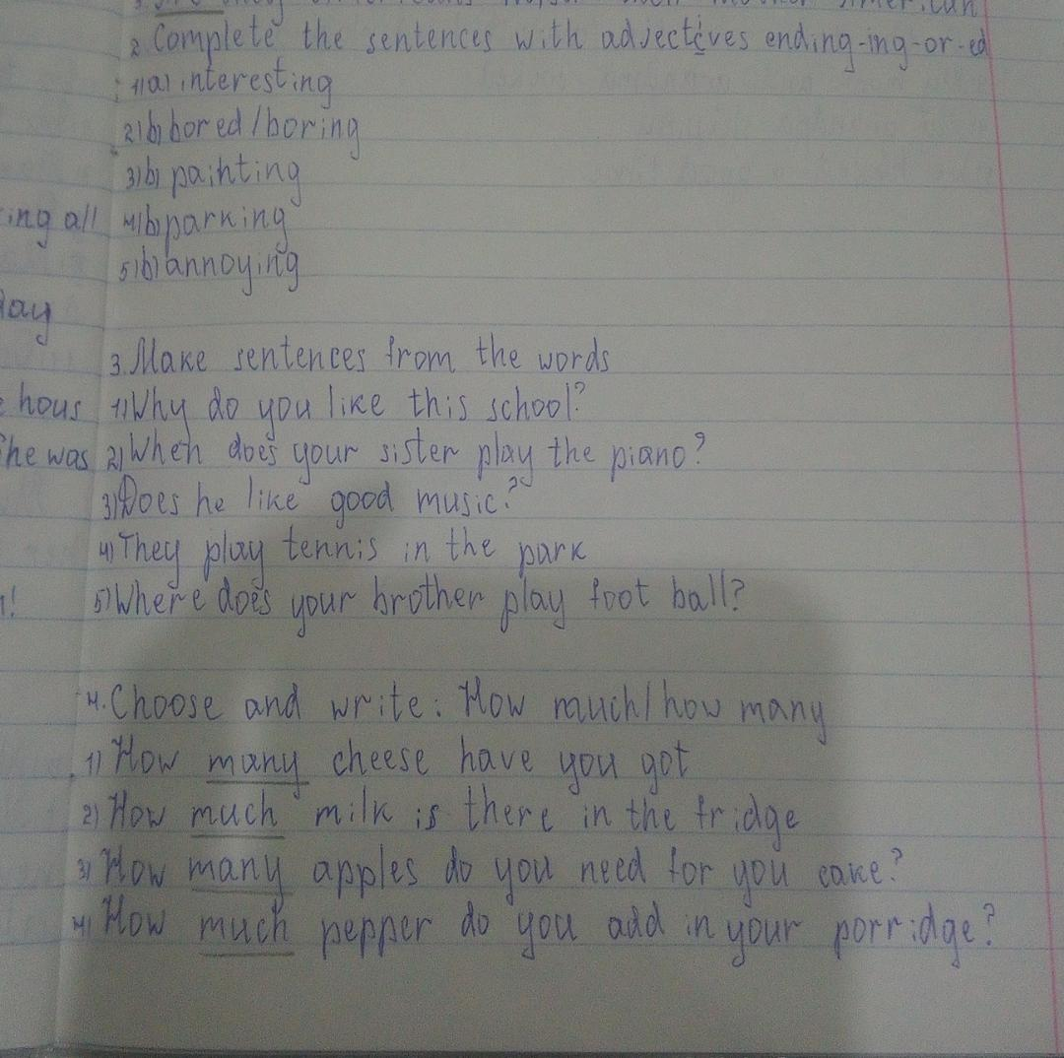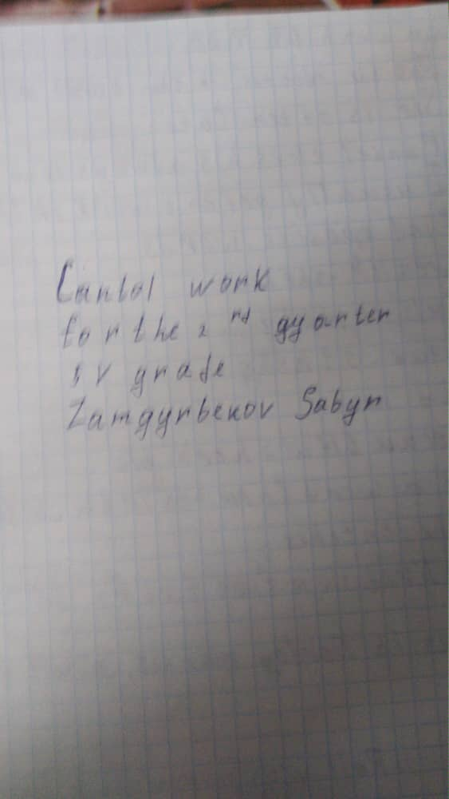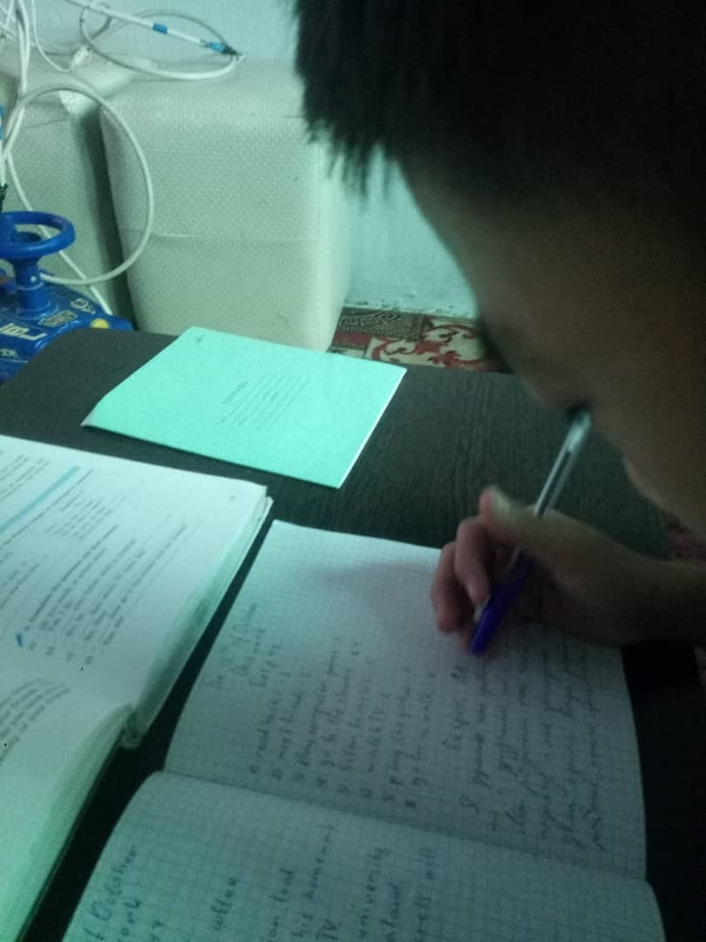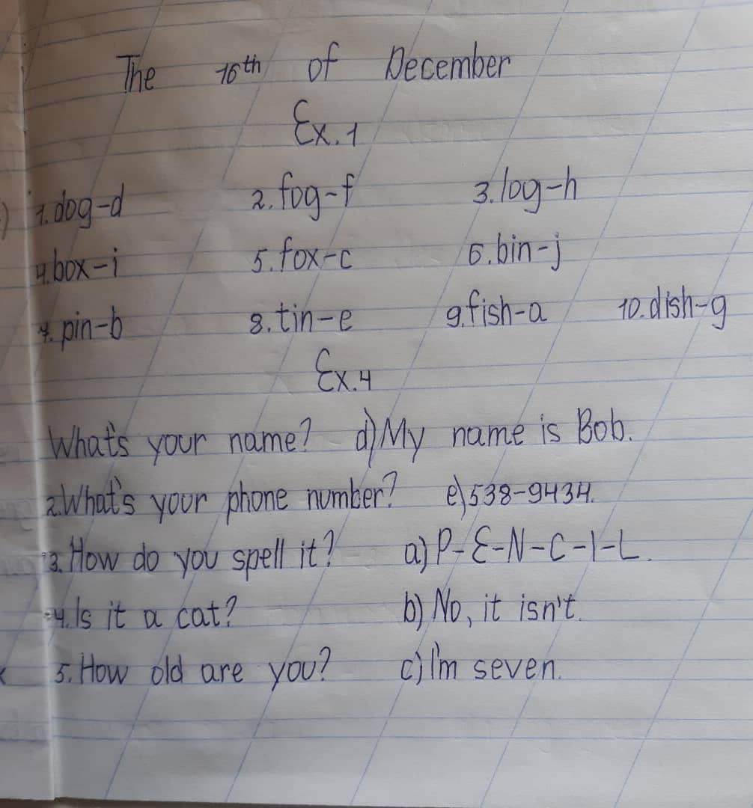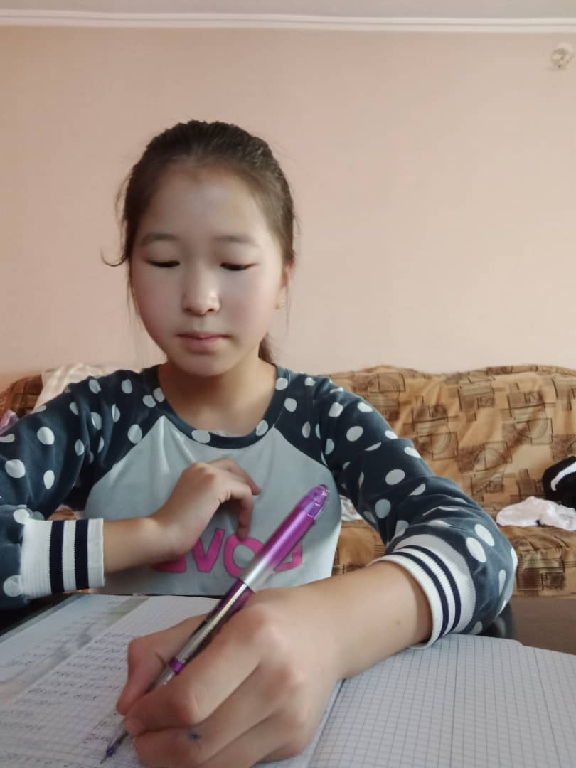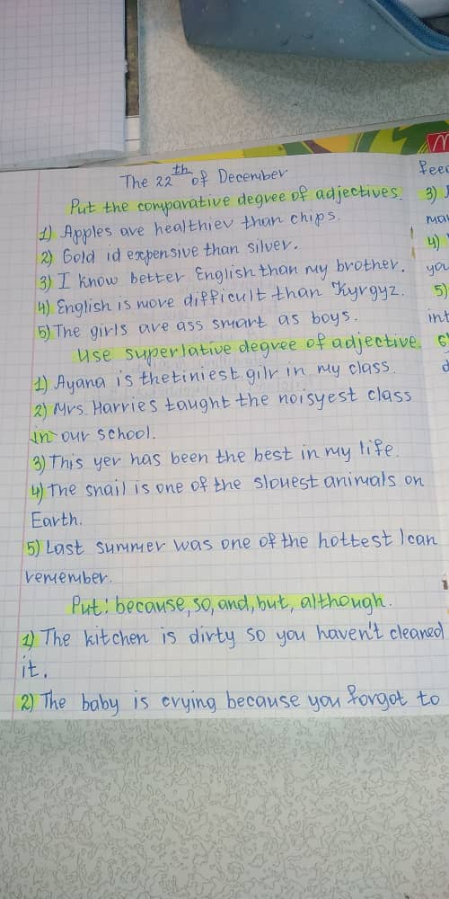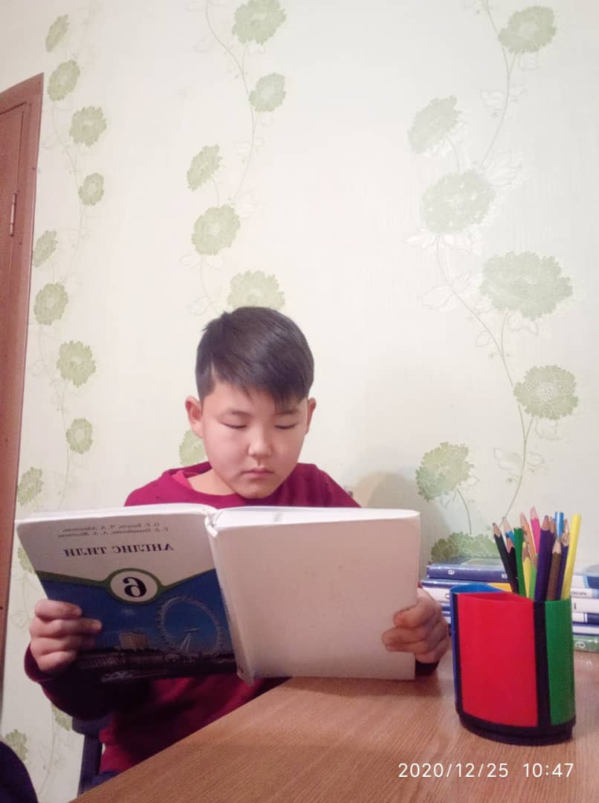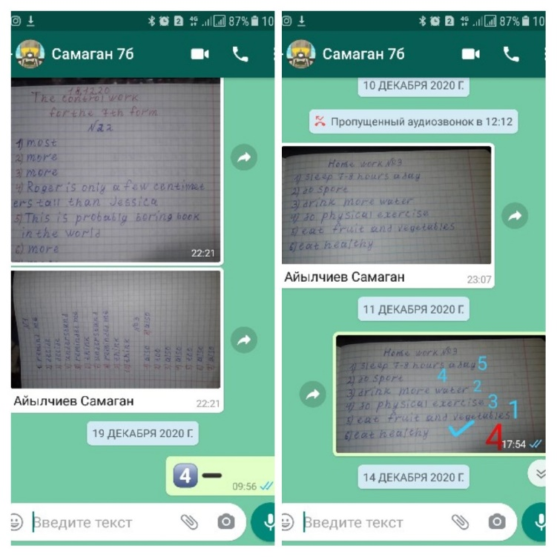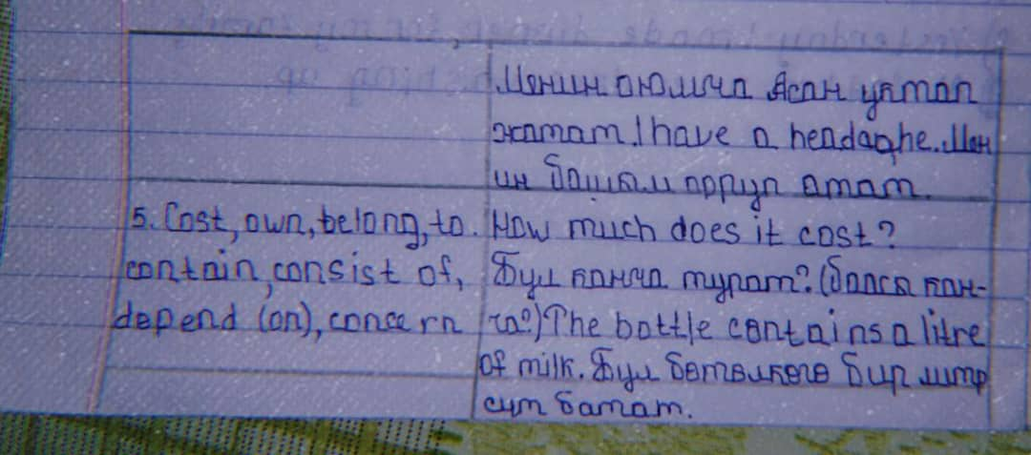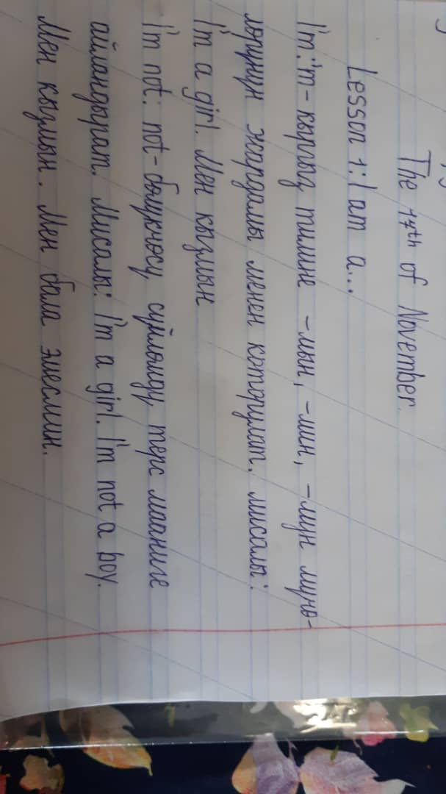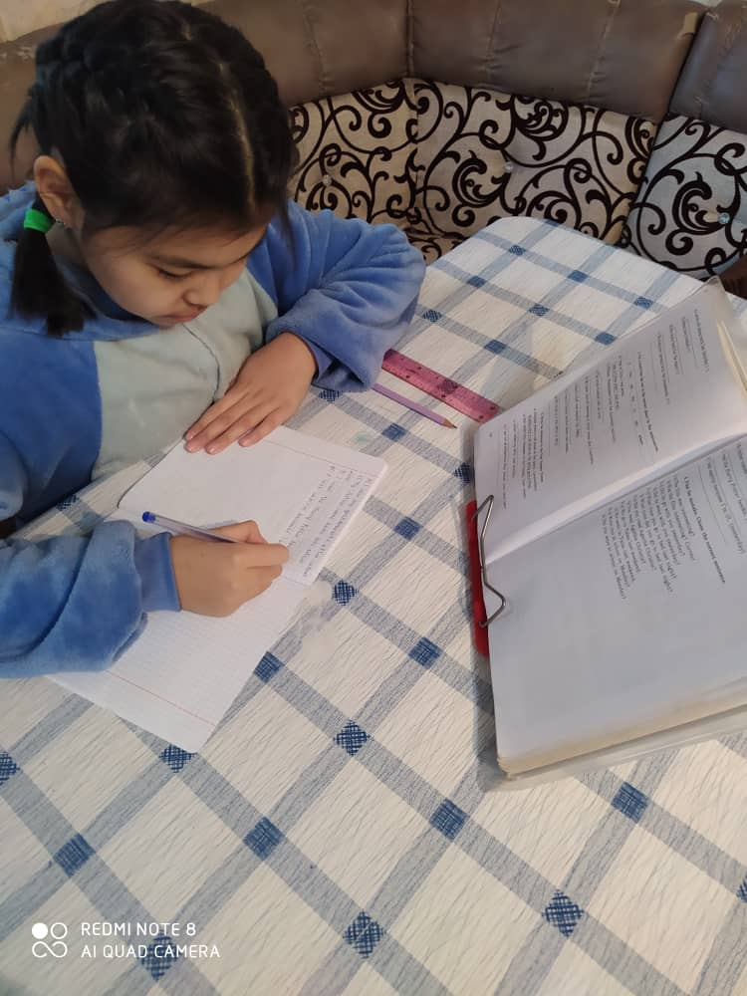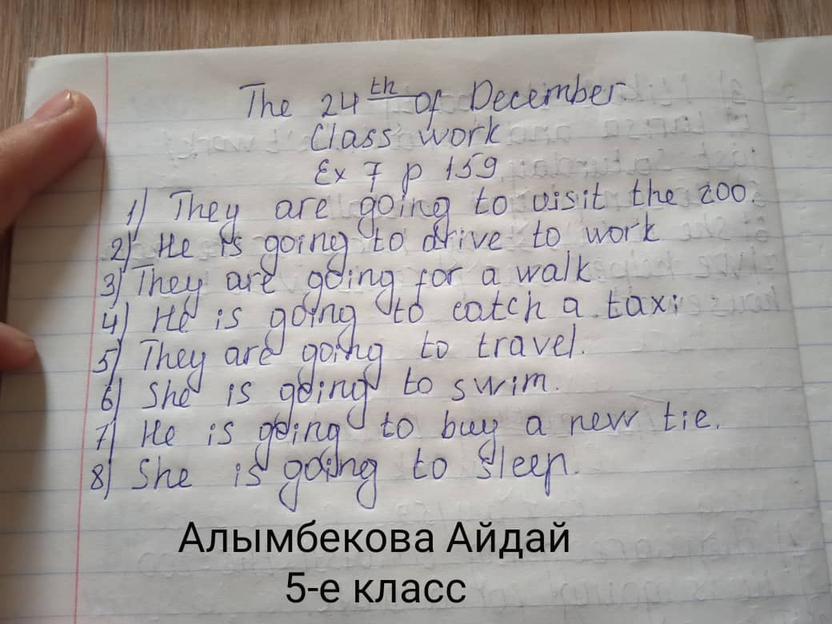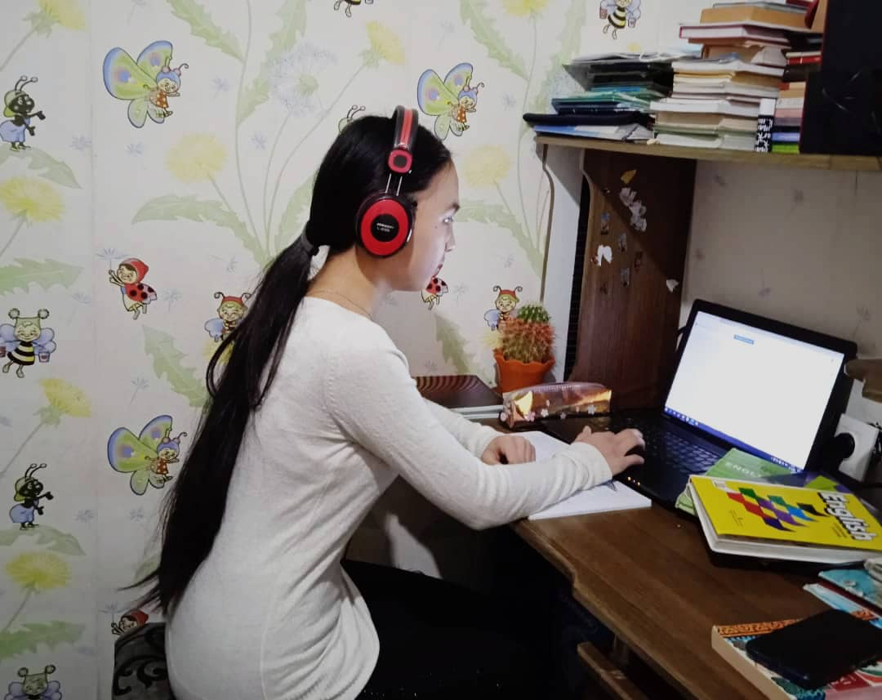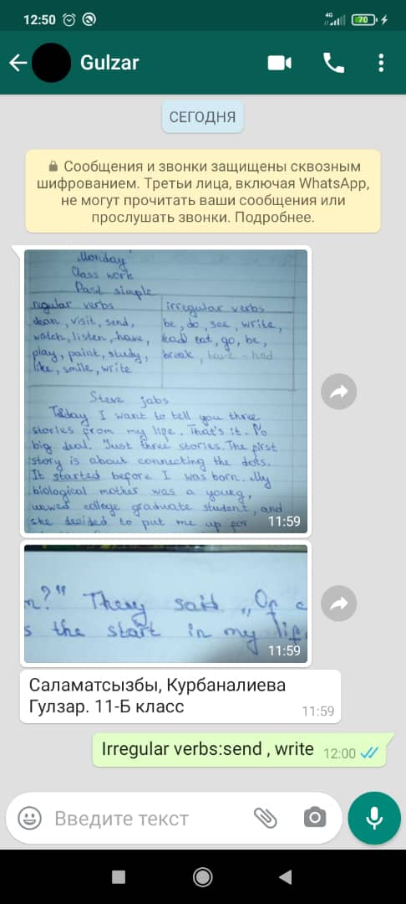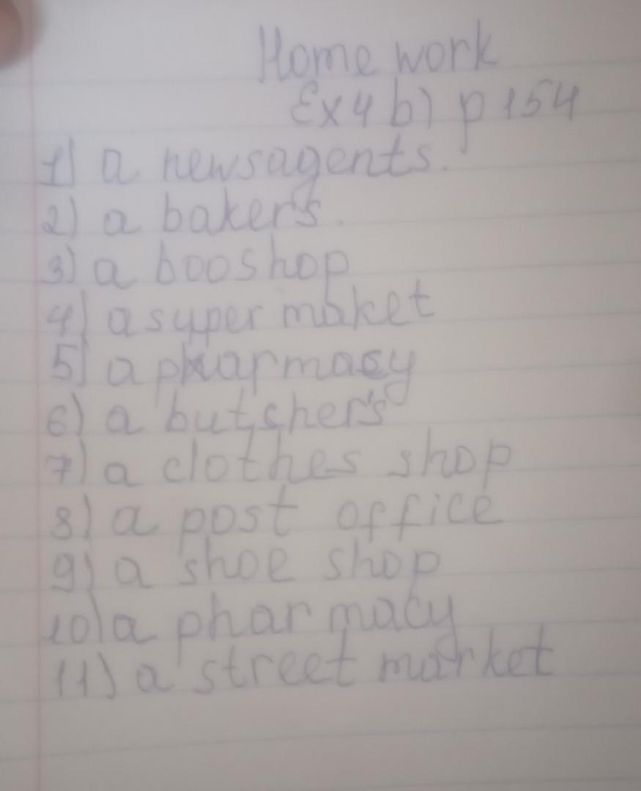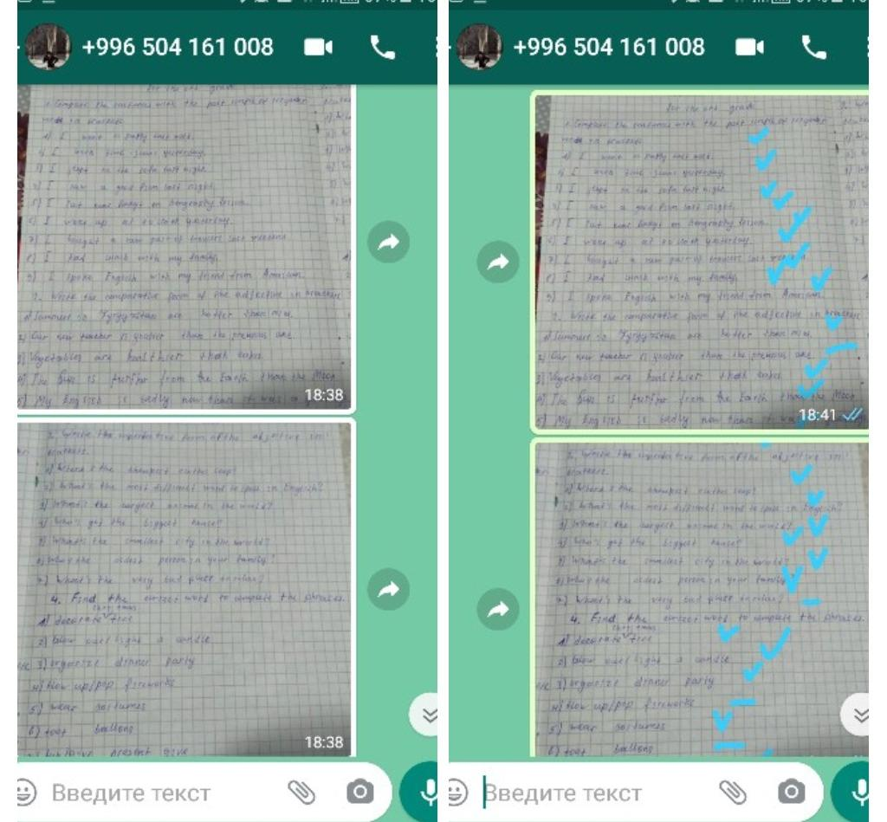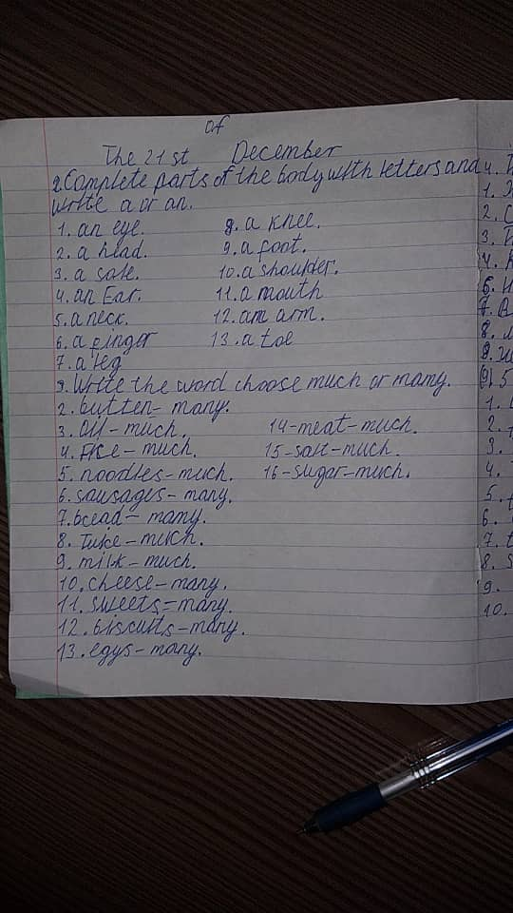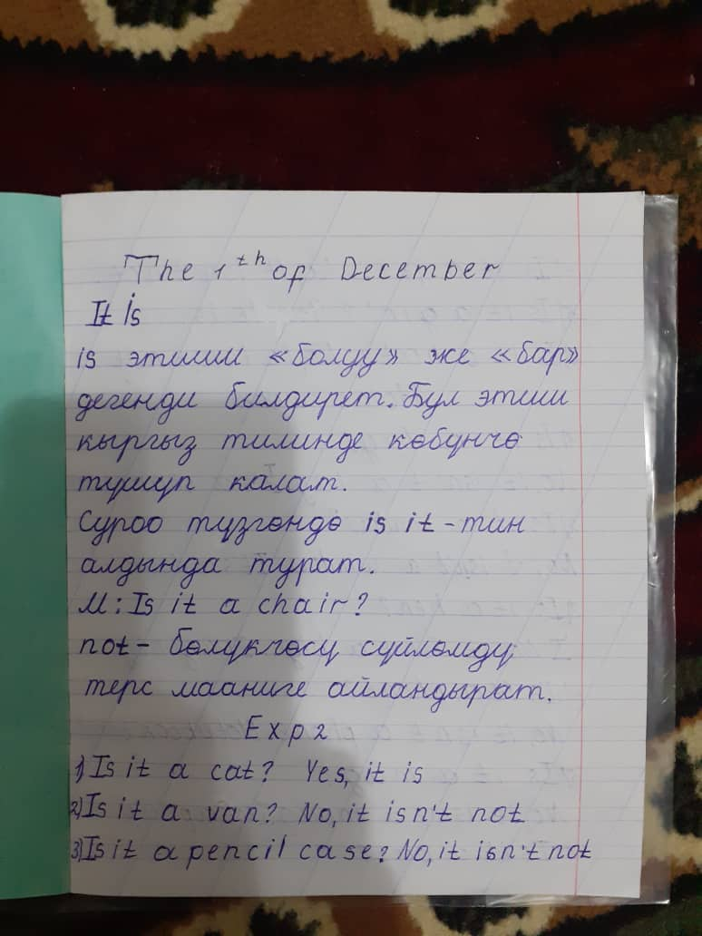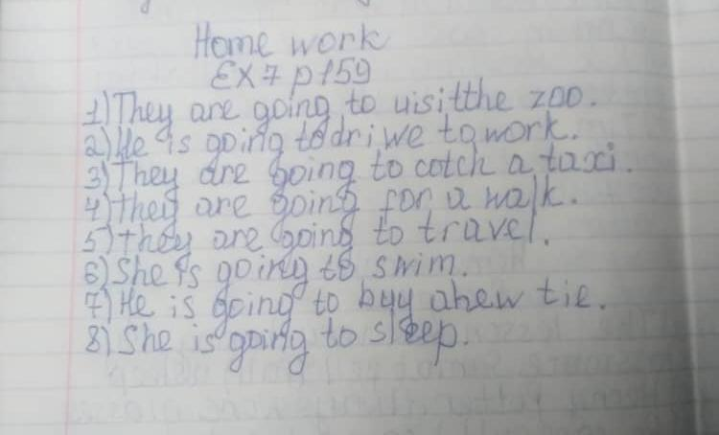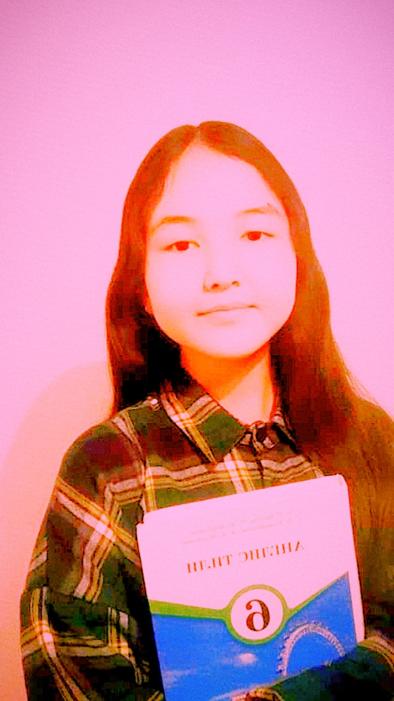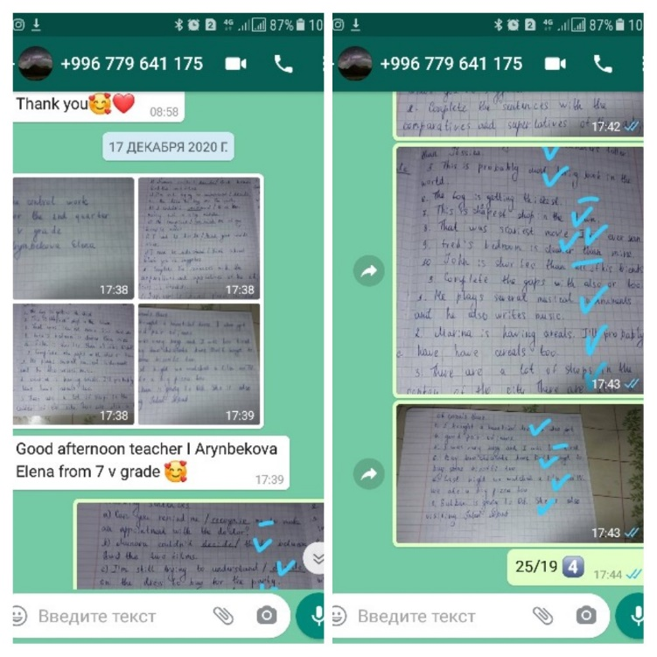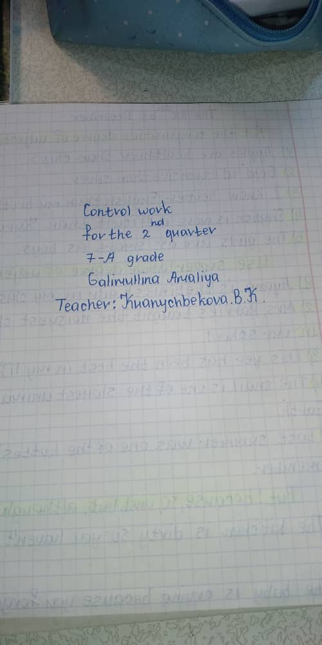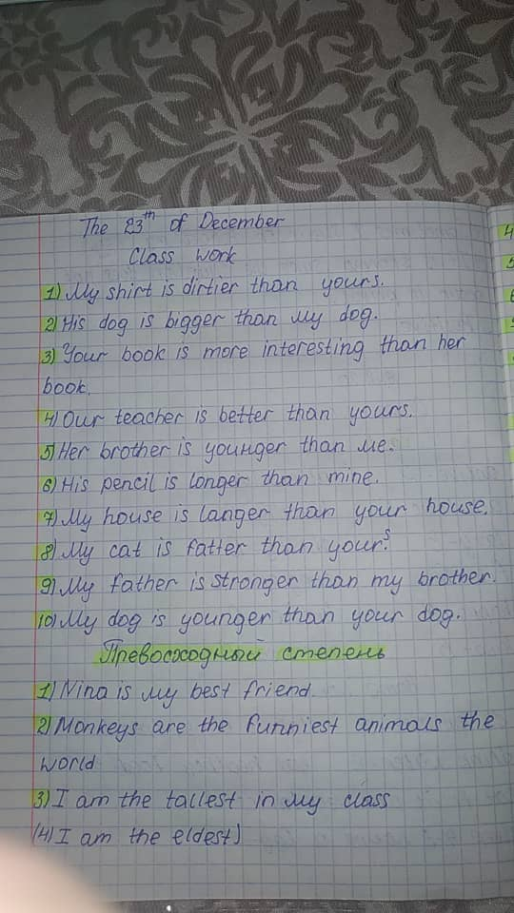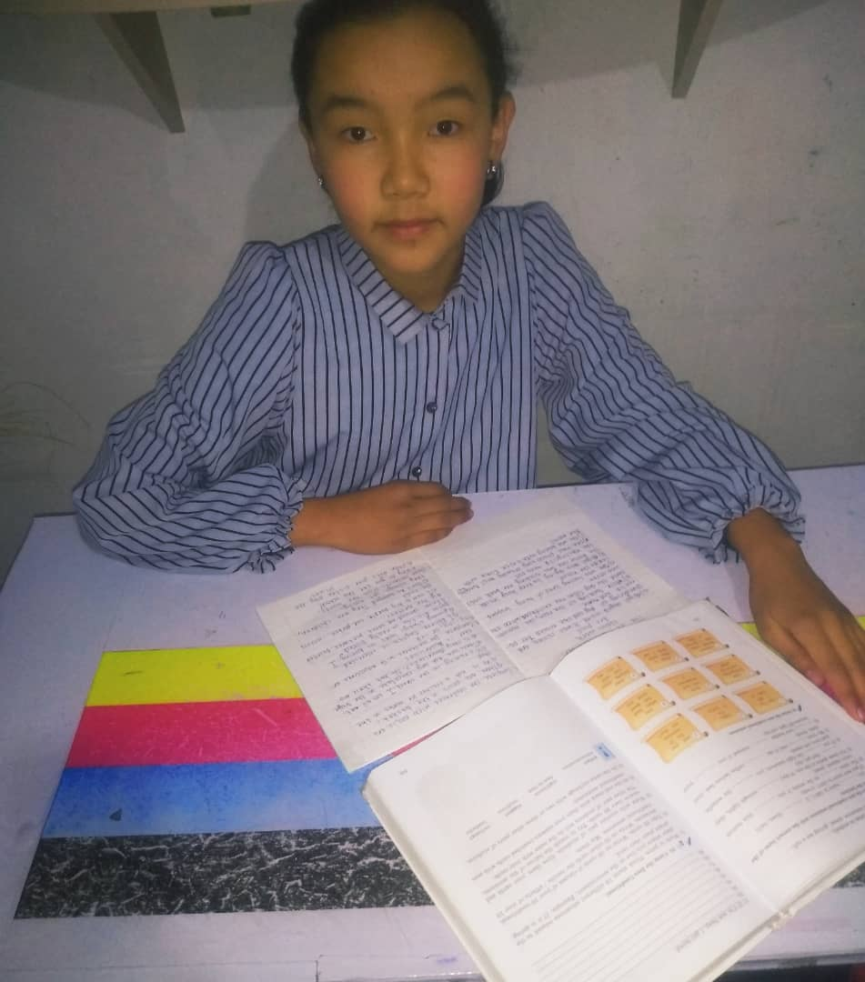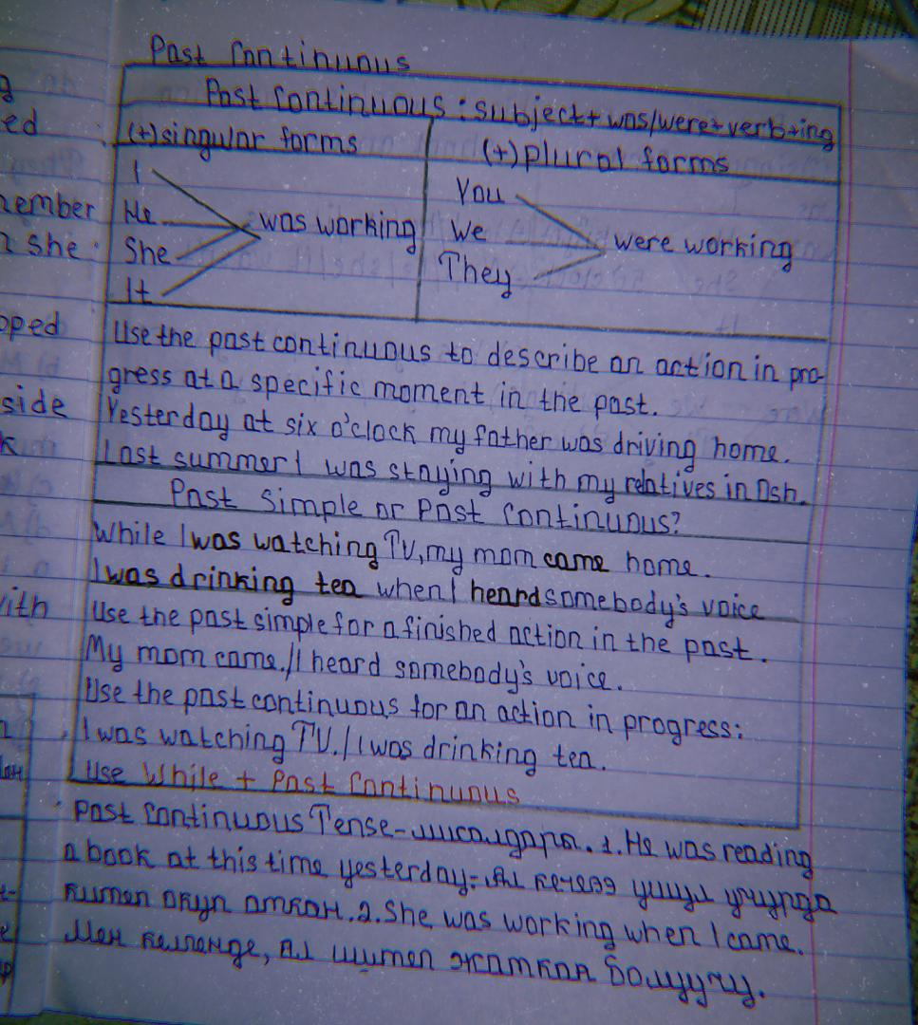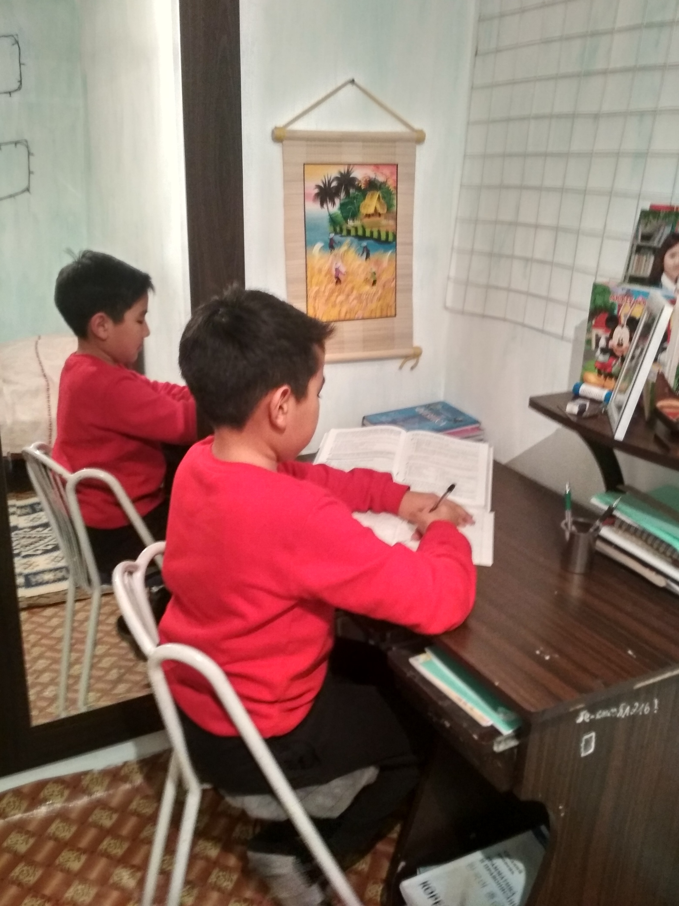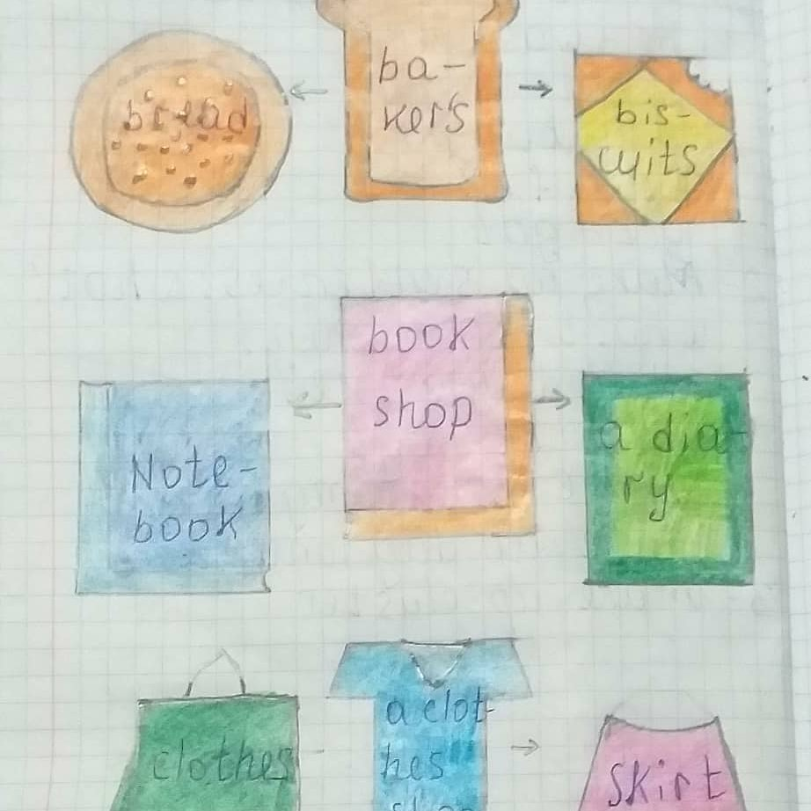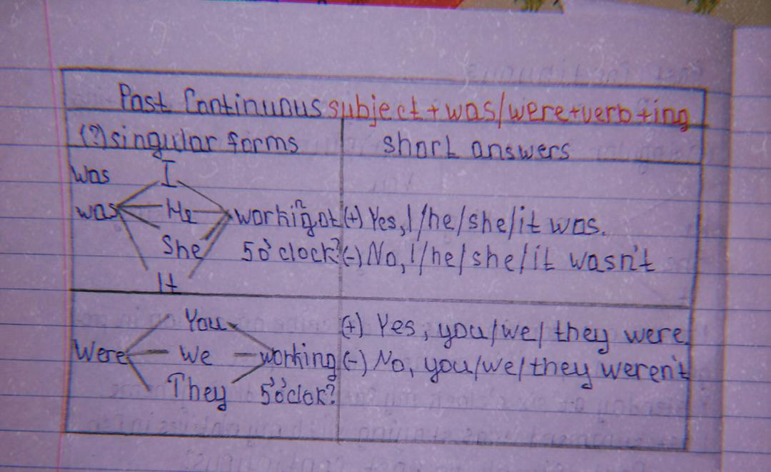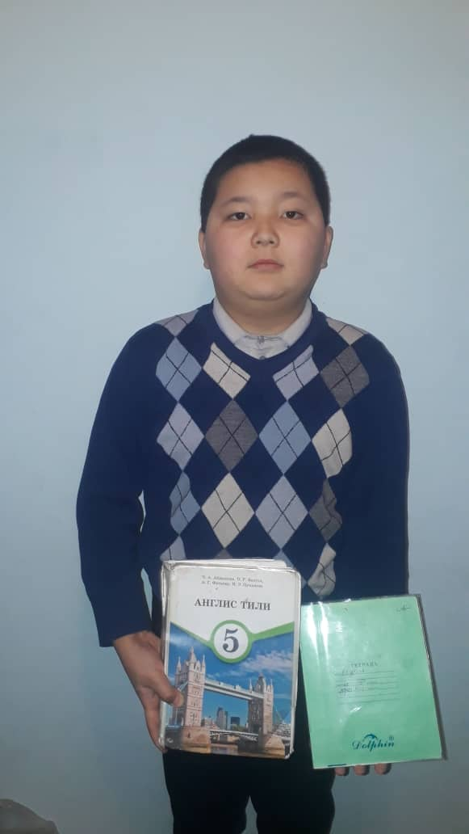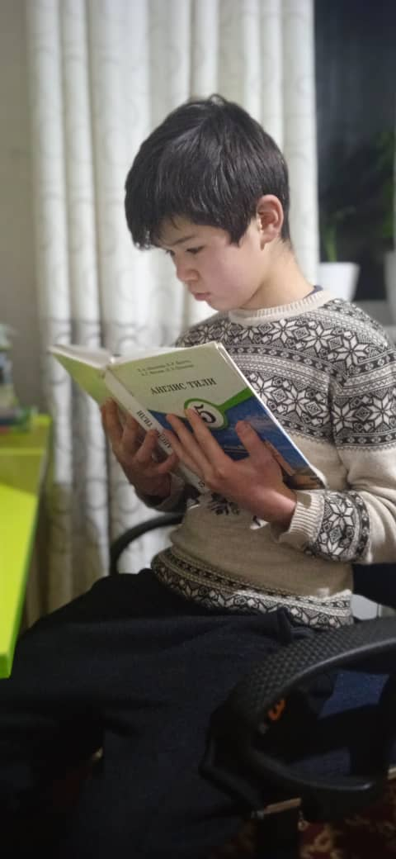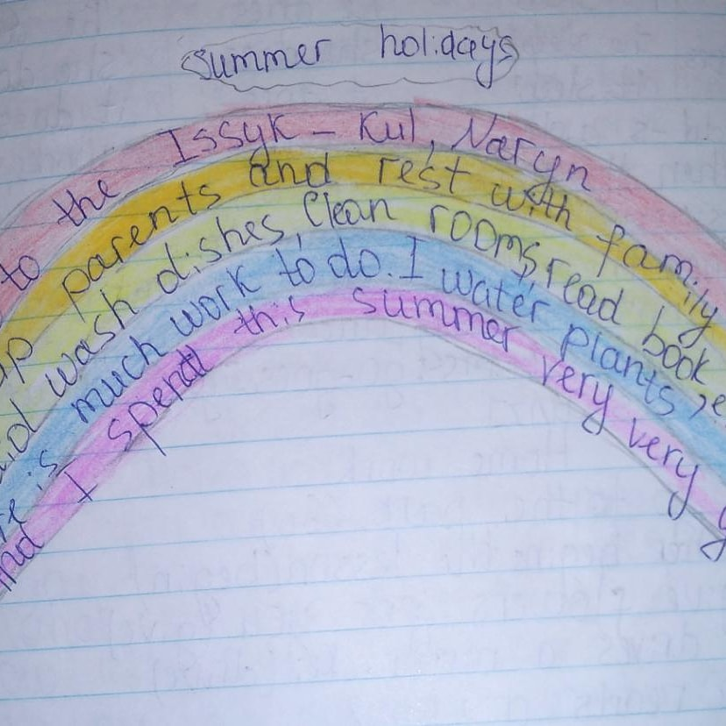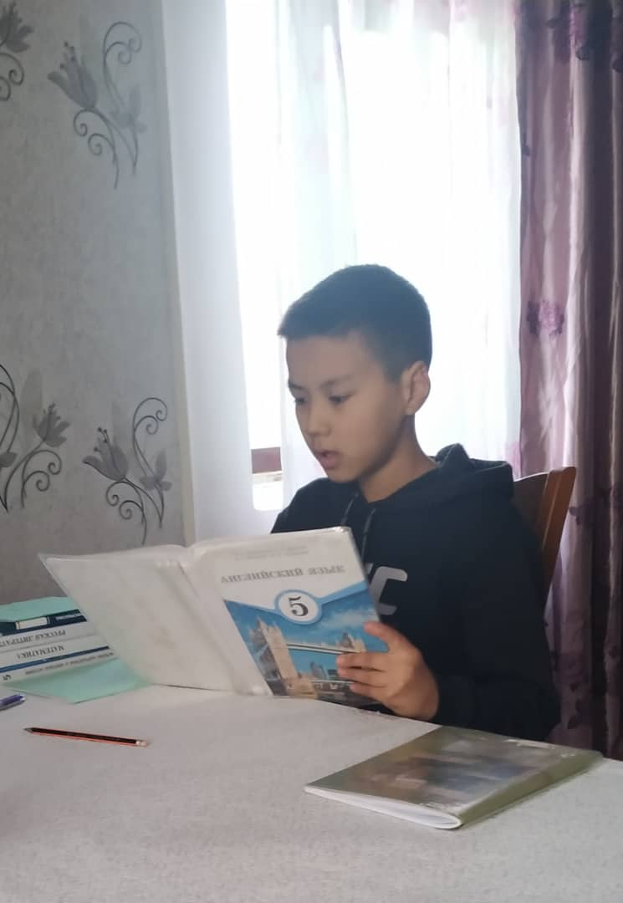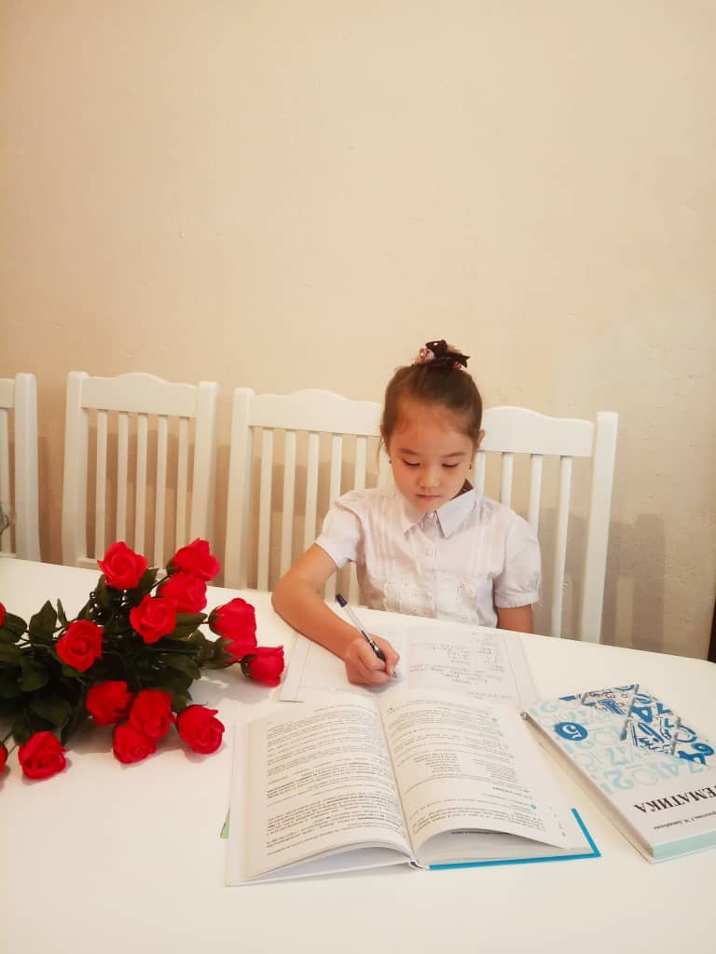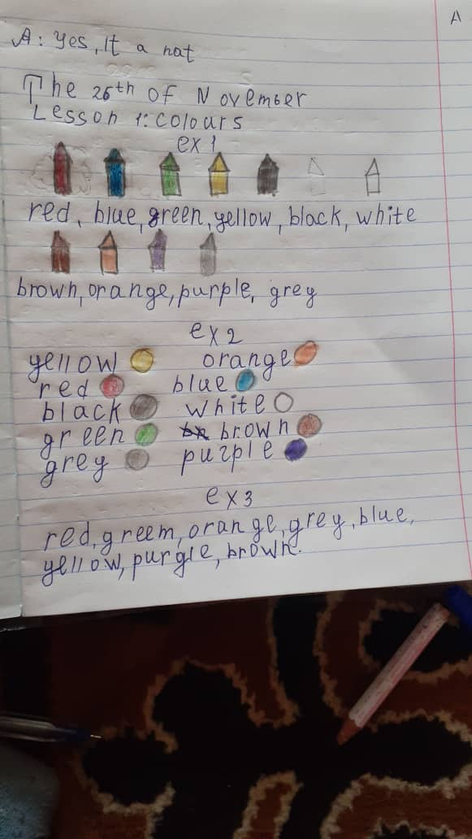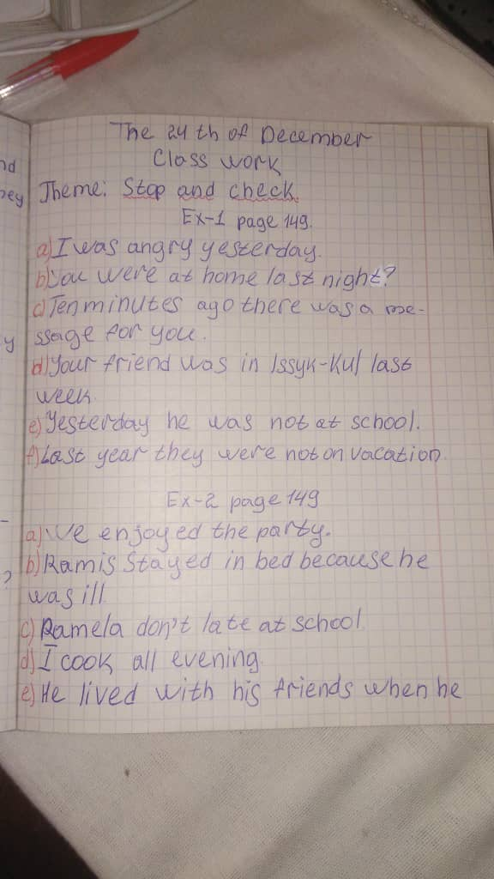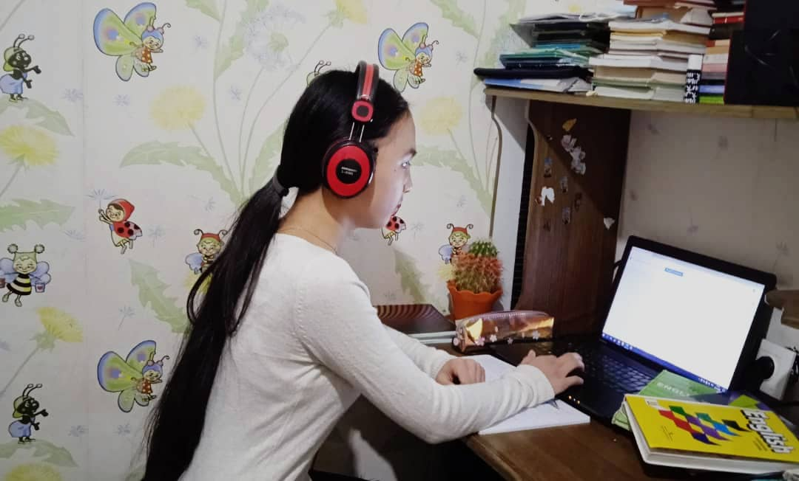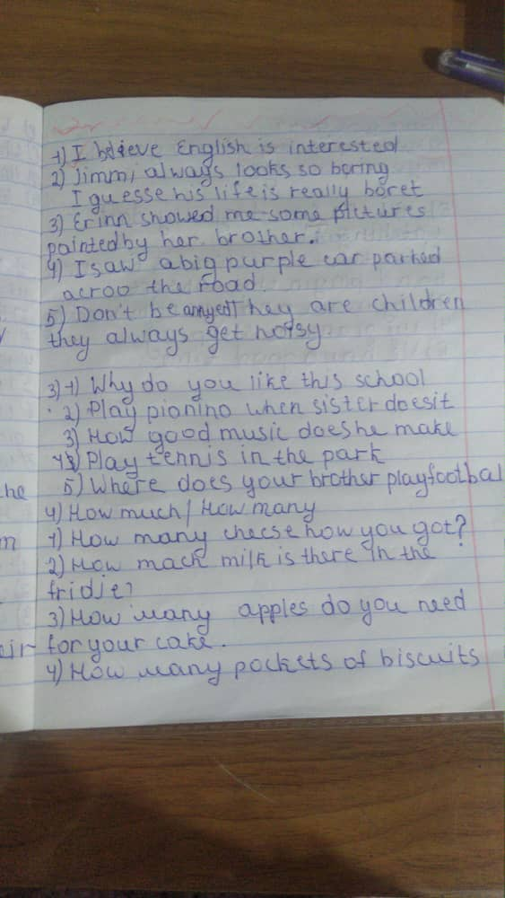

Отчет- анализ
СОШ № 32 проведенной Итоговой государственной аттестации
за 2020-2021 учебный год

На основании Пр МОиНКР за № 453\1 от 13 04 21г, Пр УО за № 139 от 19 .04 21г, Временного
положения об ИГА за № 361\1 от 11 05. 2020г и пр. СОШ3 32 № 39 от 14 .05.21г, решением педсовета №5 от 19.04 21г “ О проведении ИГА в 2020-2021 учебном году”

В целях обеспечении охраны жизни и здоровья выпускников во время пандемии в общеобразовательных организациях города Бишкек, об организованном завершении учебного 2020-21021 года и проведении ИГА.
Целью Итоговой государственной аттестации является осуществление контроля над выполнением закона КР “Об образовании” и “О государственном языке КР”, определения соответствия результатов освоения обучающимися образовательных программ основного общего образования за 9 класс и среднего общего образования за 11 класс.
В соответствии с Временным положением об ИГА от 11 мая 2020 года был разработан и утвержден план проведения ИГА в 9,11- классах за 2020-2021 уч год. Порядок проведения ИГА был рассмотрен на педсовете. Методический совет школы рассмотрел, согласовал и утвердил график проведения ИГА со 2 по 12 июня 2021 года, согласно Временного положения. Итоговая аттестаци была проведена в формате без участия обучающихся, на основании анализа об успеваемости обучающегося, по итогам четверти, полугодовых и годовых отметок знаний за 20210-2021 учебный год. Для обьективного рассмотрения и выведения итоговых оценок обучающимся 9, 11 классов, был утвержден состав предметной комиссии (ПК), в соответствии Временного положения об ИГА. Состав экзаменационной комиссии был избран из предметных учителей МО школы в количестве от 3 до 5 человек . Председателями ПК были утверждены директор школы Бектурова Г.А по 11 классам, зам директора УВР Шабданбекова А.Т, Мамбеталиева Н.Т, Сапарбаева У.С и руководители МО по 9 классам. В состав ПК вошли предметные учителя с многолетним опытом работы, имеющие высшее педагогическое образование, преподаватели предметов.
Целью ПК провести обьективное рассмотрение и утверждение итоговой оценки обучающимся 9,11 классов. В соответствии с Временным положением, ИГА проводилась по следующим предметам: в 9 классах математика (алгебра), кыргызский язык в классах с кыргызским языком обучения, русский язык в классах с русским языком обучения, история Кыргызстана, кыргызский язык в классах с русским языком обучения, русский язык в классах с кыргызским языком обучения, предмет по выбору биология и англ язык в русских классах, география в кыргызских классах. По 11 классам кыргызский язык и литература в кыргызских классах, русский язык и литература в русских классах, математика ( алгебра и начала анализа), история Кыргызстана, русский язык в классах с кыргызским языком обучения, кыргызский язык в классах с русским языком обучения, предмет по выбору география, биология и англ язык. Время проведения ИГА с 9:00- 14 :00 ч.
Предмет | Председатель ПК | Экзаменатор (предм.учитель) | Ассистенты
Математика (алгебра и начала анализа) | Бектурова Гульмира Абаскановна | Асланова Лола Сабиржановна | Кольбаева Бермет Бакытовна
Русский язык и литература | Бектурова Гульмира Абаскановна | Нурахмедова Умида Абасовна | Махмутова Зульфия Ахметовна
Кыргызский язык | Бектурова Гульмира Абаскановна | Турдубаева Айжан Мокешовна, Абдрасулова Алтын Нуркуловна | Сапарбаева Упол Сапарбаевна
История Кыргызстана | Бектурова Гульмира Абаскановна | Шабданбекова Айнагуль Тураровна | Жоомартова Индира Жоомартовна
Биология  (предмет по выбору) | Бектурова Гульмира Абаскановна | Нурматова Гульмира Мавляновна | Бекенова Азиза Туратбековна
Английский язык  (предмет по выбору) | Бектурова Гульмира Абаскановна | Кулманбетова Динара Эрназаровна | Торобекова Асема Торобековна
11б
Математика(алгебра и начала анализа) | Бектурова Гульмира Абаскановна | Мамбеталиева Гульшат Идрисовна | Бейшекеева Фатима Джумагуловна
Кыргызский язык и литература | Бектурова Гульмира Абаскановна | Каниметова Жумакан Кызайбаевна | Исмаилова Рахима Абесовна
Русский язык | Бектурова Гульмира Абаскановна | Бейшеева Чынара Жолдошбековна, Малабаева Мира Аскаровна | Ополбек кызы Назира
История Кыргызстана | Бектурова Гульмира Абаскановна | Асанакунова Бегимай Нурлановна | Шукубаев Калмырза
География (предмет по выбору) | Бектурова Гульмира Абаскановна | Байгашкаева Алмагуль Жумагуловна | Алиева Айнагуль Абдылдаевна

Предмет | Класс | Председатель ПК | Экзаменатор (предм.учитель) | Ассистенты
Математика(алгебра) | 9А,Б | Шабданбекова Айнагуль Тураровна | Асланова Лола Сабиржановна | Жанекова Айжан Тиленовна
Русский язык | 9А,Б | Бектурова Гульмира Абаскановна | Малабаева Мира Аскаровна | Махмутова Зульфия Ахметовна
Кыргызский язык | 9А,Б | Сапарбаева Упол Сапарбаевна | Абдрасулова Алтын Нуркуловна, Эсенкул кызы Айнура | Турдубаева Айжан Мокешовна
История Кыргызстана | 9А,Б | Рук МО Жоомартова Индира Жоомартовна | Шабданбекова Айнагуль Тураровна | Бекенова Азиза Туратбековна
Биология  (предм. по выбору) | 9А,Б | Шабданбекова Айнагуль Тураровна | Нурматова Гульмира Мавляновна | Кольбаева Бермет Бакытовна
Мтематика(алгебра) | 9В,Г,Д,Е | Мамбеталиева Назгуль Токтогазиевна | Жолдошева Гульзар Карбановна, Абдилаписова Тойлу Абдилаписовна | Мамбеталиева Гульшат Идрисовна
Кыргызский язык | 9В,Г,Д,Е | Мамбеталиева Назгуль Токтогазевна | Исмаилова Рахима Абесовна | Каниметова Жумакан Кызайбаевна
Русский язык | 9В,Г,Д,Е | Бектурова Гульмира Абаскановна | Бейшеева Чынара Жолдошбековна | Ополбек кызы Назира
История Кыргызстана | 9В,Г,Д,Е | Мамбеталиева Назгуль Токтогазевна | Шукубаев Калмырза | Асанакунова Бегимай Нурлановна
География (предмет по выбору) | 9В,Г,Д,Е | Мамбеталиева Назгуль Токтогазевна | Байгашкаева Алмагуль Жумагуловна | Алиева Айнагуль Абдылдаевна

Функциональными обязанностями каждого члена экзаменационной комиссии были: предоставления характеристики классу классными руководителями ( посещаемость, успеваемость в течении учебного года, заинтересованность и условия обучения ученика), была подготовлена папка по ИГА на класс ( список, сводная ведомость по предметам, бланки протоколов и итоговой ведомости, классный журнал). Экзаменатор( предметный учитель) давал анализ успеваемости ученика по предмету, позновательной и активной деятельности на уроках, результаты письменных работ, посещаемость уроков в течении года. Председатель ПК проводил анализ над мнениями состава ПК, деятельностью обучающегося, сверку успеваемости в четверти и за год, комиссия выносила обьективное решение по ИГА. Процедура проведения ИГА заносилась в протокол. После протокола утвержденные оценки заносились в учебный журнал и итоговую ведомость, в личные дела обучающегося и в журнал регистрации по выдачи свидетельства и аттестата. В ходе анализа успеваемости обучающегося ПК учитывала качества знания, активность и заинтересованность ученика на уроках предмета в онлайн и офлайн режиме обучения, учитывалось мнение комиссии в пользу ученика. Результаты ИГА своевременно доносились учащимся и их родителям классными руководителями.
№ | Класс | Предмет | Дата | Время | Члены ПК
 | 11 А | Алгебра | 2.06. | 9:00-10:00 | Председатель ПК: Бектурова Г.А.  Экзаменатор (предм.учитель): Асланова Л.С.  Ассистенты: Жанекова А.Т.
 | 11 А | Русский язык и литература | 3.06. | 9:00-10:00 | Председатель ПК: Бектурова Г.А.  Экзаменатор (предм.учитель): Нурахмедова У.А.  Ассистенты: Махмутова З.А.
 | 11 А | Кыргызский язык | 4.06. | 9:00-10:00 | Председатель ПК: Бектурова Г.А.  Экзаменатор (предм.учитель): Абдырасулова А.Н.  Ассистенты: Сапарбаева У.С.
 | 11 А | История Кыргызстана | 5.06. | 9:00-10:00 | Председатель ПК: Бектурова Г.А.  Экзаменатор (предм.учитель): Шабданбекова А.Т.  Ассистенты: Таалайбек к. А.
 | 11 А | Биология (предм. по выбору) | 8.06. | 9:00-10:00 | Председатель ПК: Бектурова Г.А.  Экзаменатор (предм.учитель): Нурматова Г.М.  Ассистенты: Жанекова А.Т.
 | 11 А | Английский язык (предм. по выбору) | 8.06. | 9:00-10:00 | Председатель ПК: Шабданбекова А.Т.  Экзаменатор (предм.учитель): Токтосунова М.М.  Ассистенты: Аликулова Б.М.
 | 11 Б | Алгебра | 2.06. | 10:00-11:00 | Председатель ПК: Бектурова Г.А.  Экзаменатор (предм.учитель): Мамбеталиева Г.И.  Ассистент: Бейшекеева Ф.Ж.
 | 11 Б | Русский язык | 3.06. | 10:00-11:00 | Председатель ПК: Бектурова Г.А.  Экзаменатор (предм.учитель): Бейшеева Ч.Ж.  Ассистент: Ополбек к. Н.
 | 11 Б | Кыргызский язык и литература | 4.06. | 10:00-11:00 | Председатель ПК: Бектурова Г.А.  Экзаменатор (предм.учитель): Каниметова Ж.К.  Ассистент: Мамбеталиева Н.Т.
 | 11 Б | Кыргызстан тарыхы | 5.06. | 10:00-11:00 | Председатель ПК: Бектурова Г.А.  Экзаменатор (предм.учитель): Шукубаев К.  Ассистент: Асанакунова Б.Н.
 | 11 Б | География (предм. по выбору) | 8.06. | 10:00-11:00 | Председатель ПК: Бектурова Г.А.  Экзаменатор (предм.учитель): Байгашкаева А.Ж.  Ассистент: Асанакунова Б.Н.

№ | Класс | Предмет | Дата | Время | Члены ПК
 | 9 А, Б, В | Алгебра | 2.06. | 11:00-12:00 | Председатель ПК: Шабданбекова А.Т.  Экзаменатор (предм.учитель): Асланова Л.С.  Экзаменатор (предм.учитель): Жанекова А.Т.
 | 9 А, Б, В | Русский язык | 3.06. | 11:00-12:00 | Председатель ПК: Шабданбекова А.Т.  Экзаменатор (предм.учитель): Махмутова З.А.  Ассистент: Нурахмедова У.А.
 | 9 А, Б, В | Кыргызский язык | 4.06. | 11:00-12:00 | Председатель ПК: Сапарбаева У.С.  Экзаменатор (предм.учитель): Абдырасулова А.Н., Эсенкул к. А.  Ассистент: Турдубаева А.М.
 | 9 А, Б, В | История Кыргызстана | 5.06. | 11:00-12:00 | Председатель ПК: Жоомартова И.Ж.  Экзаменатор (предм.учитель): Шабданбекова А.Т.  Ассистент: Таалайбек к.А.
 | 9 А, Б, В | Биология (предм. по выбору) | 8.06. | 11:00-12:00 | Председатель ПК: Шабданбекова А.Т.  Экзаменатор (предм.учитель): Казакбаева Г.З.  Ассистент: Нурматова Г.М.
 | 9 А | Английский язык (предм. по выбору) | 8.06. | 11:00-12:00 | Председатель ПК: Шабданбеков А.Т.  Экзаменатор (предм.учитель): Токтосунова М.М.  Ассистент: Аликулова Б.М.
 | 9 Г, Д | Алгебра | 2.06. | 12:00-13:00 | Председатель ПК: Сапарбаева У.С., Мамбеталиева Н.Т.  Экзаменатор (предм.учитель): Мамбеталиева Г.И.  Ассистент: Бейшекеева Ф.Ж.
 | 9 Г, Д | Русский язык | 3.06. | 12:00-13:00 | Председатель ПК: Сапарбаева У.С., Мамбеталиева Н.Т.  Экзаменатор (предм.учитель): Бейшеева Ч.Ж.  Ассистент: Нурдоолотова Н.Б.
 | 9 Г, Д | Кыргызский язык | 4.06. | 12:00-13:00 | Председатель ПК: Сапарбаева У.С., Мамбеталиева Н.Т.  Экзаменатор (предм.учитель): Мамбеталиева Н.Т.  Ассистент: Каниметова Ж.К.
 | 9 Г, Д | Кыргызстан тарыхы | 5.06. | 12:00-13:00 | Председатель ПК: Сапарбаева У.С., Мамбеталиева Н.Т.  Экзаменатор (предм.учитель): Шукубаев К.  Ассистент: Асанакунова Б.Н.
 | 9 Г, Д | Биология (предм. по выбору) | 8.06. | 12:00-13:00 | Председатель ПК: Сапарбаева У.С., Мамбеталиева Н.Т.  Экзаменатор (предм.учитель): Алиева А.А.  Ассистент: Кенешбаева Г.А., Байгашкаева А.Ж.

ИГА сдавали 241 обучающихся 9,11 классов. Из них 192 обучающихся 9 классов, отличников на получение документа свидетельства особого образца 3 (трое) Мусаева Гулиза, Одинаева Амира, Субанбекова Айзирек. Обьективность выставления и оценивания знания вышеуказанным учащимся, прошла комиссию по проверке журналов. Выпускников 11 класса 49. Отличников на особый образец подовали двоих – Азретову Айназик и Кубанычбекову Айжамал. По результатам набранного балла не прошли тестирования “Алтын Тамга”. Результаты по итогам ИГА :
- 11а всего 24, отл 2- Бакеева Зарина, Исаева Айыммырза, ударников 7, 15 троечников.
- 11б всего 24, отл 3 - Азретова Айназик, Курманкожоева Азиза, Кубанычбекова Айжамал, ударников 7, 15 троечников.
- 9а всего 30, отл -2, ударников 13, троечников – 15,
- 9б всего 31, отл 2(особый образец), ударников 6, троечников 23,
- 9в всего 32, отл 3, ударников 14, троечников 15,
- 9г всего 34, отл нет, ударников 11, троечников 23,
- 9д всего 33, отл нет, ударников 10, троечников 23,
- 9е всего 32, отл нет, ударников 8, троечников 24
Итого всего отл 12,ударников 76, троечников 153 утвердили свои знания по ИГА за 2020-2021 учебный год.
В период проведения ИГА соблюдались правила Алгоритма действия( чистота и порядок, дистанция, масочный режим, наличие антисептиков)

Класс | Предмет | Всего  уч-ся | Кол.  сдающ  экз. | Не  явил | Осв.  по  прич. | «5» | «4» | «3» | «2» | %  кач | %  усп | %  соу
11а | математика(алгебра и начала анализа) | 24 | 24 | - | - | 2 | 9 | 13 | - | 45% | 100% | 51%
11а | русский язык и литература | 24 | 24 | - | - | 4/5 | 8/8 | 12/11 | - | 50%/  54% | 100%/  100% | 56%/  58%
11а | кыргызский язык | 24 | 24 | - | - | 6 | 5 | 13 | - | 45% | 100% | 57%
11а | история Кыргызстана | 24 | 24 | - | - | 5 | 11 | 8 | - | 66% | 100% | 62%
11а | биология  (предмет по выбору) | 24 | 22 | - | - | 6 | 8 | 8 | - | 100% | 100% | 100%
11а | английский язык  (предмет по выбору) | 24 | 2 | - | - | 1 | 1 | - | - | 100% | 100% | 82%
11б | матемактика(алгебра и начала анализа) | 25 | 25 | - | - | 5 | 7 | 13 | - | 48% | 100% | 56%
11б | кыргызский язык и литература | 25 | 25 | - | - | 3/3 | 9/9 | 13/13 | - | 48%/  48% | 100%/  100% | 53%/  53%
11б | русский язык | 25 | 25 | - | - | 9 | 6 | 10 | - | 60% | 100% | 65%
11б | история Кыргызстана | 25 | 25 | - | - | 5 | 7 | 13 | - | 48% | 1000% | 56%
11б | география  (предмет по выбору) | 25 | 25 | - |  | 5 | 7 | 13 | - | 48% | 100% | 56%

Класс | Предмет | Всего  уч-ся | Кол.  сдающ  экз. | Не  явил. | Осв.  по  прич. | «5» | «4» | «3» | «2» | %  кач | %  усп | %  соу
9а | Математика  (алгебра) | 30 | 30 | - | - | 2 | 14 | 14 | - | 53% | 100% | 53%
9б | Математика  (алгебра) | 31 | 31 | - | - | 2 | 6 | 23 | - | 25% | 100% | 45%
9а | русский язык | 30 | 30 | - | - | 9 | 6 | 15 | - | 50% | 100% | 60%
9б | русский язык | 31 | 31 | - | - | 5 | 7 | 19 | - | 38% | 100% | 52%
9а | кыргызский язык | 30 | 30 | - | - | 6 | 10 | 14 | - | 53% | 100% | 58%
9б | кыргызский язык | 31 | 31 | - | - | 3 | 7 | 21 | - | 32% | 100% | 48%
9а | история Кыргызстана | 30 | 30 | - | - | 6 | 12 | 12 | - | 60% | 100% | 60%
9б | история Кыргызстана | 31 | 31 | - | - | 2 | 9 | 20 | - | 35% | 100% | 48%
9а | биология (предм. по выбору) | 30 | 28 | - | - | 9 | 10 | 9 | - | 67% | 100% | 66%
9а | английский язык(предм. по выбору) | 30 | 2 | - | - | - | 1 | 1 | - | 50% | 100% | 50%
9б | биология (предм. по выбору) | 31 | 31 | - | - | 6 | 12 | 13 | - | 58% | 100% | 59%
9в | математика (алгебра) | 32 | 32 | - | - | 5 | 14 | 13 | - | 59% | 100% | 58%
9г | математика (алгебра) | 34 | 34 | - | - | - | 13 | 21 | - | 38% | 100% | 46%
9д | математика (алгебра) | 33 | 33 | - | - | 6 | 10 | 17 | - | 48% | 100% | 56%
9е | математика (алгебра) | 32 | 32 | - | - | 1 | 11 | 20 | - | 37% | 100% | 47%
9в | кыргызский язык | 32 | 32 | - | - | 6 | 12 | 14 | - | 56% | 100% | 58%
9г | кыргызский язык | 34 | 34 | - | - | - | 13 | 21 | - | 38% | 100% | 46%
9д | кыргызский язык | 33 | 33 | - | - | 1 | 11 | 21 | - | 36% | 100% | 47%
9е | кыргызский язык | 32 | 32 | - | - | - | 13 | 19 | - | 40% | 100% | 47%
9в | русский язык | 32 | 32 | - | - | 14 | 10 | 8 | - | 75% | 100% | 72%
9г | русский язык | 34 | 34 | - | - | - | 17 | 17 | - | 50% | 100% | 50%
9д | русский язык | 33 | 33 | - | - | 2 | 14 | 17 | - | 48% | 100% | 51%
9е | русский язык | 32 | 32 | - | - | 1 | 14 | 17 | - | 46% | 100% | 50%
9в | история Кыргызстана | 32 | 32 | - | - | 4 | 18 | 10 | - | 68% | 100% | 59%
9г | история Кыргызстана | 34 | 34 | - | - | - | 14 | 20 | - | 41% | 100% | 47%
9д | история Кыргызстана | 33 | 33 | - | - | - | 14 | 19 | - | 42% | 100% | 47%
9е | история Кыргызстана | 32 | 32 | - | - | - | 13 | 19 | - | 40% | 100% | 47%
9в | география (предмет по выбору) | 32 | 32 | - | - | 14 | 10 | 8 | - | 75% | 100% | 72%
9г | география (предмет по выбору) | 34 | 34 | - | - | 1 | 20 | 13 | - | 61% | 100% | 54%
9д | география (предмет по выбору) | 33 | 33 | - | - | 2 | 17 | 14 | - | 57% | 100% | 54%
9е | география (предмет по выбору) | 32 | 32 | - | - | 1 | 10 | 21 | - | 31% | 100% | 46%

Класс | отл | удр | троеч | примечение
11а | 2 | 7 | 15 | Бакеева З, ИсаеваА
11б | 3 | 7 | 15 | Курманкожоева А,  Азретова А,  Кубанычбекова А
9а | 2 | 13 | 15
9б | 2 | 6 | 23 | Особый образец: Одинаева А, Мусаева Г.
9в | 3 | 14 | 15 | Субанбекова А.
9г | - | 11 | 23
9д | - | 10 | 23
9е | - | 8 | 24

Вывод: итоги ИГА еще раз подтвердили знания обучающихся 9, 11 классов за 2020-2021 учебный год. Предметная комиссия в составе опытных учителей выполнили свои обязанности, ответственно отнеслись к обьективному утверждению оценок по предметам ИГА, ПК показала умение давать соответствующие анализы по успеваемости каждомого ученика, при утверждении оценок учитывалось мнение комиссии обучения 9,11 классов в период онлайн, 1 и 2 четверти. Если в первый год, 2019-2020 г, проведения ИГА в необычном формате в период пандемии тяжело давалось, в данный период ИГА показали организованность поэтапного выполнения поставленных задач. Достигнутые знания обучающихся были удовлетворены ПК. Итоговая аттестация по СОШ № 32 завершилась своевременно, нарушений небыло, жалоб со стороны обучающихся и их родителей небыло. Результаты ИГА в отчетной форме были рассмотрены на педсовете. Решением педсовета № 7 от 14 06 21г считать ИГА завершенной, считать окончившими школу за 2020-2021 учебный год 241 обучающихся –выпускников 9,11 классов.

В период проведения ИГА соблюдались правила Алгоритма действия ( чистота и порядок, дистанция, масочный режим, наличие антисептиков) членами ПК, сотрудниками школы.

Директор СОШ № 32 Бектурова Г.А
Зам директора по УВР Шабданбекова А Т.

Справка- отчет
СОШ № 32
по ОРТ за 2020- 2021 учебный год

На основании приказа МО и Н КР№ 564\1 от 30 04 21г , Пр СОШ №32 за № 32 от 6 05 21г обучающиеся 11 класса были освобождены от занятий с 18 по 22 мая 2021г. Согласно плану Управления Образования и устного распоряжения районного ЦО Свердловского р\на от 24 марта 2021г, обучающиеся 11 классов СОШ № 32 были направлены по следующим школам: ШЛ №28 – 1, АУВК №6- 3, АУВК №69-1, ГУВК№66- 9, УВК-№38-2, ЭЭЛ№ 65- 12, СОШ № 94 – 9, СОШ № 45- 5, ШГ№4 – 4, ШГ №64-2 к 8:00 часам. Всего обучающихся 11 классов по СОШ №32 за 2020-2021 учебный год 49,
ОРТ сдавали 48 выпускников. Эмилбек кызы Нурзат по семейным обстоятельствам несдавала ОРТ. Классными руководителями был проведен инструктаж по участию в ОРТ дана информация родителям обучающихся. В апреле месяце была проведена работа по подготовке и регистрации в онлайн режиме обучающихся 11 классов на ОРТ. Родители и обучающиеся были информированы об оплате 370 сом за ОРТ, за предмет выбранный и основной тест по – отдельности. Участие в ОРТ дали следующие результаты :

№ | Ф.И. учащихся | Предметы  (баллы) |  |  |  |  |  |  |  | Основной  тест  (баллы)
 |  | история | биология | химия | англ. язык | математика | физика | Кырг тил адаб | Русск яз
1 | Абдимарип уулу Нурлес | 57 | 68 | 42 |  |  |  |  |  | 109
2 | Алмасбек у Алинур |  |  |  |  |  | 46 |  |  | 92
3 | Асанова Мадина |  | 61 | 57 |  |  |  |  |  | 122
4 | Амантуров Калыс | 46 | 42 |  |  |  |  |  |  | 87
5 | Бектемирова Роза | 72 |  |  |  |  |  | 65 | 76 | 124
6 | Бакеева Зарина |  |  |  | 110 |  |  |  |  | 146
7 | Бакбергенов Абай | 53 |  |  |  |  |  |  |  | 124
8 | Дандыбаев Данияр | 46 |  |  | 68 |  |  |  |  | 102
9 | Дуйшоналы у Момуналы | 50 | 46 |  |  | 37 |  |  |  | 88
10 | Жакыпов Эрмек | 53 |  |  |  |  |  |  |  | 124
11 | Исаева Айыммырза |  | 87 | 57 | 83 |  |  |  |  | 148
12 | Канатбекова Айыма | 72 |  |  |  |  |  |  |  | 124
13 | Кыдыралиева Карина | 72 |  |  | 76 |  |  |  |  | 146
14 | Кылычбек уулу Медербек | 46 |  |  |  |  |  |  |  | 98
15 | Мамбетов Азамат |  | 65 | 50 |  |  |  |  |  | 83
16 | Матураимов Бектемир | 42 |  |  |  |  |  |  |  | 76
17 | Райымбеков Аслан |  |  |  | 78 |  | 53 |  |  | 121
18 | Салмакеева Ильяна | 61 |  |  |  |  |  |  |  | 148
19 | Солдатбек кызы Айсулуу | 61 | 35 |  |  |  |  |  |  | 92
20 | Сулайманова Нурайым |  |  |  | 73 |  |  |  |  | 104
21 | Тулан кызы Эльнура | 102 |  |  |  |  |  |  |  | 140
22 | Шайырбек кызы Айдана | 68 |  |  | 96 |  |  |  |  | 159
23 | Эсенбеков Максат |  |  |  |  | 53 | 83 |  |  | 150
24 | Абдиллаев Чынгызхан | - |  |  |  |  |  |  |  | 88
25 | Абдилахат кызы Анара |  | 39 | 50 | 63 |  |  |  |  | 101
26 | Азретова Айназик |  |  | 61 | 61 |  |  |  |  | 143
27 | Бакуров Мусабек | - |  |  |  |  |  |  |  | 129
28 | Барпыева Адина |  | 68 | 65 |  |  |  |  |  | 104
29 | Жекшенбаев Азамат | - |  |  |  |  |  |  |  | 81
30 | Женишбек у Исмадияр | 65 |  |  |  |  |  |  |  | 74
31 | Ибраимова Лиалина |  | 53 |  |  |  |  | 57 |  | 75
32 | Кадырбеков Тариэл | - |  |  |  |  |  |  |  | 78
33 | Кубатбекова Элина |  |  |  | 63 |  |  |  |  | 129
34 | Каримжанова Айнура |  | 46 |  | 68 |  |  |  |  | 103
35 | Курбаналиева Гулзар |  | 65 | 61 |  |  |  |  |  | 132
36 | Курманкожоева Азиза |  | 68 | 50 | 61 | 68 |  |  |  | 156
37 | Кубанычбекова Айжамал |  | 46 | 57 | 63 |  |  |  |  | 151
38 | Нурлан уулу Темирлан |  |  |  |  |  |  |  |  | 93
39 | Райымбекова Мээрим |  |  |  | 46 |  |  |  |  | 91
40 | Сапарбек к Ариза | - |  |  |  |  |  |  |  | 107
41 | Сатылганова Айжан | - |  |  |  |  |  |  |  | 84
42 | Токтобекова АЯНА |  |  |  |  |  |  |  |  | 94
43 | Тороназаров Эрлан |  | 72 | 61 |  | 76 |  | 90 |  | 111
44 | Токтобай к Нурайым | - |  |  |  |  |  |  |  | 122
45 | Торогельдиев Акжол |  |  |  | 54 |  |  |  |  | 97
46 | Тухтабоев Абдумутал |  | 65 |  |  |  |  |  |  | 97
47 | Уранбекова Гульдана |  | 50 |  |  |  |  |  |  | 95
48 | Ырысбеков Нурдолот |  | 46 |  |  |  |  |  |  | 76

Вывод: ОРТ прошло организованно. Классные руководители обеспечили своевременную явку выпускников на ОРТ. Сертификаты ОРТ выданы 24 июня на торжественной линейке выпускников, отчет сдан своевременно.
Самый высокий балл набрали по основному тесту:
Шайырбек к Айдана- 159,
Курманкожоева Азиза -156,
Эсенбеков Максат – 150, Кубанычбекова Айжамал 151,
Салмакеева И, Исаева А – 148,
Кыдыралиева К, Бакеева З – 146.
по предметам :
история 102 –Тулан к Эльнура, 72- Бектемирова Р, Кыдыралиева К, Канатбекова А, 68- Шайырбек к А,
биология -87 Исаева А, 72 Тороназаров Э, 68- Абдимарип Н, Курманкожоева А, Барпыева А,
химия- 65-БарпыеваА, 61- Тороназаров Э, Курбаналиева Г, Азретова А,
англ язык - 110- Бакеева З, 83- Исаева А, 96- Шайырбек к А, Райымбеков А-78, 76-Кыдыралиева К, 73 – Сулайманова Н, 68—Дандыбаев Д, Каримжанова А, математика-Тороназаров Э -76, 68- Курманкожоева А,
физика 83-Эсенбеков М
кырг язык- 90- Тороназаров Э, 65 – Бектемирова Р,
русск язык- 67 –Бектемирова Р.
Низкий основной балл 74 у Женишбек у Исмадияр, уровень знаний по предметам у остальных выпускников от 42 баллов до 63 баллов. Каждый из участников ОРТ еще раз утвердили свои знания по предметам и проходимый балл в ВУЗы. По итогам опроса выпускников поступающих в ВУЗы составляет 99%, не поступает Эмилбек кызы Н.

Зам директора по УВР Шабданбекова А.Т.

Справка- отчет
СОШ № 32
по ОРТ за 2020- 2021 учебный год

На основании приказа МО и Н КР№ 564\1 от 30 04 21г , Пр СОШ №32 за № 32 от 6 05 21г обучающиеся 11 класса были освобождены от занятий с 18 по 22 мая 2021г. Согласно плану Управления Образования и устного распоряжения районного ЦО Свердловского р\на от 24 марта 2021г, обучающиеся 11 классов СОШ № 32 были направлены по следующим школам: ШЛ №28 – 1, АУВК №6- 3, АУВК №69-1, ГУВК№66- 9, УВК-№38-2, ЭЭЛ№ 65- 12, СОШ № 94 – 9, СОШ № 45- 5, ШГ№4 – 4, ШГ №64-2 к 8:00 часам. Всего обучающихся 11 классов по СОШ №32 за 2020-2021 учебный год 49,
ОРТ сдавали 48 выпускников. Эмилбек кызы Нурзат по семейным обстоятельствам несдавала ОРТ. Классными руководителями был проведен инструктаж по участию в ОРТ дана информация родителям обучающихся. В апреле месяце была проведена работа по подготовке и регистрации в онлайн режиме обучающихся 11 классов на ОРТ. Родители и обучающиеся были информированы об оплате 370 сом за ОРТ, за предмет выбранный и основной тест по – отдельности. Участие в ОРТ дали следующие результаты :

№ | Ф.И. учащихся | Предметы  (баллы) |  |  |  |  |  |  |  | Основной  тест  (баллы)
 |  | история | биология | химия | англ. язык | математика | физика | Кырг тил адаб | Русск яз
1 | Абдимарип уулу Нурлес | 57 | 68 | 42 |  |  |  |  |  | 109
2 | Алмасбек у Алинур |  |  |  |  |  | 46 |  |  | 92
3 | Асанова Мадина |  | 61 | 57 |  |  |  |  |  | 122
4 | Амантуров Калыс | 46 | 42 |  |  |  |  |  |  | 87
5 | Бектемирова Роза | 72 |  |  |  |  |  | 65 | 76 | 124
6 | Бакеева Зарина |  |  |  | 110 |  |  |  |  | 146
7 | Бакбергенов Абай | 53 |  |  |  |  |  |  |  | 124
8 | Дандыбаев Данияр | 46 |  |  | 68 |  |  |  |  | 102
9 | Дуйшоналы у Момуналы | 50 | 46 |  |  | 37 |  |  |  | 88
10 | Жакыпов Эрмек | 53 |  |  |  |  |  |  |  | 124
11 | Исаева Айыммырза |  | 87 | 57 | 83 |  |  |  |  | 148
12 | Канатбекова Айыма | 72 |  |  |  |  |  |  |  | 124
13 | Кыдыралиева Карина | 72 |  |  | 76 |  |  |  |  | 146
14 | Кылычбек уулу Медербек | 46 |  |  |  |  |  |  |  | 98
15 | Мамбетов Азамат |  | 65 | 50 |  |  |  |  |  | 83
16 | Матураимов Бектемир | 42 |  |  |  |  |  |  |  | 76
17 | Райымбеков Аслан |  |  |  | 78 |  | 53 |  |  | 121
18 | Салмакеева Ильяна | 61 |  |  |  |  |  |  |  | 148
19 | Солдатбек кызы Айсулуу | 61 | 35 |  |  |  |  |  |  | 92
20 | Сулайманова Нурайым |  |  |  | 73 |  |  |  |  | 104
21 | Тулан кызы Эльнура | 102 |  |  |  |  |  |  |  | 140
22 | Шайырбек кызы Айдана | 68 |  |  | 96 |  |  |  |  | 159
23 | Эсенбеков Максат |  |  |  |  | 53 | 83 |  |  | 150
24 | Абдиллаев Чынгызхан | - |  |  |  |  |  |  |  | 88
25 | Абдилахат кызы Анара |  | 39 | 50 | 63 |  |  |  |  | 101
26 | Азретова Айназик |  |  | 61 | 61 |  |  |  |  | 143
27 | Бакуров Мусабек | - |  |  |  |  |  |  |  | 129
28 | Барпыева Адина |  | 68 | 65 |  |  |  |  |  | 104
29 | Жекшенбаев Азамат | - |  |  |  |  |  |  |  | 81
30 | Женишбек у Исмадияр | 65 |  |  |  |  |  |  |  | 74
31 | Ибраимова Лиалина |  | 53 |  |  |  |  | 57 |  | 75
32 | Кадырбеков Тариэл | - |  |  |  |  |  |  |  | 78
33 | Кубатбекова Элина |  |  |  | 63 |  |  |  |  | 129
34 | Каримжанова Айнура |  | 46 |  | 68 |  |  |  |  | 103
35 | Курбаналиева Гулзар |  | 65 | 61 |  |  |  |  |  | 132
36 | Курманкожоева Азиза |  | 68 | 50 | 61 | 68 |  |  |  | 156
37 | Кубанычбекова Айжамал |  | 46 | 57 | 63 |  |  |  |  | 151
38 | Нурлан уулу Темирлан |  |  |  |  |  |  |  |  | 93
39 | Райымбекова Мээрим |  |  |  | 46 |  |  |  |  | 91
40 | Сапарбек к Ариза | - |  |  |  |  |  |  |  | 107
41 | Сатылганова Айжан | - |  |  |  |  |  |  |  | 84
42 | Токтобекова АЯНА |  |  |  |  |  |  |  |  | 94
43 | Тороназаров Эрлан |  | 72 | 61 |  | 76 |  | 90 |  | 111
44 | Токтобай к Нурайым | - |  |  |  |  |  |  |  | 122
45 | Торогельдиев Акжол |  |  |  | 54 |  |  |  |  | 97
46 | Тухтабоев Абдумутал |  | 65 |  |  |  |  |  |  | 97
47 | Уранбекова Гульдана |  | 50 |  |  |  |  |  |  | 95
48 | Ырысбеков Нурдолот |  | 46 |  |  |  |  |  |  | 76

Вывод: ОРТ прошло организованно. Классные руководители обеспечили своевременную явку выпускников на ОРТ. Сертификаты ОРТ выданы 24 июня на торжественной линейке выпускников, отчет сдан своевременно.
Самый высокий балл набрали по основному тесту:
Шайырбек к Айдана- 159,
Курманкожоева Азиза -156,
Эсенбеков Максат – 150, Кубанычбекова Айжамал 151,
Салмакеева И, Исаева А – 148,
Кыдыралиева К, Бакеева З – 146.
по предметам :
история 102 –Тулан к Эльнура, 72- Бектемирова Р, Кыдыралиева К, Канатбекова А, 68- Шайырбек к А,
биология -87 Исаева А, 72 Тороназаров Э, 68- Абдимарип Н, Курманкожоева А, Барпыева А,
химия- 65-БарпыеваА, 61- Тороназаров Э, Курбаналиева Г, Азретова А,
англ язык - 110- Бакеева З, 83- Исаева А, 96- Шайырбек к А, Райымбеков А-78, 76-Кыдыралиева К, 73 – Сулайманова Н, 68—Дандыбаев Д, Каримжанова А, математика-Тороназаров Э -76, 68- Курманкожоева А,
физика 83-Эсенбеков М
кырг язык- 90- Тороназаров Э, 65 – Бектемирова Р,
русск язык- 67 –Бектемирова Р.
Низкий основной балл 74 у Женишбек у Исмадияр, уровень знаний по предметам у остальных выпускников от 42 баллов до 63 баллов. Каждый из участников ОРТ еще раз утвердили свои знания по предметам и проходимый балл в ВУЗы. По итогам опроса выпускников поступающих в ВУЗы составляет 99%, не поступает Эмилбек кызы Н.

Зам директора по УВР Шабданбекова А.Т.

